*Tecnologías en el mercado*

Los **mercados** de **tecnología** desempeñan un papel fundamental a la hora de facilitar la innovación colectiva. Proporcionan un marco en el que las empresas pueden obtener licencias sobre invenciones que complementen y mejoren sus objetivos empresariales.

Hoy en día la **tecnología** ha tenido un **impacto** que ha afectado positiva y negativamente en nuestra sociedad, pero es algo indispensable para todos. ... El desarrollo tecnológico, a fin de cuentas, es el motor fundamental del progreso en nuestra sociedad y este dependerá siempre del uso y manipulación que brindemos



**Equipo de Investigación. María Bastiani**

**El impacto de la tecnología es mayor de lo que imaginas**

Junto con la demografía y la globalización, la tecnología es una de las tres tendencias que redefinen los mercados de trabajo. Sin embargo, los robots no van a dominar el mundo, ni hoy ni en el futuro.



Junto con la demografía y la globalización, la tecnología es una de las tres tendencias que redefinen los mercados de trabajo. Sin embargo, los robots no van a dominar el mundo, ni hoy ni en el futuro.

El **elemento humano es clave en los Recursos Humanos**. **Nuestro futuro será una combinación inteligente de tecnología y tacto humano, tal y como hacemos en Randstad**. Nuestro mundo, cada vez más conectado, nos ofrece una enorme cantidad de oportunidades. La gestión del Big Data y el uso de analíticas sociales para optimizar los procesos de captación de talentos para las compañías se encuentran todavía dando sus primeros pasos.

Aún queda mucho por venir y ocurrirá rápido. Un buen ejemplo es la inversión de Randstad a través de su [Fondo de Inversión](https://www.randstad.com/about-us/innovation-fund/) en una compañía de analíticas sociales llamada [Crunchr](https://www.crunchrapps.com/). Otro ejemplo es el desarrollo en Randstad Bélgica y Randstad España de [Ploy](https://www.ploy.es/es), una app que, de manera online, une personas y trabajos en el sector Horeco, del estilo de Booking.com pero para el mercado laboral.

 Hoy en día, la tecnología está en todas partes y durante los próximos años la inteligencia artificial continuará desarrollándose, creando unos sistemas de reclutamiento más transparentes, eficientes e inteligentes. También surgirán nuevos puestos de trabajo y desaparecerán otros que quedarán obsoletos. Según [Randstad Research](https://research.randstad.es/), el centro de estudios de Randstad España, la [digitalización creará 1.250.000 empleos en los próximos 5 años](https://research.randstad.es/laboral/analisis/la-digitalizacion-crea-o-destruye-empleos/).

Los [trabajos rutinarios ya están desapareciendo](https://www.randstad.es/tendencias360/cuales-son-los-retos-para-el-empleo-en-la-era-digital/). No solo los trabajos de manufacturación de media y baja cualificación se han visto afectados, sino que también trabajos de alto nivel en el mundo legal y financiero, por ejemplo, están cambiando de forma significativa debido a la automatización.

Sin embargo, en el futuro mundo laboral se requerirán trabajadores de baja cualificación para el sector servicios, quienes desempeñarán tareas no son rutinarias que no puedan ser automatizados, como peluqueros, socorristas o conserjes.

 Respecto al mundo de la alta cualificación, **habrá una demanda continua de trabajos de corte científico, tecnológico, de ingeniería y matemáticas (STEM)**. A pesar de la alta necesidad de profesionales formados en STEM, en los últimos siete años, el número de estudiantes matriculados en carreras STEM en España ha descendido, en términos absolutos, en más de 65.000 profesionales.  **La previsión es que durante los próximos 5 años es que los titulados STEM desciendan a un ritmo anual del 3,3%.**

El empleado del futuro buscará retos y estímulo, respeto y reconocimiento. Mientras sus padres aún ajustaban sus vidas a sus trabajos, el talento futuro (que, por cierto, tendrá a su disposición muchos más trabajos que sus padres), demandará empleos y tareas que se ajusten a su vida.

Todos los **empleos en el futuro necesitarán una combinación de habilidades duras y blandas**: creatividad y pensamiento crítico y analítico son las habilidades blandas clave que serán más demandadas; junto con la empatía, la orientación al servicio y el ser capaz de trabajar en equipos cambiantes.

Además, querrán impactar, ser relevantes, hacer trabajos significativos mientras buscan el continuo desarrollo de sus capacidades y habilidades. ¿Cambiará todo? No, todo no. Volviendo al futuro, es un hecho que **el talento también querrá una recompensa sólida por su trabajo.** En definitiva, no es nada nuevo. La estabilidad económica seguirá siendo importante en el versátil mundo del trabajo.

Fuente: <https://www.randstad.es/tendencias360/el-impacto-de-la-tecnologia-es-mayor-de-lo-que-imaginas/>

**Impacto de la fusión entre tecnología y producción**



El mundo atraviesa una importante transformación tecnológica. Los desarrollos de los últimos años en distintas áreas de la ciencia fueron exponenciales y generaron saltos de calidad en materia productiva. Los avances técnicos no se detienen y las potencias maduras desembolsan importantes cantidades de recursos para liderar la innovación y seguir siendo protagonistas de los sistemas productivos durante las próximas décadas.

Estados Unidos y los países más pujantes de Europa occidental son algunas de las economías que encabezan estos cambios técnicos. China es otro de los países en donde se realizan fuertes apuestas de capital y se instrumentan estrategias de negocios que potencian el desarrollo de productos disruptivos de alcance global.

Uno de los principales objetivos de estos países, para los próximos años, es fusionar el mundo digital con productos de la economía real. La Internet de las Cosas podría convertirse en una de las ramas de mayor dinamismo, cuando equipos como heladeras y otros artefactos eléctricos del hogar estén conectados de forma permanente (en tiempo real) con los usuarios, e incluso tomarán decisiones independientes en base a las preferencias de las personas.

Hasta hace unos años parecía una idea de ciencia ficción pensar en una heladera que, sin la intervención de un ser humano, enviase al supermercado un pedido de compra de carne, leche y frutas a medida que se vacía. Pero hoy es cuestión de tiempo para que este tipo de productos que combinan la inteligencia artificial, la ciencia de datos y la telecomunicación, entre otras ramas innovadoras, se lancen al mercado.

**¿Qué es la Internet de las Cosas?**

La Cepal realizó, recientemente, un trabajo valioso para sumergirse en esta nueva área que cambiará la producción a nivel global. En su documento “Algoritmos, datos y políticas. La redefinición del mundo digital” describe la Internet de las Cosas como sigue:

La tecnología conecta una red de elementos físicos equipados con componentes electrónicos, sensores y actuadores, con software, que permite capturar, filtrar e intercambiar datos sobre sí mismos y su entorno a fin de generar información y conocimientos prácticos que se traduzcan en inteligencia para la toma de decisiones y la asignación de recursos mediante el uso de aplicaciones de segunda línea, es decir back-end. (Cepal 2018, pp. 25)

En palabras sencillas, puede pensarse como la tecnología que pretende incorporar a los electrodomésticos y otros productos de consumo masivo, sensores y software con los cuales se procesa información y se toman decisiones automatizadas que permiten a los usuarios olvidarse de realizar tareas repetitivas.

Pero es mucho más que eso. La tecnología aplicada a todos los productos físicos que rodean al ser humano resulta muy poderosa por la posibilidad de tomar decisiones en tiempo real en base a los datos y los patrones que se van obteniendo a través de los sensores.

Esto pone en debate elementos éticos fundamentales para la sociedad. Una cosa es medir si hay suficiente alimento en una heladera y otra bien distinta es medir el estado de ánimo de las personas para incrementar la productividad de una fábrica.

En China, por caso, empezó a controlarse la actividad cerebral de algunos trabajadores en las plantas fabriles de montaje. Esto permite conocer en detalle el rendimiento que tendrá el individuo a lo largo de una jornada y sacarlo de la línea de producción en caso que un algoritmo genere una alerta.

Una investigación del South China Morning Post, en el que se analizó el uso de la tecnología en las plantas de la Red Eléctrica de Zhejiang, lo grafica a la perfección a partir de las palabras de uno directivos de la empresa: “cuando el sistema manda una alerta, el jefe le pide al trabajador que se tome el día libre o realice una tarea menos estresante. Algunos trabajos requieren alta concentración. No puede haber ningún error”.

La anécdota muestra cabalmente que no sólo están cambiando de forma radical los productos que consume la sociedad sino cómo los produce.

**¿Cuáles son las empresas que lideran estas transformaciones?**

Las empresas que en la actualidad protagonizan la introducción de lo digital en el mundo físico son las mismas que en las últimas dos décadas se establecieron como grandes firmas de tecnología de software con ventas globales.

Se trata de compañías que basaron sus negocios en el uso intensivo de datos de los usuarios y buscan ampliar sus servicios innovando en el mundo de la Internet de las Cosas. Las publicidades de Amazon o de Google sobre asistentes con inteligencia artificial que hacer tareas del hogar no son extrañas para nadie y reflejan el patrón del negocio.

Estas firmas consiguieron acumular una enorme cantidad de capital que actualmente les permite presupuestos gigantes para investigación y desarrollo, en donde una prioridad es avanzar en la fusión de lo digital con lo físico.

El valor de mercado de las grandes multinacionales tecnológicas excede la imaginación. La Cepal registró que la capitalización de Apple a febrero de 2018 era de 910.000 millones de dólares, mientras que la de Google (Alphabet) era de 800.000 millones, la de Amazon (702.000 millones), Microsoft (699.000 millones), Facebook (522.000 millones), Tencent (520.000 millones, y Alibaba (479.000 millones).

La diversificación de estas empresas resulta notable. El cuadro que sigue da un panorama para entender las unidades de negocio de estas multinacionales:

**Empresas multinacionales en el Internet de las Cosas**

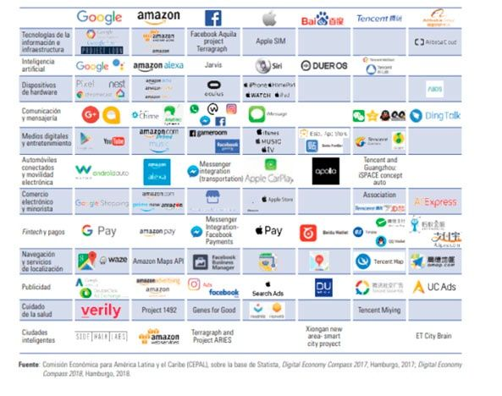

**¿Qué rol puede jugar Latinoamérica?**

La existencia de estas grandes empresas de la tecnología no implica que los espacios para participar de la transformación tecnológica se encuentren cerrados. Los cambios se dan a pasos acelerados y, si bien existen economías que llevan la delantera en materia de innovación, los países de América Latina no deben tirar la toalla y limitarse a tener un rol pasivo en esta nueva revolución de los sistemas productivos.

La Cepal muestra optimismo sobre este punto y asegura que la región tiene la oportunidad real de posicionarse como proveedor de las nuevas tecnologías. La región está mejor preparada para esta revolución tecnológica que lo que estuvo en revoluciones previas, en las que importaba tecnologías maduras con estructuras de mercado totalmente consolidadas. (Cepal 2018, pp. 10).

Esto se debe a que los avances en materia de la formación de capital humano en tecnologías digitales, incluso las más avanzadas, son importantes en la región. Otro de los elementos que abre oportunidades es el avance en materia de conectividad, en particular, mediante el uso de redes de 3G y 4G.

La región, según los especialistas de la Cepal, debe aumentar su compromiso con el desarrollo de las tecnologías, incluso las avanzadas, y participar en el debate técnico y político sobre los nuevos estándares y modelos de negocios que están redefiniendo el patrón de desarrollo.

El debate sobre el desarrollo latinoamericano no puede dejar de lado la necesidad de instalar a la región como un proveedor de tecnología global. Esto requiere avanzar, también, en una discusión impostergable sobre las políticas de la seguridad y la privacidad de los datos, y los aspectos políticos y éticos en su utilización.

Fecha: 23 de mayo de 2018

Fuente: <https://www.telesurtv.net/opinion/Impacto-de-la-fusion-entre-tecnologia-y-produccion-20180523-0027.html>

**Impacto de las Nuevas Tecnologías en el Empleo**



Las **nuevas tecnologías en el empleo** impactan de manera significativa  la actividad laboral, que es la práctica remunerativa que ejerce todo ser humano para contribuir con el desarrollo de la sociedad, enriqueciendo al mismo tiempo, sus habilidades y conocimientos, para lograr el fin último, que es conseguir el bienestar físico y emocional de toda persona.

Las innovaciones y mejoras implementadas principalmente para automatizar la mayoría de las actividades laborales, son algunos de los avances que surgen en este entorno,  marcando una nueva era de sistematización. Antiguamente el hombre tenía sólo la capacidad de intervenir manualmente en los trabajos remunerativos, ahora las **nuevas tecnologías en el empleo**, impactan  la productividad y la operatividad empresarial, aunque se conozca que esta intervención tecnológica genere ventajas y desventajas.

Las **nuevas tecnologías en el empleo** han cambiado de forma radical todo proceso laboral, estableciendo nuevos desafíos tanto a nivel organizacional como profesional y personal. La influencia de las **nuevas tecnologías en el empleo** determinan cambios en las sociedades empresariales, optimizando sus procesos y haciéndolos más eficientes. Sin embargo, la gran pregunta es ¿Qué tan ventajoso o no, ha sido su aplicación hasta la presente fecha? A continuación alguna consideraciones sobre este impacto:

*Ventajas de las nuevas tecnologías en el empleo*

* **Optimización de los procesos**

Las **nuevas tecnologías en el empleo** mejoran las condiciones de trabajo, optimizando los aspectos de comunicación y seguridad a través de diversas vías que se utilizan como el marketing data, por ejemplo, que administra bases de datos de uso confidencial, con el fin de hacer el proceso más eficiente.

* **Adaptabilidad a los cambios del entorno**

Las **nuevas tecnologías en el empleo** permiten a organizaciones y empresas adaptarse a los distintos cambios que se generan en el entorno, incorporando las trasformaciones que le ayudarán a ser más eficientes en la gestión.

* **Posibilidades de Progresos**

Gracias a la aplicación de nuevos procesos tecnológicos los muros se están derribando, las distancias se acortan, las ventanas del progreso se abren, dando paso a nuevas oportunidades, que facilitan a las PyME, por ejemplo, tener mayor competitividad en el mercado.

* **Aumento de ofertas laborales**

Aunque algunos puedan considerar que las **nuevas tecnologías en el empleo** minimizan la utilización de la mano de obra. En muchos casos, se conoce que éstas, al contrario, aumentan las ofertas laborales, tomando en cuenta la posibilidad de incluir talentos humanos con limitaciones físicas o simplemente que estén a mucha distancia geográfica.

* **Calidad y eficiencia**

El alto nivel competitivo del mercado laboral marcará la pauta para lograr la eficiencia en los procesos productivos y operativos. Las empresas, verán que las **nuevas tecnologías en el empleo**, tienen el punto focal, para alcanzar los niveles de calidad deseados, ya que ofrecen información en tiempo real, lo que moderniza los procesos, automatiza los generadores de indicadores y permite evaluar y mejorar los mecanismos, en cuanto sea necesario.

* **Desarrollo de nuevos procesos**

Las**nuevas tecnologías en el empleo** y las nuevas formas de profesionalización logran una línea de cambios y adecuaciones, como nuevas ramas de procesos de pensamiento comercial. La inteligencia artificial, los medios sociales y el comercio electrónico, sólo son algunos que requerirán de especialistas para su aplicación y utilización, pero su practicidad no limita el aprendizaje continuo de los individuos en estas ramas, que aún están en pleno desarrollo y crecimiento.

Desventajas del impacto de las **nuevas tecnologías en el empleo**

* **La adicción**

La utilización de las **nuevas tecnologías en el empleo**, trae como consecuencia la dependencia a estas herramientas, que con el paso del tiempo puede limitar la participación directa del factor humano en la toma de decisiones y en el desarrollo del pensamiento crítico, impidiendo que las actividades laborales se desenvuelvan adecuadamente.

* **Los costos que se generan**

Para implementar **nuevas tecnologías en el empleo**es importante evaluar la inversión necesaria y los costos que se requerirán para el mantenimiento. Por ende, primero es necesario considerar las necesidades de la empresa y sus posibilidades económicas para invertir y decidir, cuáles tecnologías son o no más favorables para su implementación, garantizando así la rentabilidad en la organización.

El Elemento fundamental para lograr un impacto significativo de las **nuevas tecnologías en el empleo** es contar con el talento humano capacitado que marcará la diferencia y determinará el éxito de los servicios que preste la organización.

Estos nuevos conceptos exigen diferentes perfiles con conocimientos, y competencias específicas. Sin embargo, a groso modo, se puede considerar que es imprescindible que estén actualizados, que sean flexibles y eficientes. Transformadores y generadores de cambios, capaces de realizar aportes apoyados en las nuevas tecnologías a fin de lograr las metas comunes e individuales.

[El teletrabajo](https://efiempresa.com/blog/la-globalizacion-el-avance-social-los-cambios-y-el-progreso-van-definiendo-las-relaciones-laborales-de-acuerdo-a-la-forma-en-la-cual-se-adaptan-los-grupos-sociales-a-los-distintos-momentos-hist/) y el comercio electrónico, son baluarte de estas nuevas tendencias que profundizan cada vez más las transiciones en los mercados laborales y demuestran claramente el impacto de las **nuevas tecnologías en el empleo**. Sus grandes aportes propician una relación ganar-ganar. Por un lado el empleador reduce los costos operativos y de producción, y por el otro, el empleado labora en condiciones, generalmente más favorables, estableciendo un equilibrio con sus actividades personales.

El crecimiento exponencial de estas **nuevas tecnologías en el empleo**, definen un precedente a nivel mundial siendo bien recibidas por unos, y no tanto, por otros, pero observadas continuamente y con detenimiento, por los sistemas tradicionales, esperando lograr fusionar los aspectos más importante de ambos métodos.

El fin último de las organizaciones es ser competitivas en el mercado, tratando de ser cada vez más productivas y eficientes en sus gestiones, incluidas las laborales. ¿Cómo no lograrlo con el apoyo de las nuevas tecnologías? Importante es incluirlas y hacerlas parte del todo, tomando en cuenta sus ventajas y desventajas.

No obstante, gran responsabilidad tendrá el talento humano que establece las estrategias para obtener el mejor aprovechamiento de las **nuevas tecnologías en el empleo**, generando retos y transformaciones.

Los empleos innovadores y atractivos no deben dejar de asumir nuevos retos, abandonar el miedo, adaptarse al cambio. Dejarse seducir por los procesos y por el impacto de las **nuevas tecnologías en el empleo**, pero tomando en cuenta que son herramientas de trabajo utilizadas para un propósito, y no éstas, las que utilicen al usuario. Lo fundamental es estipular la forma cómo serán aplicadas, cómo son aceptadas, para qué y a quiénes son dirigidas.

La invitación es a convertirse en un observador de las aplicaciones y del impacto que estas tienen en el empleo, seguir con detenimiento y nutrirse de éstas, sin dejar de mantener la esencia de todo ser humano. No competir con ellas sino convertirlas en las mejores aliadas, obteniendo los beneficios que permitirán asumir los desafíos que imponen las nuevas tecnologías.

Fecha: 24 de abril de 2018

Fuente: <https://efiempresa.com/blog/efiempresa-nuevas-tecnologias-en-el-empleo/>

**Ingresos 2.0, Capitalizando las Oportunidades de Internet**

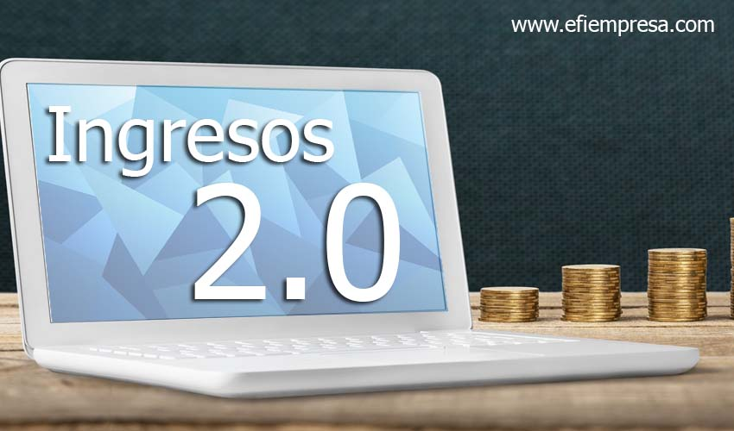

Hay quienes suponen que por tener un nicho de mercado bien definido tienen el éxito asegurado a la hora de plantearse un desarrollo web. Pero como cualquier otro negocio hay que procurar los recursos que sustenten su viabilidad en el tiempo. Los **ingresos 2.0** han representado todo un reto tanto para potenciales anunciantes como para las plataformas tecnológicas.

Los modelos de negocio han sufrido transformaciones en la era digital. Pero la publicidad sigue siendo la primera opción a considerar para obtener ingresos que soporten las páginas web.

De todos los métodos utilizados para la consecución de **ingresos 2.0**, la publicidad salta a la palestra. Se trata de lo primero que las agencias de publicidad y presupuestos de anunciantes ponen en sus agendas.

La inversión en [publicidad *online*](https://efiempresa.com/blog/efiempresa-publicidad-online/) es creciente y una de las razones que explica este comportamiento es que permite ofrecer resultados de manera inmediata. Tal cual lo recogen estudios sobre la materia. Pero ¿pueden todos aquellos que busquen posicionarse en Internet garantizar ingresos por esta vía?

Los potenciales clientes se aseguran de tener toda la información disponible del sitio web antes de decidir hacer la inversión. El alcance y efectividad del anunciante estará determinada por una importante base de usuarios de la página. El tráfico que tenga es un elemento a considerar por quien quiera publicar avisos.

**Interacción publicitaria**

En la era digital la competencia es amplia, y las formas de lograr**ingresos 2.0** se han diversificado. La diferencia o ventaja en relación a las piezas publicitarias tradicionales es que Internet permite la introducción de formatos interactivos.

Al igual que a la manera convencional, se cobra según el tamaño, ubicación y tiempo de exposición. ¿Lo nuevo? La cantidad de clics que se le hace y por lo cual también se cobra.

Los ciudadanos, hoy están más tiempo conectados a plataformas digitales, por lo que es más probable que en algún momento se vean tentados a chequear la publicidad de su interés.

Existen distintos formatos para generar **ingresos 2.0,** pero la mayoría de las páginas web incluyen publicidad para poder sobrevivir.

Dependiendo del modelo de negocio, la suscripción es una vía para monetizar el esfuerzo. Este es un formato válido para portales de noticias que ofrecen contenidos exclusivos por el que se debe pagar. Aunque deben competir con contenidos gratis en la red. La peridiocidad la fija el productor de la información pudiendo ser trimestral, semestral o anual.

Otra vía de **ingresos 2.0** son los *banners* que llevan mediante un enlace a un sitio web predeterminado por el anunciante o a una campaña puntual. Estos banners pueden contener video, audio o algún recurso multimedia.

Los grandes motores de búsqueda de Internet reconocen el peso de la publicidad en el negocio 2.0. Por ello apuestan, bajo sus propios esquemas, a incorporar avisos muchas veces disruptivos. Es un formato al que cada vez se pliegan más páginas web, para contar con alguna entrada de dinero.

Una página bien posicionada en el mercado puede recibir propuestas de publirreportajes. Es decir, alguna firma pide que se haga una reseña de algún producto a cambio de un pago. Aunque algunos medios informativos ven esto con recelo, terminan aceptado por representar un **ingreso 2.0**que les garantiza su operatividad**.**En blogs personales es común observar este tipo de publicidad.

Los sitios web especializados pueden contar con publicidad relacionada con el área que exploran. Independientemente del tráfico, los anunciantes pueden estar apuntando a un público cautivo en un nicho específico y tratar de vender productos. Las comisiones por ventas terminan siendo lo atractivo en este tipo de modelo.

**Comercio electrónico**

Por definición, el comercio electrónico en sí mismo comporta un **ingreso 2.0,**ya que se trata de ventas en línea de productos físicos que se deben entregar a clientes.

La rentabilidad dependerá de la capacidad de gestionar la venta de la que se trate. Es decir, si se trata de marcas reconocidas o no y de su precio. Estos catálogos de venta normalmente están bien posicionados en motores de búsqueda.

El comercio electrónico suma nuevos actores cada día. Es un negocio al que muchos apuestan y sobre todo emprendedor que quieren aprovechar el auge y alcance de la red para promocionar y colocar sus bienes o servicios fuera de sus propias fronteras.

En estos casos es importante desarrollar una relación personalizada y de confianza. A partir de la cual dar a conocer la marca/blog y crear una comunidad de clientes que garanticen **ingresos 2.0** y la viabilidad del modelo de negocio.

Pero la web permite también llevar servicios tradicionales a cualquier parte del mundo. En este ámbito se mueven los trabajadores del conocimiento que se valen de Internet para complementar sus actividades profesionales con **ingresos 2.0.**Pero también hay empresas que nacieron bajo el formato electrónico para ofrecer servicios a terceros, por tanto, generan **ingresos 2.0,**como las que ofrecen cursos *online.*

**Servicios en la era de ingresos 2.0**

Otros profesionales han visto el alcance de esta plataforma y de manera independiente crean su propio blog para ofrecer sus servicios. Sin necesidad de contratar o convertirse en un experto de la publicidad, cada quien canaliza sus esfuerzos para vender lo que mejor sabe hacer.

Sin embargo, hay quienes prefieren entablar relaciones de confianza con potenciales clientes vía Internet y evaluar sus requerimientos para presentar una propuesta sin contar con un sitio web de apoyo. Es lo que se llama modelo *offline*, pero que genera **ingresos 2.0**por acordarse y concretarse vía online.

En esta categoría encajan quienes forman parte de la economía gig o economía colaborativa.

Una alternativa a considerar, aunque no tan habitual para la obtención de **ingresos 2.0,** son las de donaciones. Estos son recursos que se otorgan a un desarrollo o arranque de un proyecto con fines altruistas.

Existen proyectos que han podido materializarse gracias al [crowdfunding](https://efiempresa.com/blog/efiempresa-crowdfunding/) o financiamiento colectivo *online*. Es un mecanismo colaborativo de financiación que ha sido utilizado para proyectos tan diversos en el plano cultural como recabar dinero para hacer una película. También con fines benéficos para recoger fondos para tratamientos médicos o con otro fin como la creación de empresas.

Cada vez más la economía mundial se mueve hacia la web y hay que aprovechar estos espacios para no perder la oportunidad de generar **ingresos 2.0**. Incluso con modelos de negocio de alcance global.

Fecha: 29 de junio de 2018

Fuente: <https://efiempresa.com/blog/efiempresa-ingresos-2-0/>

**Startup Suramérica en Innovación Constante**



Las ***startup* Suramérica** son empresas que conjugan una serie de  características que las privilegian y las enmarcan de notoriedad en el cono sur. Se distinguen por su alta gama de tecnología, innovación, orientación al cliente, originalidad, gerencia flexible y estructura de costos razonables.

*Startup* significa puesta en marcha*,*se refiere a una organización que está iniciándose, que es emergente. Se constituye con la finalidad de ofrecer un producto o servicio  con una marcada orientación de satisfacer las necesidades o requerimientos del mercado.

Las organizaciones ***startup* Suramérica** presentan las siguientes particularidades:

* **Innovación tecnológica y gerencial**: esta modalidad de empresa se distingue por el uso de los *wearables*. Cabe destacar que los gerentes emprendedores disponen de esos implementos de uso personal inteligentes para la gestión de sus tareas.

En el mismo orden de ideas, organizan planes de trabajo, bajo la metodología de Scrum. Esta se fundamenta en una estrategia de planificación, basada en trabajar colaborativamente en función del equipo, obteniendo óptimos resultados.

Se utiliza también un cronograma de actividades, enfocado en un flujo por metas de las tareas asignadas. A su vez es monitoreando y priorizando cada trabajo en la herramienta metodológica Kanban.

* **Fuentes de financiamiento**: las ***startup* Suramérica,**obtienen flujo de efectivo principalmente de inversores privados. Es importante destacar que los inversionistas son *bussines angels* (*ángeles de negocios*) o inversores ángeles.

Este tipo de inversionista, aporta dinero, experiencia, contactos, mercados, a nuevos emprendedores con ideas innovadoras de alto impacto.

La importancia de este tipo de financiamiento es que los inversores ángeles, generalmente son empresas líderes en sus respectivas áreas. Esto se traduce en valor agregado y prestigio para la ***startup* Suramérica.**

* **Utilizan como premisa el customer service:** el *customer service* significa*servicio al cliente*. Las ***startup* Suramérica** se centran básicamente en utilizar eficientemente los servicios post venta, gestión de incidencias, logística, reclamos, entre otros.
* ***Marketing* Digital como estrategia de mercadeo:** esta modalidad empresarial se caracteriza por capacitación contante y evolución en las herramientas publicitarias. Las ***startup* Suramérica,**utilizan las redes sociales, blog corporativo, *email marketing* y posicionamiento en los diferentes motores de búsqueda (SEO.)
* **Organigrama funcional horizontal:** las líneas de dirección, están plasmadas de manera equitativa. Todos los colaboradores, tienen igualdad de responsabilidades, su misión principal es la gestión efectiva y eficiente de la organización.
* [**Pensamiento elástico**](https://efiempresa.com/blog/efiempresa-pensamiento-elastico/)**:**Las ***startup* Suramérica**, implementan la inteligencia emocional en todos sus procesos productivos y de atención al cliente. Esto garantiza, el manejo efectivo de las emociones, para dar respuestas rápidas y efectivas en todos los requerimientos de la organización.
* **Razonabilidad en la estructura de costos:** esta modalidad de organización, se caracteriza por una gerencia eficiente en el aprovechamiento de los recursos. Se planifica en función del principio contable de no anticipar utilidades sino de prever perdidas.

Ejemplos de ***startup* Suramérica**más reconocidos

* Localizada en la ciudad de Santiago de Chile, se encuentra una *startup* que diseñó una aplicación para dispositivos móviles. Esta app permite, a los restaurantes diseñar cartas de vino de acuerdo con el menú del día o la semana.

Además, facilita a los comensales la tarea de seleccionar su vino ideal, para degustar con sus comidas favoritas. Según  un prestigioso portal de noticias en Estados Unidos, más de cien restaurantes utilizan esta aplicación, para servir a los clientes.

* Otra innovación de ***startup* Suramérica,**fundada por la ingeniera electrónica Alicia Rodríguez, con ventas en Chile, Perú, Ecuador. Consiste en prendas de vestir confeccionadas para damas principalmente entre 25 a 59 años de edad.

Esta ropa posee dispositivos inteligentes, que permiten  medir la frecuencia cardiaca. Esto permite detectar cualquier alteración de los niveles normales  y activar las alertas para prevenir infartos y actividades coronarias.

* La ciudad de Río Janeiro es el centro de operaciones de una ***startup*Suramérica**, con sentido social. Esta organización emplea la tecnología móvil, para poner a disposición de comunidades deprimidas, servicios de asistencia médica primaria.

La plataforma ya cuenta con más de 500 usuarios y entre sus servicios básicos se encuentran exámenes de laboratorio. Éstos detectan enfermedades crónicas no contagiosas como el cáncer, asma y la diabetes.

* En Perú se encuentra una de las empresas ***startup* Suramérica,**con más futuro en su actividad económica a nivel mundial. Esta empresa de carácter social embotella agua potable dirigida a comunidades desfavorecidas, y todos sus ingresos son invertidos en ayudar  personas en pobreza crítica.

Patrocinantes de empresas ***startup* Suramérica**

Una importante entidad financiera que impulsa ***startup* Suramérica**organizó un concurso, para premiar y financiar proyectos de empresas *star up* [*fintech*](https://efiempresa.com/blog/efiempresa-fintech/)*.* El principal requisito para concursar es tener visión, para innovar en la industria financiera.

Las empresas ganadoras, podrán participar en el foro que reúne más ***startup  Suramérica***, con una participación de más de 500 organizaciones innovadoras.

El futuro de las ***startup* Suramérica**

Sin importar que en la ciudad de California, se encuentre la cuna de las empresas*startup* más disruptivas en el mundo. En Suramérica, muchos países cuentan con personas con visión de emprendimiento.

Además, los gobiernos, universidades y las organizaciones privadas han volteado su mirada hacia la creación de empresas ***startup* Suramérica.**Igualmente, les han dado un voto de confianza a estas organizaciones, para cambiar la economía de la región.

Un requisito para que las***startup* Suramérica** se desarrollen aún más, radica en incrementar la densidad en los sistemas de producción e innovación. Además, los inversionistas deben confiar más en las propuestas de las empresas ***startup* Suramérica**.

Igualmente, los gobiernos deben contribuir a robustecer los basamentos científicos y tecnológicos, para dar pasos agigantados hacia los negocios digitales. Asimismo, estas empresas podrán competir en un mercado global, a la altura de otras empresas productivas y tecnológicas en el mundo.

El fomento de las ***startup* Suramérica** no solamente consiste en cuantiosas inversiones públicas. También es necesario políticas inmediatas, alianzas con empresas privadas y universidades.

Para finalizar, diversificar las formas de producción y la visión de incorporarse al mundo de los negocios digitales es un objetivo prioritario en la región. Todo esto permitirá que las *starup*crezcan, sean inclusivas y sostenibles respondiendo a la demanda de las sociedades suramericanas.

Además, el florecimiento de las *starup* tomará en cuenta a ese importante grupo de jóvenes creativos, innovadores y con cultura emprendedora. Dándoles la oportunidad de contribuir con  el desarrollo económico, cultural y social de sus países.

Fecha: 29 de junio de 2018

Fuente: <https://efiempresa.com/blog/startup-suramerica-en-innovacion-constante/>

# PRECIO DE BITCOIN AÚN NO HA TOCADO FONDO, SEGÚN ANALISTA DE MERCADOS

# Precio de bitcoin aÃºn no ha tocado fondo, segÃºn analista de mercados

Willy Woo, analista de mercado cambiario, ratifica hoy en Twitter que la evolución del precio de bitcoin (BTC) está en un valle **y que tocará fondo en los meses venideros**. Para efectuar sus predicciones, Woo emplea el indicador NVT (valor de mercado de BTC entre el volumen diario de comercialización en USD), creado por él en 2017, y el promedio del precio de ese criptoactivo en los últimos 200 días, o promedio móvil.

En [su cuenta](https://twitter.com/woonomic) de Twitter, este analista esboza este lunes su hipótesis de un decrecimiento adicional del precio de [bitcoin](https://www.criptonoticias.com/informacion/que-es-bitcoin/) en el mercado, sobre la base de lo ocurrido a finales de 2012 y durante 2014, cuando el NVT llegó a un máximo para marcar el inicio de un valle, mientras que la recuperación del precio de bitcoin comienza a ocurrir**cuando el promedio móvil de 200 días se cruza con la curva del precio** y permanece por debajo de esta.

Primero, Woo habla de tres períodos de decrecimiento notorio del precio de bitcoin, en los períodos mencionados, y el período en baja actual, desde inicios de enero. Dichos períodos están marcados con un rectángulo en rojo en el gráfico del tuit.

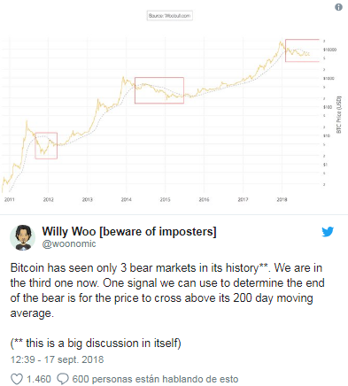

La curva del precio de bitcoin está en escala logarítmica (línea continua), que permite apreciar con detalle lo ocurrido desde 2012, mientras que el promedio móvil de los 200 días anteriores (línea punteada) es de trazado más suave, menor variabilidad. En los períodos de decrecimiento, la curva del promedio móvil está por encima de la del precio, pero en el momento en que las líneas se cruzan y la del precio deja a la curva del promedio móvil por debajo, **allí la curva del precio toca fondo y se inicia el crecimiento**. En el gráfico de Twitter se aprecia más claramente donde se cruzan las curvas.

En la actualidad, la curva del promedio móvil está muy cerca de la curva del precio, por encima, pero no hay un indicador exacto de cuando se cruzarán ambas líneas. Para precisar las condiciones donde la curva del precio de bitcoin toca fondo, hace falta ver la evolución del NVT.

En el tuit siguiente, en la evolución del NVT, se aprecia que los máximos de ese valor en 2012 y 2014 coinciden con el inicio del valle en el precio de bitcoin, pero que el cruce de las curvas del precio y del promedio móvil ocurre después.

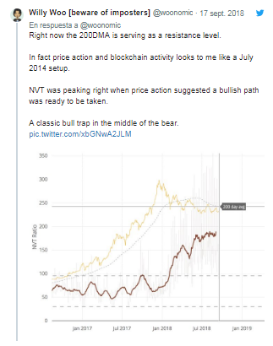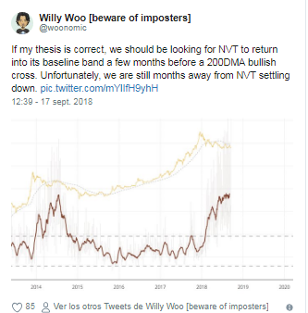

Woo señala en el segundo tuit de este hilo que si su tesis es correcta, el valor del NVT debe regresar a sus valores de base -entre las líneas punteadas, en el segundo gráfico- para que se produzca el nuevo auge del precio de BTC. Y eso va a tomar varios meses, según el analista. Otro dato importante que aporta en este tuit es que la curva del promedio móvil señala una barrera de resistencia superior.

En consideraciones sobre la predicción de un valle para el precio de bitcoin, @TheCryptoFam [analizó](https://www.criptonoticias.com/mercado-cambiario/conozca-signos-identifican-valle-evolucion-precio-bitcoin/) en agosto pasado los rasgos más resaltantes del valle ocurrido en el precio de BTC entre diciembre de 2014 y noviembre de 2015, ocurrido después de la disolución de la burbuja de diciembre 2013, y que pudiesen resultar de utilidad para advertir los signos de un fenómeno similar. Una de las hipótesis de este analista ubica un mínimo de entre $5000 y $10.000 dólares en el precio de bitcoin a finales de este año.

Fecha: 17 de septiembre de 2018

Fuente: <https://www.criptonoticias.com/mercado-cambiario/precio-bitcoin-analista-mercados/>

# CLOUDFLARE LANZA PORTAL PARA LA WEB DESCENTRALIZADA IPFS



La compañía de seguridad en Internet Cloudflare lanzó un nuevo producto para facilitar el almacenamiento de archivos y la navegación en una web distribuida. Se trata de una “puerta de enlace” que permite acceder al contenido del Sistema de Archivos Interplanetarios (IPFS por sus siglas en inglés), un protocolo de almacenamiento descentralizado creado en 2014, que pretende cambiar la manera en que nos relacionamos con el contenido de Internet.

El lanzamiento fue anunciado en el marco de la “Semana Cripto”, preparada por Cloudflare para apuntalar a una serie de nuevas “tecnologías que utilizan la criptografía para mejorar Internet”. De acuerdo con una [publicación](https://blog.cloudflare.com/distributed-web-gateway/) en la página web de la compañía, cada día de esta semana, a partir de este lunes 17 de septiembre, harán un nuevo anuncio.

La nueva “puerta de enlace” **no requerirá instalar ni ejecutar un software especial para su uso,** como normalmente se requiere para acceder a IPFS. Dado que ya muchas compañías que desarrollan contratos inteligentes almacenan sus datos externos en esta red, Cloudflare aspira que esta herramienta se convierta en una plataforma para la creación de aplicaciones web confiables cuyos contenidos no puedan ser censurados por gobiernos, empresas u otras organizaciones.

En el IPFS los archivos se almacenan por medio de criptografía. El uso del algoritmo Sha-256, utilizado en el protocolo de [Bitcoin](https://www.criptonoticias.com/informacion/que-es-bitcoin/), permite que cada archivo posea una identidad única, lo cual proporciona seguridad y facilita la búsqueda de información en la red. Si un archivo es modificado, por ejemplo, el hash o código que lo identifica también cambiará. Por lo cual quien esté navegando en la red puede identificar los cambios realizados en determinados archivos.

El Sistema de Archivos InterPlanetario, IPFS, es un proyecto de código abierto que se construye como una arquitectura distribuida, que permite **compartir archivos mediante un método “peer-to-peer” (punto a punto o entre pares)**, donde los archivos se distribuyen en miles computadoras o [nodos](https://www.criptonoticias.com/?s=nodos) en toda la red a nivel global. Esto hace difícil que el contenido sea borrado o se pierda accidentalmente, ya que no está centralizado en un solo lugar. Asimismo, elimina la dependencia de servidores de terceros para alojar contenidos.

En 2014 el IPFS utilizó el protocolo y la infraestructura de Bitcoin para almacenar datos. Posteriormente, migró a una cadena de bloques propia y creó una criptomoneda nativa llamada [Filecoin](https://www.criptonoticias.com/colecciones/5-soluciones-almacenamiento-descentralizado-basadas-tecnologia-criptoactivos/). De acuerdo con la información, ya se han cargado más de 5.000 millones de archivos en IPFS.

El enlace creado por Cloudflare opera como un nodo de un tercero que se encarga de obtener el contenido solicitado por el usuario de la red IPFS, y lo entrega a través del protocolo HTTPS, que es el que se usa normalmente en Internet. Esta solución es uno de los productos del proyecto “Distributed Web Gateway” dirigido a las nuevas [tecnologías distribuidas](https://www.criptonoticias.com/informacion/que-es-tecnologia-contabilidad-distribuida-blockchain/).

Acerca de la funcionalidad de la “puerta de enlace” la firma señaló que acceder a los miles de millones de archivos almacenados en IPFS, no es lo único que se puede hacer con esta herramienta:

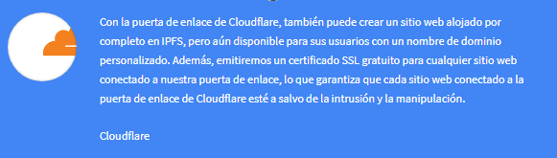

La firma señaló que están evaluando otras tecnologías distribuidas tan interesantes como IPFS, que puedan beneficiarse la nueva herramienta de enlace de Cloudflare.

Fecha: 18 de septiembre de 2018

Fuente: <https://www.criptonoticias.com/infraestructura/cloudflare-lanza-portal-web-descentralizada-ipfs/>

**OMNI, PLATAFORMA BASADA EN BITCOIN PARA EMITIR Y COMERCIAR TOKENS**



**Omni** es una plataforma de intercambio descentralizada que nos permite crear y comercializar tokens en ella gracias a la implementación de contratos inteligentes propios. Omni posee uno de los criptoactivos más populares en la actualidad, el Tether, un criptoactivo fijado al valor del dólar utilizado para proteger las inversiones en criptomonedas.

Esta plataforma es famosa por ser la precursora de las ofertas iniciales de monedas (ICO) ya que fue la primera lanzada bajo este formato de financiamiento colectivo. Originalmente llamada MasterCoin y lanzada en el año 2013, originalmente se planteó la idea de ser un protocolo que trabajase encima de la blockchain de Bitcoin, el cual en la actualidad es ejecutado bajo el nombre de Omni.

### ¿CÓMO FUNCIONA?

La plataforma Omni implementa una capa extra en el protocolo [Bitcoin](https://www.criptonoticias.com/informacion/que-es-bitcoin/). Esto permite agregar datos adicionales en cada transacción realizada sobre la [blockchain](https://www.criptonoticias.com/informacion/que-es-una-cadena-de-bloques-block-chain/) de Bitcoin ejecutada por Omni. Es por ello que se permite además la creación de [contratos inteligentes](https://www.criptonoticias.com/informacion/que-son-los-contratos-inteligentes/), que derivan también en la emisión de nuevos tokens.

Entonces en resumen, a traves de Omni vamos a poder:

* Almacenar criptomonedas y tokens.
* Intercambiar criptomonedas y tokens
* Crear nuevos tokens.

De igual forma, Omni posee una serie de herramientas que nos ayudan a interactuar más con la plataforma. Entre ellas se encuentran el explorador de bloques y  OmniCore, cliente similar a Bitcoin Core, que nos permite ejecutar la plataforma de manera local.

### ¿QUE NECESITO PARA UTILIZAR OMNI?

La plataforma Omni funciona totalmente en línea, es decir, esta administrará nuestra claves privadas, así que es nuestro deber cuidar tanto la identificación (wallet ID) como la contraseña de acceso. Por lo tanto lo único que vamos a necesitar es **tener un correo electronico activo, donde se nos enviará el Wallet ID**.

# CREANDO UNA CUENTA EN OMNI

Para dar inicio a este tutorial, necesitaremos crear una cuenta dentro de la plataforma, es por esto que vamos a dirigirnos al [portal principal de Omni](http://www.omnilayer.org/).

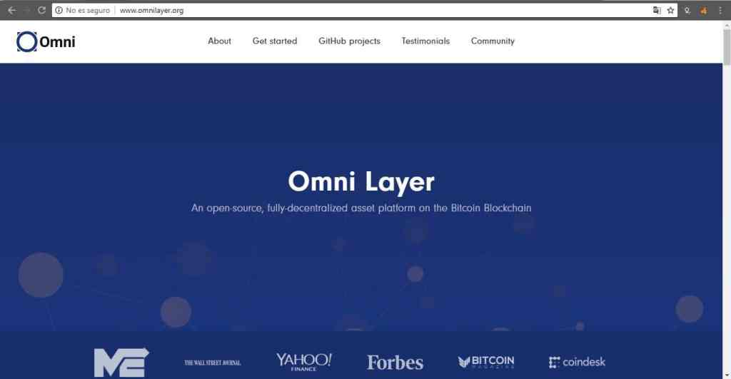

Lo que vemos es el portal principal del proyecto Omni llamado tambien OmniLayer. A continuación seleccionamos ***Get Started***sobre el menú superior.

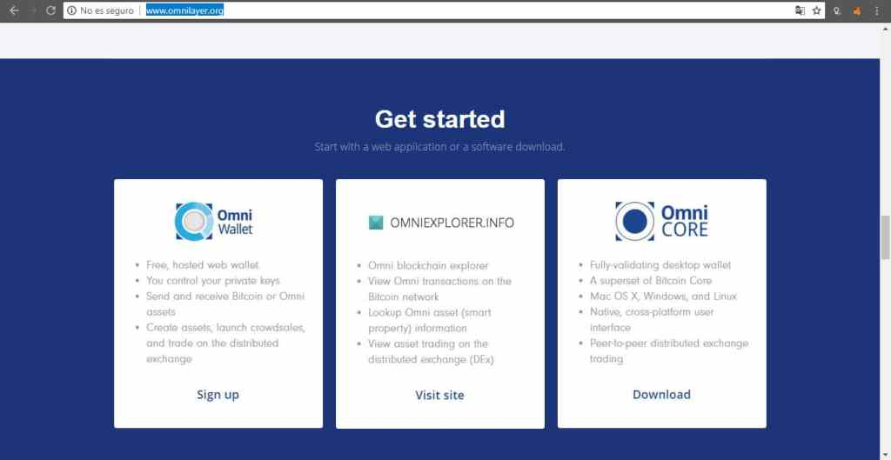

Seguidamente vamos a tener en pantalla 3 opciones que nos dan la posibilidad de interactuar a mayor medida con la plataforma:

* **Omni wallet**: A traves de esta opción podremos entrar a nuestro monedero en linea, así como tambien a la casa de cambio propia de la plataforma.
* **Omniexplorer.info**: Este es el explorador de bloques de Omni. Este permite revisar la información de los bloques a traves de la blockchain de Bitcoin, recordando que Omni trabaja sobre esta.
* **Omni Core**: Desde esta opción, podremos descargarnos el cliente completo de Omni.

En nuestro caso, vamos a seleccionar ***Sign up***sobre la opción de ***Omni Wallet***.

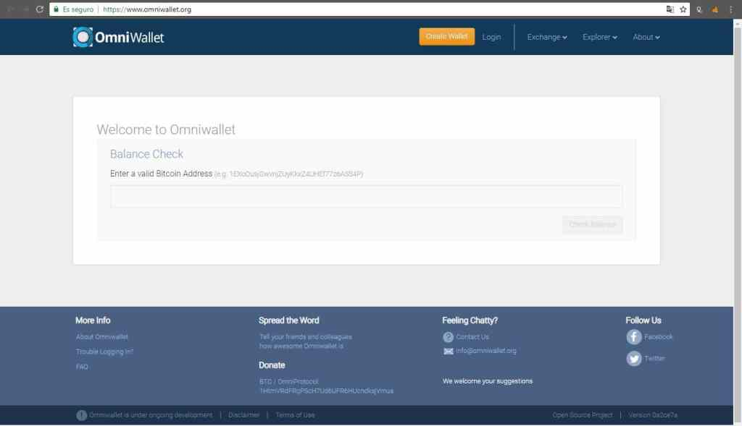

Para continuar, seleccionamos en la parte superior ***Create wallet***.

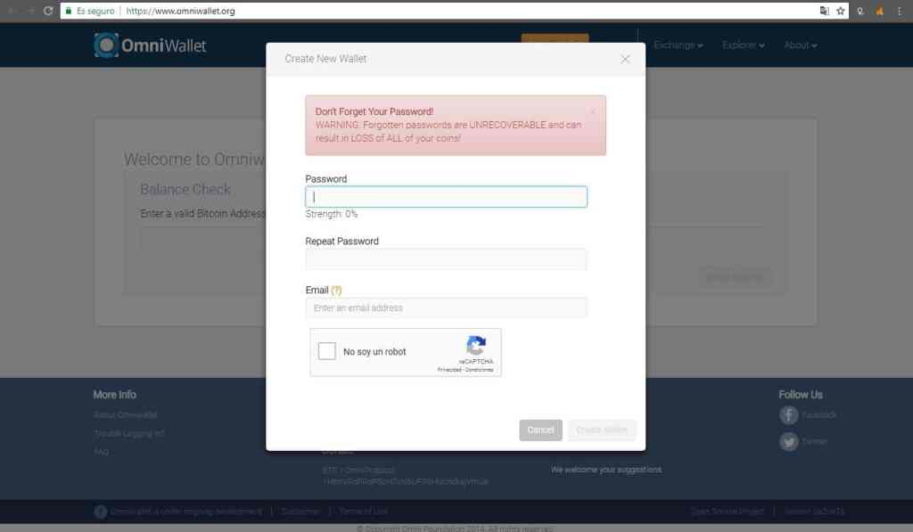

Este será el pequeño formulario que debemos rellenar. Es importante tomar en cuenta la advertencia donde se indica que **no debemos olvidar la contraseña ya que es irrecuperable** y en ese caso, también acarreará la pérdida de los fondos.

El correo electrónico que vamos a ingresar debe estar activo y en uso, puesto que aquí será donde se nos enviará nuestro Wallet ID, que vendría siendo nuestro nombre de usuario para ingresar a la plataforma.

Una vez terminado de rellenar el formulario, seleccionamos ***Create wallet***, que nos enviará inmediatamente a la página de inicio de la plataforma.

# PRIMER VISTAZO A OMNI WALLET

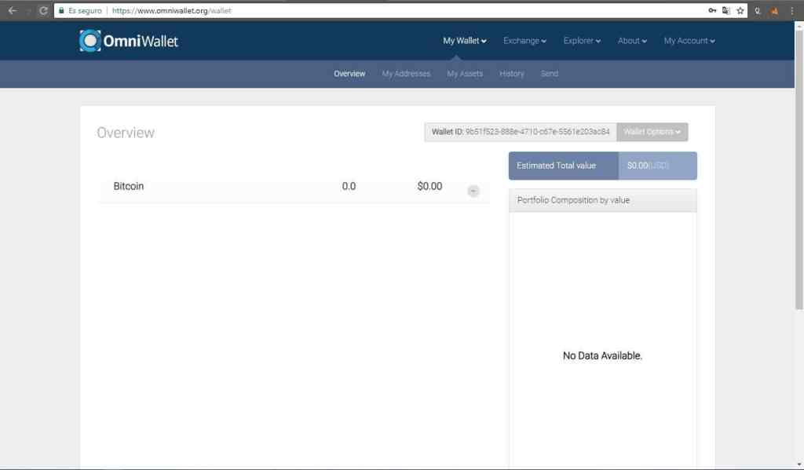

Una vez ingresado a nuestra cartera, lo primero que vamos a encontrarnos son nuestros balances. Por lo general, al no tener fondos, veremos solamente la opción de saldo en bitcoin marcada con $0. Posteriormente, si adquirimos ya sea un criptoactivo o un token creado o intercambiado, el saldo de este podrá verse reflejado en esta sección.

### ****VAMOS A EXPLORAR UN POCO****

En la parte superior tendremos el menú principal. Como pueden ver, este se separa en cinco secciones. Cada menú esta compuesto por un submenú que se encuentra en la parte inferior. Por ejemplo, el apartado donde nos encontramos en estos momentos es en la opción ***Overview***del apartado My Wallet.

* ***My Wallet***: Esta es la sección donde podremos administrar nuestros fondos. De igual forma desde aquí podremos realizar todas las operaciones que frecuentemente se realizan desde un monedero convencional.

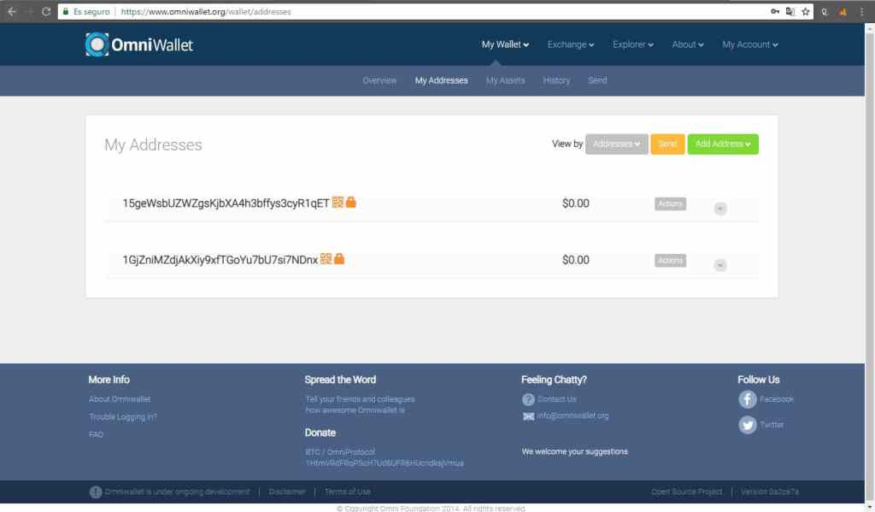

* ***Exchange***: Es el apartado de la casa de cambio descentralizada de la plataforma.

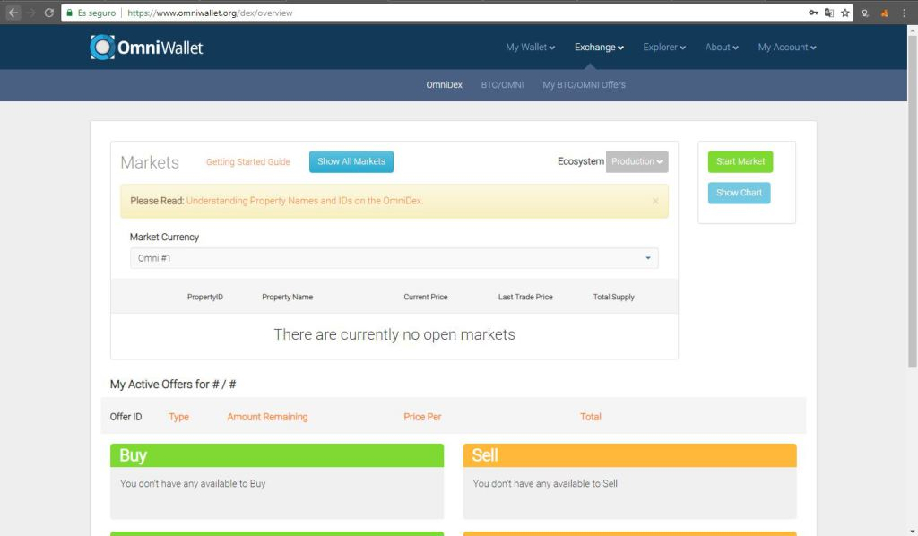

* ***Explorer***: Desde acá, se podrá ver las transacciones realizadas en la plataforma, ya sea de una criptomoneda o un token.

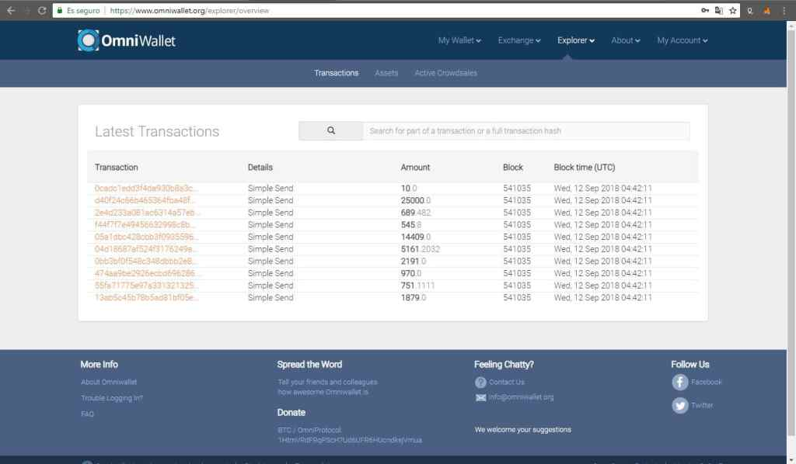

* ***About***: Sección de información acerca de la plataforma.

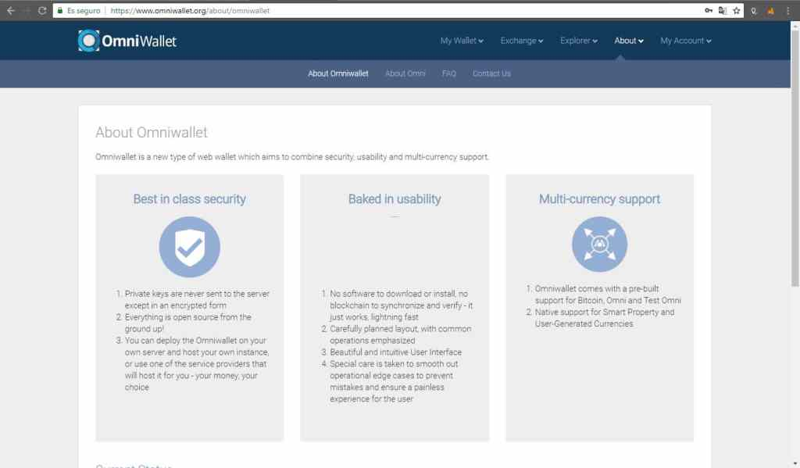

* ***My Account****:* Esta última opción nos ofrece la posibilidad de configurar nuestra cuenta o salir de la plataforma.

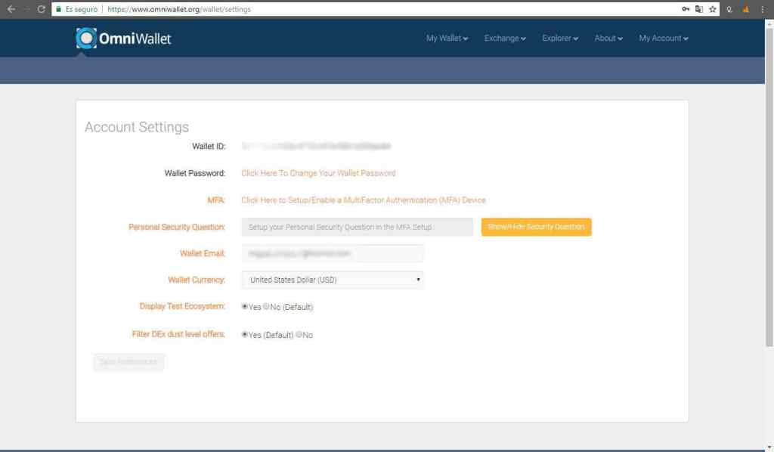

# ADMINISTRAR NUESTRA CARTERAS

Lo primero que vamos a necesitar antes de interactuar con la plataforma son fondos. En este caso hablamos específicamente de bitcoin; es por ello que necesitaremos realizar hacer un deposito en una dirección Bitcoin. Esta la podremos obtener yendo al sub menú ***My Addresses***que se encuentra en la sección ***My Wallet***.



Estas serán las direcciones donde podremos depositar fondos. Originalmente tendremos una sola, pero podremos agregar cuanta cantidad necesitemos desde la opción ***Add Address***. Se debe tener en cuenta que no solo se pueden crear direcciones desde esta opción, sino que también existe la posibilidad de importar claves privadas y administrarlas desde aquí.

Además, sobre cada dirección generada se tienen una serie de acciones. A estas se puede acceder a través de la opción ***Action,*** la cual permitirá visualizar nuestra clave publica, firmar mensajes o bien borrar la dirección del listado. Asimismo**haciendo clic en la flecha que se encuentra a la derecha, visualizaremos el saldo que posee actualmente la dirección**.

Una cosa que llama poderosamente la atención es que **no es posible administrar nuestras claves privadas**, esto para adictos de la seguridad en el ámbito de la criptomonedas puede resultar un poco desfavorable a la hora de resguardar sus criptoactivos.

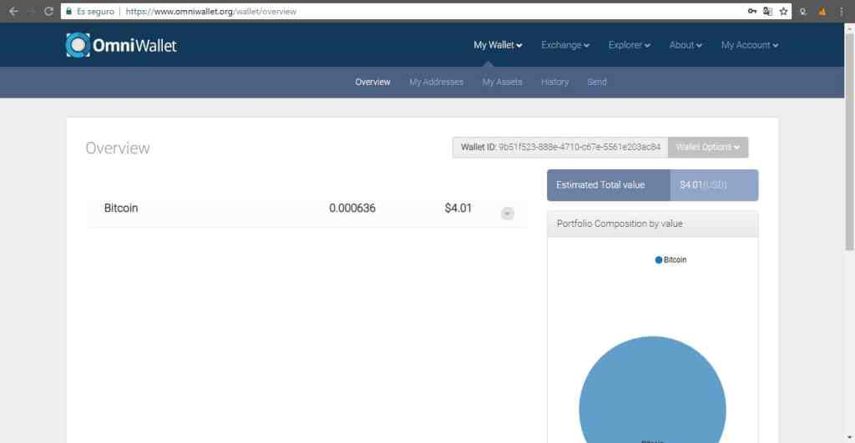

Como pueden ver en la imagen anterior, ya tenemos saldo disponible. Es recomendable tener al menos $4 en una dirección de cartera, ya que es el mínimo que necesitaremos para utilizar todos las funciones de la plataforma.

**Para enviar nuestro saldo** seleccionaremos sobre el submenú de ***MyWallet***la opción de ***Send***.

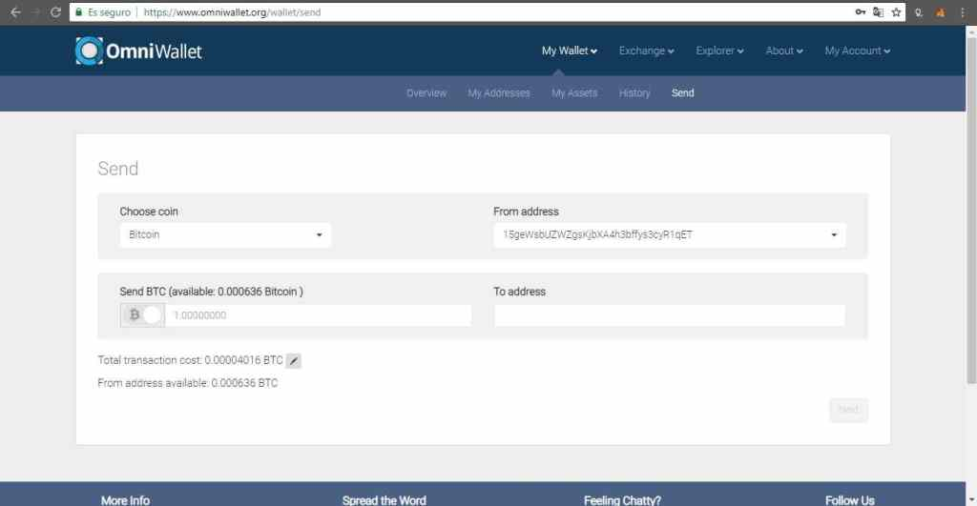

Desde este formulario nos será posible realizar el envío de fondos. En la sección ***From Address***hay que tener en cuenta elegir la dirección de origen desde donde vamos a realizar envíos. En caso de que no poseamos fondos que cubran el costo mínimo de la transacción, no nos aparecerá la dirección de origen.

# USANDO LA CASA DE INTERCAMBIO DE OMNI

En primera instancia cabe acotar que este mercado es totalmente descentralizado. Cualquier persona que cree un nuevo token, puede comercializarlo dentro de la plataforma, y por lo tanto pueden coexistir tokens con igual nombre. Con respecto a esto ultimo, y para contrarrestar confusiones por parte de los usuarios, cada token creado posee un nombre y una **PropertyID, este atributo extra, permite fijar un número único a cada nuevo token que se crea** y de esta manera darle mayor fiabilidad.

Continuemos entonces, seleccionando ***Exchange***sobre el menú superior.

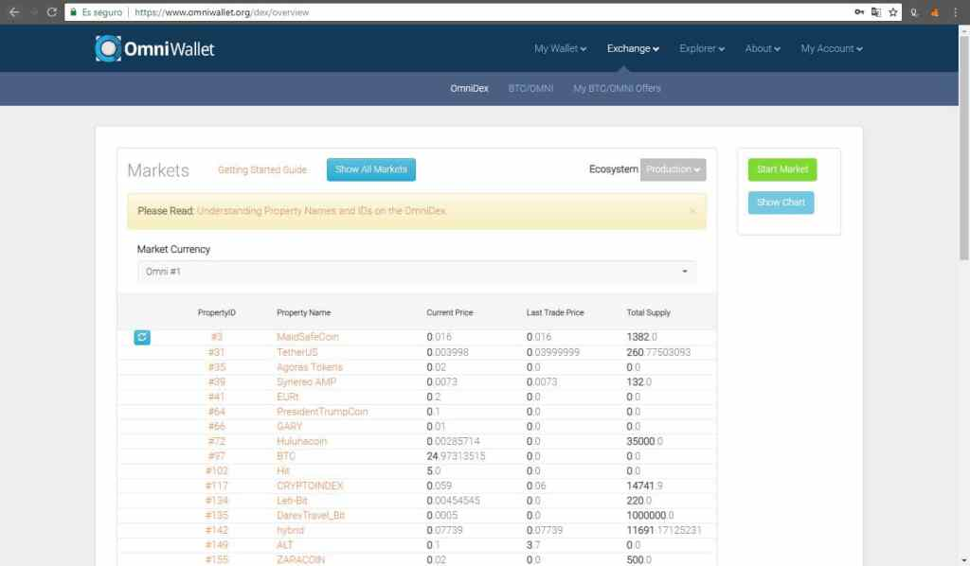

Esto que vemos es el listado de los mercados de intercambio. Por defecto el listado de mercados de intercambios que vemos es a través de Omni.

Para poder realizar nuestro primer intercambio, será necesario hacernos con un poco de omnis. Estos los conseguiremos seleccionando la opción **BTC/OMNI** en el submenú de ***Exchange***.

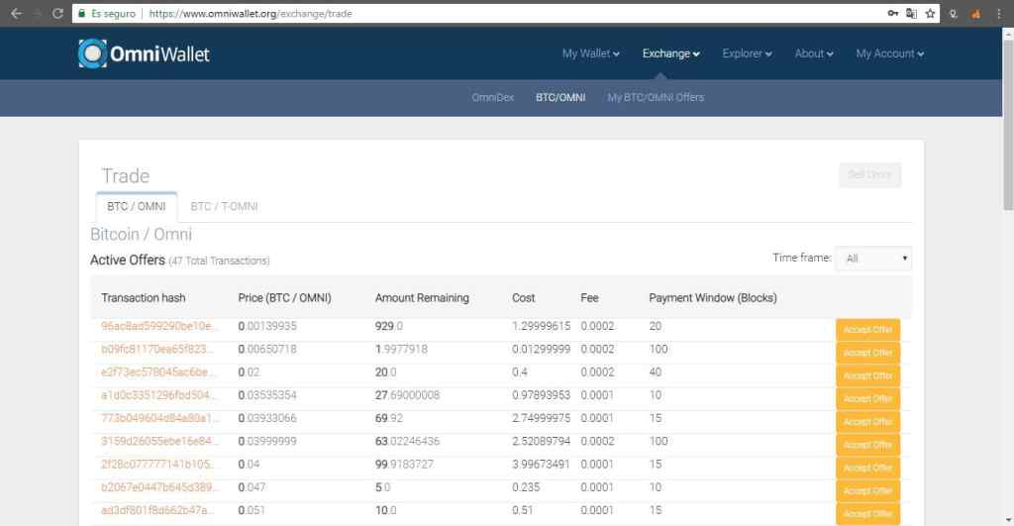

Lo que estamos viendo es el libro general de ordenes de intercambio. Aquí vamos a poder intercambiar nuestros BTC que depositamos por la criptomoneda Omni.

Con respecto a la tabla, hay que tomar en cuenta lo siguiente con respecto al significado de cada columna:

* **Transaction hash**: Es el identificador de la transacción.
* **Price (BTC / OMNI)**: Precio en bitcoin de 1 Omni.
* **Amount Remaining**: Monto restante en Omni de la orden.
* **Cost**: Costo total de la orden (Price (BTC/OMNI) \* Amount Remaining).
* **Fee**: Comisión por la transacción.
* **Payment Window (Blocks)**: Ventana de pago. Es la cantidad de bloques confirmados, que tardará en concretarse la transacción.

Entonces, ya sabiendo que significa cada columna, vamos a buscar una orden que mejor se adecue a nuestras demandas.

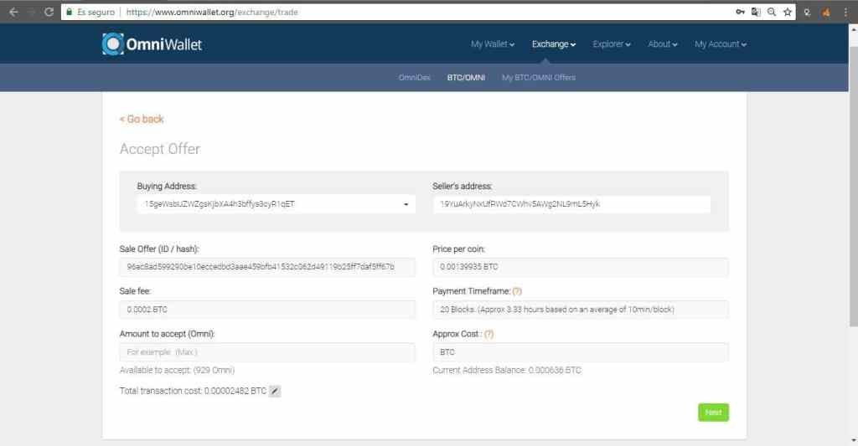

Este el formulario nos da mas detalles acerca del intercambio que estamos a punto de realizar. En la parte inferior, específicamente en el recuadro ***Amount to accept (Omni)***colocaremos el monto en Omni a comprar. Del lado derecho de este, estará el monto en bitcoin a pagar.

Fijado ya el monto a intercambiar, seleccionamos **Next**para continuar.

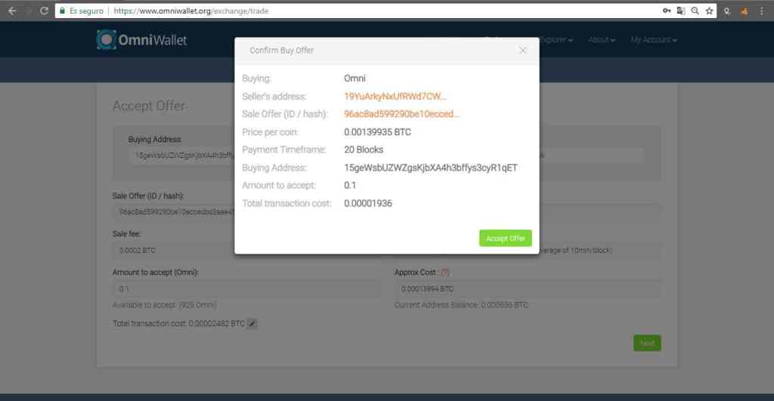

Este será el ultimo recuadro antes de terminar que nos mostrará un resumen de la transacción que realizaremos a continuación. Posteriormente, seleccionaremos ***Accept Offer*** para finalizar.

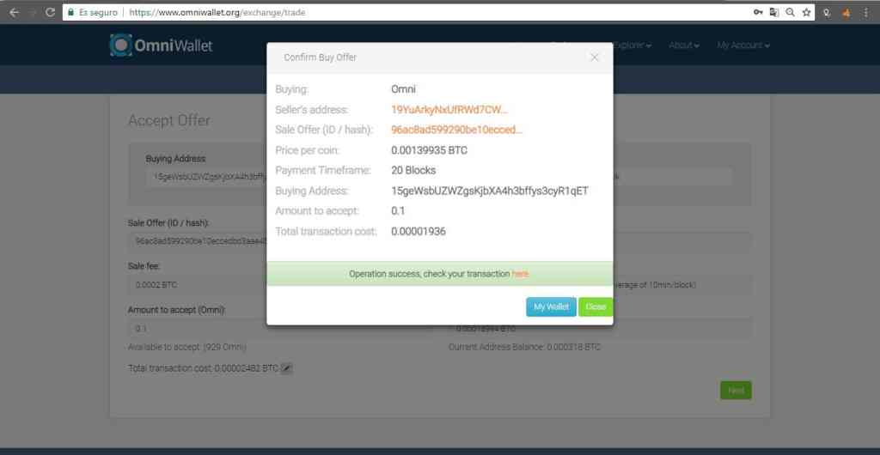

El tiempo de espera necesario que permita ver dicha transacción reflejada en nuestro saldo depende de la ventana de pago que elegimos. Ahora solo nos queda esperar que se termine de confirmar.

### INTERCAMBIAR CRIPTOMONEDAS DESDE OMNI

Desde la sección ***OmniDex*** vamos a poder ver los mercados de intercambios abiertos, que actualmente están disponibles en la plataforma.

Cuando entramos, lo primero que notaremos es un listado de criptomonedas. Estas, por defecto, son las criptomonedas que se pueden intercambiar usando Omni.

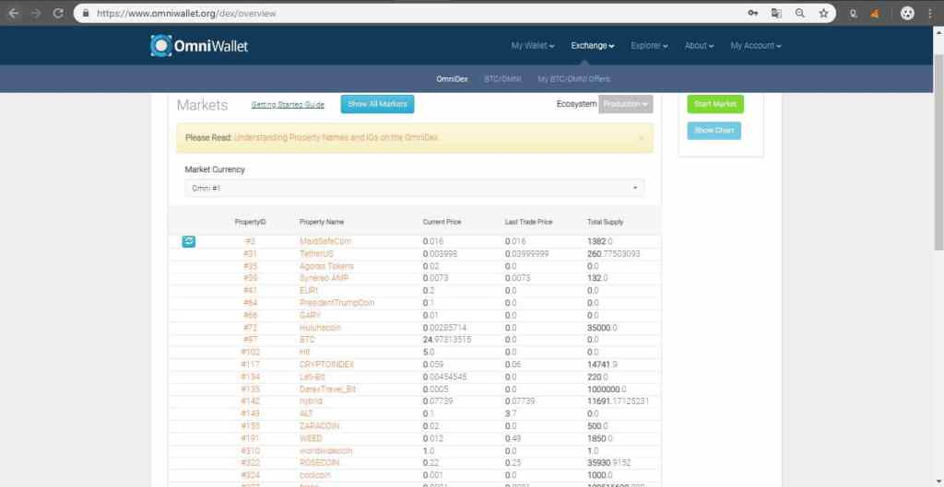

El listado visualizado puede ser cambiado seleccionando la sección ***Market Currency,*** que nos desplegará una lista con cada uno de los tokens que se pueden intercambiar.

Igualmente, siempre hay que tener en cuenta**al momento de buscar algún token, cuál es el *PropertyID*que posee**, ya que este define si es el token correcto que buscamos. Esto se debe a que pueden haber muchos con el mismo nombre y podemos confundirnos. Entre los mas famosos están: Omni #1 y TetherUS #31.

Por otro lado la tabla se separa de la siguiente manera.

* ***PropertyID***: Identificador del activo.
* ***Property Name****:* Nombre del token.
* ***Current price****:* Precio actual de cambio con respecto a la moneda que hayamos elegido en *Market currency*.
* ***Last Trade Price****:* Ultimo precio intercambiado.
* ***Total supply****:* Cantidad total disponible para intercambiar.

De mismo modo, para poder realizar el intercambio, vamos a ir al final de la página donde nos encontraremos con los recuadros de venta y compra.

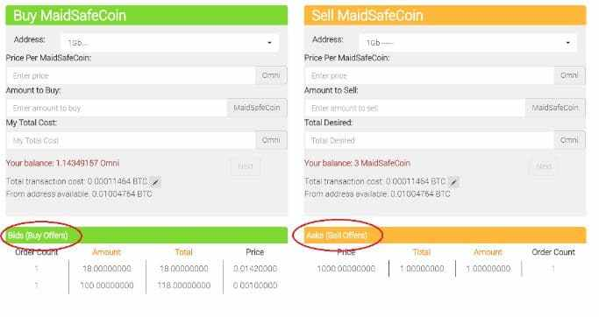

A través de estos formularios, vamos a colocar órdenes de intercambio en el mercado. **En caso de que una orden ya existente esté en el mercado y que se adecue a nuestra demanda, nuestra orden se ejecutará inmediatamente** y realizará el intercambio entre criptoactivos que nosotros deseemos.

Con respecto a lo que significa cada recuadro:

* ***Address***: es la dirección origen que contiene los fondos.
* ***Price Per***: es el precio unitario en Omni para nuestro caso, por cada MaidSafeCoin a intercambiar en nuestro ejemplo.
* ***Amount to Buy/Sell***: cantidad total del token a comprar.
* ***My Total Cost***: costo total de la operación. Esta se obtiene multiplicando el valor unitario por la cantidad a intercambiar.
* ***Total transaction cost***: Es el costo total de toda la transacción. En esta se ve reflejada tanto el costo del intercambio como el costo de minería.

En la parte inferior, con respecto a los recuadros de la imagen anterior, están los libros de órdenes. Los ***Bids*** son las ofertas para comprar y ***Asks***son las demadas de compra.

Cuando ya coloquemos la orden, solo falta que se ejecute y listo, hemos realizado el intercambio.

# CREAR TOKEN EN LA PLATAFORMA OMNI

Gracias a la implementación de una capa extra en la blockchain de Bitcoin, es posible ejecutar contratos inteligentes que emitan nuevos tokens de blockchain. Cada token que creemos, podrá ser comercializado libremente en la plataforma.

Para empezar, necesitamos ir al apartado de ***MyWallet*** y seleccionar ***MyAssets***

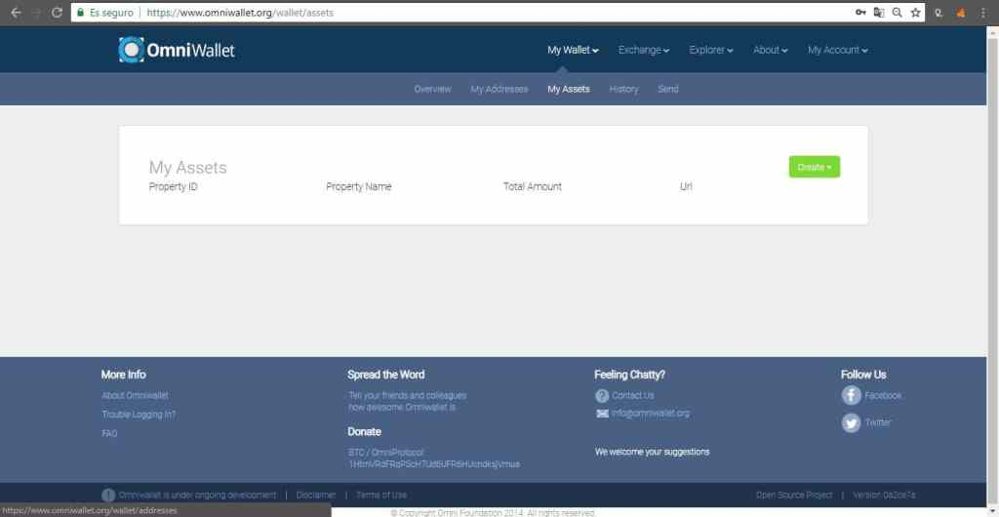

En la esquina superior derecha, estará la opción ***Create***, esta nos dará la alternativa de crear 3 tipos de token.

* **Smart property**: Es un token normal. Puede ser intercambiado inmediatamente una vez creado. La cantidad de tokens creados debe ser definido antes de la emisión.
* **Crowdsake**: Es un token que permite organizar una oferta inicial de moneda, por tanto debemos fijar una fecha de salida al mercado.
* **Managed property**: Es un tokens que contiene las mismas características que el *Smart,*solo que la cantidad de tokens emitidos será manejado una vez sea creado el contrato inteligente.

En nuestro caso, vamos a crear un token de la clase ***Smart Property****.*

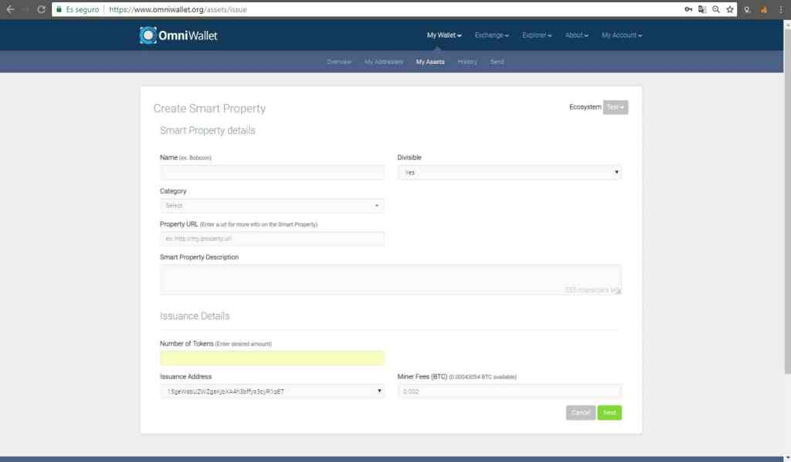

Desde aquí podremos definir los criterios de nuestro token.

* ***Name****:* Nombre del token. Es recomendable colocarle algún nombre característico.
* ***Divisible****:* Esta funciona es donde definiremos si nuestro token manejará decimales o no.
* ***Category****:* Definiremos el rubro en el cual trabajará este token. Puede que al seleccionar alguna categoría tengamos que seleccionar una sub categoría.
* ***Property URL****:* Indicaremos la web del propietaria del token que estamos desarollando.
* ***Smart Property Description****:* Daremos una descripción que será visible a quien vea los detalles del token.
* ***Number of Tokens****:* Es la cantidad de tokens que serán emitidos juntos con la creación de dicho token. Como mencionaba antes, esta cantidad podrá ser variada solo si creamos un tokens del tipo ***Managend***.
* ***Issuance Address****:*Es la dirección que manejará este token. Esta puede ser cambiada, siempre y cuando tenga fondos suficientes.
* ***Miner Fees***: Es la comisión que pagarán las personas que comercien con este token.

Antes de seleccionar ***Next***para continuar, tomemos en cuenta en que red estamos creando el token. En la esquina superior derecha vamos a ver la opción ***Ecosystem***, acá vamos a elegir ya sea la red de producción o la red de pruebas. Finalmente, ya con todo listo, continuemos.

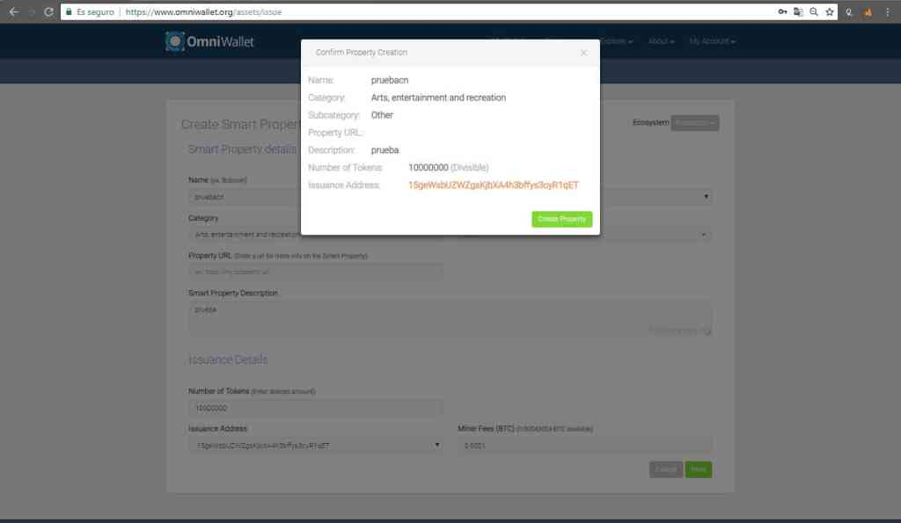

Finalmente, nos encontraremos con la confirmación que terminará en la cración de nuestro token. Por lo tanto, finalizaremos seleccionando **Create Property**. Listo, ya tendremos nuestro token. Para visualizarlo en nuestra cartera, nos toca esperar que se confirme la transacción.

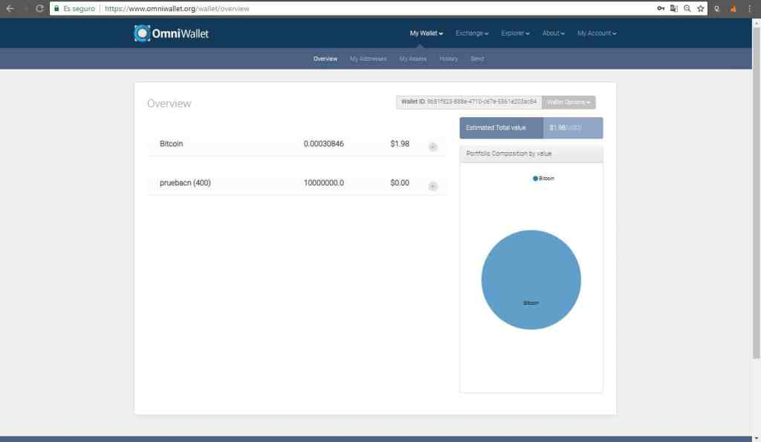

Como pueden ver, ya podemos visualizar nuestro token en el apartado de ***MyWallet***.

### ¿COMO ENVÍO MI TOKEN?

Para esto vamos a ir al sección Send como hicimos anteriormente al momento de enviar fondos en BTC.

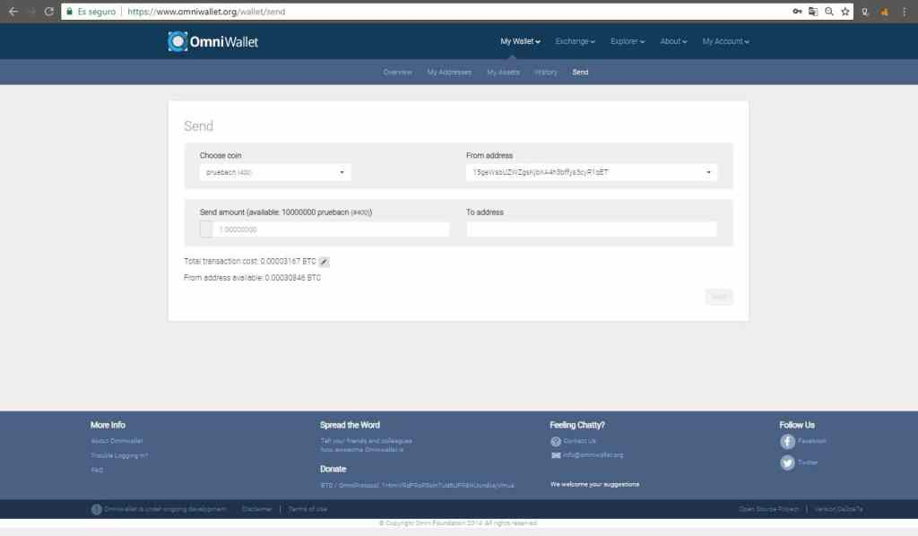

A continuación, sobre la en la opción ***Choose Coin***elegiremos el token a enviar. Por otra parte, la dirección a la cual vamos a enviar debe ser una dirección Bitcoin, recordando que Omni funciona encima de la blockchain de este, y en consecuencia los tokens también.

### VENDER TOKEN EN EL MERCADO DE INTERCAMBIO

Como mencionamos anteriormente, una vez se tenga el token creado, podemos intercambiarlo en el mercado interno. Para ello, vamos a ir a la sección de ***Exchange.***

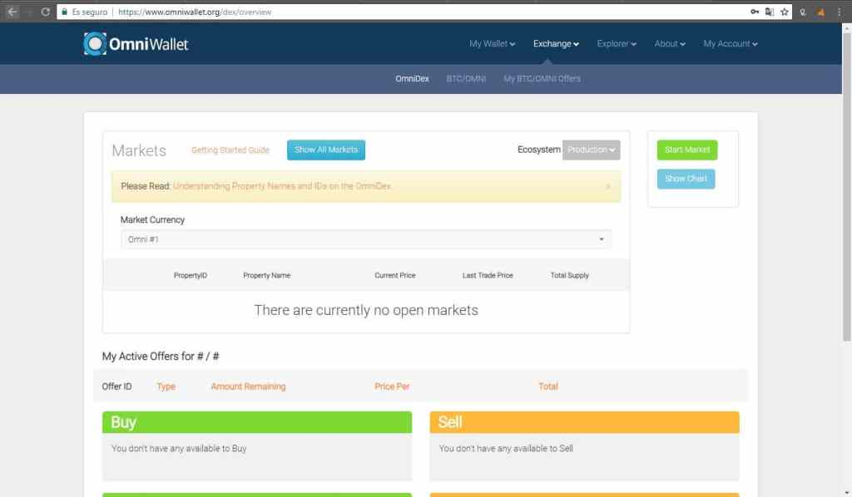

En la parte derecha de la lista de mercados tendremos la opción ***Start Market,***que nos permitirá abrir un nuevo mercado.

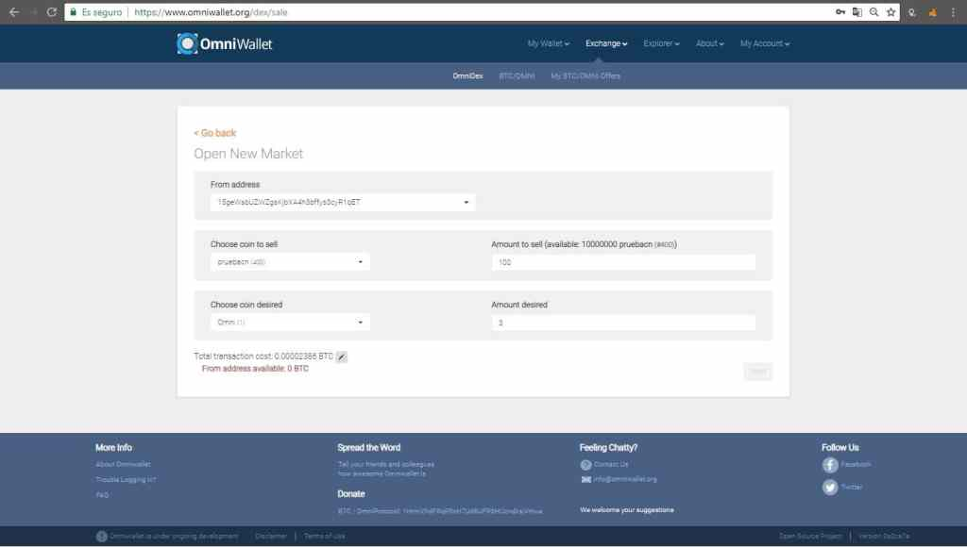

Seguidamente, vamos a definir las características de la primera venta de nuestro token.

* ***From address***: Es la dirección origen desde donde vamos a publicar nuestro token.
* ***Choose coin to sell***: Elegiremos el token que vamos a vender.
* ***Amount to sell***: Definiremos la cantidad a vender.
* ***Choose coin desired***: Es la moneda por la cual deseamos intercambiar. Tomar en cuenta que no debemos guiarnos por el nombre de la moneda, sinó por el Property ID que es el identificador que veremos entre parentesis.
* ***Amount desired***: Es la cantidad deseada por toda el lote a vender.

Para publicar estos mercados, será necesario poseer bitcoins que cubran la comisión correspondiente a la transacción a ejecutarse.

Para finalizar, seleccionamos Next, confirmamos y listo. Hemos publicado nuestro token.

# CONCLUSIONES FINALES SOBRE OMNI

Como pudimos ver a lo largo del tutorial, uno de los puntos a destacar es la sencillez de la plataforma. Para usuarios nuevos es muy simple. Opciones rapidas y concisas. Sin menús extensos y con un mercado de intercambio bastante fácil de usar. Quizás sin gráficas, como vemos en otros Exchanges, pero sí sencillo de utilizar.

Por otro lado en cuanto a contras, podemos hablar con respecto a la seguridad. Debido a que en el tutorial usamos la plataforma web, **no podemos, por ningún medio, respaldar nuestras claves privadas**. Otra cosa que puede llegar a confundir es el intercambio de tokens, ya que puede durar un tiempo considerable en confirmarse una transacción.

Otro detalle a tomar en cuenta, son los nombres de los tokens. Debido a que la plataforma no define que los nombres sean únicos, puede que confunda a los usuarios con poca experiencia si no conoces bien la función de ***PropertyID***.

En otro orden de ideas y específicamente en la creación de tokens, es un apartado que hay que destacar. Es super simple y rápido, ya sea la emisión o el intercambio de estos a través del mercado. Además, no solamente tenemos a disposición crear un token simple, sinó que también podemos crear una oferta inicial o crowdsale

Fecha: 15 de septiembre de 2018

Fuente: <https://www.criptonoticias.com/tutoriales/omni-plataforma-tokens-blockchain/>

# CÓMO USAR GITHUB PARA ESTIMAR EL VALOR BURSÁTIL DE UNA CRIPTOMONEDA

# CÃ³mo usar GitHub para estimar el valor bursÃ¡til de una criptomoneda

GitHub es una herramienta en línea que ayuda a los desarrolladores de software a organizar y administrar el código de su proyecto, pero en el caso de los protocolos de criptoactivos, quizás algunos podamos decir “Yo soy inversionista ¿En qué me puede interesar ver esto?”, pues, desde esta plataforma tendremos a disposición mucho más que solamente algoritmos.

Cuando se investiga una criptomoneda, es posible encontrarnos con el termino “**código abierto**” u open source. Este hace referencia a que el código programático de un protocolo informático puede ser visto a detalle por todos. **GitHub** es la principal plataforma en la que se almacenan estos registros de software de forma pública y abierta, siendo leídos y auditados por una nutrida comunidad de desarrolladores, especialistas, entusiastas e interesados en general, que ayudan a que los proyectos se mantengan íntegros.

Por otro lado, como ya había dicho, no solamente podremos ver códigos de programación. Esta plataforma nos **pone a disposición una serie de estadísticas que nos ayudan a obtener información sobre el posible valor de los proyectos de criptoactivos.**

**¿CÓMO PUEDO SABER CUÁL ES EL REPOSITORIO DE GITHUB DE UNA CRIPTOMONEDA?**

Existen tres maneras de buscar los repositorios. La primera es buscarlo directamente en la pagina web de [GitHub](https://github.com/). Puede que esto resulte bastante confuso ya que pueden haber cientos de proyectos con el nombre que andamos buscando. Por otra parte tenemos la opción de ir directamente a la web oficial del proyecto que deseamos encontrar en GitHub. Como ejemplo iremos a la página web [Bitcoin.org](https://bitcoin.org/es/)

# 

# En el menú superior en la sección *****Participe*****seleccionamos *****Desarrollo*****.

# Github-Bitcoin-Desarrollo.jpg?resize=1080%2C631&ssl=1

# Una vez aquí, vamos a seleccionar el enlace resaltado en el círculo rojo que vemos en la imagen anterior. Esto nos llevará directamente al repositorio oficial de [Bitcoin](https://www.criptonoticias.com/informacion/que-es-bitcoin/). Mas adelante vamos a ver qué buscar dentro de estos repositorios. Finalmente, existe una ****tercera opción**** y es consultar este enlace a través de [CoinMarketCap](https://coinmarketcap.com/currencies/bitcoin/). Para empezar busquemos cualquier criptoactivo dentro de esta plataforma y abrimos sus especificaciones.

# github_inversionista

En el menú izquierdo nos vamos a encontrar con la opción **Source Code**o **Código Fuente**. Al seleccionarla nos llevará al repositorio oficial de la criptomoneda.

### ¿QUÉ PODEMOS BUSCAR EN GITHUB?

Ya mencionamos que GitHub es mucho más que un almacén de algoritmos de software. Entonces, como inversionistas qué nos podría interesar buscar:

* Cuán activa y utilizada es la criptomoneda
* Qué actividad tiene la comunidad de desarrolladores
* Posibles desarrollos futuros o propuestas en discusión
* Cantidad de propuestas implementadas a la plataforma
* Actualizaciones de software que recibe la plataforma

Estas pueden ser algunas de las dudas que tengamos al momento de investigar.

# PRIMER VISTAZO A GITHUB

Para empezar hay que aclarar algo. En efectos de este tutorial, usaremos como ejemplo el repositorio de la primera criptomoneda en crearse, Bitcoin. Ha de suponerse que ya sabemos identificar el repositorio de nuestras criptomonedas. Así que, vamos allá.

# cuenta_github_bitcoin.jpg?resize=1024%2C533&ssl=1

# Esto que vemos en la imagen anterior es la cuenta oficial de Bitcoin en GitHub. Aquí se encuentra almacenado el código fuente de la primera criptomoneda en ser creada y la más popular. **Este código puede ser visto y modificado por cualquiera**, pero claro está, esta modificación debe ser aprobada por el equipo de trabajo oficial del proyecto ¿Cual equipo de trabajo? Si bien nos fijamos arriba tendremos

# 3 menús: Repositories (Repositorios), People (Personas), Projects (Proyectos). Si ingresamos a *****People***** podemos ver el equipo encargado de aceptar estas modificaciones.

# personal_encargado_github.jpg?resize=1024%2C533&ssl=1

# Volviendo atrás en la sección de los repositorios. En la parte inferior se encontrarán cada uno de los repositorios del proyecto Bitcoin.

# github

En estos repositorios se almacenan los códigos de los distintos desarrollos del proyecto Bitcoin. Los más importantes son los primeros dos:

* **bitcoin**: Es el repositorio principal del proyecto. Aquí se encuentra almacenado el código fuente.
* **bips**: Son las propuestas o actualizaciones implementadas al código. Propuesta de mejoras de bitcoin, por sus siglas en ingles (Bitcoin Improvemente Proposals)

Antes de continuar, debemos tener en cuenta que esto se aplica para [Bitcoin](https://www.criptonoticias.com/informacion/que-es-bitcoin/). Quizás en otros repositorios, veamos distintos nombres. Por ejemplo, las propuestas de mejora en la plataforma Ethereum son llamas EIP (Ethereum Improvement Proposal). De igual forma, la organización del proyecto dependerá del grupo de desarrolladores principales.

### REPOSITORIO PRINCIPAL DEL PROYECTO

El propósito de este tutorial, no es enseñarnos a entender el código de los protocolos allí incluidos sino a buscar información necesaria, y bastante de esta se encuentra en el repositorio principal.

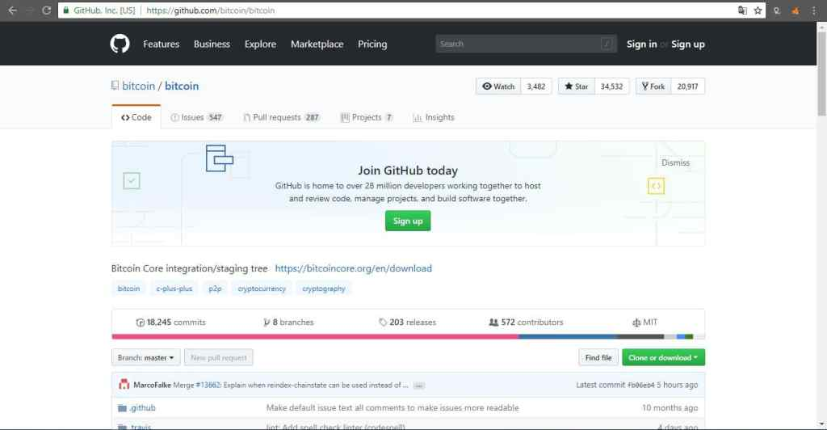

Repositorio principal del proyecto Bitcoin. Fuente: Github.

Si no eres desarrollador, puede que la información que estas viendo tienda a confundirte, pero tranquilo, te guiaré a que aprendas dónde buscar la información.

### ¿CÓMO SÉ SI UNA CRIPTOMONEDA TIENE ACTIVIDAD EN GITHUB?

Para responder esta interrogante se pueden aplicar una gran cantidad de variables, pero vamos a resumirlas en tres. Primero, la cantidad de actualizaciones implementadas, tiempo en que se reciben las actualizaciones y por último la cantidad de contribuyentes que aportan al proyecto.

La cantidad de actualizaciones definitivas está relacionada a la cantidad de [**Commits**](https://es.wikipedia.org/wiki/Commit)**(Confirmaciones)**que ha recibido el proyecto.

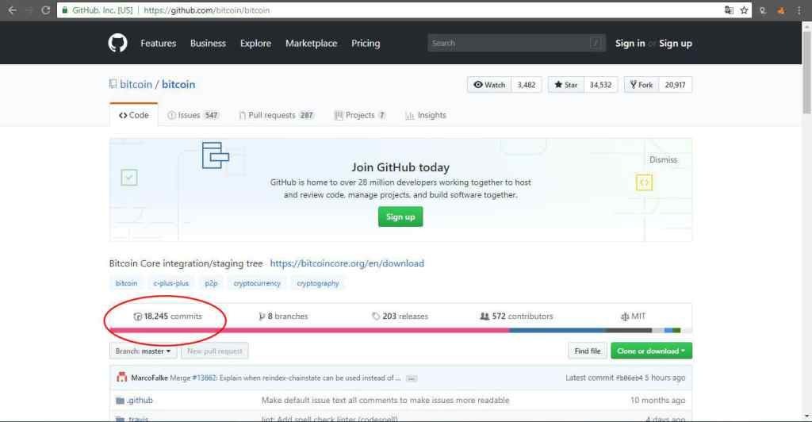

Pero ¿Que significa esta cantidad? Antes de responder esto, entendamos, en terminemos generales, que es un ***commit***.

Un *commit*, en español *compromiso*, es la consolidación o confirmación de un cambio en el codigo aprobado por los administradores.

¿Entonces, de qué nos sirve saber esa cantidad?. Pues, **la cantidad de *commits* dentro de un repositorio, puede representar cuán activo están los programadores con respecto a la solución de problemas o la implementación de nuevas mejoras**. Pero hay que tener en cuenta otra cosa: estas modificaciones deben venir de la mano con el tiempo en que son aprobadas. Esto se debe a que si un proyecto recibe actualizaciones frecuentemente, se puede considerar un proyecto activo.

Por otro lado está el hecho que muchos *commits*no siempre hablan bien de un proyecto, **ya que un commit puede significar mover una sola linea de código**.

Seguidamente, para ver los detalles específicos de cada *commit*, donde se puede ver el tiempo exacto en que fue publicado, son visibles seleccionando la opción de ***Commits***en el menú superior.

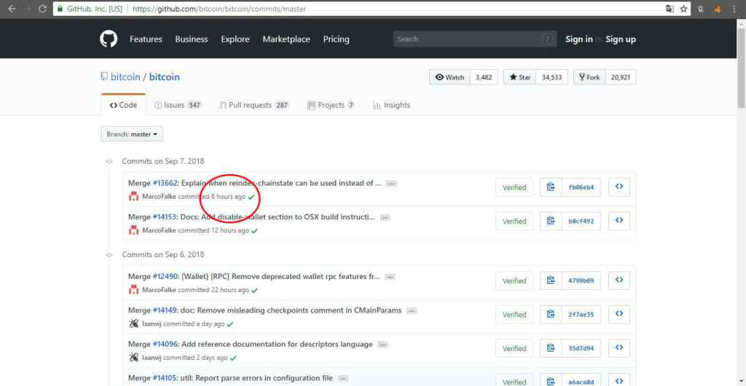

Como pueden ver, las modificaciones se organizan por fecha y por hace cuánto tiempo fue actualizada.

Con esto que vimos podemos ver qué tan activa puede ser la comunidad y la cantidad de actualizaciones pero ¿Dónde puedo ver los contribuidores? Esto lo podemos ver desde la siguiente opción.

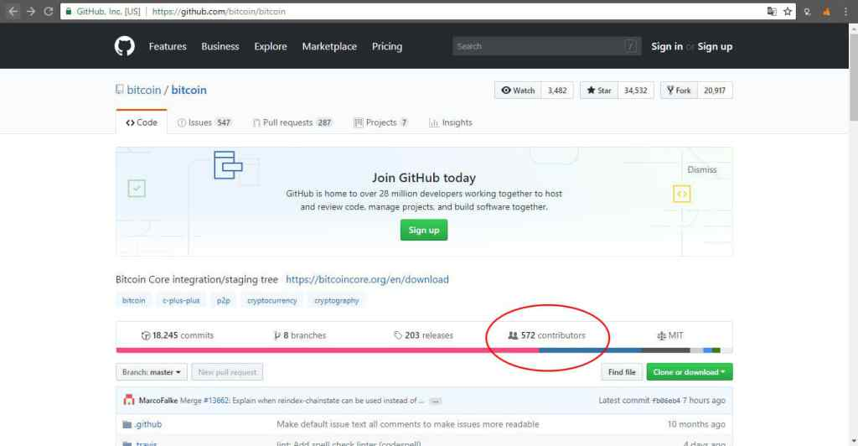

Este enlace nos permite ver la cantidad de personas que han aportado sobre el proyecto. ¿Recuerdan cuando les mencioné que cualquiera puede participar? Pues sí, esta son las personas que han subido aportes.

Por otro lado, esto también puede significar **cuán descentralizada es una criptomoneda**. Por qué reside en que mientras más personas colaboren, más garantías se tienen de que es un “**Proyecto de todos**“.

### CÓMO IDENTIFICAR LOS FUTUROS PROYECTOS DE LA PLATAFORMA

Otra información que podemos obtener directamente desde GitHub, es **saber los proyectos en los que está trabajando el equipo de desarrollo**. Esta información se vuelve valiosa, por el hecho de que se puede ver cómo el equipo se adapta a las nuevas necesidades que van naciendo.

Para acceder a esta vamos a seleccionar ***Projects***.

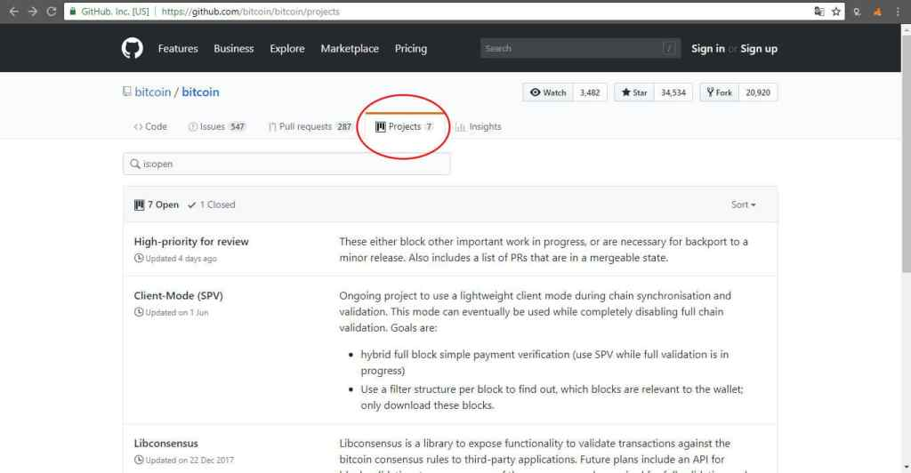

Como se pueden dar de cuenta, este es el listado de los proyectos que actualmente están abiertos. Estos proyectos obviamente son propuestos por la comunidad y aprobados en concenso.

La calidad del desarrollo de cualquiera de estos proyectos, puede definir el buen futuro de una criptomoneda.

### ¿DÓNDE VER LAS PROPUESTAS IMPLEMENTADAS A UNA CRIPTOMONEDA?

**Cada propuesta, cada commit, cada modificación, viene dado por un propuesta**, y estas propuestas se organizan dentro de Github. Claro está, esto para el caso de bitcoin, puede que encontremos proyecto que no organice cada una de sus actualizaciones.

Para encontrar el repositorio de las propuestas, hay que volver al inicio donde se encontraba el listado de todos los repositorios.

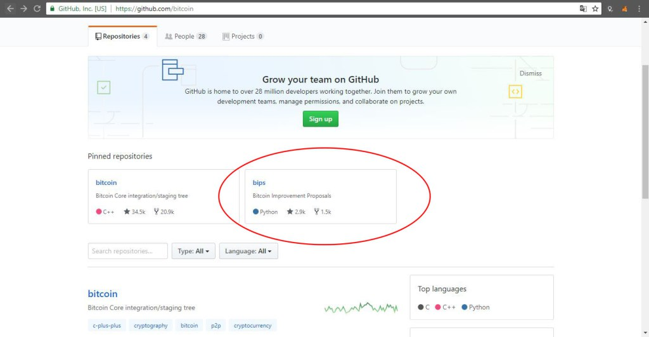

Esta opción nos permite ver las BIP’s, o las **propuestas de mejoras de Bitcoin por sus siglas en inglés**. Estas propuestas son son las actualizaciones que ha recibido la plataforma, y **desde este repositorio podremos ver en qué se basa dicha actualización**.

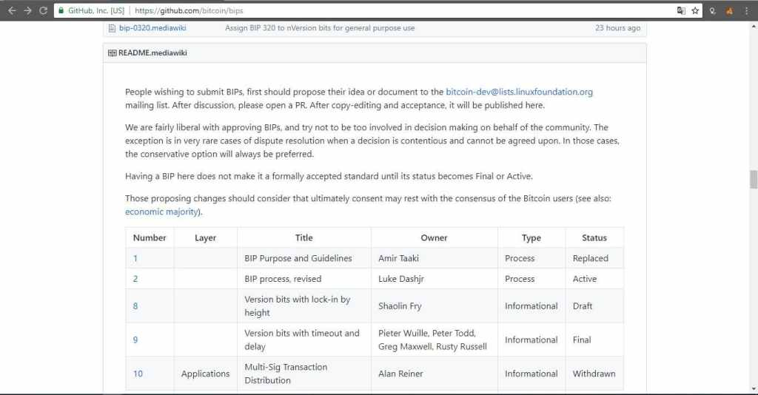

Lo que vemos en la imagen anterior es el archivo Léeme (README) del repositorio. En este se encontrará un listado detallado de cada una de las propuestas con detalles importantes.

Si subimos un poco, nos encontraremos con los **archivos mediawiki**. Estos archivos sirven para visualizar a mayor detalle cada una de las propuestas

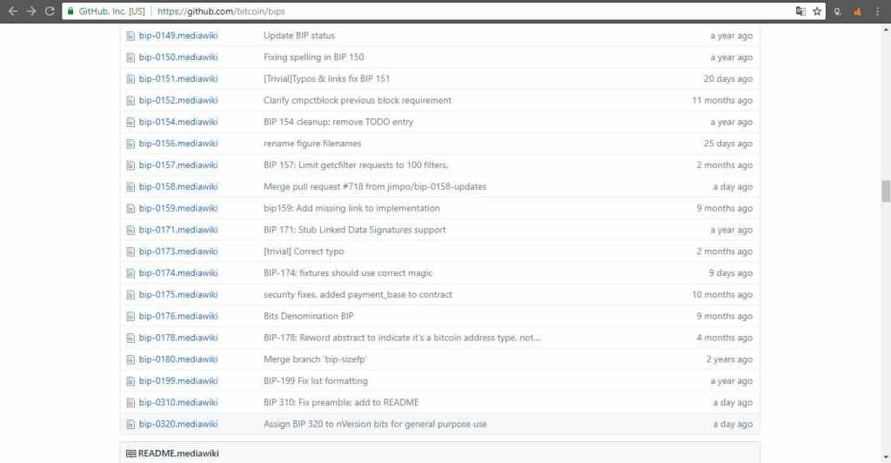

**HERRAMIENTAS PARA EL ANÁLISIS DE GITHUB**

Como vimos, Github nos ayuda en gran medida a obtener información acerca del desarrollo de los proyectos de criptomonedas. Además de esto, existen herramientas que nos ayudan a contrastar la información que se encuentra en GitHub, como [**Cryptomiso**](https://cryptomiso.com/)**o**[**GitStats**](http://gitstats.sourceforge.net/)**.**

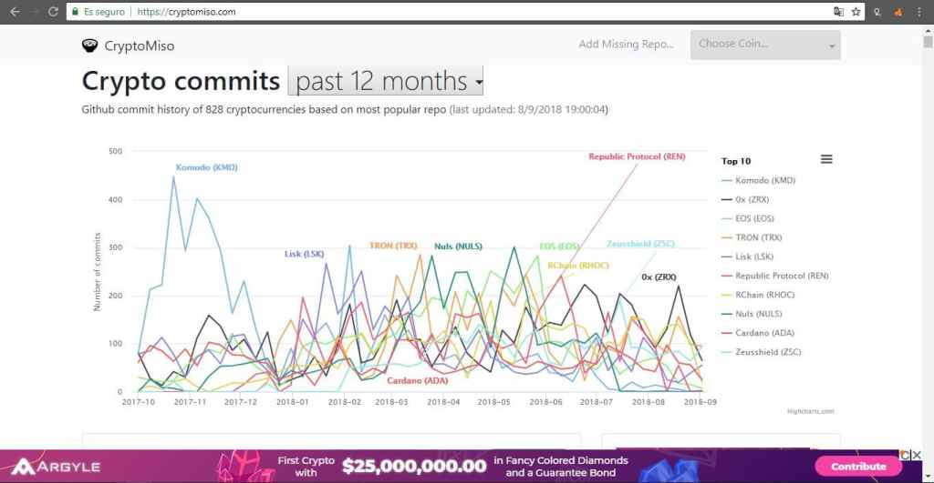

Cryptomiso es una plataforma que nos permite ver, gráficamente, los movimientos de un repositorio.

En la imagen anterior, vamos a encontrarnos en la parte superior con la gráfica principal del portal. Esta nos mostrará las criptomonedas que han recibido mas ***commits*** el ultimo año.

En la parte inferior se encuentran las actualizaciones por cada moneda. Ordenadas de mayor a menor, según cual sea la cantidad de *commits* recibidos.



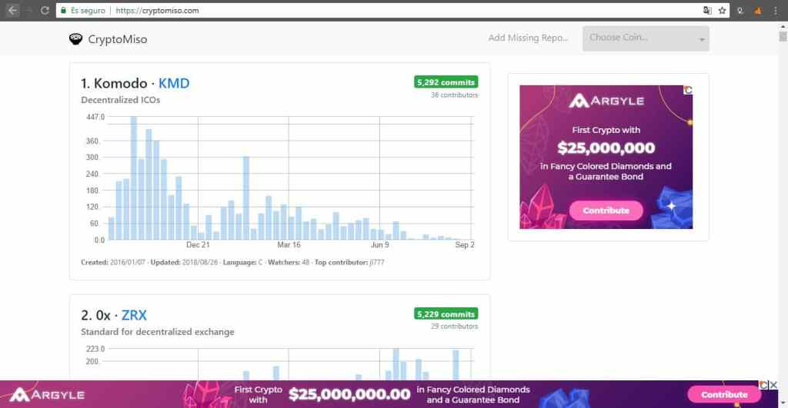

Algo en lo que nos puede ayudar esta plataforma es a constatar la cantidad de actualizaciones que recibe el código, junto con el número de colaboradores de la misma.

Para tomar como ejemplo, si notamos la criptomoneda que se ve en la imagen anterior, **Komodo,**esta ha recibido más de 5200 *commits*. En cambio si la comparamos con Bitcoin…

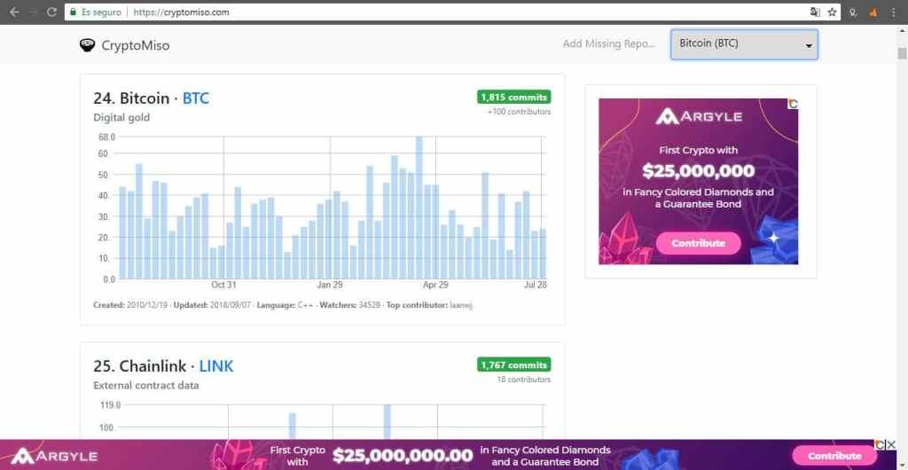

Así podremos constatar que posee una cantidad inferior en co*mmits* pero con una cantidad mucho mayor de colaboradores. Esto habla mucho de la descentralización de una criptomoneda, como ya lo había mencionado anteriormente, aunque probablemente no esté tan desarrollada o no amerite tantas actualizaciones.

Como ven, **GitHub no es una plataforma netamente para ser utilizada por desarrolladores**. Cualquier persona con curiosidad y alguno que otro conocimiento técnico en el área de las criptomonedas puede obtener información acerca de los proyectos a través de esta plataforma.

El estado del desarrollo de una plataforma de criptomoneda resulta crucial para determinar si esta puede escalar de forma óptima y por ende, si somos inversionistas y participamos de las criptofinanzas, inferir que su precio en los mercados podría tener una tendencia a aumentar, puesto que se tienen proyecciones de sostenibilidad a largo plazo.

# Fecha: 10 de septiembre de 2018

# Fuente: <https://www.criptonoticias.com/tutoriales/github-mercados-criptomoneda-desarrollo/>

# TUTORIAL: OPENBAZAAR, UN COMERCIO EN LÍNEA DESCENTRALIZADO

# Tutorial: OpenBazaar, un comercio en lÃ­nea descentralizado

Bitcoin es una tendencia disruptiva en el ámbito económico mundial. Entre otras razones porque posee características que propenden a la descentralización. Este modelo de red se ha vuelto muy popular entre los sistemas de registro y de mercado de hoy en día, a tal punto que ya ha irrumpido en el comercio en línea de la mano de plataformas como OpenBazaar.

### ¿QUE ES OPENBAZAAR?

**Es una plataforma de comercio en linea descentralizada**, que permite realizar compras y ventas de productos o servicios, sin la necesidad de intermediarios, y usando como [método de pago único nuestras criptomonedas como los son bitcoin, bitcoin cash y zcash](https://www.criptonoticias.com/adopcion/openbazaar-aceptara-pagos-bitcoin-cash-zcash/).

OpenBazaar ofrece a los usuarios una completa red de tiendas para realizar sus compras. Cada tienda es un usuario que ofrece un producto, es decir, no es la plataforma quien cumple funciones de comerciante. Esta simplemente es una intermediaria que sirve para facilitar el intercambio mutuo protegiendo nuestra privacidad.

De igual forma, dado que nosotros somos un usuario de la red distribuida, también podemos ofertar productos en esta.

Para resumirlo, OpenBazaar “e**s una fusión entre Twitter, eBay y BitTorrent juntos**” como lo definen sus propios creadores.

### ¿QUIÉN PROTEGE NUESTRO DINERO?

Quizá te preguntes, ¿si OpenBazaar es descentralizado, eso quiere decir que nadie nos protege de estafadores?, ¿Qué hace la plataforma al respecto?

Hay dos herramientas que responden estas dudas. **Por un lado tenemos el sistema de reputación**, que es muy usado por Amazon, Localbitcoins, Mercadolibre, por ejemplo. Donde, a través de reseñas dejadas por otros usuarios, sabremos si confiar en un vendedor o no.

Por otro lado, **están los moderadores**. Estas personas serán las encargadas de administrar las disputas iniciadas por usuarios descontentos. Esto se debe a que, una vez nosotros realizamos un pago, este queda bloqueado hasta que nosotros lo liberamos después de recibir el producto. En caso de un desacuerdo, será el moderador el encargado de resolver el conflicto.

## DESCARGAR Y CONFIGURAR DE OPENBAZAAR

Lo primero que debemos hacer es tener instalado el cliente de OpenBazaar.  Para descargarlo vamos a ir al [portal principal de la plataforma](https://openbazaar.org/download/).

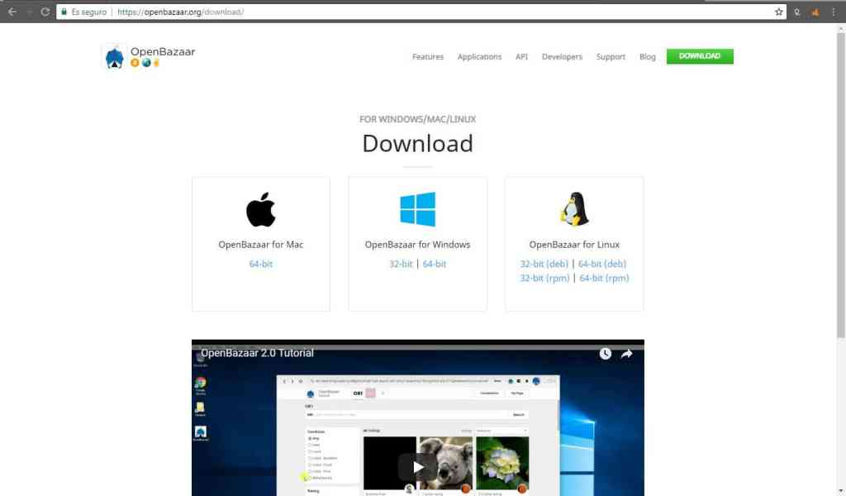

Posteriormente, vamos a elegir el sistema operativo que usamos, y de manera inmediata iniciará la descarga.

La instalación se realiza de manera muy rápida, solo vamos a ejecutar el archivo que acabamos de descargar.

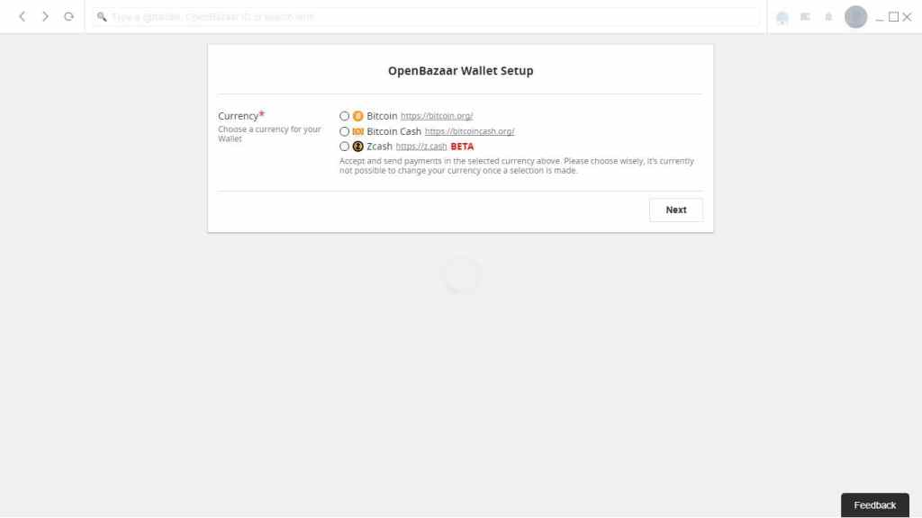

Ya instalado el programa, es momento de la configuración. Inicialmente, **debemos configurar nuestra cartera dentro de la aplicación**. Como ven en la imagen anterior, podemos elegir 3 criptoactivos: Bitcoin, Bitcoin Cash y ZCash.

En este tutorial elegiremos la primera opción: Bitcoin.

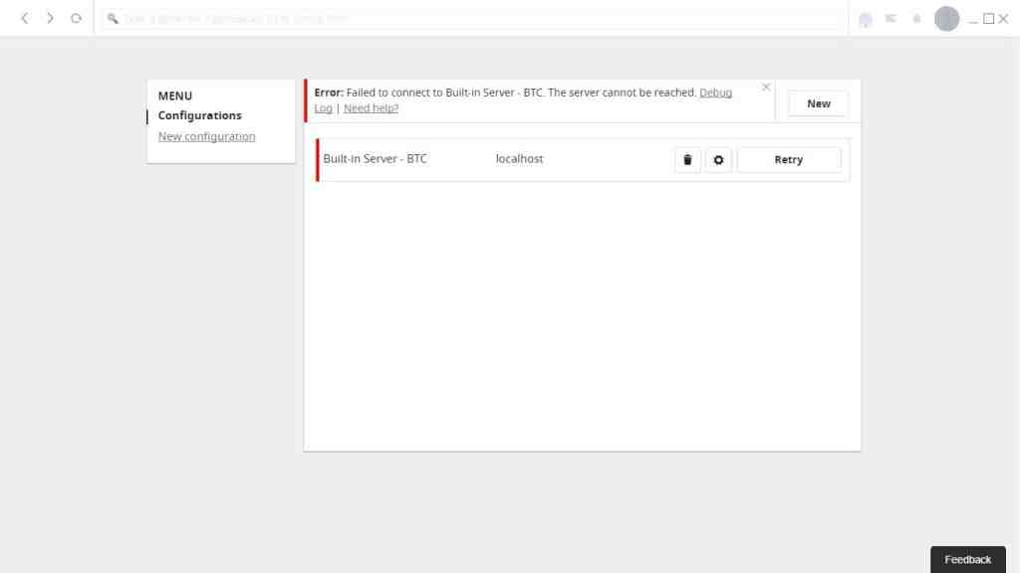

En ocasiones, es común encontrarnos con este tipo de errores que muestra la imagen anterior. Esto lo solucionaremos seleccionando ***Retry***hasta que se complete la conexión con el servidor.

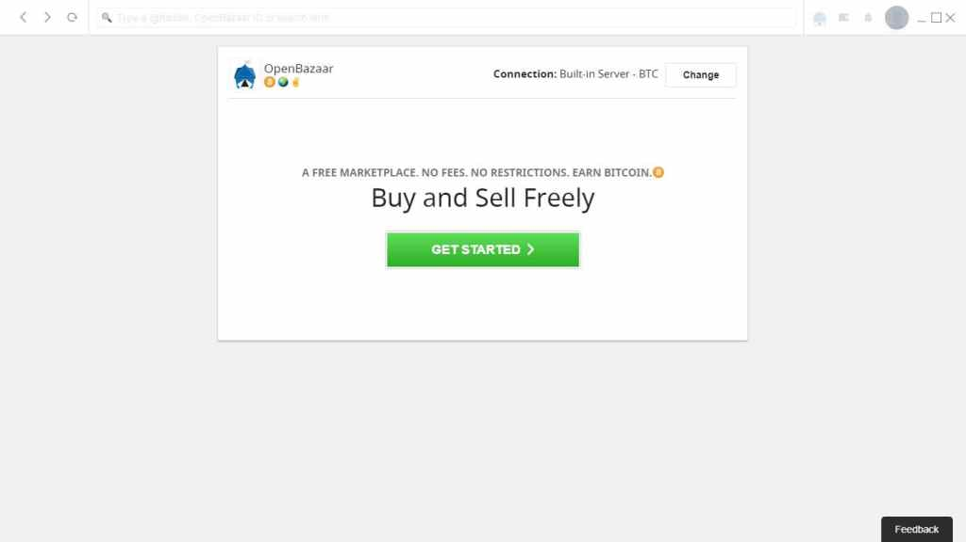

Con nuestro nodo conectado, el siguiente paso es crear nuestra cuenta, por lo tanto vamos a seleccionar ***Get Started***.

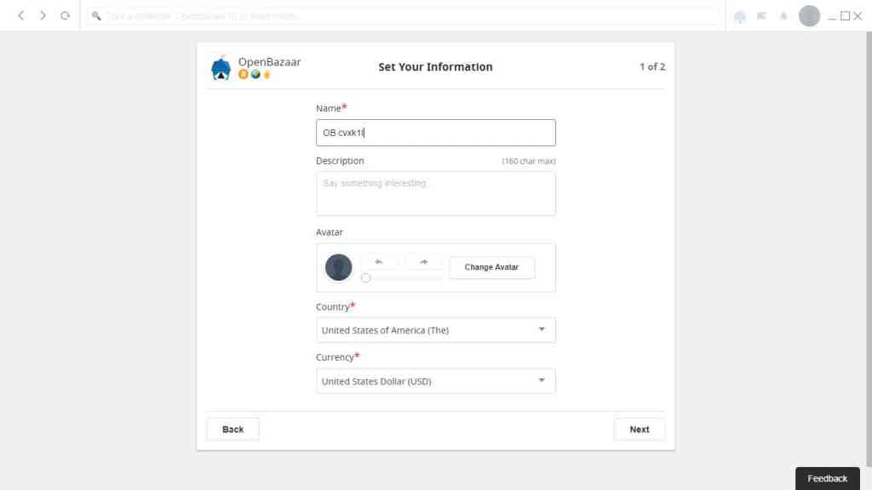

A través de este formulario, creamos nuestro usuario. Lo primero que vamos a indicar es el nombre. Este nombre debe de ser único, ya que servirá como identificador. Posterior a esto, podemos colocar alguna descripción y una imagen que nos identifique. Por último, necesitamos indicar el país donde nos encontramos y la moneda fiduciaria que queremos manejar.

Finalmente, ya para terminar, tendremos los términos y condiciones de servicio. En esta sección hay un párrafo bastante interesante sobre el cual es preciso poner nuestra atención. Aquí se hace una advertencia: si nuestra actividad dentro de la plataforma es maliciosa, **nuestro registro podrá ser entregado a las autoridades pertinentes**.

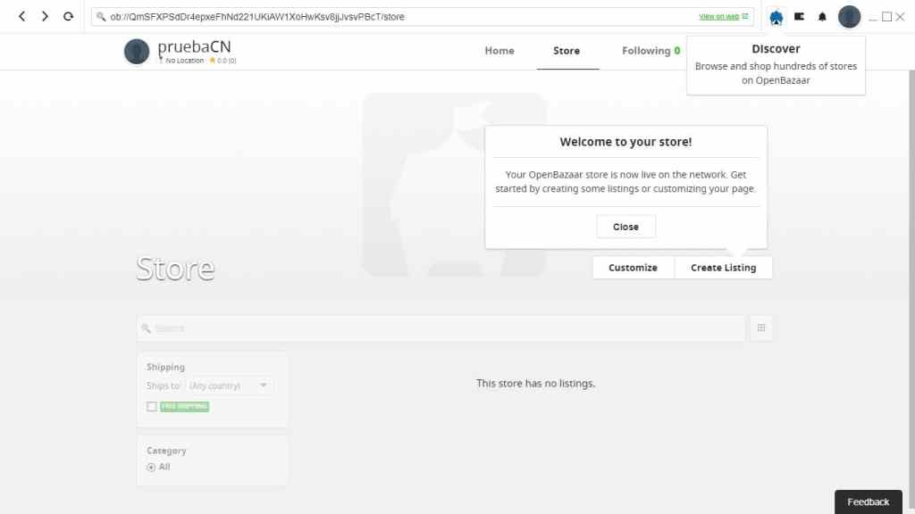

Como ven, hemos ya creado nuestra cuenta.

## EXPLORANDO OPENBAZAAR

En la imagen anterior veíamos la página principal de OpenBazaar, que guarda parecido con un explorador web. Tanto así, que en la barra superior podemos verla opción **View on web,**que incluso nos permite abrir en el explorador web la página que estamos visualizando en la aplicación de OpennBazaar

Por defecto, la aplicación tendrá el idioma inglés, pero esto se puede modificado. En la esquina superior derecha se encuentra la imagen de nuestro avatar. Al hacer clic, se desplegará un menú del cual vamos a elegir la opción ***Setting***.

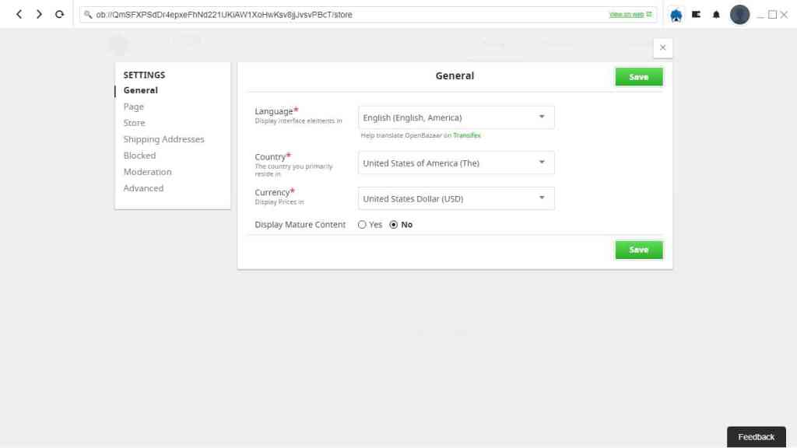

Como pueden ver, tenemos una sección llamada **Lenguage**. Aquí elegimos nuestro idioma de preferencia. Posteriormente, guardamos y esperamos a que reinicie la aplicación.

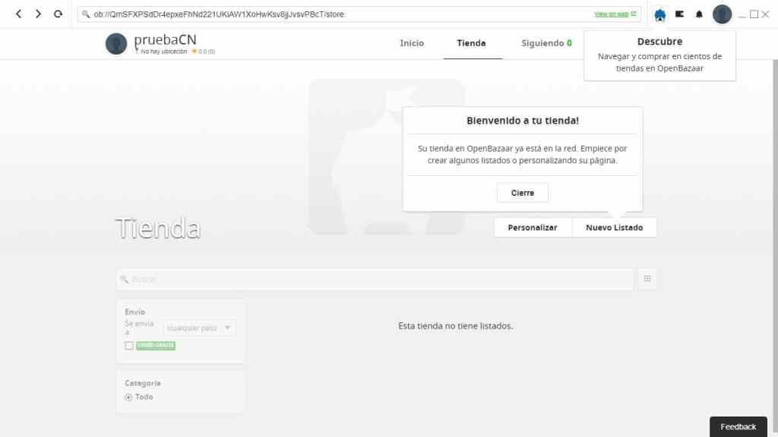

Ya con nuestra aplicación en español vamos a explorar un poco.

Lo que estamos viendo, es nuestra tienda virtual. Desde aquí podremos administrar los productos que que nos gustan. Hay que tener en cuenta algo que mencionamos al principio: **OpenBazaar es una fusión entre una tienda virtual y una red social**, esto quiere decir, que no solo tendremos una tienda con productos. En la parte superior vamos a ver apartados como lo son: Inicio, tienda, siguiendo y seguidores.

¿Recuerdan que mencioné que cada uno de nosotros somos un nodo de red? Pues fíjense en esto, cada uno de nosotros posee una dirección única. Esta dirección sirve como identificador en la red. Si vamos a la barra superior, estando en nuestra tienda, podemos ver nuestra información personal.

### PERSONALIZAR PERFIL

Como toda buena red social, tenemos la opción de darle un toque personal a nuestra tienda. Para esto, vamos a elegir la opción personalizar.

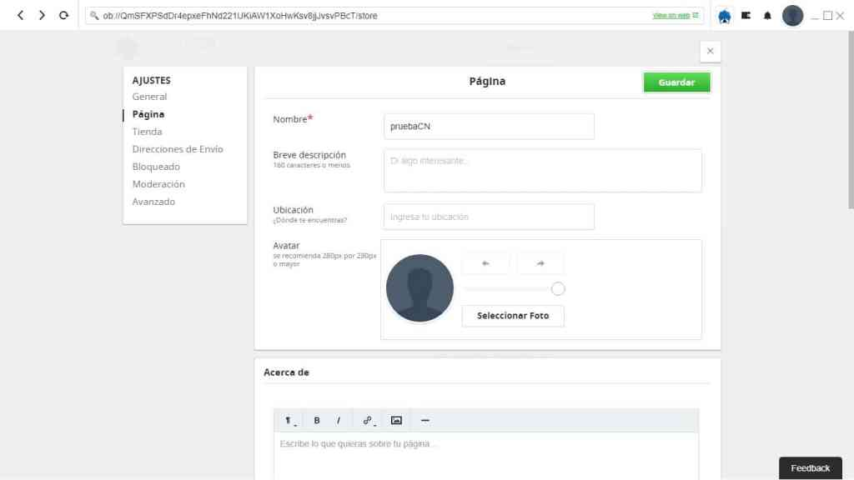

Desde aquí, podemos modificar la información que habíamos colocado en un principio al momento de crear nuestra cuenta. Igualmente podemos agregar información adicional o una foto de portada.

### MANEJO DE NUESTRAS CARTERAS EN OPENBAZAAR

Para los pagos en la plataforma existen dos métodos: podemos escanear la dirección que se genera, que nos permitirá realizar el pago; o podemos pagar directamente a través nuestra cartera interna. Esta cartera funciona igual que una cartera de software. ¿Cómo es esto? Pues, tendremos en primer lugar, nuestra dirección de cartera creada a partir de 12 palabras de recuperación generadas localmente, es decir, palabras que no se guardan en ningún servidor. Por lo tanto, podemos respaldar nuestra cartera en cualquier monedero compatible.

Nuestra cartera la visualizaremos haciendo clic sobre el icono de “monedero” que se encuentra en la parte superior.

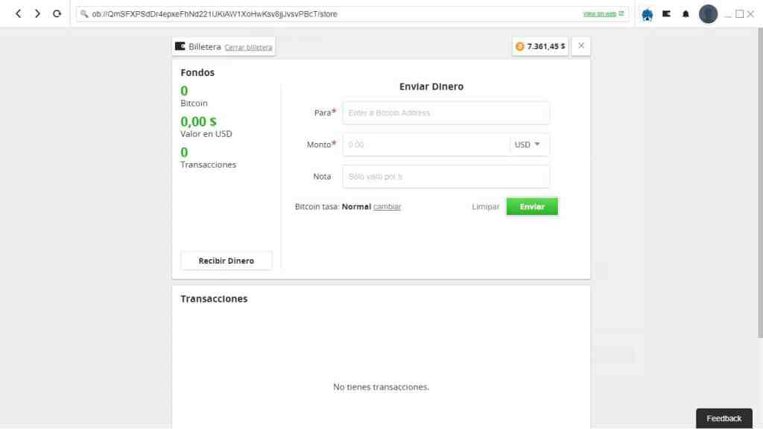

Como ven, esta es nuestra cartera. Aquí tendremos tanto el saldo en BTC, el saldo en moneda fiduciaria y también un historial de transacciones. Si queremos ver la dirección de nuestro monedero, tenemos que seleccionar “recibir dinero”.

Por otro lado, podemos ver nuestras 12 palabras de respaldo ingresando a los ajustes, al igual que hicimos al momento de  personalizar nuestro perfil. Una vez aquí, elegiremos la opción **Avanzado**.

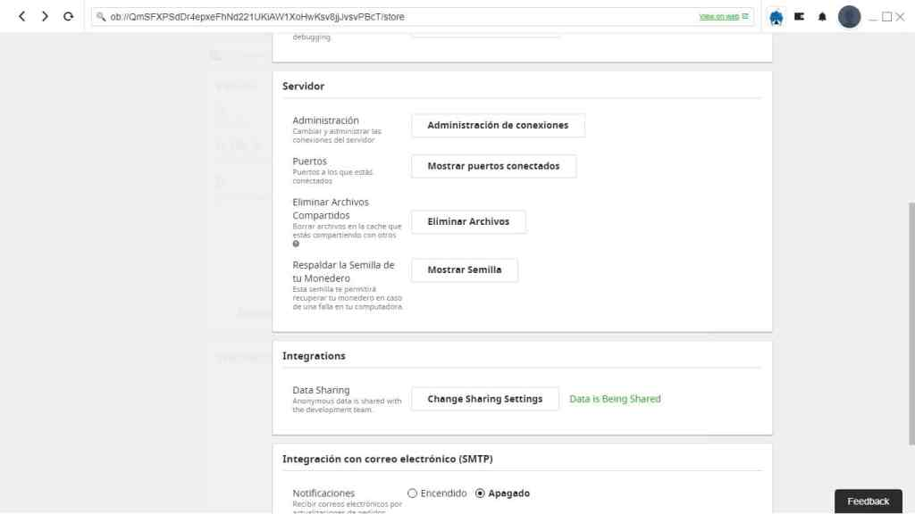

Estas semillas **no deben ser compartidas con nadie**, ya que son el único medio con el cual podemos recuperar nuestros fondos

### DESCUBRIR PRODUCTOS EN OPENBAZAAR

Desde la aplicación podemos buscar productos al igual que lo hacíamos en las plataformas tradicionales. OpenBazaar pone a disposición la opción **Descubrir**; aquí podremos ver todos los productos listados en la plataforma.

Para acceder a esta opción, debemos hacer clic sobre el icono de tienda que se encuentra en la parte superior.

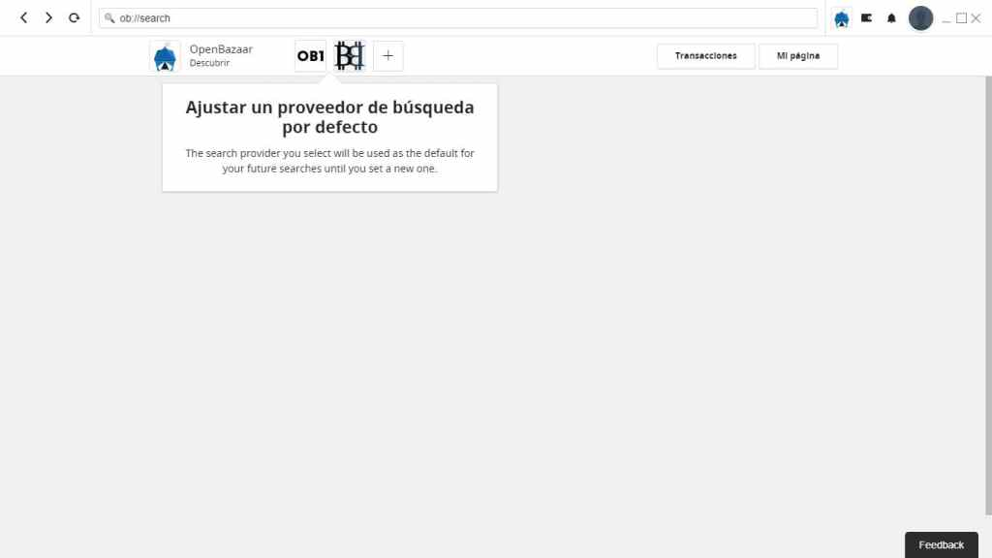

Antes de iniciar nuestra primera búsqueda, tendremos que elegir un proveedor de búsqueda, valga la redundancia. Esto es un poco indiferente, así que elegiremos la primera opción.

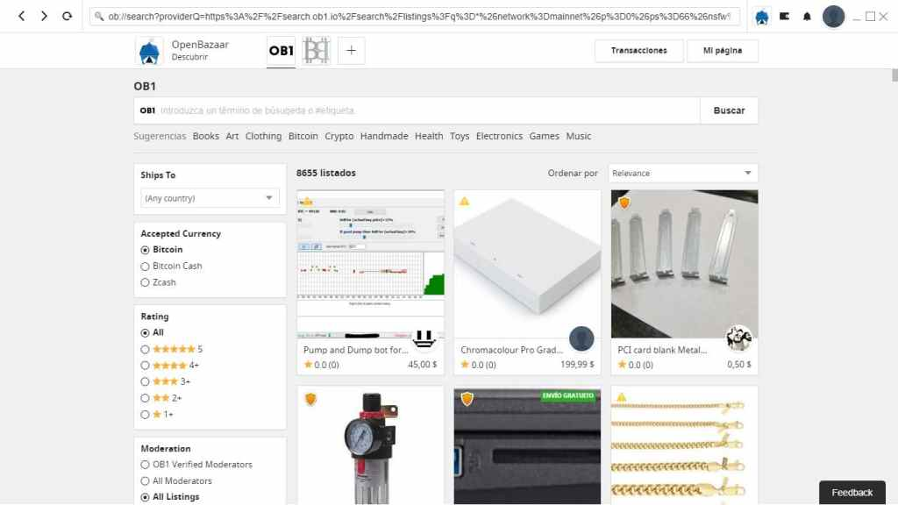

Lo que vemos en la imagen anterior son el listado de productos en la plataforma. No daré mucha importancia a este apartado, ya que volveremos a él más adelante, donde explicaremos con detalle cada característica para poder realizar una compra.

## CÓMO COMPRAR PRODUCTOS Y SERVICIOS EN OPENBAZAAR

OpenBazaar funciona como cualquier otro mercado tradicional de compras en línea. Esto quiere decir que podemos buscar productos y servicios como lo hacemos en otros portales, pero con la característica de que, además de productos y servicios, podremos intercambiar entre más de 1500 criptomonedas.

Con respecto al último punto, hay que tomar en consideración lo siguiente: **en la plataforma podemos intercambiar criptomonedas**, pero esta no funciona como una casa de cambio. Para realizar un intercambio, debemos colocar una oferta de intercambio, valga la redundancia, o buscar una oferta que se adecue a lo que deseamos cambiar. Mas adelante veremos esto en mayor detalle.

Antes de comenzar nuestro proceso de compra, **debemos configurar nuestra dirección de envío**. Esto lo haremos yendo nuevamente a ajustes y seleccionando la opción **dirección de envío**.

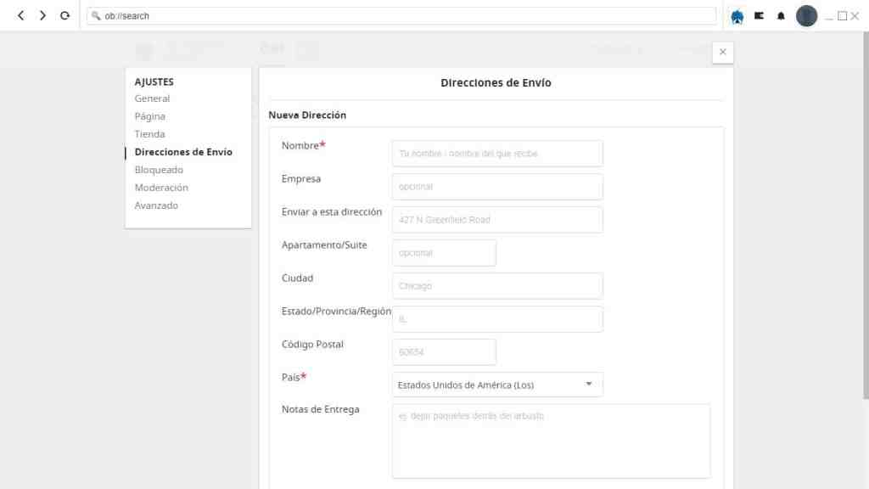

La dirección que coloquemos aquí debe ser una dirección real. Preferiblemente consulten con una factura de algún servicio, donde se pueda confirmar la dirección real en la cual estamos residenciados.

De igual forma, podemos agregar una gran cantidad de direcciones. Al momento de comprar vamos a elegir cuál deseamos usar en esa comprar en específico.

Ya con nuestra dirección guardada, estamos listo para comprar.

Al realizar nuestra compra,iremos **paso a paso**:

### 1-El primer paso es ir al apartado de denominado ****Descubrir****. Es el pequeño icono de tienda azul en la parte superior.

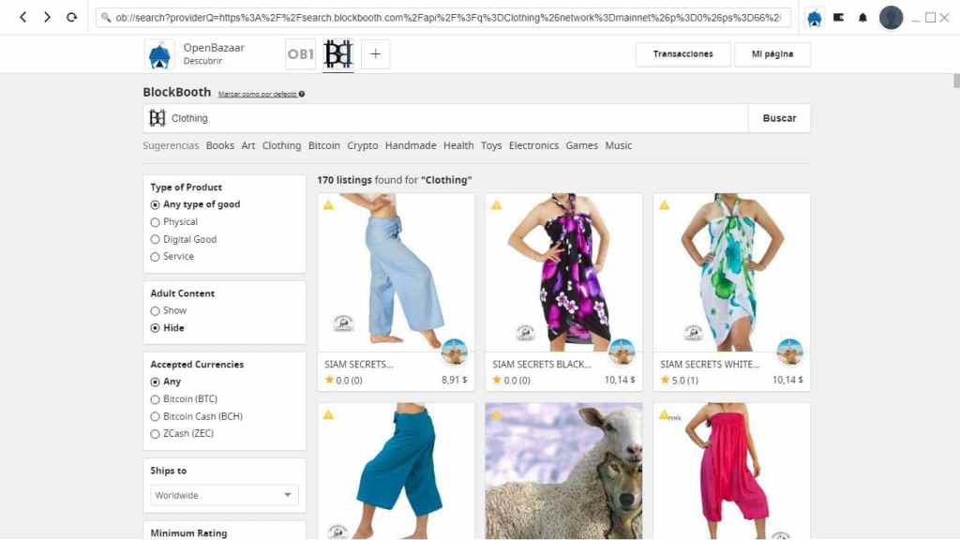

Desde aquí vamos a encontrar todas las ofertas en la plataforma.

### 2-Lo siguiente que vamos a hacer es ****buscar el producto de nuestra preferencia****, para esto tenemos a nuestra disposición un buscador. Donde podemos buscar para encontrar un tipo de artículo específico señalado, o usar una palabra clave con una etiqueta identificándola con un numeral (#).

### 3-**Ahora es momento de filtrar el contenido**. De lado izquierdo tendremos una serie de secciones que nos sirven como filtro de los listados.

* **Type of product:** se refiere al tipo de producto que queremos ver: cualquier tipo, físico, digital o servicio.
* **Adult content:** nos muestra contenido para mayores de edad.
* **Accepted Currencies:** moneda aceptada para el intercambio.
* **Ships to:** lugares donde el proveedor acepta enviar el producto.
* **Minimum rating:** Este es el ranking obtenido por el usuario a través de las reseñas de sus clientes.
* **Minimum sales amount:** cantidad mínima de ventas realizadas por el usuario.

Entendido cada punto, aquí algunos concejos:

Dado que la plataforma es un poco nueva, puede que no consigamos usuarios con Ranking altos o con un número de ventas considerable.

En ocasiones, al momento de filtrar, puede que se quede colgada la búsqueda y nos pida reintentar. No crean que nuestro Internet anda mal, debido a que la plataforma se encuentra en pleno desarrollo puede presentar algunas fallas.

### 4-Ya con nuestro contenido filtrado, luego de saber cuál producto queremos, tenemos que elegir un buen vendedor, así que vamos a tener las siguientes consideraciones:

**a)**En el listado, vamos a ver sobre cada producto, en la esquina superior izquierda, dos tipos de iconos: ya sea un icono amarillo de advertencia o un escudo amarillo. ¿Qué significan estos?

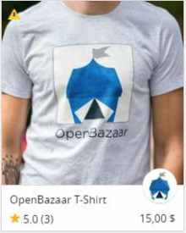

El icono de advertencia amarillo, como lo ven en la imagen, se refiere a que el moderador elegido por el usuario, que administrará la venta en caso de disputa, no está verificado. Por otro lado, **si vemos el escudo significa que dicho moderador si está verificado por la plataforma y es de confiar**.

Quizás al estar utilizando la plataforma, te des cuenta que en todos los productos vamos a ver el icono de advertencia. Esto es un pequeño error. La verificación para comprobar que el moderador está realmente validado por la plataforma, la vamos a hacer entrando a los detalles del producto.

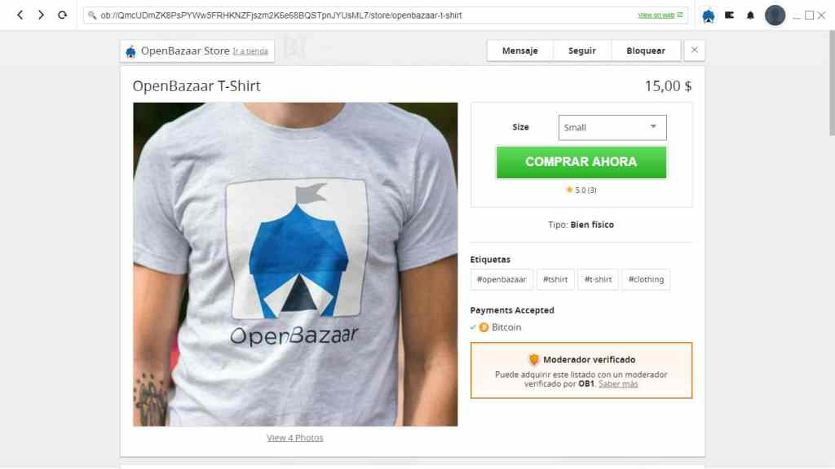

Como ven, este producto si cuenta con un moderador verificado por OpenBazaar y es un moderador confiable.

**b)**Debajo del botón **Comprar ahora**se encuentra la clasificación del vendedor. Entre paréntesis estará la cantidad de reseñas dejadas a este usuario.

**c)**En la parte final, vamos a tener las criticas o reseñas dejadas por otros usuarios.

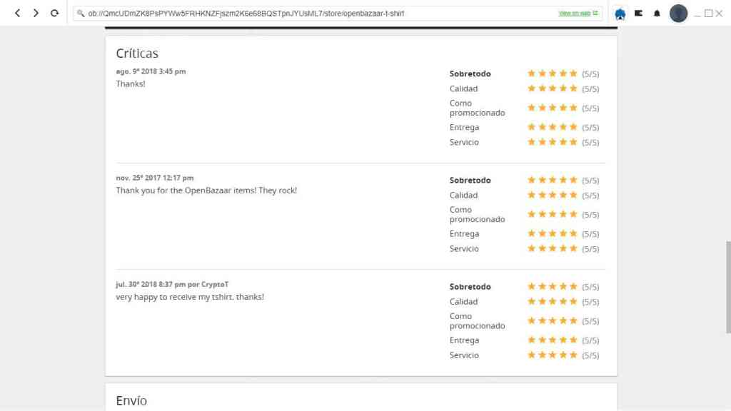

En cada una de estas podemos ver: la fecha en la cual fue escrita, la clasificación por cada apartado en el proceso de compra (calidad, entrega, servicio). Por último, tenemos el comentario dejado por el usuario.

**d)**Finalizando, tenemos las condiciones de envío dadas por el usuario, así como también los términos y condiciones de compra y las políticas de reembolso.

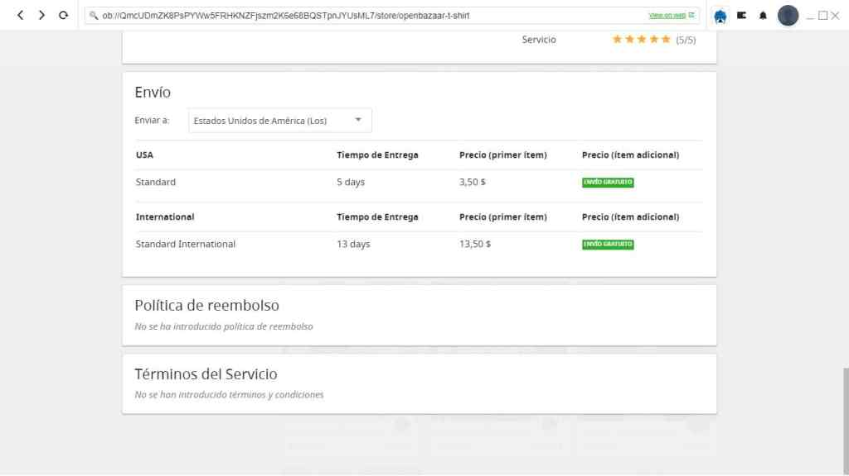

Ya con estos pasos claros, podemos tener una idea de si comprar o no a este vendedor. Hay que tener en cuenta que debemos elegir siempre a vendedores con moderadores certificados.

5-Con nuestro producto y vendedor ya seleccionado, es momento de proceder a comprar. Vamos entonces a hacer clic sobre **Comprar ahora**.

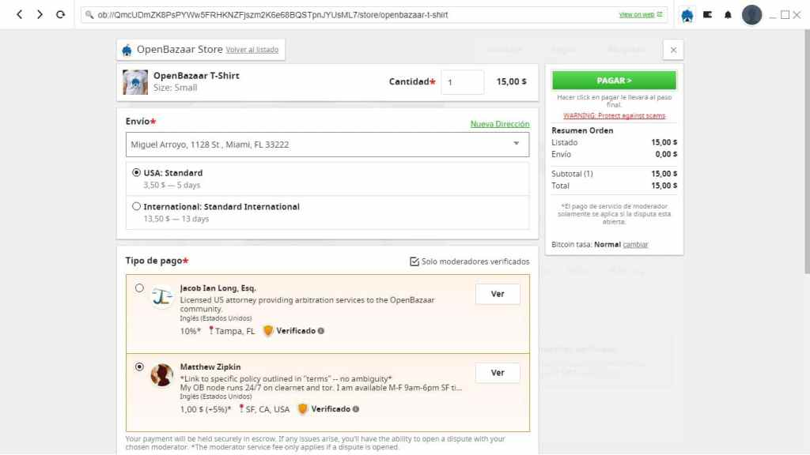

La **sección Envío, marcado con un asterisco rojo**, es donde vamos a elegir la dirección a la cual deseamos enviar. Podemos de igual manera agregar nuevas direcciones si así se requiere. En la parte inferior está la modalidad de envío, ya se como envío local o envío internacional. Estas opciones son colocadas por el vendedor. Según cual se elija, se hará un recargo al monto final a pagar.

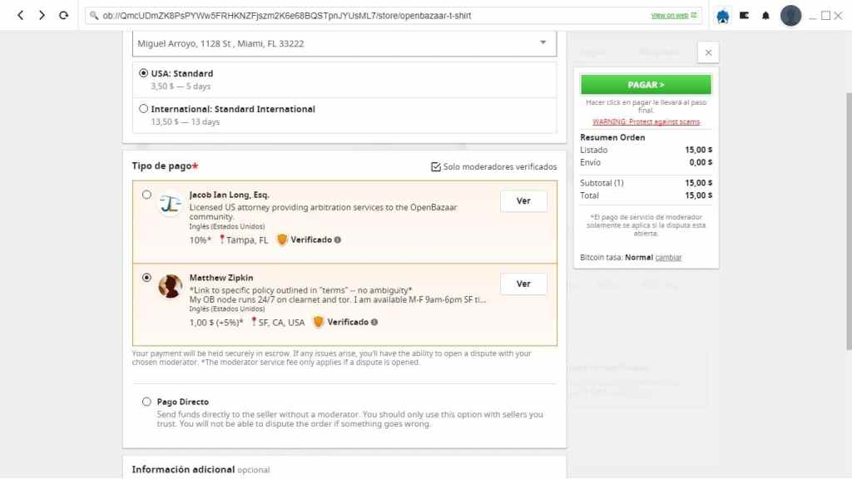

En cuanto al tipo de pago, marcado igualmente con un asterisco rojo, seleccionaremos entre dos opciones: **Pago moderado** es la opción de elegir un moderador, que cobrará una comisión sobre el pago final y garantizará un proceso limpio de compra. En segundo lugar podemos escoger **Pago Directo**,que es la opción que representa más riesgo para el comprador, ya que el pago se realiza directamente al vendedor.

Del lado derecho, tendremos el **resumen de la orden**. Ya con todos los datos verificados, seleccionaremos **Pagar**.

### ****6-****Nuestra factura ya ha sido generado, entonces es momento de cancelarla. Poseemos dos métodos: ya sea pagar desde la cartera interna o pagar desde nuestra [cartera personal](https://www.criptonoticias.com/informacion/como-elegir-monedero-cartera-bitcoin-criptomonedas-criptoactivos/), copiando la dirección o escaneando el código QR.

### 7-El último paso a seguir consiste en gestionar nuestras órdenes. Primero hacemos clic sobre la foto de nuestro avatar y luego seleccionamos **Compras**.

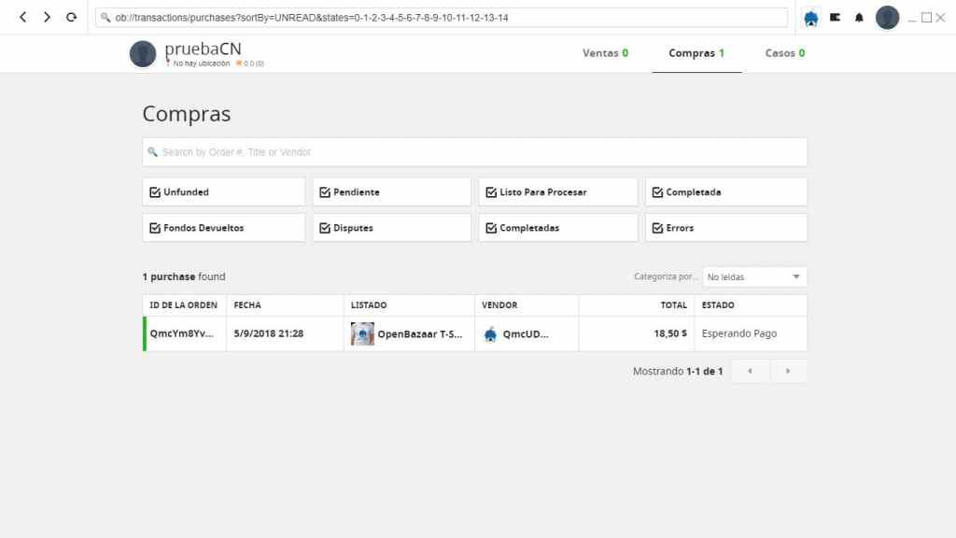

Desde esta sección tendremos a nuestra disposición el listado total de todas nuestras compras, ya sea que se encuentren abiertas, cerradas o en proceso de disputa. Si seleccionamos alguna que aún se encuentre abierta, o esperando un pago, podremos acceder a más detalles de la orden.

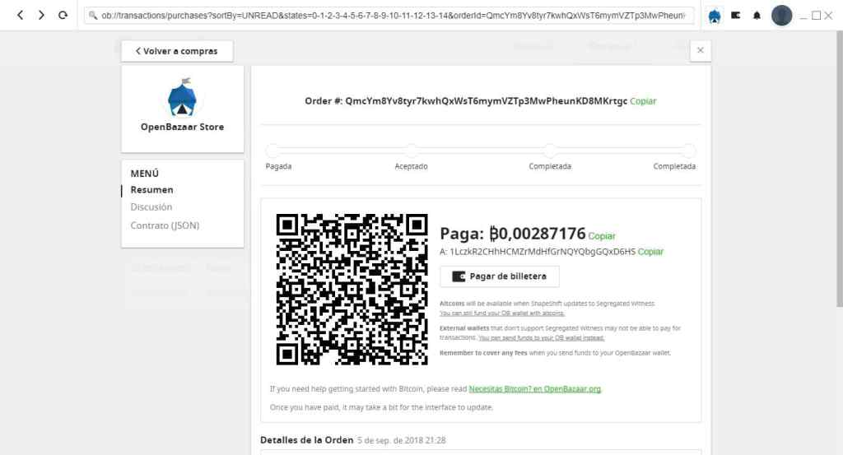

De esta forma, ya hemos comprado un artículo en OpenBazaar.

## COMO VENDER PRODUCTOS Y SERVICIOS EN OPENBAZAAR

Vender en OpenBazaar es sumamente sencillo. Todo comienza yendo a nuestro perfil donde encontraremos la opción **Nuevo Listado**.

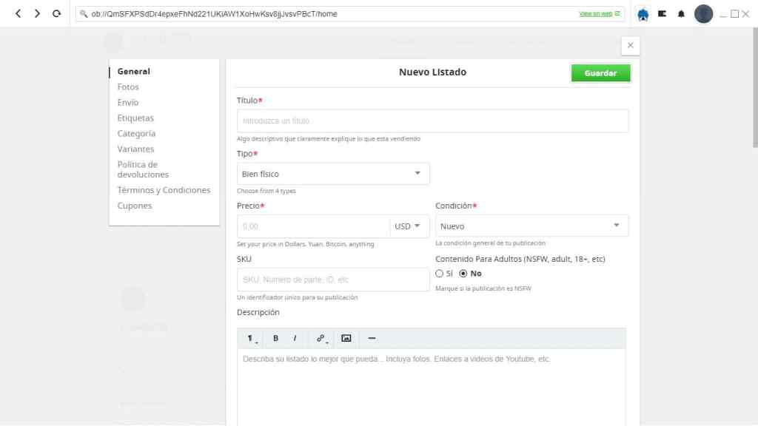

Este es el formulario que llenaremos para publicar nuestros productos. Del lado izquierdo tendremos el menú de los distintos apartados, que iremos rellenando en este paso a paso.

### GENERAL

* **Título**: asignaremos un título sencillo pero descriptivo. Por ejemplo: camisa logo CriptoNoticias.
* **Tipo**: se refiere al estado físico del producto. Tenemos 4 opciones: bien físico, bien digital, servicio o criptomonedas. sobre esta  última opción aprenderemos cómo comprar o vender en otra sección. El formulario que vemos cambia de acuerdo al producto que vamos a vender. En nuestro caso venderemos un bien físico.
* **Precio**: fijaremos un precio unitario por producto.
* **Condición**: es la condición que posee el producto: nuevo, usado.
* **SKU**: es el código o serial de serie del producto (en caso de que posea uno).
* **Contenido para adulto**: esto sirve como filtro de contenidos sensibles.
* **Descripción**: describiremos el producto de forma más detallada.

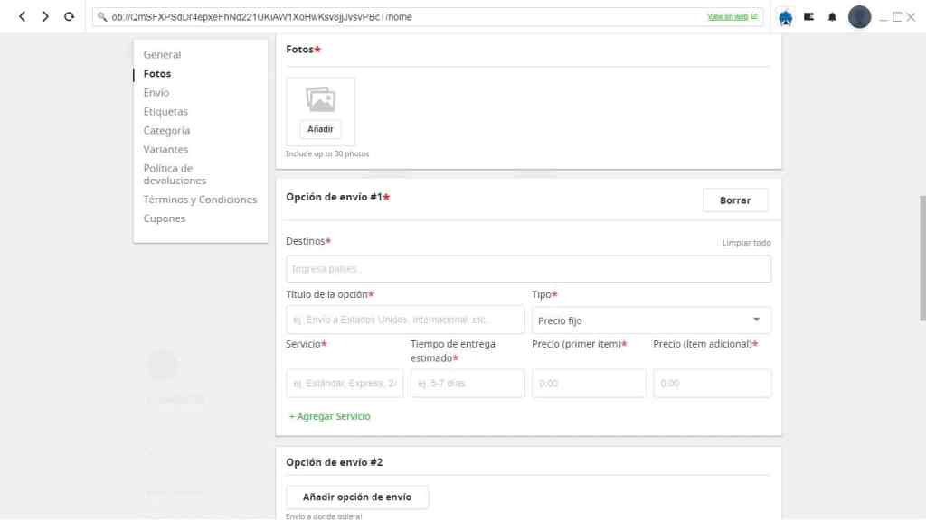

### FOTOS

* Podemos agregar hasta un máximo de 30 fotos.

### ENVÍO

En cuanto las opciones de envío, podemos agregar varias, depende de nuestras capacidades al momento de enviar el producto. Podemos agregar varias opciones, para esto seleccionamos **Añadir opción de envío**.

* **Destinos**: es el país a donde podemos enviar el producto.
* **Título de opción**: título de la opción a enviar.
* **Tipo**: precio a cobrar por el envío.
* **Servicio**: tipo de servicio de envío. Esto se refiere al tipo de envío ofrecido por la empresa d encomiendas.
* **Tiempo de entrega**: tiempo de entrega estimado de este servicio de envío.
* **Precio del primer ítem e ítem adicional**: es el precio unitario y por cantidad del envío.

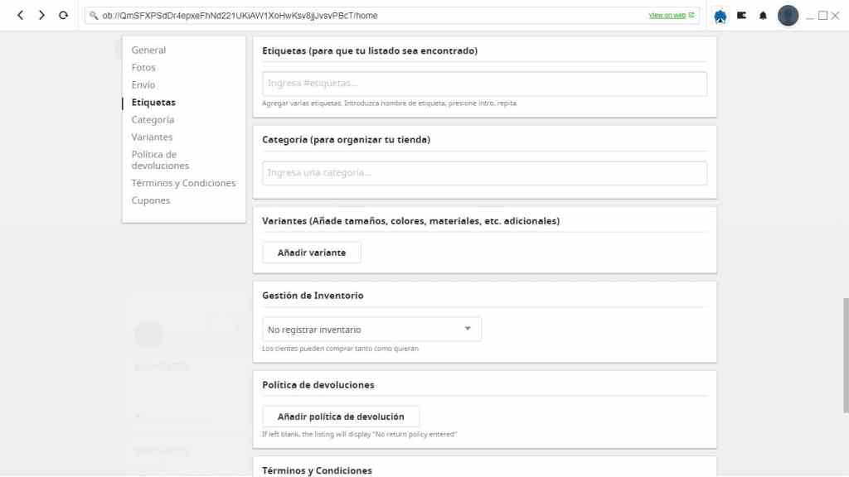

### ETIQUETAS

Estas nos permitirán organizar nuestra mercancía en el buscador, y hacer que otros usuarios puedan encontrar nuestros productos de manera más rápida. El modo de ingresarlas consiste en escribir el nombre de la etiqueta y presionar Enter.

### CATEGORÍA

Las categorías permiten darle una mayor proyección a nuestro producto, a través del buscador. Hay que estar pendiente de las etiquetas que le damos, es aconsejable fijar categorías que describan el producto.

### VARIANTES

Las variantes son las características propias de un producto, como su peso, tamaño, materiales, etc.

### GESTIÓN DE INVENTARIO

A través de esta sección podremos manejar un inventario. Se podrá fijar un inventario limitado de artículos, o un inventario ilimitado.

### POLÍTICA DE DEVOLUCIONES

Son las condiciones que fijaremos para poder hacer efectiva una devolución realizar una devolución a nuestros compradores.

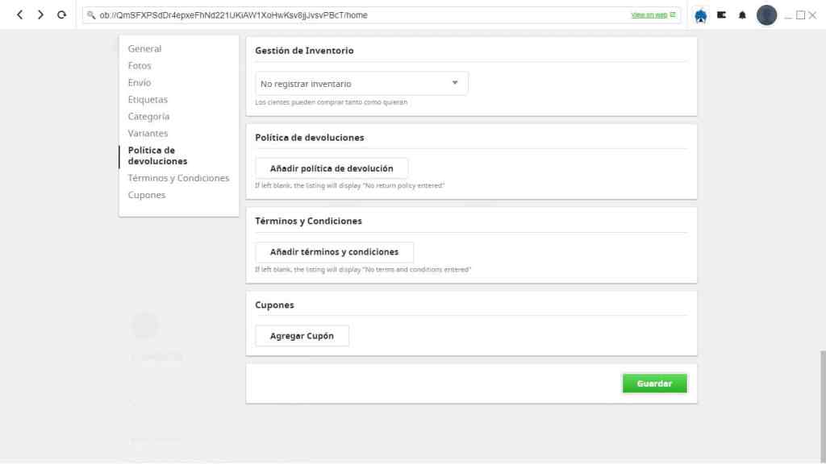

### TÉRMINOS Y CONDICIONES

Estas son políticas propias, definidas por nosotros que condicionarán la venta y nos pueden librar de uno que otro problema al momento de una mala compra por parte del otro usuario.

### CUPONES

Finalmente, tenemos la opción de ofrecer cupones. Los códigos de descuentos son definidos a mano por nosotros, al igual que los porcentajes de descuento por cada código de cupón.

Por último, vamos a seleccionar **Guardar**. Si todo está correcto veremos las opción ***view in app***y ***view on web***, que nos permitirá  ver nuestro producto publicado, ya sea en la web o en la aplicación.

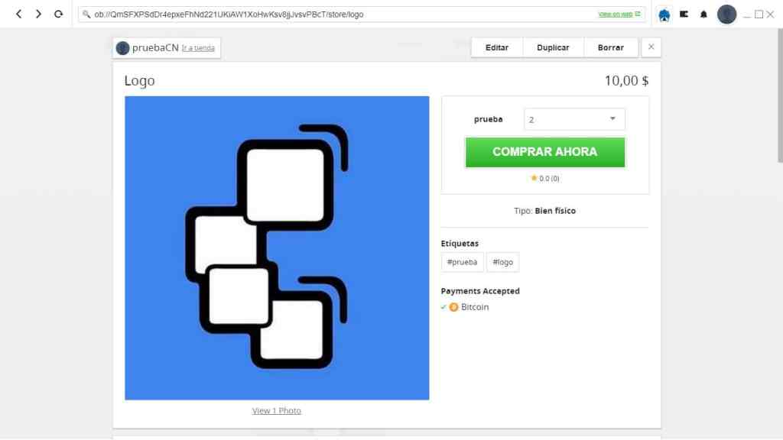

Como pueden observar, el producto ya está publicado y es visible desde nuestro perfil.

Por otro lado, **las ventas pueden ser administradas desde el menú Ventas**, que es accesible haciendo clic sobre nuestra foto de perfil y seleccionando **Ventas**.

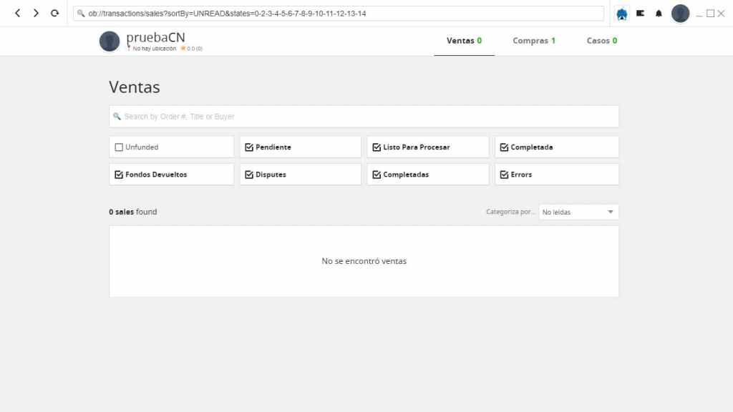

Desde aquí, una vez se haya abierto la venta, podremos administrarla desde este menú.

## INTERCAMBIA TUS CRIPTOMONEDAS DESDE OPENBAZAAR

Una de las últimas características interesantes incluidas en la plataforma consiste en [la capacidad de poder intercambiar mas de 1500 criptoactivos](https://www.criptonoticias.com/mercado-cambiario/openbazaar-anade-1500-criptomonedas-nuevas-funciones-mercado-descentralizado/). Aunque, aquí hay que prestar atención a un detalle: **La plataforma no funciona como una casa de cambio, es decir, no tendremos un libro de órdenes**donde se colocará la orden de intercambio.

La forma en que OpenBazaar intercambia tus criptoactivos **es similar al proceso de vender o comprar un producto**. Así que, por ejemplo, si deseamos cambiar nuestros [bitcoins](https://www.criptonoticias.com/informacion/que-es-bitcoin/) BTC por otra criptomoneda, tenemos dos opciones: buscar en el mercado alguna opción que se apegue al intercambio que deseamos o abrir un lista con la orden que deseamos intercambiar.

### BUSCAR OFERTAS EN EL MERCADO

Del mismo modo que ocurre al momento de buscar un producto, vamos a seguir los mismos pasos aquí, pero con una diferencia, que quizás resulte un poco confusa: al momento de buscar, vamos a colocar Crypto o Cryptocurrency, que nos permitirá ver las ofertas, pero estas ofertas se ligan con otras ofertas de productos.

### CREAR LISTADO PARA INTERCAMBIO

Otra forma posible de intercambiar nuestras criptomonedas es a través de la creación de un listado. Entonces vamos a ir al apartado de crear nuevo listado, y en la opción **Tipo**, elegiremos ***Cryptocurrency***

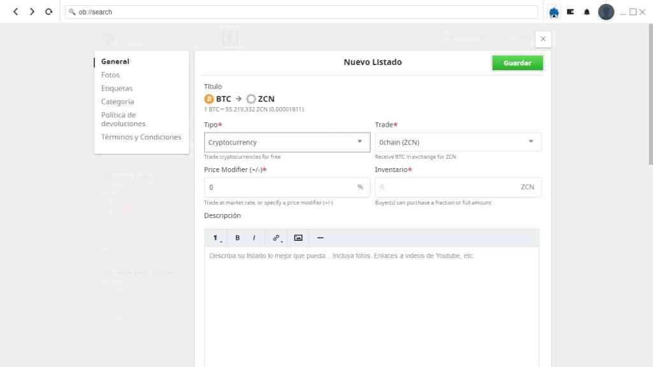

Como pueden observar, la primera parte varía un poco respecto a cuando estábamos vendiendo un producto físico. En principio, antes de describir cada cosa, explicaremos cómo es el procedimiento. Nosotros al publicar una nueva oferta de intercambio, estamos diciendo que queremos vender cierta criptomoneda y recibir bitcoins a cambio.

* **Tipo**: es el tipo de intercambio que deseamos realizar, en este caso es un intercambio de criptomonedas.
* **Trade**: es la moneda que estamos dispuesto a intercambiar.
* **Price**: es el aumento o descuento porcentual sobre el precio, es decir que podremos colocar números negativos o positivos. El precio de referencia será tomado de Coinmarketcap.
* **Inventario**: es la cantidad de criptomonedas que podemos intercambiar.

El resto no cambia mucho en relación a los procedimientos anteriores.

Una vez publicada la oferta, administrarla será de la misma manera que hicimos con nuestra publicación anterior.

## OPINIONES FINALES SOBRE OPENBAZAAR

Como mencioné al principio, las aplicaciones descentralizadas están en plena expansión en este boom que comenzó con la aparición de [Bitcoin](https://www.criptonoticias.com/informacion/que-es-bitcoin/). OpenBazaar no busca cambiar la forma en que compramos por Internet, si no proteger la forma en que lo hacemos. Como vimos a lo largo del tutorial, nuestros datos siempre están protegidos y solo son visibles en los casos en donde se realiza la compra de un producto que requiere nuestra dirección de envío.

Por otro lado, la aplicación aún presenta una serie de detalles: las fallas con respecto a la sincronización a veces impide que la carga de un producto se realice de manera adecuada en un listado. Además, no podemos ver si un moderador es verificado o no. A pesar esto, esta plataforma está en desarrollo y se tiene en cuenta que el equipo de trabajo está bastante comprometido.

Fecha: 08 de septiembre de 2018

Fuente: <https://www.criptonoticias.com/tutoriales/tutorial-openbazaar-comercio-linea-descentralizado/>

# APRENDE A USAR COINBASE WALLET: DAPPS Y TOKENS EN UN SOLO MONEDERO

# Aprende a usar Coinbase Wallet: Dapps y tokens en un solo monedero

Existe una nueva forma de explorar el  mundo de las DApps (aplicaciones descentralizadas, por sus siglas en ingles) y su nombre es Coinbase Wallet. Esta cartera integra, **la versatilidad que ofrecía su antecesora Toshi Wallet y el soporte que ofrece la empresa Coinbase**. En este monedero podremos, no solo almacenar nuestros ethers y tokens basados en la red de Ethereum, sino que ademas podremos interactuar con las dApps desde la misma cartera. En un futuro, se espera que soporte Bitcoin, Bitcoin Cash y Litecoin.

De igual forma, Coinbase Wallet posee un apartado especial donde podremos visualizar lo tokens coleccionables que poseamos, por ejemplo, los [CryptoKitties](https://www.criptonoticias.com/?s=cryptokitties) que compremos. Estos aparecerán listados, y podremos visualizarlos sin la necesidad de entrar al portal web.

Ademas de todo esto, la cartera integra una sección de mensajería donde podremos hablar con nuestros amigos a través de mensajes cifrados. También, podremos utilizar bots que servirán para configurar nuestra cartera o ayudarnos a comprender su uso.

Un apartado interesante es que podemos restaurar nuestra cartera generada desde [MetaMask](https://www.criptonoticias.com/?s=metamask) en nuestra cartera Coinbase, ya que ambas carteras usan un tipo de semilla de recuperación compatibles entre sí. Así que, podemos tener nuestros criptomininos comprados en CryptoKitties desde MetaMask en nuestro monedero de Coinbase.

Coinbase Wallet es una cartera bastante completa. En este [tutorial](https://www.criptonoticias.com/categorias/tutoriales/) vamos a aprender cómo instalarla, configurarla e interactuar con algunas dApps.

## DESCARGA Y CONFIGURACIÓN DE COINBASE WALLET

Para empezar, debemos de tener en cuenta que esta cartera solo se encuentra disponible para los sistemas operativos Android y iOS.

El primer paso que debemos realizar es hacernos con la aplicación de la cartera. La podemos conseguir buscando en el App Store o Play Store, o bien directamente en el [portal de Coinbase Wallet](https://wallet.coinbase.com/).

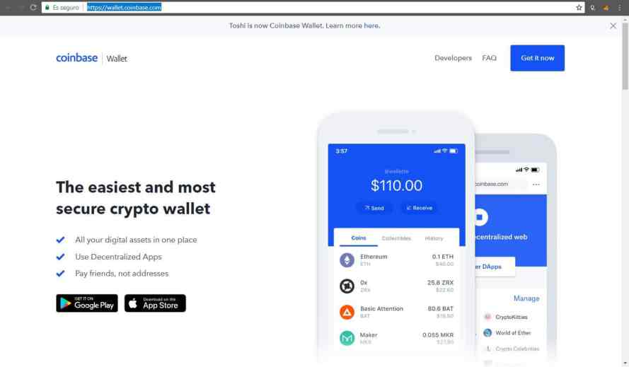

En esta web, tendremos los enlaces para descargar nuestra aplicación. Una vez esté descargada e instalada, procederemos a abrirla.

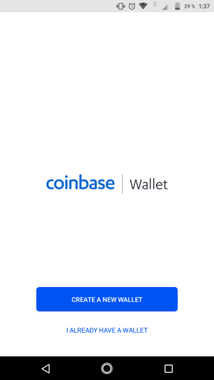

Al iniciar vamos a tener 2 opciones. La superior, ***Create a new wallet*** nos permitirá crear una cartera desde cero, es decir partiendo de la generación de nuestras 12 palabras de recuperación. Por otro lado, tenemos la opción ***I Already have a wallet*** que nos permitirá restaurar alguna cartera que hayamos creado anteriormente. Desde aquí también vamos a poder **restaurar nuestra cartera generada desde Metamask**.

Para efectos de este tutorial, vamos a crear una cartera, por lo que elegiremos la primera opción.

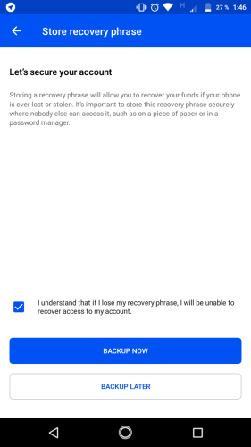

Antes de generar nuestras 12 palabras, nos encontraremos con el mensaje que se ve en la imagen anterior. Allí nos notifican que Coinbase no respalda tus fondos o claves, así que eres el único responsable de cuidar tanto la frase de recuperación como los saldos. Por otro lado, en caso de alguna pérdida, es imposible para el equipo de Coinbase Wallet recuperar tus datos. Una vez entendamos estas advertencias seleccionamos ***BackUp now***.

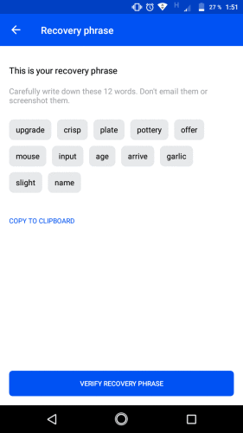

En este paso, vemos en pantalla nuestra frase de recuperación, **esta debe ser guardada en un lugar seguro**, y por lugar seguro decimos **escribirla en un papel y guardarlo muy celosamente.** Esto con la finalidad de evitar poseer los respaldos en medios digitales proclives a hackeos como nube o disco duro. Para continuar seleccionamos ***Verify recovery phrase***

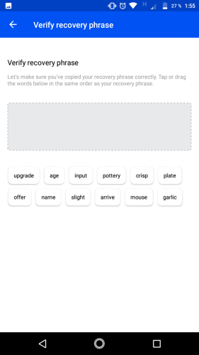

Por otro lado, ya con nuestra frase anotada, debemos confirmarla para poder continuar.

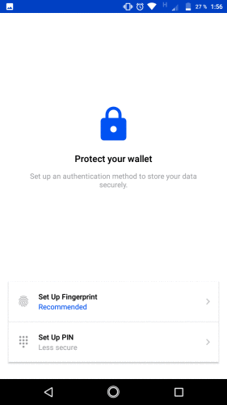

Ya con nuestra frase generada, es momento de darle seguridad a nuestra aplicación como tal. Si tu teléfono posee detector de huellas, podrás habilitar este método de seguridad; en caso contrario, podrás fijar un PIN numérico. **Tener en cuenta que ya sea el PIN o la huella, ninguna sustituye nuestra frase de recuperación.** Esto es simplemente seguridad propia de la aplicación.

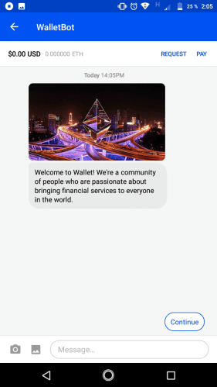

En este momento ya tenemos iniciada nuestra cartera. Por ser nuestra primera vez, lo primero que se nos abrirá es el chat con el bot asistente de Coinbase Wallet. Este bot nos permitirá no solo interactuar con la cartera, si no que nos ayudará a darle algunas configuraciones iniciales a esta. Para empezar entonces, vamos a seleccionar ***Continue*** en el chat.

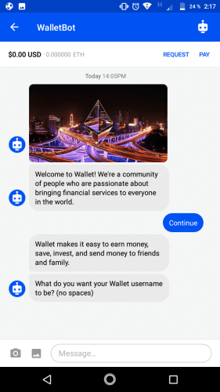

En la imagen anterior, podemos ver que el bot nos está preguntando si queremos agregar un nombre de usuario a nuestra cartera, este nombre debe ser sin espacios ya que será único en la plataforma y nos servirá para recibir pagos: mas adelante veremos esto ultimo.

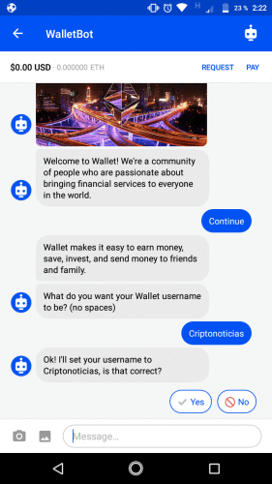

Posteriormente, ya agregado el nombre, el bot nos pedirá una confirmación y listo, ya hemos terminado este paso.

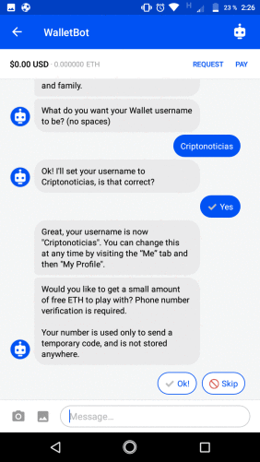

Por otro lado, el asistente virtual nos permite agregar un número de teléfono que nos ayudará a brindarle un poco más de seguridad a nuestra cuenta. En este paso, el asistente nos ofrece un poco de dinero a cambio de agregar nuestro número. Solo debemos seleccionar ***Ok***y agregar el numero en el formato que se nos presenta. Agregamos el código de verificación en el chat y listo. Ya tendremos nuestra cartera configurada.

## PRIMER VISTAZO EN COINBASE WALLET

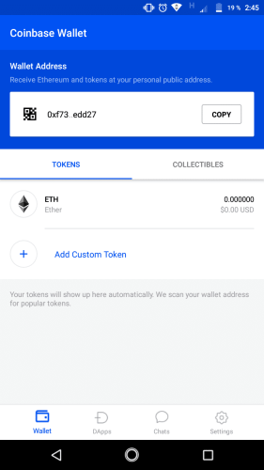

Lo que vemos en la imagen es básicamente nuestra cartera. Desde aquí vamos a ver nuestros saldos en ethers o cualquier otro token de Ethereum que soporte nuestra cartera. Por otro lado tenemos la posibilidad de agregar tokens personalizados desde la opción ***Add custom token***

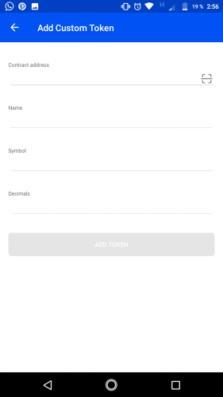

En este formulario vamos a agregar, la dirección del [contrato inteligente](https://www.criptonoticias.com/informacion/que-son-los-contratos-inteligentes/) donde fue creado el token, el nombre, el símbolo y por ultimo la cantidad de decimales que maneja. Seguidamente, el saldo de dicho token aparecerá junto al saldo de nuestra cartera desde el apartado ***Wallet***

Por otro lado, tenemos una sección interesante. Ciertas DApps generan tokens coleccionables, como es el caso de CryptoKitties, donde cada minino que se intercambia en la plataforma es un token indivisible de Ethereum, pues en cada token hay información única, como lo es la foto del gato. Cada criptogato que compremos desde nuestra dirección en Coinbase Wallet puede ser visto desde la propia cartera. Para esto, vamos a seleccionar ***Collectibles***en el apartado ***Wallet***

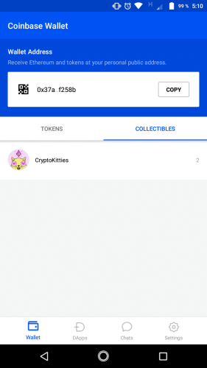

Desdé aquí vamos a ver el listado de las dApps donde poseemos coleccionables. En la imagen anterior se muestra que poseemos 2 criptomininos en Cryptokitties; si la seleccionamos veremos mayor detalle sobre estos gatos.

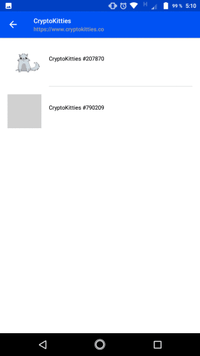

Seguidamente, ya habiendo explorado nuestra cartera, vamos a detallar el apartado de las DApps. Para ello vamos a elegir la opción correspondiente en el menú inferior.

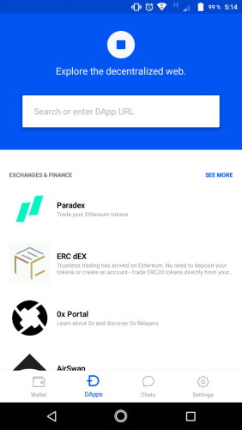

Como ven, en el siguiente listado vamos a encontrar algunas de las DApps en las que podemos utilizar nuestra cartera, pero no solo estas. En la parte superior nos aparece un recuadro donde podremos colocar el enlace de la aplicación que queremos utilizar; ya dependerá de la aplicación si nos permite utilizar nuestro monedero o no. Más adelante aprenderemos cómo usar este apartado.

Por otra parte, tenemos la **sección de mensajería**. Acá vamos a poder hablar ya sea con nuestros amigos, o con bots propios de la plataforma.

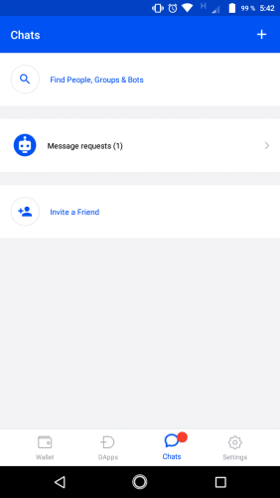

En este apartado estarán organizadas nuestras ventanas de chat. Cabe agregar que, además de invitar amigos, podemos buscar perfiles públicos de personas, grupos o bots desde la opción superior ***Find people, groups & bots***

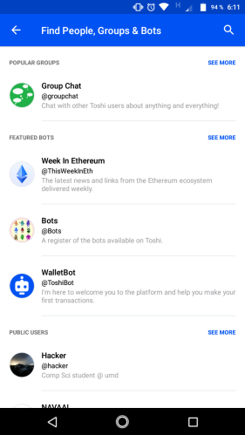

De la misma manera, al entrar en alguna ventana de chat con nuestros amigos o bots, veremos opciones interesantes.

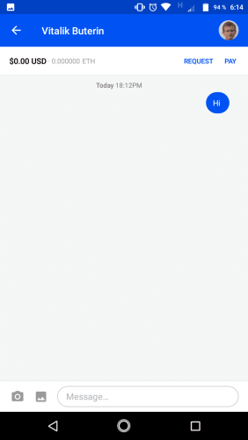

A pesar de parecer una ventana de chat común y corriente, donde podremos compartir fotos o documentos, en la parte superior tendremos las **opciones para solicitar o enviar un pago**. Cabe resaltar que cada mensaje que enviemos es un mensaje cifrado a través de nuestra clave privada.

Para finalizar tenemos el apartado de configuración desde donde vamos a personalizar nuestra cuenta.

¿Recuerdas que el bot inicial nos permitía colocarle un nombre de usuario a nuestra cuenta? Pues, este nombre de usuario es modificable, al igual que algunos datos extras de nuestra cuenta.

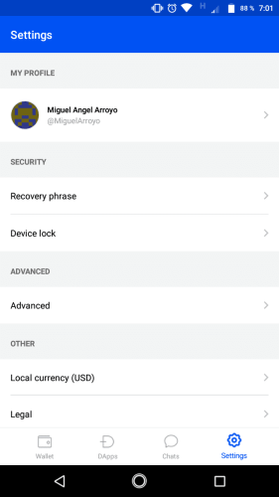

Lo que ven en la imagen anterior son las diferentes configuraciones de nuestra cartera. Pero, por ahora vamos a centrarnos en la sección ***My Profile***

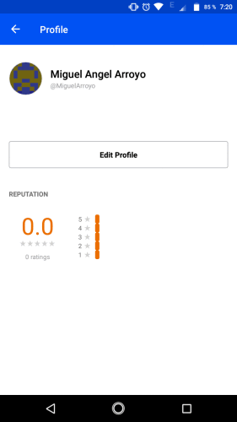

Aquí vamos a seleccionar ***Edit profile***

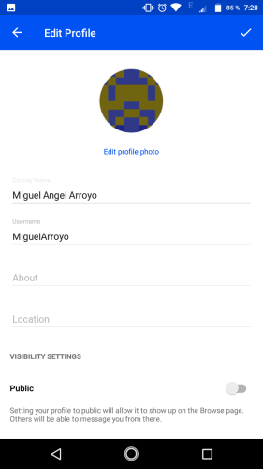

Desde este formulario, podremos editar los detalles de nuestro perfil. Tomar en cuenta que el ***Display name*** es el nombre que verán los usuario y el ***Username*** será nuestro identificador. Si nosotros restauramos una cartera nueva, nos colocará un nombre genérico, es por ello que desde aquí debemos editarlo. Este nombre de usuario, como ya había mencionado, nos permitirá recibir pagos, sin la necesidad de compartir nuestra dirección publica.

## RECEPCIÓN DE FONDOS EN COINBASE WALLET

Como mencionamos en párrafos anteriores, para recibir pagos desde nuestra cartera, no es necesario el compartir nuestra dirección publica, sino que podemos hacerlo desde nuestro nombre de usuario que está ligado a nuestra dirección. A pesar de esto, igualmente podemos compartir nuestra dirección.

Recordar que**esto sirve tanto para enviar ether como para enviar cualquier token en nuestra cuenta.**

Para empezar vamos a dirigirnos al apartado ***Wallet.***

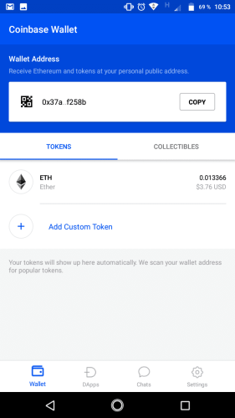

En la parte superior veremos nuestra dirección. Seleccionamos la opción ***Copy*** y listo. En caso que queramos visualizar la abstracción del código QR, solamente vamos a seleccionar sobre la dirección.

Por otro lado, para el caso de compartir nuestro nombre de usuario, lo podremos ver directamente desde la sección de configuración.

De igual forma podemos solicitar un pago con un monto especifico. Para esto vamos a abrir una ventana de chat con algún amigo y en la parte superior vamos a seleccionar ***Request***.

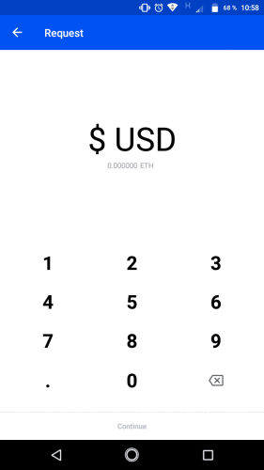

Acá vamos a colocar el monto especifico que queremos solicitar a la persona.

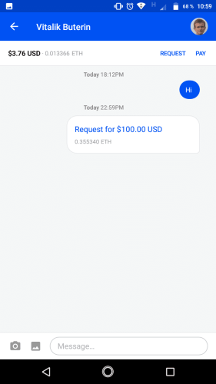

Ya colocado el monto, solo nos basta esperar que la persona acepte dicho pago.

## ENVIAR FONDOS EN COINBASE WALLET

Al igual que ocurre en el caso de recepción de fondos, tenemos distintas maneras de enviar, ademas de la típica de copiar y pegar la dirección publica.

Para empezar vamos a comenzar por saber cómo realizar un envío de la forma tradicional. Vamos a ir al apartado ***wallet*** y seleccionar la criptomoneda que deseamos enviar, en nuestro caso es ETH.

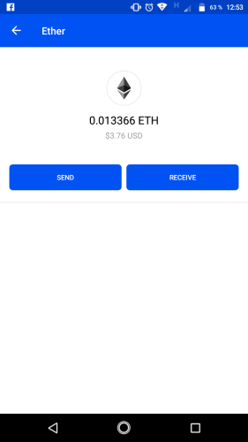

Aquí seleccionaremos ***Send***

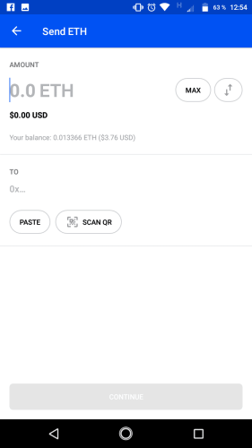

En la parte superior vamos a colocar el monto. Solo debemos seleccionar las flechas que se encuentran del lado derecho para cambiar los montos entre moneda fiat o criptomoneda; en la parte inferior se mostrará su equivalencia.

En la parte final vamos a pegar o escanear la dirección de envío. Seleccionamos el botón inferior y listo hemos realizado un envío.

Por otro lado, **podemos hacer un envío desde la ventana de chat.** Solamente debemos entrar al chat, y elegimos ***Pay;*** colocamos el monto, e inmediatamente se enviará a dicha persona. Claro está, debemos esperar la confirmación de red.

Por último, tenemos la posibilidad de **enviar a un usuario particular desde su nombre de usuario**. Para comenzar, vamos a ir a la sección de chat y elegiremos la opción para buscar personas. Una vez allí, seleccionaremos el icono de búsqueda (lupa) en la esquina superior derecha.

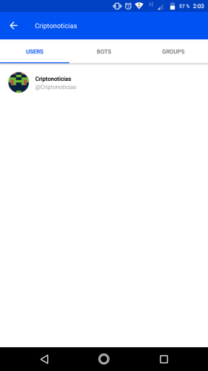

Aquí, vamos a colocar en la parte superior el nombre del usuario. En la parte inferior, como ven, nos mostrará los nombres que coincidan con nuestra búsqueda. Para continuar, vamos a seleccionar el usuario al cual queremos enviar.

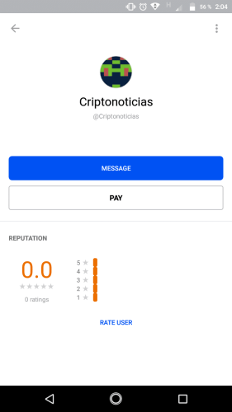

Acá tendremos dos opciones, o enviar un mensaje y podremos enviar por esa vía un pago, o seleccionar ***Pay***para pagar inmeditamente. Solo seleccionamos, colocamos el monto y listo, hemos enviado.

## UTILIZANDO LAS DAPPS DESDE COINBASE WALLET

Como mencionaba al principio, desde esta cartera, podremos utilizar las aplicaciones descentralizadas sin ningún problema. Lo único que tendríamos que tomar en cuenta es que dicha aplicación soporte esta cartera.

Vamos a ir al apartado de las DApps.

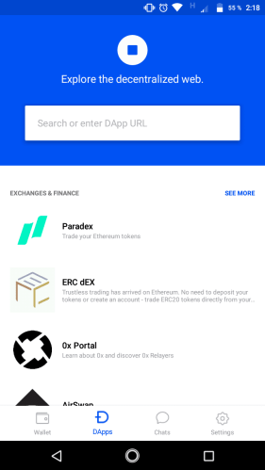

Hay que tener en cuenta algo antes de continuar. La mayoría de las DApps funcionan usando el explorador web. Esto hace que sea necesario su uso en la aplicación. Para esto, Coinbase Wallet implementa un explorador propio para el uso de las aplicaciones descentralizadas sin contar con aplicaciones de terceros que puedan comprometer nuestros fondos.

Continuando, vamos a elegir una aplicación. En nuestro caso, vamos a elegir Cryptokitties.

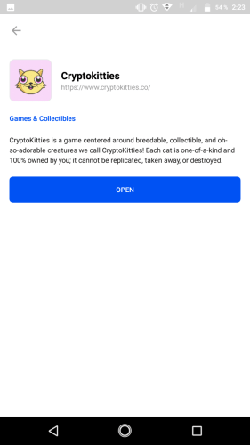

Solo basta seleccionar ***Open***para que se abra la aplicación desde el explorador.

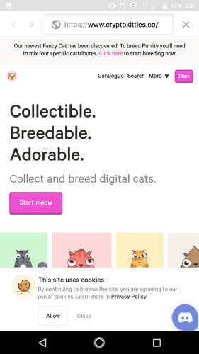

Ya con la app abierta, ya podemos usar nuestra cuenta para utilizar la aplicación.

## OPINIONES SOBRE COINBASE WALLET

Coinbase Wallet presenta una gran alternativa para almacenar nuestros fondos. Lo primero es que cuenta con la generación de una semilla para respaldar nuestros fondos, así como también nos permite resguarda la aplicación desde la utilización del lector de huella. En aspectos generales, es una aplicación muy sencilla y fácil de usar, pero con muchas herramientas. Ademas de esto, esta cartera cuenta con el soporte de Coinbase.

Por otro lado, tenemos que su novedad, puede presentar ciertas incomodidades. Al momento de abrir alguna DApps, puede que se cuelgue el explorador y toque cerrar la aplicación y volverla abrir para poder hacer funcionar la DApp. De resto, no presenta fallas, pero no olvidemos que esta cartera nace de una cartera muy conocida como lo fue Toshi Wallet.

Fecha: 25 de agoto de 2018

Fuente: [**https://www.criptonoticias.com/tutoriales/aprende-usar-coinbase-wallet-dapps-tokens-monedero/**](https://www.criptonoticias.com/tutoriales/aprende-usar-coinbase-wallet-dapps-tokens-monedero/)

# APRENDE A INTERACTUAR CON LA BLOCKCHAIN DE ETHEREUM A TRAVES DE MYCRYPTO

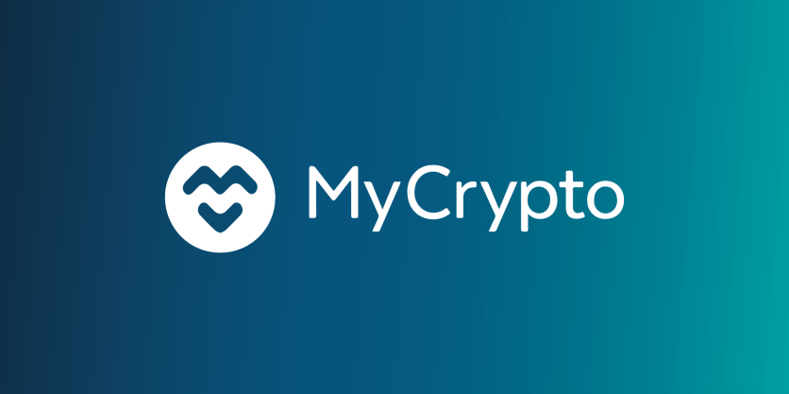

MyCrypto es una cartera que nos permite **interactuar con la blockchain de Ethereum** de manera bastante particular. A través de esta plataforma podremos administrar nuestros fondos, ya sea en ETH o cualquier otro token que trabaje bajo los contratos inteligentes de esta red. También podremos firmar transacciones, comprar dominios .eth, encriptar mensajes, intercambiar tokens (a traves de ShapeShift) o usar nuestra cartera MetaMask desde la plataforma.

Para conocer un poco más acerca de MyCrypto debemos saber primero que esta plataforma nace como una bifurcación de MyEtherWallet, por parte de Taylor Monahan, quien fue fundadora de este proyecto. La primera versión fue [lanzada al público](https://www.criptonoticias.com/sucesos/myetherwallet-bifurca-desarrolladora-principal-abandona-proyecto-crea-mycrypto/) en febrero de este año y, en julio, salió la versión 1.2.0, con actualizaciones interesantes a la aplicación de escritorio.

Con la última actualización recibida, ya no es posible crear nuestras [carteras](https://www.criptonoticias.com/informacion/como-elegir-monedero-cartera-bitcoin-criptomonedas-criptoactivos/) en el explorador, debemos descargarnos la aplicación y, una vez aquí, es donde podremos crear nuestras direcciones. De esta forma **se brinda más seguridad al usuario**, pues la información de nuestra clave semilla no es introducida en internet.

Sin embargo, se puede interactuar con Metamask, Trezor o Ledger directamente desde el portal web. De igual forma podemos ingresar nuestras claves privadas en la plataforma web (aunque no es recomendable) y podremos utilizar, entonces, la plataforma MyCrypto desde la página.

En este tutorial aprenderemos cómo crear nuestra cartera Ethereum desde MyCrypto y cómo manejar nuestras claves privadas desde las distintas herramientas que brinda la plataforma. Igualmente, aprenderemos las demás características que nos ofrece MyCrypto.

## DESCARGANDO CARTERA MYCRYPTO

A pesar de que la cartera de MyCrypto es un servicio web, donde podremos conectar nuestra cartera fría o nuestro plugin de MetaMask para realizar transacciones desde la página, es desde la aplicación de escritorio donde podremos crear nuevas claves privadas. Esto se hace con la finalidad de evitar que cualquier dato sea generado a través del navegador y pueda verse comprometido. Para empezar, vamos a dirigirnos al [portal principal](https://mycrypto.com/account) de MyCrypto.

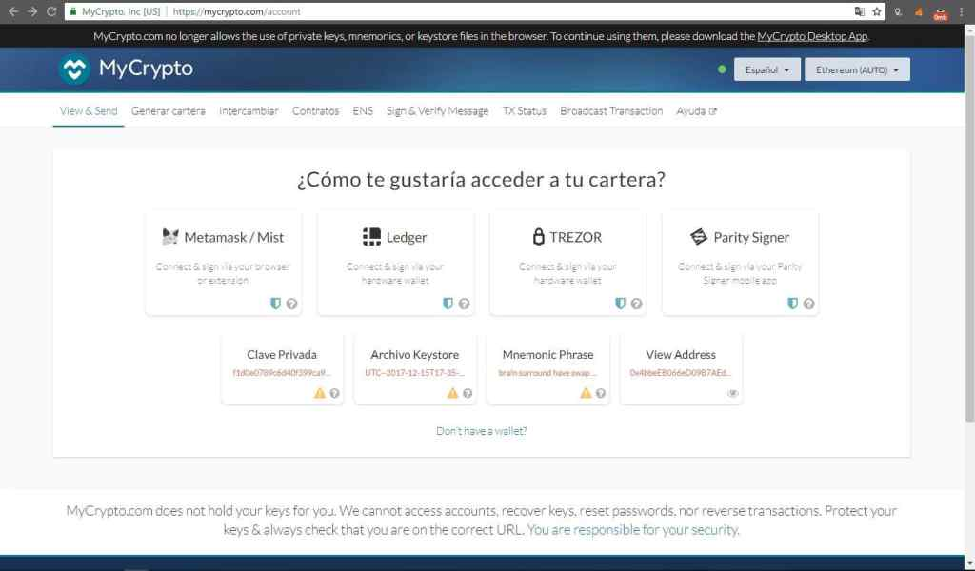

Antes que nada, en caso que nos abra la versión en inglés, podremos cambiar el idioma en el botón de idiomas que se encuentra en la esquina superior derecha.

En la imagen anterior podemos ver: en la parte superior, el menú donde encontraremos cada una de las características que exploraremos más adelante. En la parte central estarán las distintas formas de conectarnos con MyCrypto, desde usar nuestro plugin de MetaMask o el **uso de alguna cartera fría**, hasta importar nuestras claves privadas o frases mnemotécnicas, lo cual no es muy seguro.

Pero, ¿que pasa si queremos crear una nueva cartera? Para ello, debemos descargar la aplicación y seleccionar la opción Don’t have a wallet?

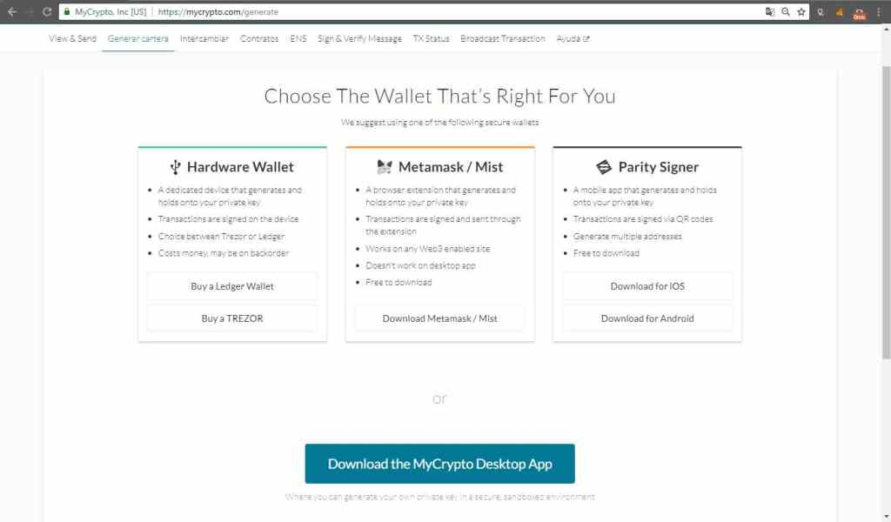

En este apartado tendremos las opciones disponibles para tener un nueva cartera. La primera opción es a través de una cartera de hardware. En segundo lugar tenemos el uso de plugins de explorador como MetaMask o Mist. Seguidamente tenemos la herramienta Parity Signer, permite **usar nuestro dispositivo móvil como una cartera fría**, como veremos más adelante.

Por último, en la parte inferior tenemos la opción para descargar nuestra aplicación de escritorio, que nos permitirá generar nuevas direcciones.

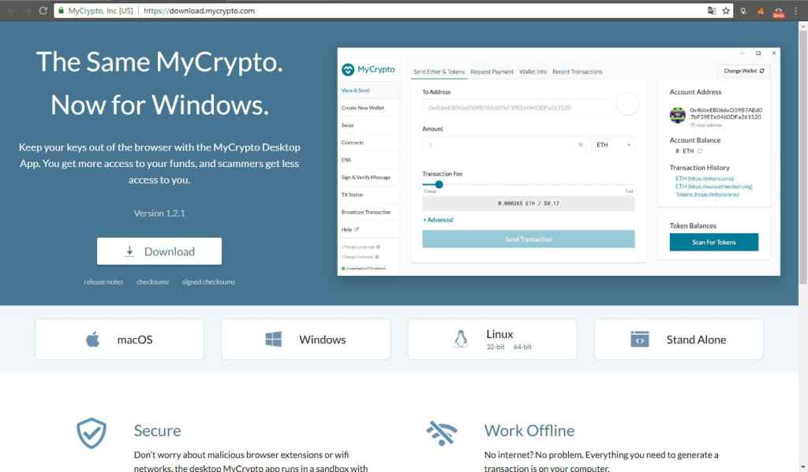

Para comenzar la descarga, solo debemos elegir nuestro sistema operativo y seleccionar el botón Download, esperamos que finalice la descarga, ejecutamos y listo, ya tendremos nuestra aplicación instalada.

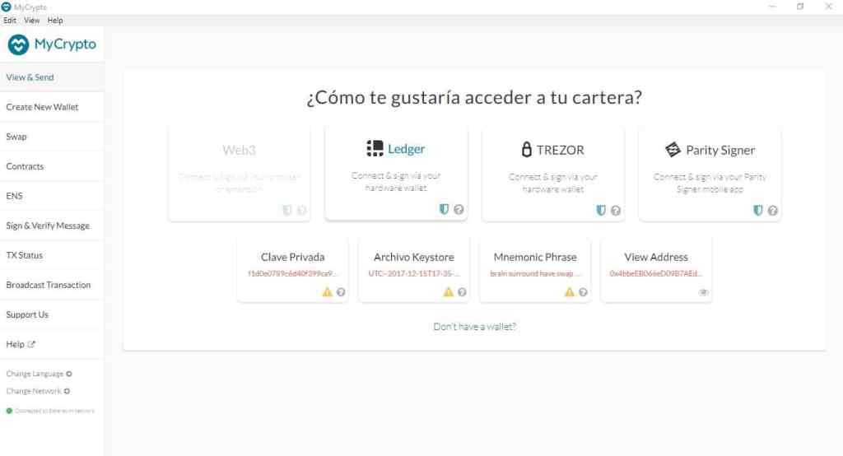

Antes de comenzar a usar la aplicación, seguramente nos aparecerán una serie de consejos de [seguridad](https://www.criptonoticias.com/etiquetas/seguridad/). Entre ellos, nos definen claramente que:

* Somos dueños de nuestra propia seguridad; la plataforma no puede recuperar fondos perdidos.
* **MyCrypto no es un banco**. En esta premisa hacen bastante énfasis.
* **MyCrypto** es solo una interfaz que nos permite interactuar con la blockchain de Ethereum, debido a esto, nos dicen que ellos no guardan ninguna información. Por lo tanto, tenemos que tener cuidado con nuestras claves privadas.
* Nos dicen, y hacen bastante enfasis, en que **somos nosotros los encargados de nuestra seguridad** y, debido a esto, no se puede a exigir a MyCrypto cosas como: recuperación de fondos, recuperación de claves privadas, reversos de transacciones.
* Por último, nos da una serie de consejos de cómo podemos protegernos contra el phishing y el scam, al igual que contra la pérdida o robo de fondos.

El siguiente paso, es crearnos una cartera. Pero antes, vamos a explorar un poco. En primer lugar, vamos a cambiar el idioma, para esto vamos a ir al final de menú izquierdo, Change Language, elegimos español y listo.

Con lo primero que nos vamos a encontrar, al igual que ocurría al entrar en la versión web, es la sección ¿Cómo te gustaría acceder a tu cartera? Vamos a tener las distintas opciones por las cuales podemos conectarnos a la blockchain de Ethereum a traves de MyCrypto. Como se habrán dado cuenta, la opción de Web3, que son los plugins de los exploradores, se encuentra desactivada debido a que estamos usando una aplicación de escritorio. **Es momento de crearnos nuestro monedero**. Para esto vamos a ir al apartado Generar cartera.

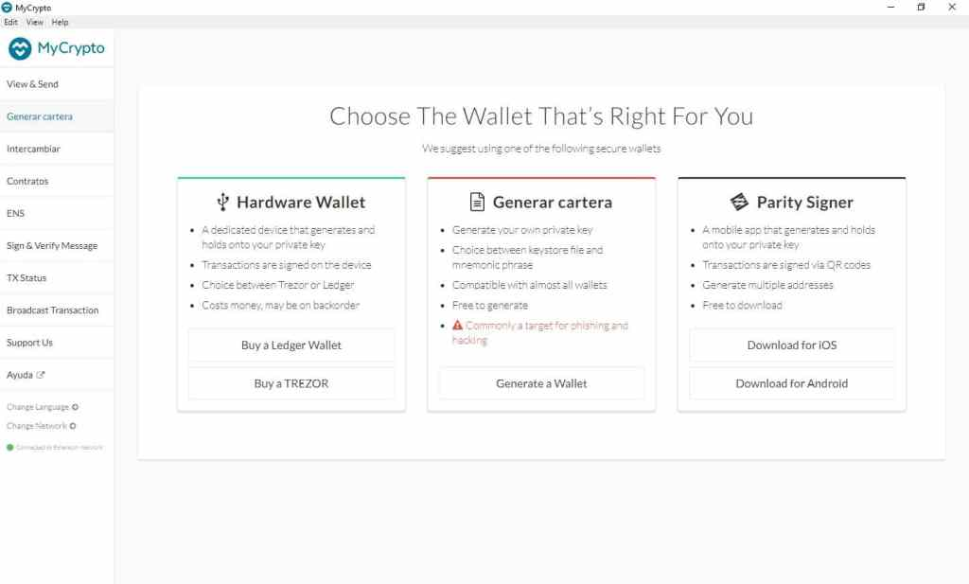

Para este paso, vamos a generar una cartera. Mas adelante aprenderemos a usar el Parity Signer (por ahora la aplicación se encuentra en desarrollo). Entonces, para comenzar vamos a seleccionar Generate Wallet. Antes de generarla tendremos dos opciones. La primera es Archivo Keystore, un archivo JSON encriptado que nos permitirá tener nuestra clave de recuperación en este formato.

Las desventajas radican en que solo podremos usar carteras que acepten este tipo de archivos y que, para ser respaldado, debemos tenerlo en un dispositivo de almacenamiento USB y guardarlo. En cambio, si elegimos Mnemonic Phrase, se creará una frase de recuperación a partir de 12 palabras al azar, que nos permitirá restaurar nuestra cartera de manera mucho mas fácil.

Estas 12 palabras pueden ser copiadas en un papel y guardadas en un lugar seguro. Para efectos de este tutorial vamos a elegir Crear una frase mnemotécnica.

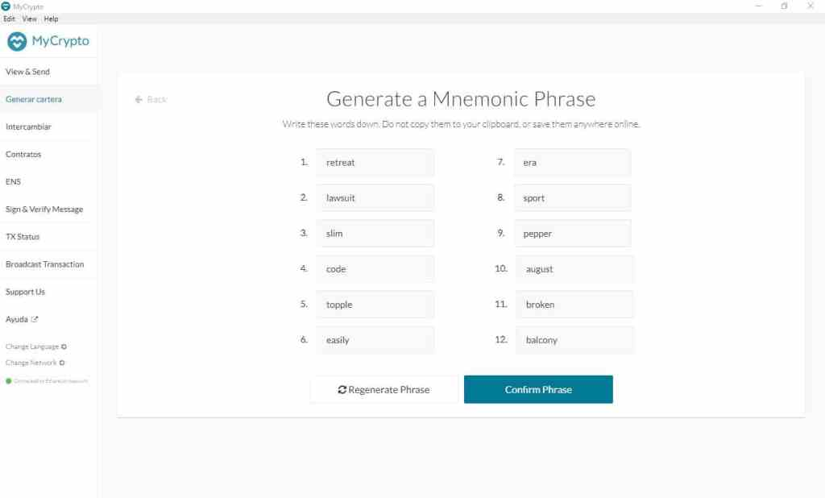

Lo que vemos en la imagen anterior son nuestras 12 palabras de recuperación. **Debemos anotarlas, preferiblemente en papel**, para evitar almacenarlas en nuestro disco duro, donde será más vulnerable a hackeos. Una vez anotadas en el mismo orden que fueron generadas, procedemos a confirmar la frase y listo, ya tenemos nuestra cartera creada.

Ahora debemos desbloquearla. Para esto, vamos a ir a la sección View & Send. Una vez acá, vamos a elegir la sección Nmemonic Phrase. En el recuadro superior vamos a ingresar nuestra frase de recuperación, separando cada palabra por un espacio. En el recuadro inferior, vamos a colocar una contraseña, aunque esto es totalmente opcional. Para finalizar elegimos Choose address para seleccionar una dirección.

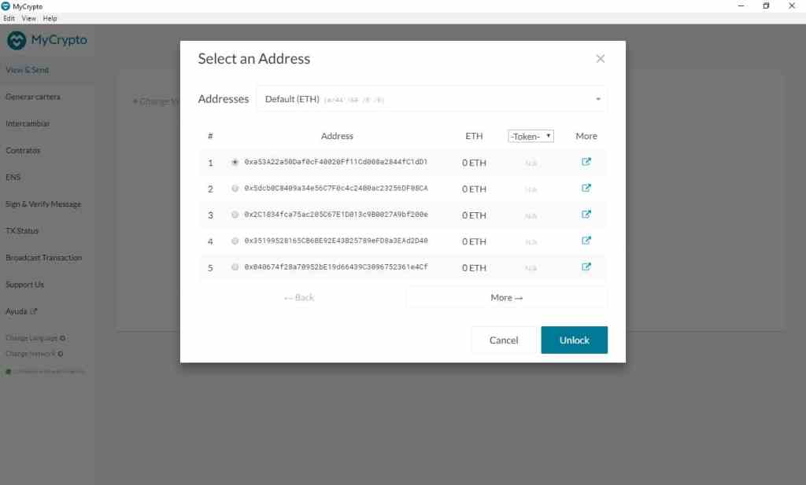

.

A continuación, vamos a seleccionar un dirección de cartera para ser usada. Recordemos que nuestra frase de recuperación generará una cantidad de direcciones y, en cada una de estas, podemos almacenar fondos. Para elegirla solo la marcamos y seleccionamos Unlock. Listo, ya hemos generado y agregado nuestra nueva cartera.

## EXPLORANDO NUESTRA CARTERA MYCRYPTO

Hasta este paso, ya debemos de tener una cartera, ahora vamos a ver de que forma podemos administrar nuestros fondos desde MyCrypto.

Algo que debemos tomar en cuenta es que cada vez que salgamos de la aplicación o cambiemos de sección en el menú debemos volver a introducir nuestra contraseña. Aunque a veces puede tornarse un poco molesto, es por medidas de seguridad.

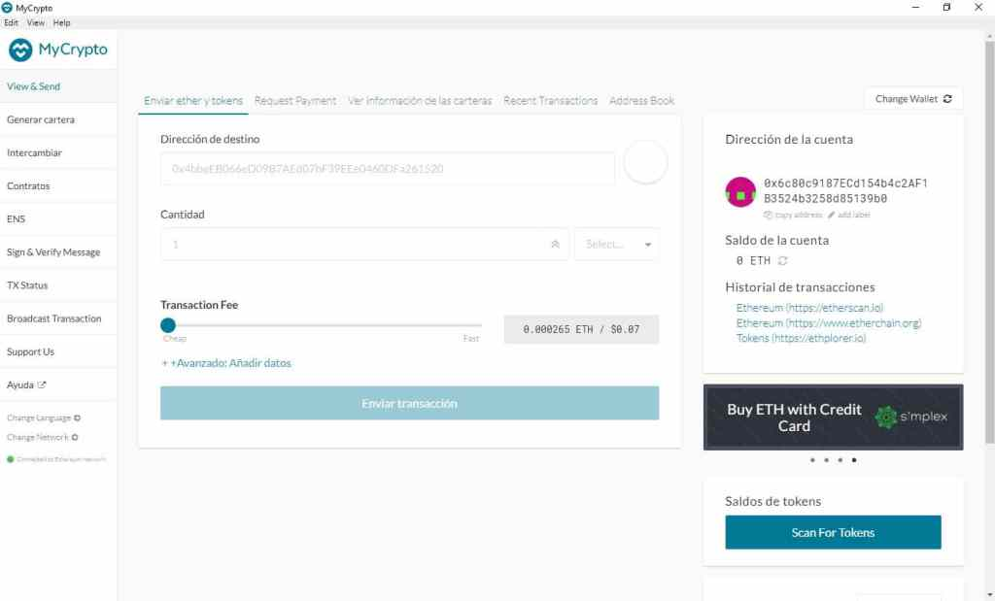

Lo que vemos en la imagen anterior es nuestra cartera. Actualmente nos encontramos en el apartado View & send. Desde aquí podremos administrar nuestros fondos.

La sección esta divida en: Enviar y recibir tokens, Solicitar un pago, Ver información de las carteras, Transacciones recientes y, por último, Libro de direcciones.

La sección que se muestra en la imagen anterior es el apartado de envío y recepción de fondos, ya sea ether o tokens. En la parte derecha vamos a ver la dirección pública de nuestra cartera, el saldo que posee, tanto en ethers como en los distintos tokens de Ethereum y, por último, un historial de transacciones.

En la parte inferior tendremos los saldos de los tokens de esta dirección. Para poder visualizarlo, primero debemos **escanear la dirección** para saber si posee alguno, así que, vamos a seleccionar Scan for tokens.

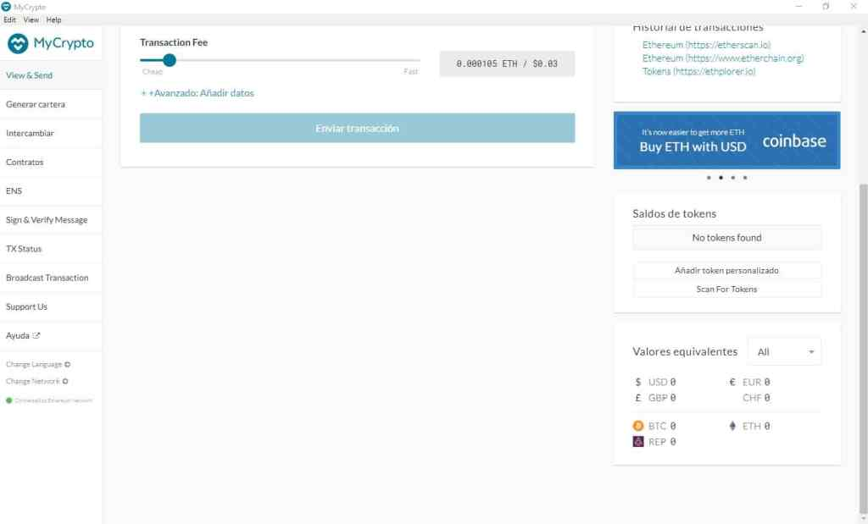

Debido a que no poseemos fondos, se nos mostrará la opción No tokens found. Por otro lado, tenemos dos opciones, ya sea para agregar un token personalizado o escanear nuevamente. En la parte final vamos a ver los valores equivalentes actuales en moneda fiat.

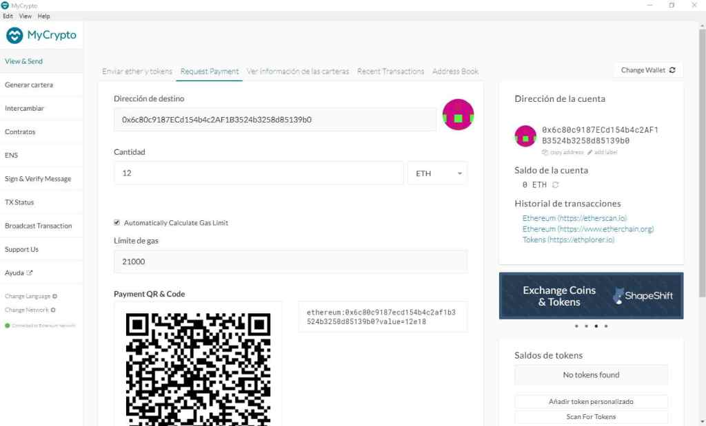

En la sección Solicitar pago (Request payment) podemos generar una dirección donde vendrá incluido tanto nuestra cartera, así como también el importe exacto que queremos recibir al escanear esta nueva dirección generada. Un vez agreguemos la cantidad y la moneda, se nos generará en la parte inferior la nueva dirección, en código QR y URI.

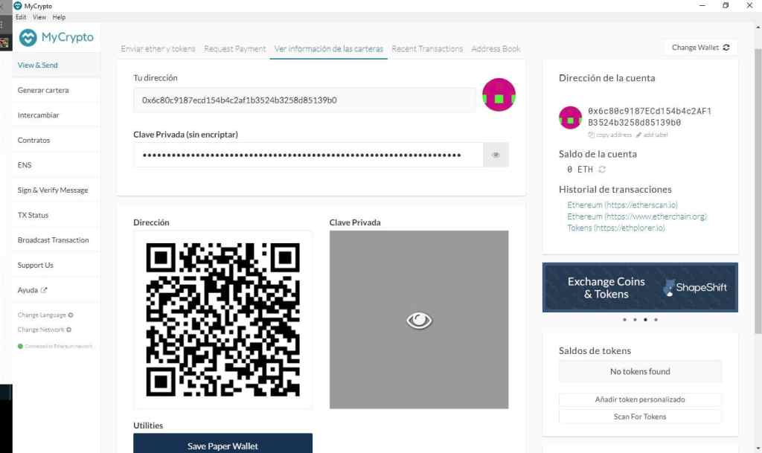

Por otro lado, en el apartado sobre Información de las carteras vamos a ver la dirección de nuestra cartera y nuestra llave privada. Hay que tener en cuenta que esta llave debe ser bien cuidada, pues quien tenga acceso a ella tiene acceso a nuestros fondos. En la parte inferior vamos a nuestra dirección en código QR. Por último, veremos algunas herramientas para generar una cartera de papel o generar un archivo KeyStore.

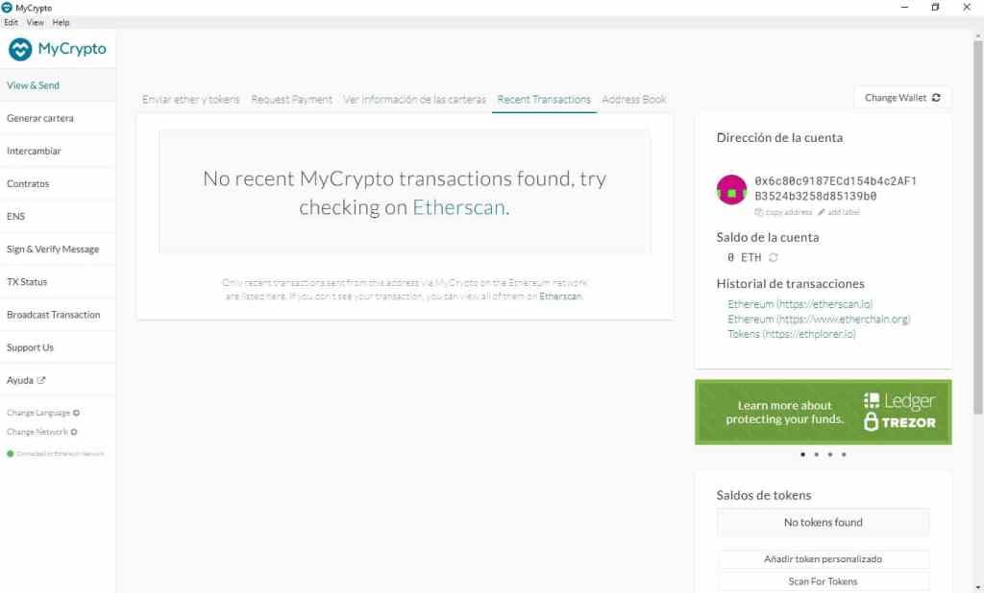

En esta sección estarán**todas las transacciones realizadas** por la cartera. El motor de búsqueda que utiliza esta sección es Etherscan.

## RECEPCIÓN Y ENVÍO DE FONDOS EN MYCRYPTO

Para recibir fondos, vamos a necesitar la dirección de nuestra cartera, que encontramos en el lado derecho de nuestra aplicación. Si queremos generar una dirección para un monto específico podemos utilizar el apartado Solicitar pago, como se explicó anteriormente. Solo nos falta esperar nuestros fondos.

Si queremos hacer envíos, hay algunas cosas a las cuales debemos prestar atención.

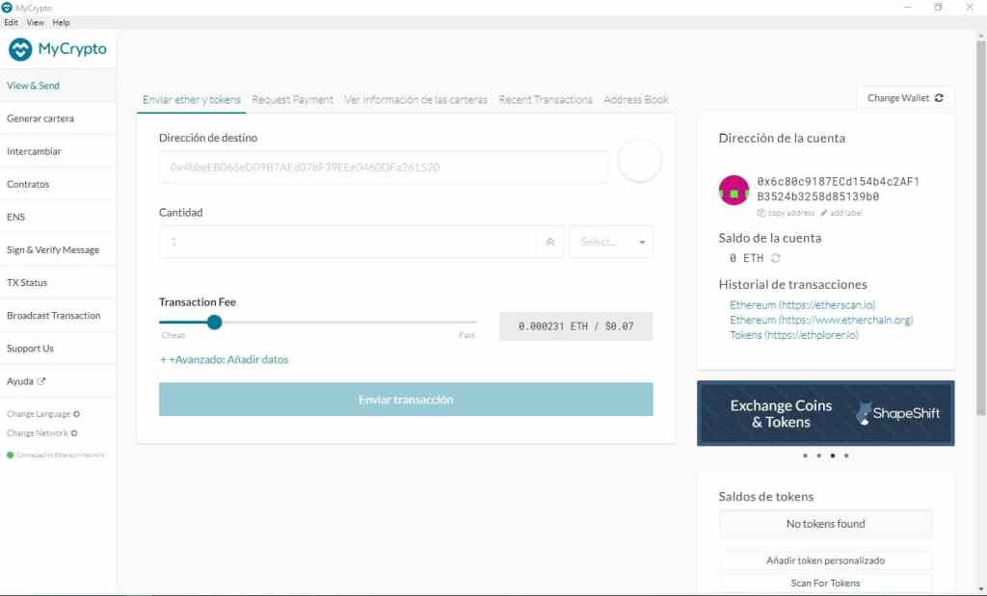

Lo primero que debemos ingresar para realizar un envío es la dirección destino. En segundo lugar, debemos ingresar la cantidad y, en la parte derecha, vamos a elegir cuál es la criptomoneda o token que deseamos enviar. Al final, tenemos el  Transaction free o Comisión de transacción. Por lógica, a mayor comisión más rápida es la confirmación. Para finalizar solo nos falta enviar y listo.

## OPCIONES EXTRAS DE MYCRYPTO

En MyCrypto podemos tener algunas funciones extras bastante interesantes que revisaremos a continuación:

## INTERCAMBIO CON SHAPESHIFT

En el apartado de Intercambiar podremos realizar cambios entre las diferentes criptomonedas y tokens manejados por MyCrypto. Solo debemos elegir qué enviar y qué recibir y Shapeshift hará el trabajo.

## MANEJAR CONTRATOS CON MYCRYPTO

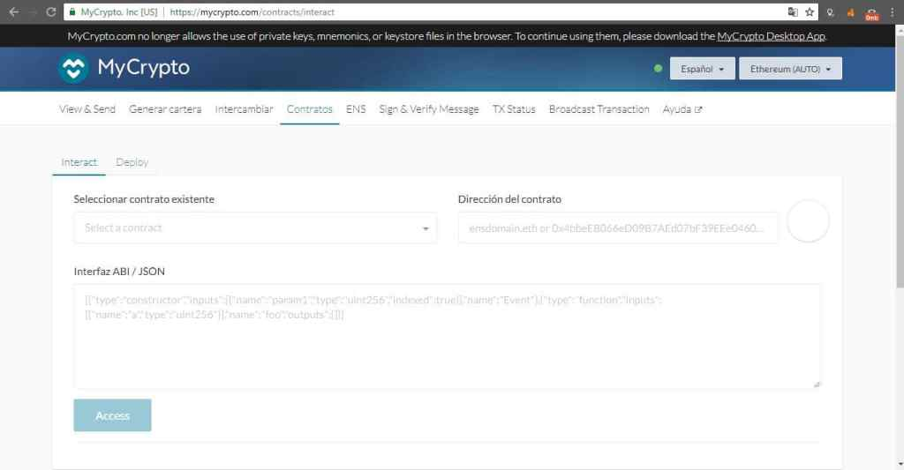

A traves de nuestra cartera podemos interactuar con los contratos inteligentes de Ethereum. Existen dos apartados: en primer lugar podemos interactuar con un contrato ya existente, solo debemos seleccionarlo. Por otro lado, podemos desplegar un contrato propio.

## COMPRAR DOMINIOS .ETH CON MYCRYPTO

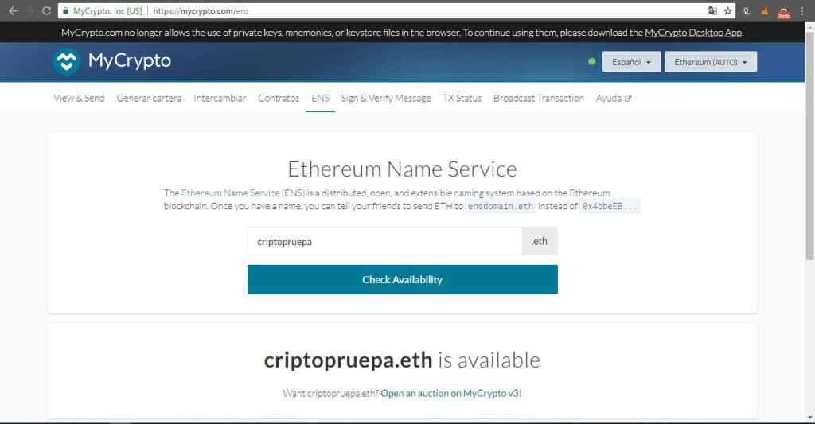

Un apartado interesante de MyCrypto, es que nos permite comprar dominios .eth directamente desde la plataforma. Esto solo funciona desde la plataforma web, pero desde la aplicación podemos consultar si un dominio se encuentra disponible.

## ENCRIPTAR MENSAJES CON MYCRYPTO

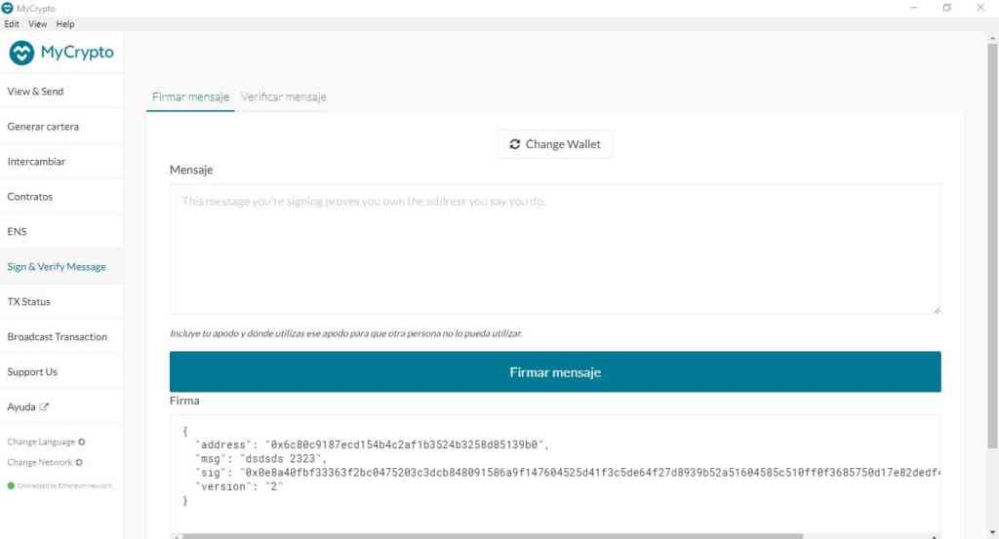

MyCrypto permite encriptar o descencriptar mensajes usando nuestra clave privada.

## CONSIDERACIONES SOBRE MYCRYPTO

MyCrypto es una interfaz bastante completa. Nótese que digo interfaz y no cartera, debido al hecho es que si se han dado cuenta, MyCrypto no almacena nada. Esta plataforma solo nos permite interactuar con la blockchain de Ethereum a través de nuestras claves secretas, nuestras frases de recuperación, MetaMask o cualquier otra opción.

En grandes aspectos, MyCrypto es una plataforma bastante completa, tomando en cuenta que parte de una bifurcación de MyEtherWallet. Uno de los aspectos interesantes es la cantidad de actualizaciones que la plataforma recibe, siendo siempre la seguridad la premisa principal.

Fecha: 18 de agosto de 2018

Fuente: <https://www.criptonoticias.com/tutoriales/aprende-a-interactuar-con-la-blockchain-de-ethereum-a-traves-de-mycrypto/>

# PAXFUL: UNA PLATAFORMA DONDE COMPRAR Y VENDER TUS BITCOIN

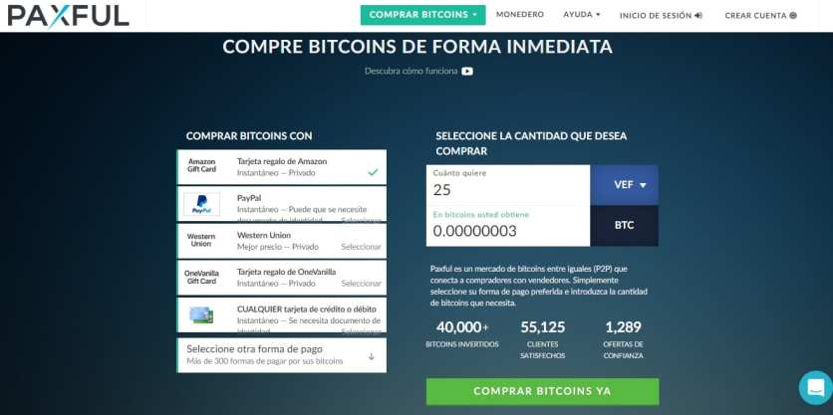

Paxful es una plataforma donde podremos comprar y vender bitcoins, pero con la peculiaridad de que el intercambio se centra más en intercambios por tarjetas de regalo o saldo en plataformas de pago como PayPal o Neteller. Igual, podremos encontrar intercambios por depósitos o transferencias bancarias, aunque estas generalmente se dan en países como Estados Unidos, con una densa población.

Por otro lado, para mejorar la experiencia de usuario y evitar que caigan en estafas, **la plataforma usa un sistema de confianza**, donde cada usuario que realice una transacción dejará su comentario acerca de la transacción. Este sistema es muy parecido al usado por LocalBitcoins o MercadoLibre.

Una de las características principales de Paxful es la forma en que buscamos las ofertas. Por lo general, en otras plataformas debemos buscar de forma manual, no solo por precio, sino también una que se adapte a nuestro método de pago y provenga de un usuario confiable. Para esto, Paxful crea una serie de “camino a seguir” para comprar o vender nuestras criptomonedas, lo que es muy útil para usuario que adquieren criptomonedas por primera vez.

## CREANDO CUENTA EN PAXFUL

Para iniciar con Paxful, el primer paso es crear una cuenta. Para esto, solo vamos a necesitar un correo electrónico y un número de teléfono, este último por medidas de seguridad, pues en ocasiones es solicitado por otros usuarios que piden este tipo de verificación. De igual forma, para darle más seguridad a nuestra cuenta podemos contar con la autenticación en 2 pasos de Google o la apliación Authy, utilizada de igual forma para brindarnos una mayor [seguridad](https://www.criptonoticias.com/etiquetas/seguridad/).

Como se dan cuenta, no necesitamos proporcionar ningún documento legal de identidad, como pasaporte o cédula. Debido a esto, puede que se genere desconfianza en el intercambio entre usuarios y, por lo general, algunos comerciantes pedirán fotos de estos documentos, haciendo que el proceso sea tedioso.

Ya por otro lado, vamos a comenzar la creación de la cuenta. Para empezar, vamos a ir al [portal principal](https://paxful.com/es) de Paxful y seleccionaremos en el menú superior Crear cuenta.

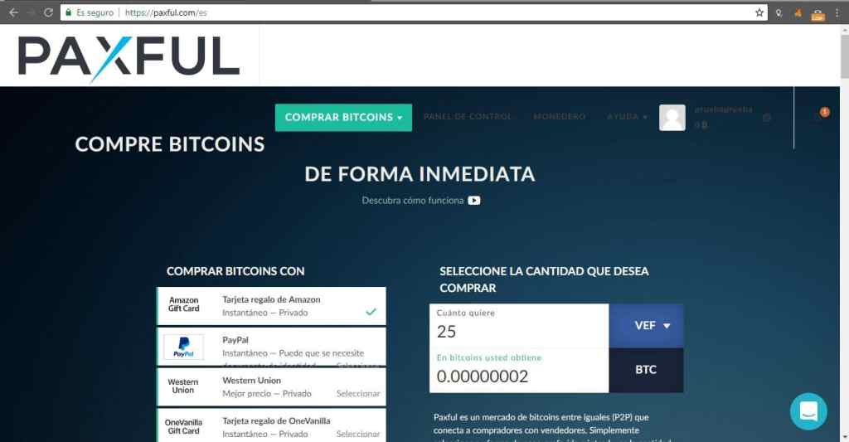

Una vez seleccionemos esta opción, rellenaremos un pequeño formulario con nuestro correo, nombre de usuario y contraseña. Terminado el proceso, se nos enviará un correo electrónico con un enlace de verificación. Abrimos este enlace y ya tendremos nuestro correo verificado.

Para terminar, nos falta verificar nuestro número de teléfono. Esto lo haremos posicionando el cursor sobre nuestro nombre de usuario en la parte superior y seleccionamos configuración.

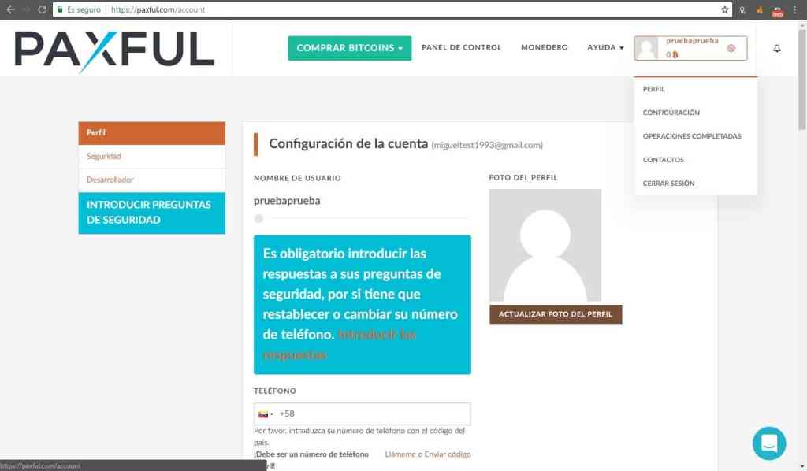

Como ven, en la parte inferior aparece un recuadro donde colocaremos nuestro numero de teléfono. Ya colocado el número de teléfono, vamos a elegir el método en el que queremos recibir el código, ya sea mensaje de texto o llamada. En la parte inferior de esta sección, veremos el recuadro para introducir el código recibido, una vez hecho esto, seleccionamos enviar y listo, hemos verificado nuestro número de teléfono.

Para darle mayor seguridad a nuestra cuenta, podemos elegir en el menú izquierdo el apartado de seguridad y configurar la verificación por dos factores.

## COMPRA Y VENTA DE BITCOIN EN PAXFUL

Como mencionamos al inicio, uno de las características de Paxful es los pocos pasos que debemos seguir para comprar o vender.

En primer lugar vamos a aprender el proceso para **comprar bitcoin en la plataforma**. Para empezar, vamos a posicionarnos sobre el botón de color turquesa que se encuentra en el menú superior y elegiremos Comprar. en dicho botón se desplegarán opciones como comprar bitcoins, vender bitcoins y crear una oferta. Estas opciones las usaremos más adelante.

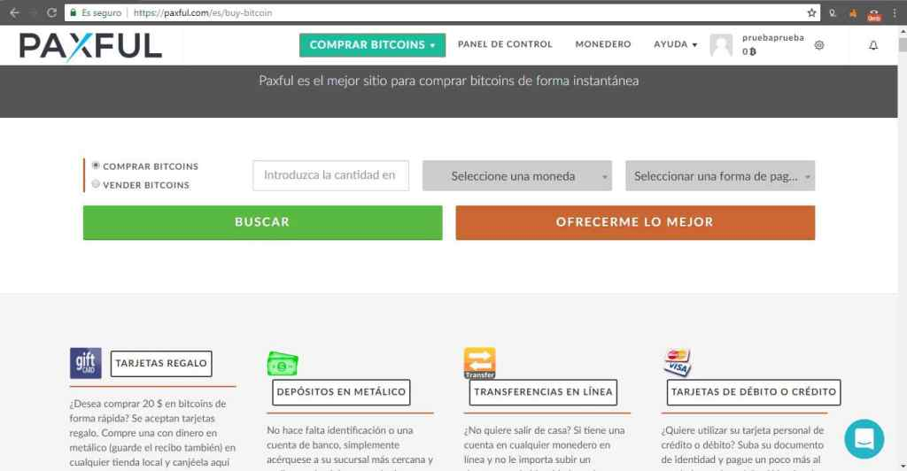

En la parte central vamos a ver un recuadro de texto donde vamos a especificar la cantidad en moneda fiduciaria que deseamos comprar y la moneda correspondiente. Por ultimo, en esta sección, debemos elegir la forma de pago. Paxful ofrece mas de 300 métodos, entre las cuales destacan procesadores de pago como Paypal o Neteller, así como el intercambio de tarjetas de regalo de Ebay, Walmart o Amazon.

Antes de elegir el método de pago, **voy a darte una pequeña advertencia**. Cuando se trate de transacciones de bitcoin, evita cualquier método de pago donde los reversos de las transacciones sean muy fáciles de hacer, como Paypal, ya sea para la compra o venta. Esto se debe a que, por ejemplo, si nosotros deseamos vender bitcoins por saldo Paypal, la persona que nos está transfiriendo puede hacer un reverso de la transacción y quitarnos el saldo, recordando que en nuestro caso, las transacciones de [Bitcoin](https://www.criptonoticias.com/informacion/que-es-bitcoin/) son irreversibles.

Entendido esto, vamos a seleccionar la forma de pago. Para nuestro caso vamos a intentar comprar 100 USD a través de una Amazon Gift Card.

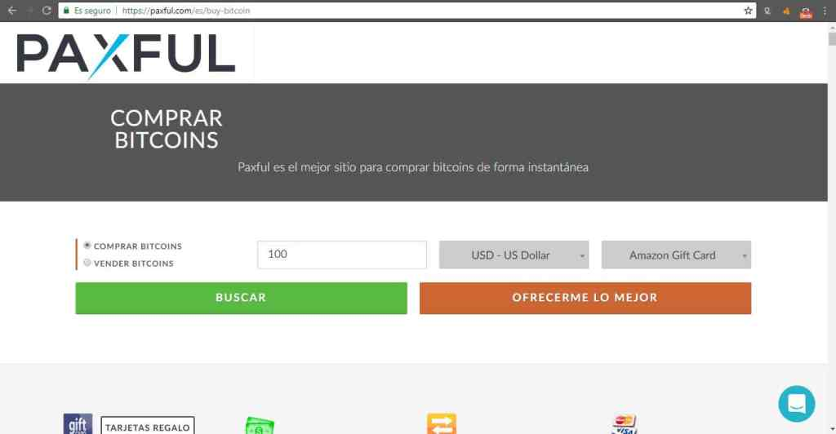

Para buscar las ofertas, tenemos dos opciones, en primer lugar y de color verde, tenemos la opción Buscar: esta opción nos permitirá buscar todas las ofertas que se apeguen a nuestros parámetros de búsqueda. Por otro lado tenemos la opción Ofrecerme lo mejor: esta opción nos abrirá directamente la oferta con el mejor precio. Hay que tener en cuenta que las puntuaciones del usuario también son necesarias para tener mas confianza en la transacción y a través de este motor de búsqueda no son muy tomadas en cuenta. Para nuestro caso, seleccionaremos Buscar.

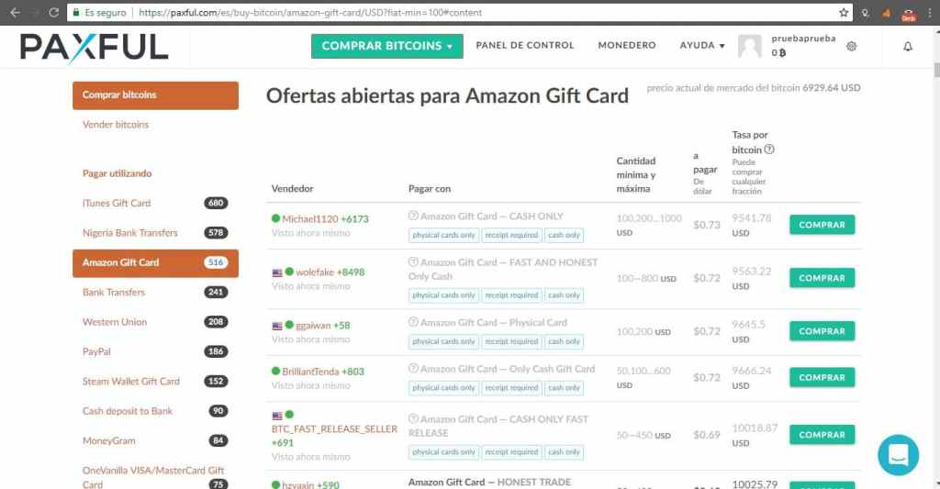

Vamos a entender que es lo que estamos viendo. En primer lugar nos concentraremos en los datos del listado.

En la sección Ofertas abiertas para Amazon Gift Card veremos el listado de usuarios ordenados de menor a mayor según el precio que ofrezcan por BTC.

Para empezar debemos prestar atención a dos cosas. En primer lugar, el número que aparece a lado del nombre de usuario, que **nos indica la cantidad de transacciones exitosas**. Por otro lado, tenemos el punto verde que vemos del lado izquierdo al nombre de usuario; este punto nos indicará que el usuario se encuentra activo. De esta forma podemos concretar nuestro intercambio de forma más rapida.

Por otro lado tenemos el Pagar con, aquí estará definido el método de pago que en nuestro caso es una tarjeta de regalo de Amazon. Seguidamente vamos a verte el límite máximo y mínimo que esta persona permite por transacción. Debido a que nosotros definimos que queríamos vender $100, el sistema nos filtra los resultados dependiendo de los vendedores que dispongas de esta oferta. A lado de esta vemos la columna A pagar de dólar, que es el valor extra que pagaremos por cada dólar (más adelante lo explicaré mejor). Por último, tenemos la tasa de cambio, es decir, el valor neto asignado por el vendedor sobre 1 BTC.

Entre otras opciones, tenemos del lado izquierdo el menú para variar el método de pago, así como el proceso; ya sea compra o venta.

Para entrar a una oferta solo debemos seleccionar el botón Comprar.

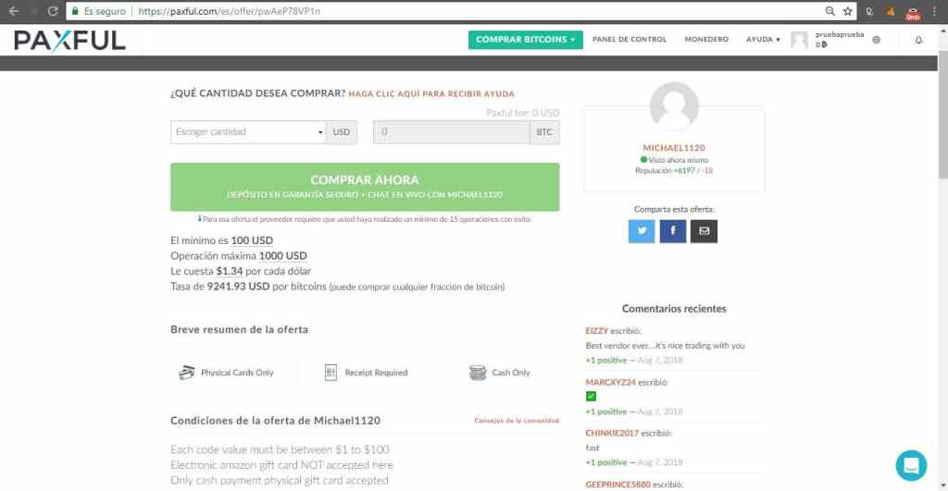

Lo que vemos en la imagen anterior es nuestra oferta de compra abierta. Aquí, al igual que en el listado anterior, debemos tener en cuenta ciertas cosas:

* En primer lugar, observar en la parte derecha, donde se encuentran los datos del usuario, la reputación que posee y contrastar los votos positivos contra los negativos.
* Debajo del botón comprar van a ver una serie de datos interesantes. En primer lugar, estarán los limites máximos y mínimos. Por otro lado, tendremos cuánto vamos a pagar realmente por cada dólar comprado en BTC. Para este caso, cada dólar en BTC lo vamos a pagar a $1,34. Como explican en su FAQ, esto se debe a que es un mercado libre y los comerciantes eligen la tasa de cambio que quieran. La tasa de la plataforma es ajustada tomando en cuenta 5 casas de cambio, pero los usuarios definen la de sus ofertas.
* En la parte inferior estarán los términos y condiciones impuestos por el usuario. Como recordarán, en Paxful no verificamos nuestra identidad, así que es muy común que los usuarios nos soliciten datos como foto de nuestro pasaporte, así como también foto de nosotros sujetando el documento, todo esto para garantizar que somos la persona que decimos ser.
* Debajo del botón Comprar Ahora puede aparecer alguna información diciéndonos que no es posible realizar la transacción, porque no cumplimos con ciertos criterios que impone el usuario, como la cantidad mínima de transacciones. También nos puede solicitar que verifiquemos nuestro teléfono o correo.

Entendido esto, vamos a abrir nuestra orden. Para empezar, en la parte superior vamos a colocar el monto a vender en Amazon gift card, para nuestro caso. El monto no necesariamente debe ser tipeado, hay algunos usuario que colocan montos fijos que aparecen en una lista desplegable.

Una vez hayamos colocado el monto, nos aparecerá el equivalente en bitcoins en el recuadro de a lado. Para abrir la orden, solo debemos seleccionar Comprar ahora.

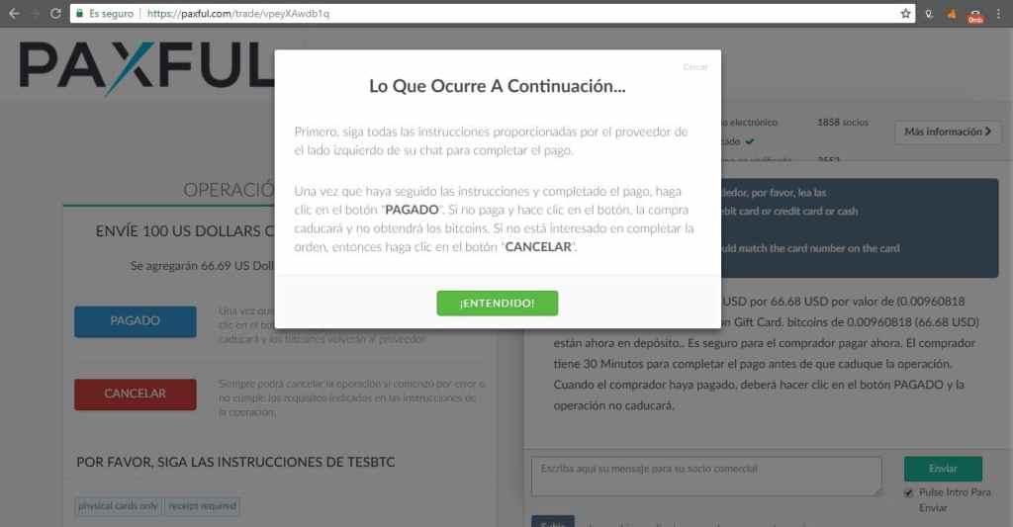

Aquí ya la orden se ha abierto. Lo primero que encontraremos será un cuadro de texto donde se nos indican los pasos. En primer lugar vamos a seguir las instrucciones del usuario para realizar la transacción. Una vez realizada, procederemos a confirmar que ya pagamos.

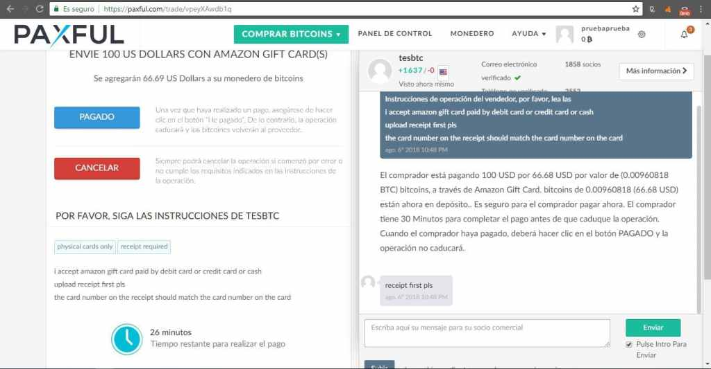

Como ven, del lado derecho estará el chat con el usuario y de lado izquierdo estarán las opciones para marcar como pagado o cancelar la orden. En la Parte inferior estará la ventana de tiempo estipulada por el usuario para realizar la transacción. Esta puede variar dependiendo del usuario.

Una vez hayamos realizado el pago debemos indicar que hemos pagado. Ya solo queda de parte del usuario proceder a liberar los BTC. En este caso estamos libre de estafas, ya que el usuario no puede cancelar la transacción, solamente podemos nosotros. Así que, una vez la orden esté abierta, los BTC del vendedor quedan retenidos y, a menos que proceda a la liberación o nosotros cancelemos la orden, estos quedarán en disputa.

Una vez sean liberados, los bitcoin aparecerán inmediatamente en nuestro monedero.

## VENDIENDO BITCOIN EN PAXFUL

Al igual que ocurre con el proceso de compra, debemos elegir en el botón turquesa del menú superior Vender bitcoins, pero antes debemos tener algunos satoshis en nuestro [monedero](https://www.criptonoticias.com/informacion/como-elegir-monedero-cartera-bitcoin-criptomonedas-criptoactivos/), ya que, sin estos, no será posible abrir una orden de venta. Esto se debe a que, una vez se abre la orden, los bitcoins son retenidos por Paxful hasta que se complete o cancele la orden. Así que, para poder depositar vamos a necesitar nuestra dirección pública. Para esto, nos dirigiremos al apartado Monedero del menú superior.

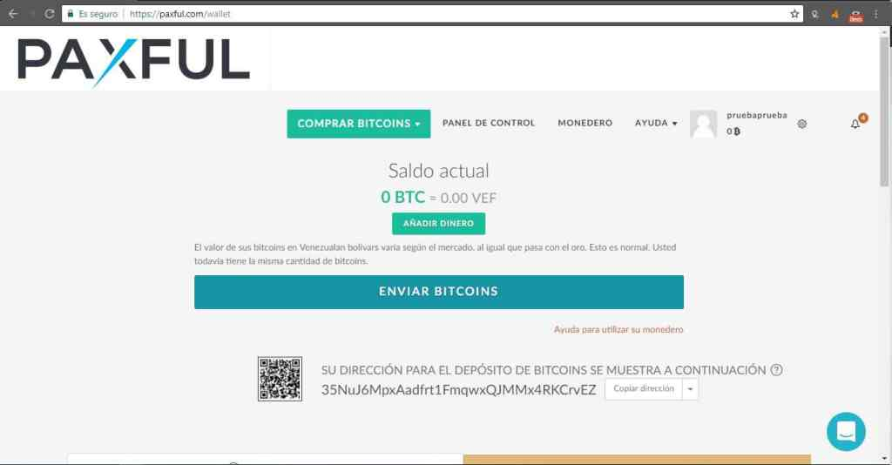

En esta sección se encuentra nuestro monedero. Ahora solo falta copiar nuestra dirección y enviar las monedas a ella para recibir nuestros fondos y crear nuestra orden.

Para esto, una vez seleccionada la opción Vender bitcoins en el menú superior, vamos a rellenar los datos, como hicimos con Compra.

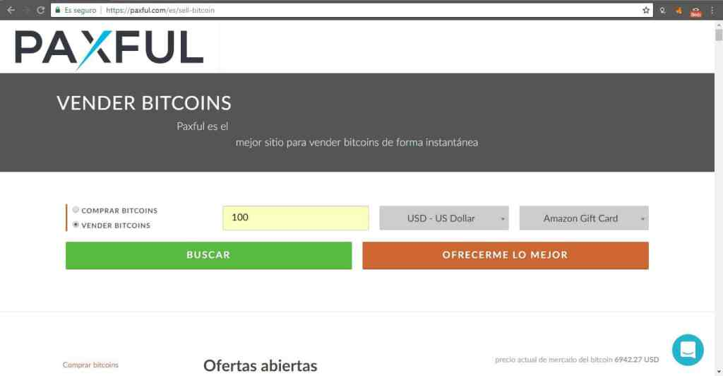

Colocaremos monto, moneda y forma de pago. Después de esto vamos a seleccionar, ya sea todas las ofertas que se adapten a nuestras exigencias a través de la opción Buscar; o inmediatamente la mejor oferta a través de la opción Ofrecerme lo mejor. Para efectos de este tutorial vamos a seleccionar esta última opción.

Al igual que ocurría con Comprar, vamos a tener en cuenta los mismos detalles: reputación del comprador, cantidad de transacciones, su tasa de cambio, etcétera.

Es importante tener en cuenta esto al momento de realizar una venta: **no debemos liberar los bitcoin hasta que hayamos confirmado el pago**. Esto es vital para evitar cualquier tipo de estafas. Siempre hay que ser precavidos, por muy buena reputación que tenga el usuario.

Para continuar, seleccionamos Vender ahora donde, de igual forma, se nos abrirá el chat con el usuario. Una vez confirmado el pago, seleccionaremos liberar bitcoin y listo. Hemos vendido nuestros BTC.

## CREANDO ANUNCIO EN PAXFUL

Una de las ultimas opciones que tenemos para intercambiar bitcoins es crear un anuncio. Antes de esto, debemos recordar que, para poder crear un anuncio atractivo, mas allá del precio que ofrezcamos, necesitamos tener una buena reputación para que los usuarios de la plataforma puedan confiar en nosotros.

Para crear un anuncio vamos a seleccionar el botón color turquesa y elegiremos Crear una oferta.

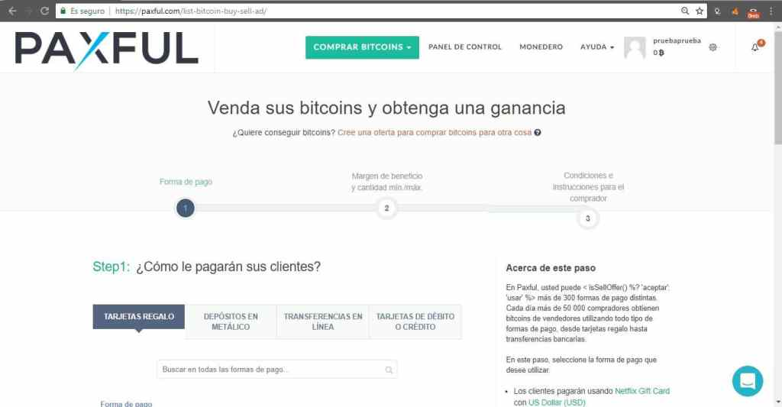

Para empezar, debemos definir el tipo de anuncio, ya sea para compra o venta. Por defecto, se nos abrirá el formulario para crear un oferta de venta, para cambiar esto vamos a hacer clic sobre el enlace que se encuentra debajo del titulo Venda sus bitcoin y obtenga ganancia, donde vemos Cree una oferta para comprar bitcoins para otra cosa.

Los formularios de compra y venta no difieren mucho el uno del otro. Para efectos de este tutorial, realizaremos un anuncio de compra de bitcoin. Para el caso de la venta, vamos a necesitar poseer fondos en nuestro monedero para crear la oferta.

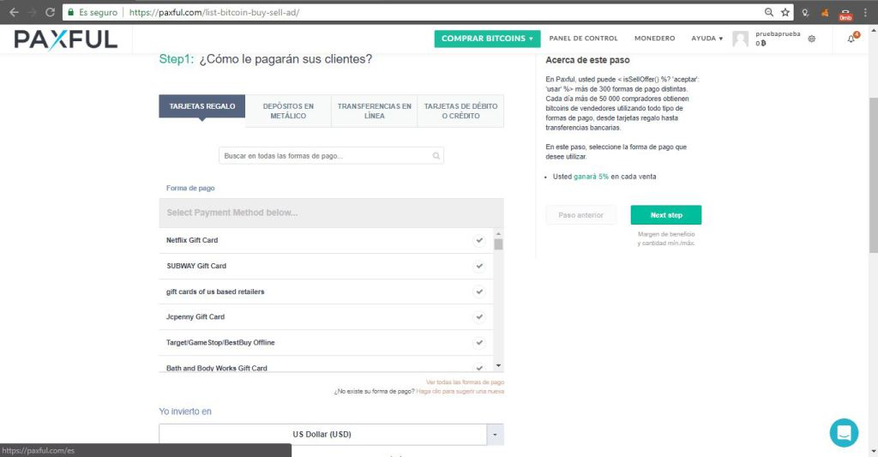

Para crear nuestro anuncio, debemos definir dos cosas: el método de pago y la moneda fiduciaria de intercambio.

Para el metodo de pago vamos a elegir entre **más de 300 métodos de pagos disponibles** en la plataforma divididos en 4 secciones: Tarjetas de regalo, depósitos en metálico, transferencias en línea y tarjetas de crédito o débito. En la parte inferior del listado de formas de pago estará el recuadro Yo invierto en donde indicaremos qué moneda fiat queremos intercambiar.

Una vez finalizado, del lado derecho seleccionaremos Next step o paso siguiente.

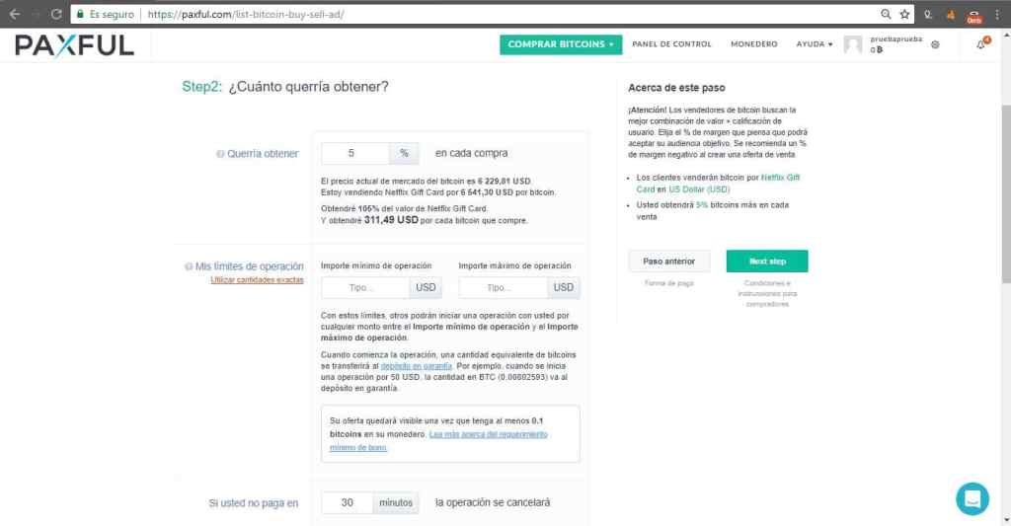

Ahora es momento de definir el porcentaje de ganancia, así como los límites superior e inferior sobre el volumen de la oferta. Para definir el porcentaje de ganancia vamos a decir una cantidad de porcentaje en el recuadro de Querría obtener. ¿A que se refiere esto? Pues, dependiendo del precio del mercado, nosotros vamos a vender, en nuestro caso que estamos intercambiando tarjetas de regalo de Netflix, a un porcentaje por encima del precio actual.

En la parte inferior definiremos los limites de operación, es decir, cuánto es lo mínimo o máximo que estamos dispuestos a aceptar por transacción.

En la parte inferior de este paso vamos a colocar el periodo de tiempo por lo cual estará abierta la orden. Una vez finalice, la orden se cerrará automáticamente. Por ello, debemos definir un tiempo adecuado a nuestra disposición, para evitar malas referencias por parte de otros usuarios.

Para continuar vamos a seleccionar nuevamente Next step.

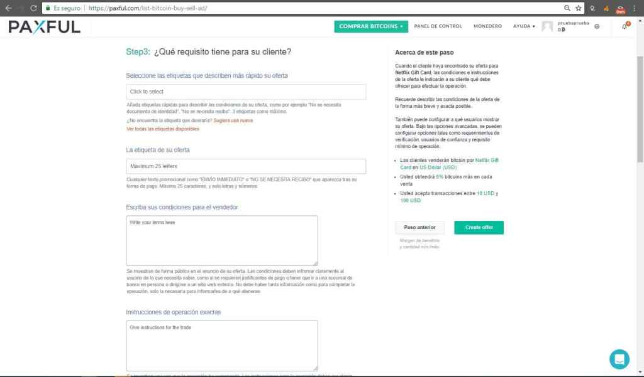

En este paso es donde vamos a indicar los requisitos que le solicitaremos al vendedor para poder abrir la orden. En el primer recuadro, vamos a colocar una serie de etiquetas que vendrían siendo exigencias específicas por parte nuestra. Por ejemplo: No id needed, que significa que no solicitaremos ningún documento de identificación; o No verification needed, que no solicitaremos verificación. Como verán, estas etiquetas ya están predefinidas pero, de igual forma, podemos sugerir cualquier otra en la opción inferior del recuadro.

Seguidamente vamos a asignar la etiqueta de oferta. Esta etiqueta saldrá después del método de pago en el listado de ofertas de compra. Por lo general se colocan cosas como Envío rápido.

De igual forma, están las condiciones al vendedor. No confundir con las instrucciones de operaciones exactas. Estas últimas son las instrucciones que aparecerán una vez esté la orden abierta, en cambio las condiciones se mostrarán antes de que el usuario abra la orden.

Por último tendremos una serie de opciones avanzadas, que claramente son opcionales. Ya sea para seleccionar un país objetivo, la visibilidad de la oferta, entre otros.

Para finalizar vamos a seleccionar Create offer, esto hará que la orden se cree inmediatamente. Solo nos basta esperar alguna oferta para finalizar.

Para administrar nuestros anuncios podemos entrar a Panel de control en el menú superior.

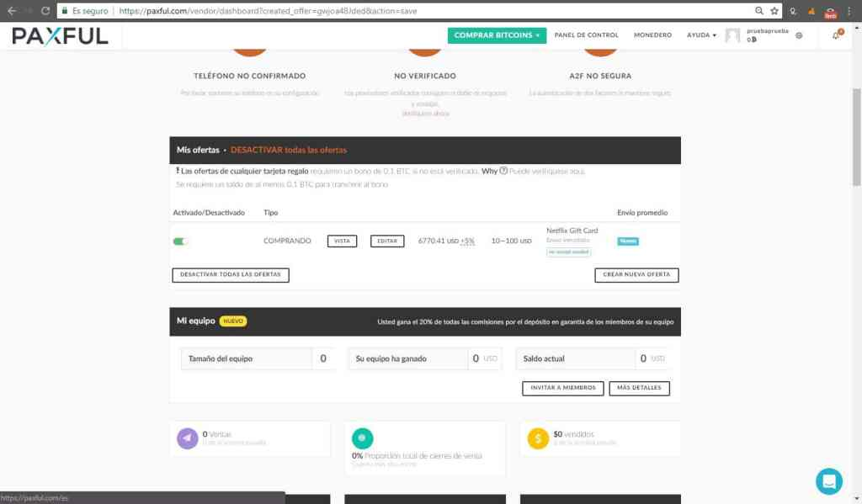

## DETALLES Y RECOMENDACIONES SOBRE PAXFUL

Como hemos visto, Paxful es una plataforma bastante completa y muy amigable para nuevos usuarios, ya que reduce al mínimo la cantidad de pasos posible para comprar o vender nuestros BTC. Actualmente, Paxful cuenta con alrededor de [50.000 usuarios alrededor del mundo](https://www.criptonoticias.com/entrevistas/ceo-paxful-venezuela-inmenso-potencial-establecer-criptomercado/), así que es bastante posible conseguir ofertas interesantes.

Aunque hay una serie de detalles que vale la pena recalcar, no son un defecto de Paxful, ya que la plataforma solo actúa como intermediario. Recordemos que Paxful maneja mas de 300 formas de pago, entre las cuales contamos con transferencias bancarias y el uso de nuestras tarjetas de crédito y débito. En esta últimas, tratemos de evitar en la mayor medida de lo posible, ya que, al ser intercambios tipo persona a persona, los datos de nuestras tarjetas de creditos o debito, serán manipulados por un tercero que podría estafarnos.

De igual forma, Paxful es bastante útil para la compra y venta de tarjetas de regalo de cualquier plataforma, pero de igual modo debemos de tener cuidado, y no siempre irnos por la mejor oferta, ya que es muy común encontrar ofertas muy llamativas, pero que pueden resultar en estafa.

Fecha: 12 de agosto de 2018

Fuente: <https://www.criptonoticias.com/tutoriales/paxful-plataforma-donde-comprar-vender-bitcoin/>

# APRENDE A CREAR Y PARTICIPAR EN MERCADOS PREDICTIVOS EN AUGUR

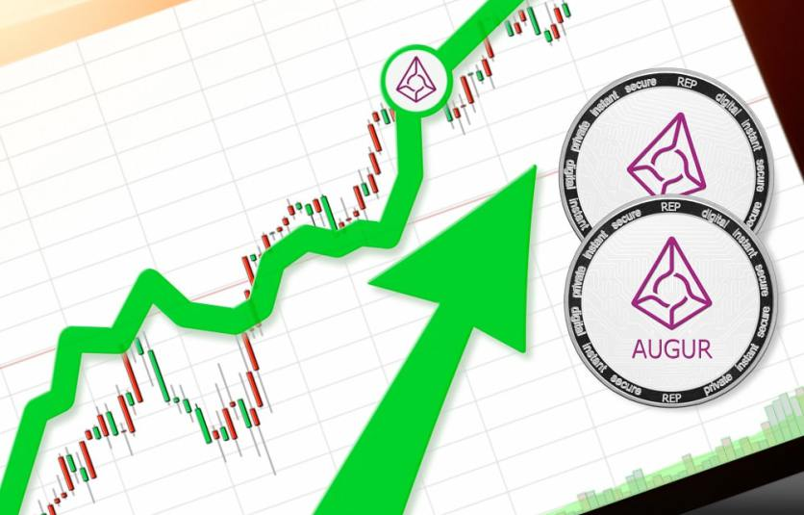

Augur es un proyecto que **permite interactuar o “apostar” sobre predicciones en eventos futuros reales**, todo esto gracias a su plataforma de mercados predictivos. Dicha plataforma funciona de manera totalmente descentralizada, ya que los poseedores del token REP (propio de Augur) son los encargados de determinar el resultado real del evento.

Según el [Libro Blanco](https://github.com/AugurProject/whitepaper/blob/master/spanish/whitepaper_es.pdf) de Augur, cada evento se divide en 4 fases: la creación del mercado, el trading, el reporting y por último, la liquidación. Veamos a continuación en qué consisten cada una de las fases.

## LA CREACIÓN DEL MERCADO

Cada usuario puede crear un evento; para crearlo se le pedirá una cuota en ETH, ya que de esta manera se verá obligado a crear eventos reales y sin resultados ambiguos. Una vez el mercado sea liquidado, el monto regresará al creador. También se debe definir un **reportero designado**, el cual se encargará de reportar el resultado del evento y tendrá 3 días para hacerlo. En caso de que el reportero designado no reporte el evento, el creador del mercado perderá la comisión de creación, esto hace que se vea obligado a seleccionar un reportero de confianza o así mismo.

## EL TRADING

El trading es quizás una de las partes más confusas de los mercados predictivos de Augur. Una vez el mercado esté creado, estará disponible el intercambio de participaciones. Así que, si queremos “apostar” en algún evento, debemos elegir algunas de las posiciones disponibles y comprar la participación en este. En el caso de resultar ganadores del evento, la retribución dependerá del número de participaciones compradas.

Las participaciones se pueden intercambiar, es decir, podemos especular con las participaciones que poseemos sobre algún evento en particular mientras no ocurra la liquidación. Tal vez sea un poco confusa esta explicación, pero más adelante veremos cómo funciona.

## ****EL****REPORTING

Una vez la fecha del evento se cumpla, entrará en fase de reporte, y aquí es donde entrará en juego ya sea el reportero designado, o en su defecto, los tenedores del token REP que podrán apilar sus tokens en la opción que consideren correcta. En caso de que apilen sus REP sobre la opción que posee menos cantidad de votos por parte de la comunidad, sus REP serán liquidados entre todos los reporteros participantes de ese evento. Este periodo puede durar desde 3 días hasta 60 días,esto último en caso de que haya un evento llamado [bifurcación](https://github.com/AugurProject/whitepaper/blob/master/spanish/whitepaper_es.pdf).

## ****LA LIQUIDACIÓN****

Luego de reportar con éxito el resultado de un evento y se haya determinado un bando ganador, tendrá lugar la liquidación del evento. En esta fase serán repartidos los fondos del bando perdedor al bando ganador, según su participación en el evento.

Teniendo esto claro, ¡comencemos!

## DESCARGANDO E INSTALANDO LA APLICACIÓN DE AUGUR

Tenemos dos opciones para utilizar Augur. La primera opción es desde la [red de pruebas de Ethereum, Rinkeby](https://dev.augur.net/#/categories), donde solo tendremos que cambiar la red de nuestra cartera Metamask para poder usar este modo. Cabe destacar que en esta red de prueba no debemos descargar nada. La segunda opción es descargar **la aplicación de Augur, lo que nos permitirá conectarnos a un nodo de la**[**red principal de Ethereum**](https://www.criptonoticias.com/informacion/que-es-ethereum/)**.**

Para comenzar vamos a ir al [portal de Augur](https://www.augur.net/get-started/) y seleccionaremos **Get Started**.

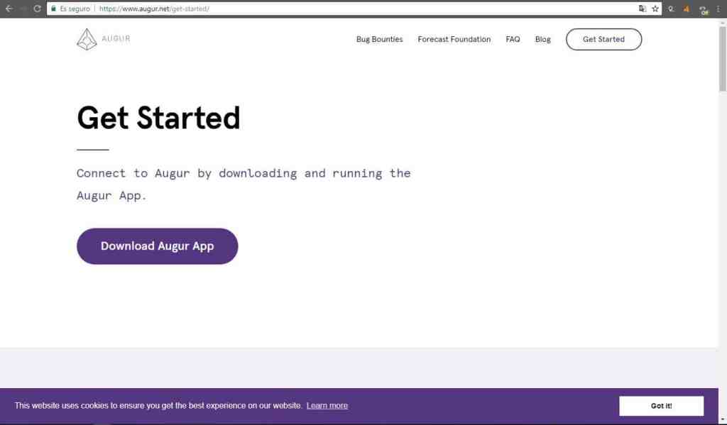

Posterior a esto, nos encontraremos en el repositorio Github del proyecto. Una vez aquí, vamos a descargar el paquete de instalación dependiendo de nuestro sistema operativo.

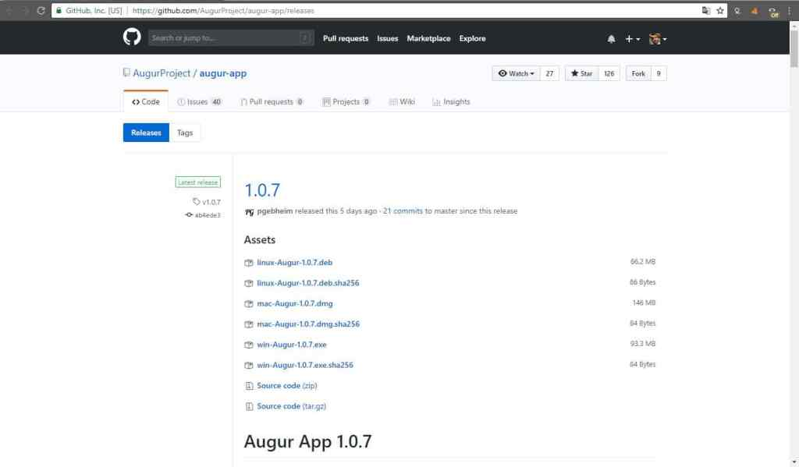

Una vez finalice la descarga, ejecutamos el archivo, esperamos termine la instalación y listo, tendremos instalado nuestra aplicación.

Para conectarnos a un nodo Ethereum, vamos a abrir nuestra aplicación.

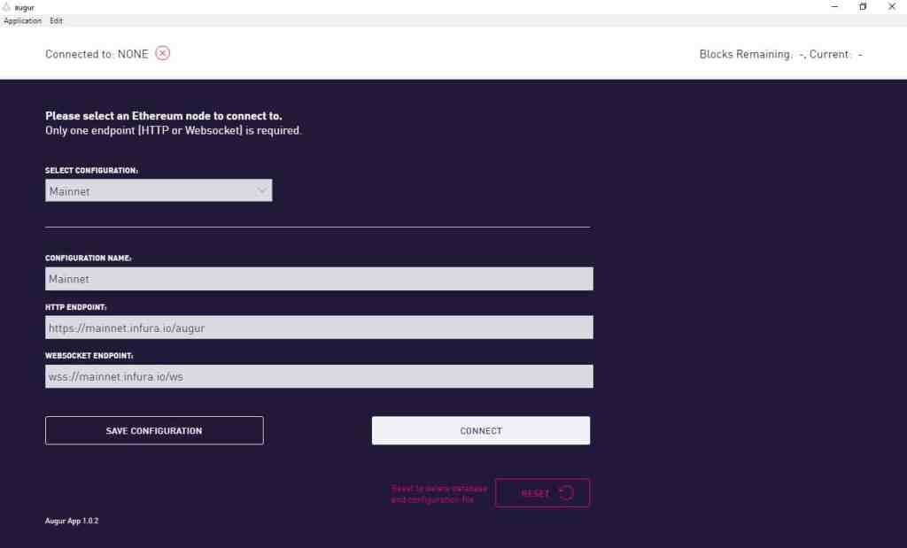

Una vez abierta, esto es lo primero que veremos. Desde aquí podremos conectarnos a un nodo de la red Ethereum. Podemos conectarnos ya sea a un nodo de la red principal (mainnet) o cualquier otro de la red de pruebas. De igual forma, tenemos la posibilidad de realizar una conexión de forma local, en caso que poseamos descargada la red completa de Ethereum.

Para empezar, en el recuadro superior **Select Configuration** vamos a elegir en cuál red nos deseamos conectar, en nuestro caso, es la red principal. En la parte inferior, por defecto, [**al conectarnos utilizaremos el servicio de Infura**](https://www.criptonoticias.com/?s=infura), proveedor que ejecuta nodos de Ethereum y los pone a disposición de los usuarios.

Una vez aclarado todo eso, vamos a seleccionar la opción inferior ***Connect***, para que Augur comience a sincronizarse con el nodo de la red principal de Ethereum.

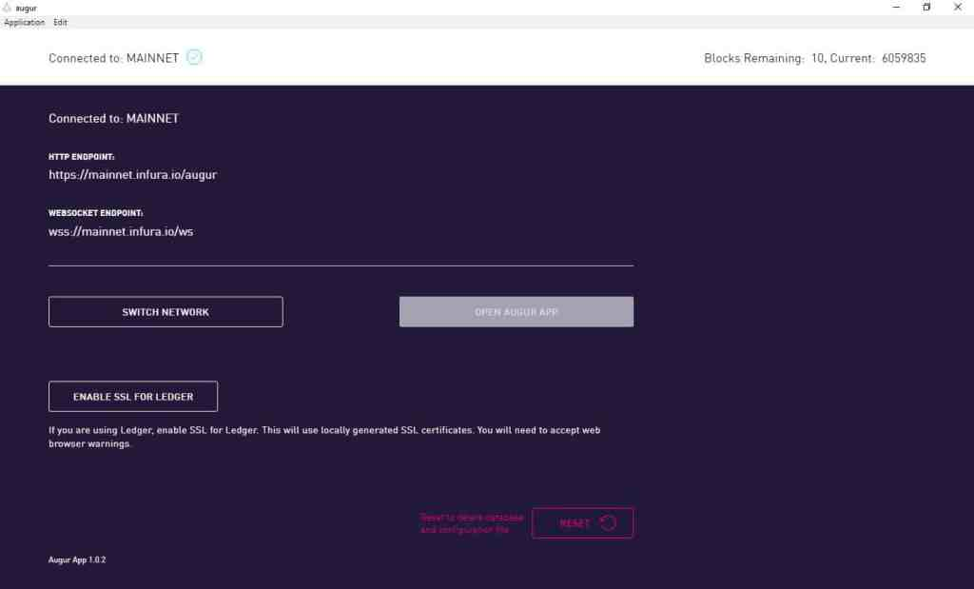

Una vez seleccionemos **Conectar** nos aparecerá la ventana anterior. Allí debemos esperar que la red de Augur se sincronice con el nodo. En la parte superior derecha vamos a ver los bloques restantes (blocks remaining) y los bloques actuales (current). Una vez que los bloques restantes sean iguales a 0, se habilitará la opción de **Open Augur App** que nos permitirá ejecutar nuestra aplicación.

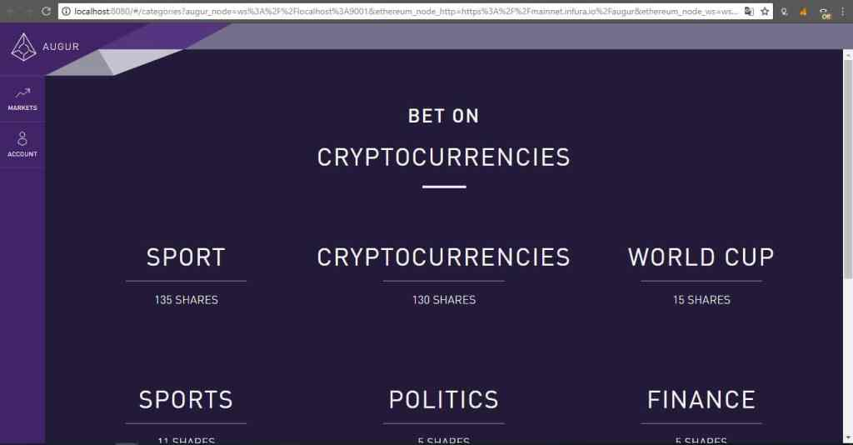

Al iniciar, se abrirá una nueva pestaña en nuestro navegador por defecto, ejecutando la aplicación de Augur. Si nos fijamos en el link, veremos que se ejecuta de forma local, así que, para no perder la conexión debemos mantener abierta la aplicación que abrimos al inicio.

## SINCRONIZAR METAMASK CON AUGUR

Antes de empezar a dar un recorrido por Augur, vamos a sincronizar nuestra cartera Metamask con la red. Para esto, vamos a seleccionar sobre ***Account*** en el menú lateral.

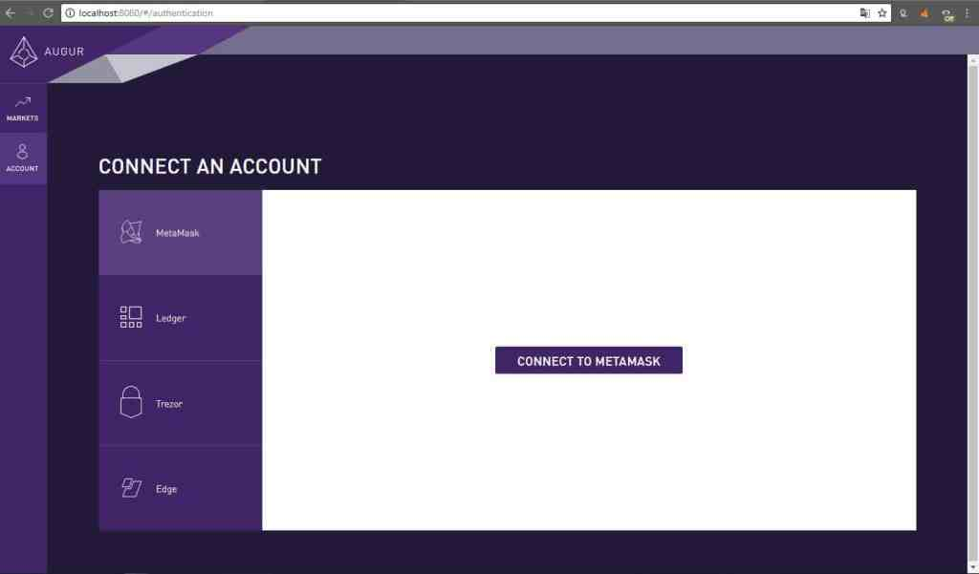

Acá, antes de seleccionar ***Connect to Metamask*** debemos de tener desbloqueada nuestra cartera. Una vez desbloqueada, seleccionamos para conectarla y listo. Al momento de que sincronicemos veremos más opciones en el menú lateral.

## EXPLORANDO AUGUR

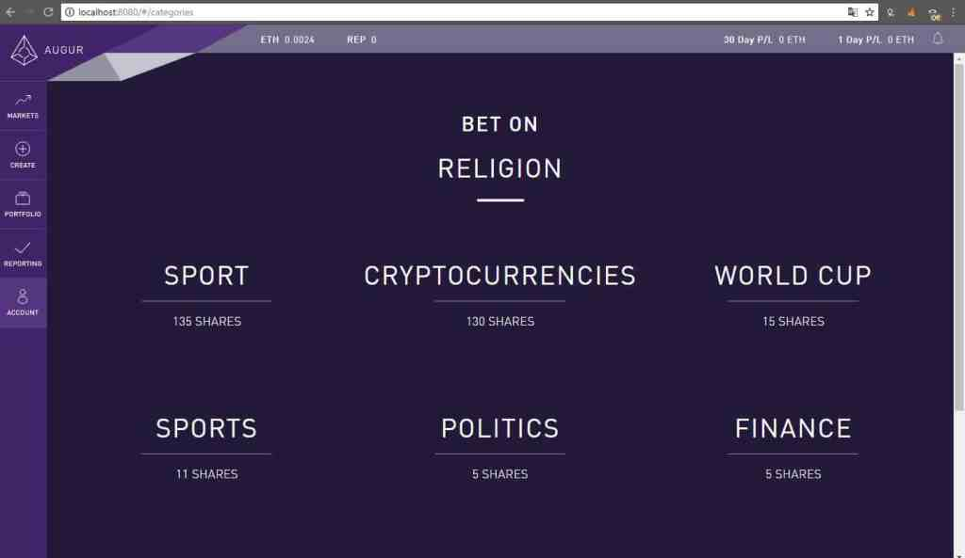

Vamos a explorar un poco Augur antes de comenzar a “apostar”. Del lado izquierdo, tenemos el menú. Las opciones se separan de la siguiente manera:

* Markets o mercado: son los mercados abiertos creados por otros usuarios en los cuales podemos interactuar.
* Create o crear: es la opción que nos permite crear una nueva oferta de mercado. Tener en cuenta que para esto necesitaremos fondos como lo explicamos al principio.
* Portfolio o portafolio: es donde veremos todas las posiciones compradas de los mercados.
* Reporting o reportar: es la sección donde, si eres tenedor de tokens REP, podrás participar como reportero de los eventos abiertos a reporte.

En la parte central tendremos las principales categorías con más propuestas creadas. Para seleccionarlas solo hacemos click sobre estas.

En la parte superior nos vamos a encontrar con las siguientes opciones: del lado izquierdo se refleja nuestro saldo en ETH y al lado de este, nuestro saldo en tokens REP. Del lado derecho encontraremos el movimiento mensual y diario de nuestro saldo y por último, estará la campana de notificaciones.

## ENTRANDO A LOS MERCADOS PREDICTIVOS DE AUGUR

Antes de empezar, debemos tomar en cuenta que tenemos que contar con saldo en ETH para poder comprar **participaciones**sobre un mercado. Así que, unas vez tengamos saldo disponible, podremos participar; para ello debemos seleccionar primero la opción ***Market***.

Por otro lado, debemos entender qué son las **participaciones (shares)**; estas nos indican la magnitud de nuestro dinero sobre todo el evento. En pocas palabras, es como comprar acciones de una compañía. Dependiendo de cuántas sean nuestras participaciones y sus costos, mayor o menor será el resultado de nuestra ganancia en el caso de salir ganadores.

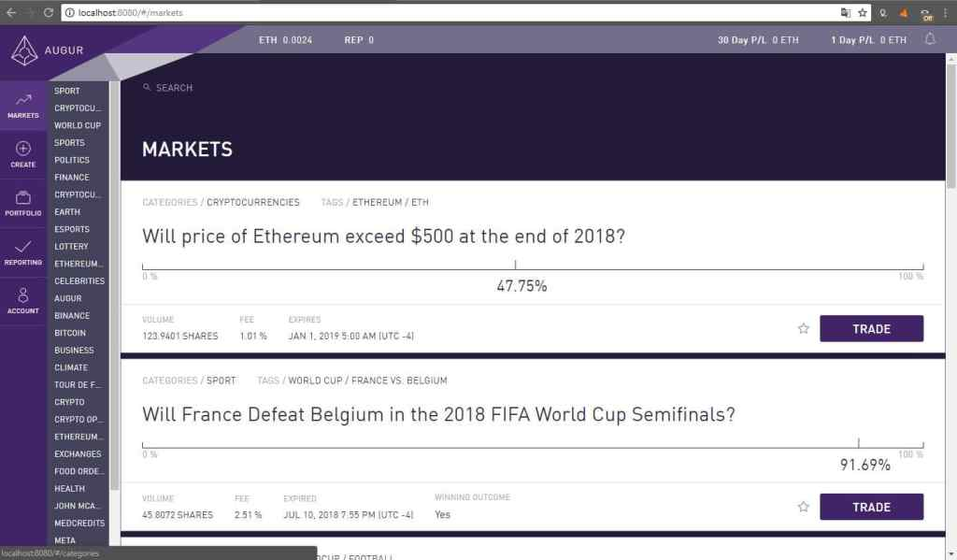

En esta sección es donde podremos ver los mercados, ya sea abiertos o con posibilidad de intercambiar aún. Del lado izquierdo veremos las categorías. En la parte central veremos cada mercado.

***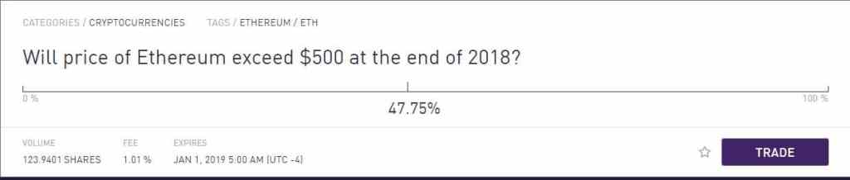***

Vamos a aprender un poco acerca de la información que la aplicación nos muestra acerca de los mercados. En primer lugar, tenemos la premisa o lo que se está jugando en este mercado. En la imagen anterior tenemos el ejemplo de un evento; en dicha mercado se pregunta si el precio del ETH superará los 500$ al final del año 2018.

En la parte inferior tenemos el porcentaje sobre las preguntas. Tales preguntas de los mercados pueden ser de 3 tipos: dicotómicas (solo muestran dos opciones de respuesta: sí o no), múltiple selección o de rango numérico. El ejemplo aquí presentado se refiere a una pregunta dicotómica, así que podremos ver claramente cómo se reparte el porcentaje en cuanto a la elección.

En la parte inferior tenemos el volumen de participación total sobre este mercado, las comisiones cobradas por el creador del mercado y la fecha de expiración de la oferta. En último lugar, tenemos el botón ***Trade*** que nos permitirá entrar en el intercambio de este mercado.

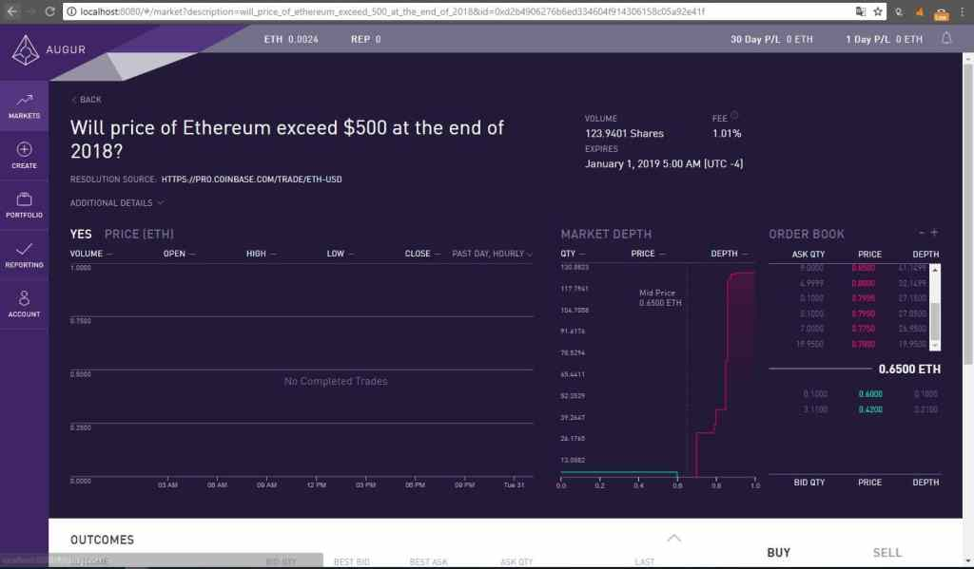

Una vez dentro del mercado podremos ver detalles acerca del intercambio. Recordemos que para entrar en este mercado de apuestas debemos comprar un posición, dependiendo del tipo de entradas, ya sea una selección dicotómica, selección múltiple o rango numérico. Es por ello que, si ya estás acostumbrado a usar casas de cambio de criptomonedas, esto te resultará muy parecido.

Lo que vemos en la imagen anterior son las gráficas del intercambio, la profundidad de mercado y por último, el libro de órdenes. Ahora bien, si vamos a comprar una posición ante la premisa, se debe comprar tal participación como si se tratara de un intercambio en una casa de cambio de criptomonedas.

Según el Libro Blanco de Augur, los usuarios pueden comprar o vender participaciones sobre la apuesta, y en caso de que ya posea participaciones y las desee vender, sus ventas se emparejarán con las nuevas entradas.

Ocurre algo distinto con las entradas en las cuales donde sólo podemos elegir sí o no.

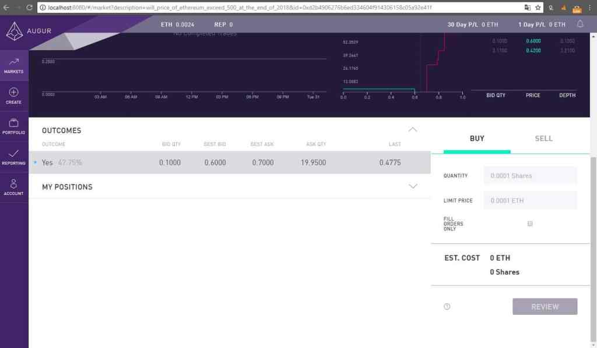

Como ven el único resultado (**Outcomes**) es “sí” (**yes**). Pero ¿qué pasa para los que quieren ir por la opción “no?” En ese caso, para entrar en este mercado, deben vender participaciones que sería lo mismo a oponerse a la opción afirmativa. Ojo con esto, solo aplica para las selecciones dicotómicas. Para las selecciones múltiples, debemos comprar participaciones según sea la opción elegida.

**Para entrar al mercado** es muy sencillo, solo debemos seleccionar ***Buy*** y tener en cuenta del lado de los resultados (***Outcomes***) que hemos elegido.

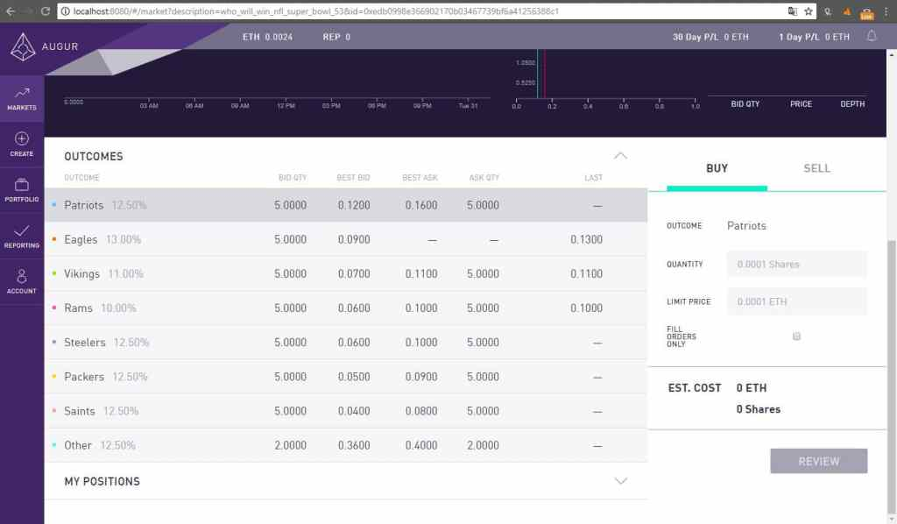

Como ven en el ejemplo de la imagen anterior, podemos seleccionar distintos resultados con los cuales interactuar. Podemos comprar participaciones en cada una de ellas.

Antes de empezar a comprar participaciones, debemos tener en cuenta los siguientes aspectos:

* **Outcome:** resultado elegido para comprar participaciones.
* **Quantity:** cantidad de participaciones que deseamos comprar, podemos comprar fracciones de estas.
* **Limit price:** es el precio límite por el cual estamos dispuestos a pagar. Las órdenes nunca podrán ejecutarse por un precio mayor a este en el caso de la compra, pero si a un precio más favorable.
* **Est. Cost:** es el costo estimado a pagar.

Una vez hayamos rellenado las opciones pertinentes a una orden, seleccionaremos ***Review***, donde se desplegarán los detalles de la orden que deseamos crear. Para finalizar, confirmamos la compra e inmediatamente se colocará la orden; posterior a esto, debemos confirmar la transacción en nuestra cartera Metamask. Una vez confirmada la orden, las participaciones se encontrarán disponibles en nuestro portafolio.

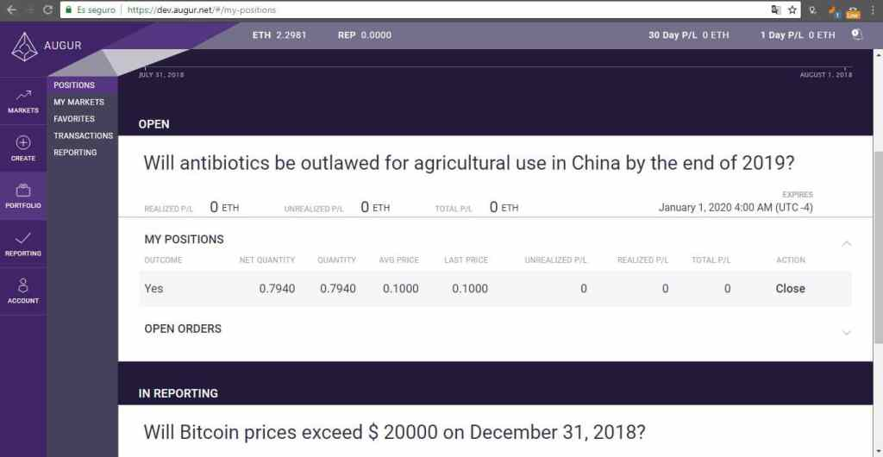

En este apartado podremos ver todas nuestras posiciones abiertas y en los mercados que participamos.

Recordemos algo. Quizás veamos posiciones abierta o cerradas. Que una posición este abierta, en el caso de una compra, significa que aún la posición no ha sido emparejada, pero no significa que no estemos participando en el mercado.

## CREANDO UN MERCADO EN AUGUR

Es momento ahora de aprender como crear un mercado en Augur. Para ellos nos vamos a dirigir a la opción del menú lateral ***Create***.

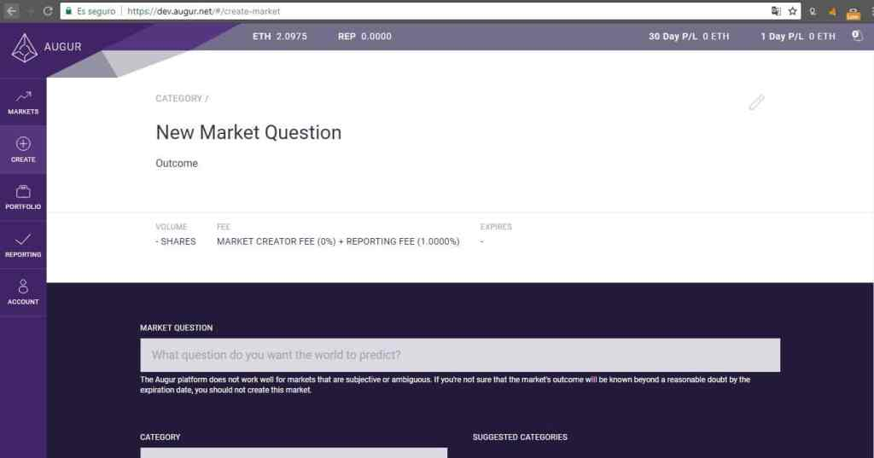

Para empezar, en la sección ***Market Question***, vamos a colocar nuestra premisa del mercado, es decir la pregunta que identificará la predicción que deseamos crear. Posteriormente, asignaremos una categoría y dos etiquetas, estas puedes ser colocadas libremente, pero para darle una mayor organización y visualización a nuestro mercado, es mejor darle etiquetas lógicas. Por ejemplo: si pretendemos preguntar cual será el precio de una criptomoneda a finales de año, lo conveniente sería colocar como categoría “Cryptocurrency” y etiquetas como “coin” y el acrónimo de la criptomoneda.

Para continuar elegimos ***Next: Outcome.***

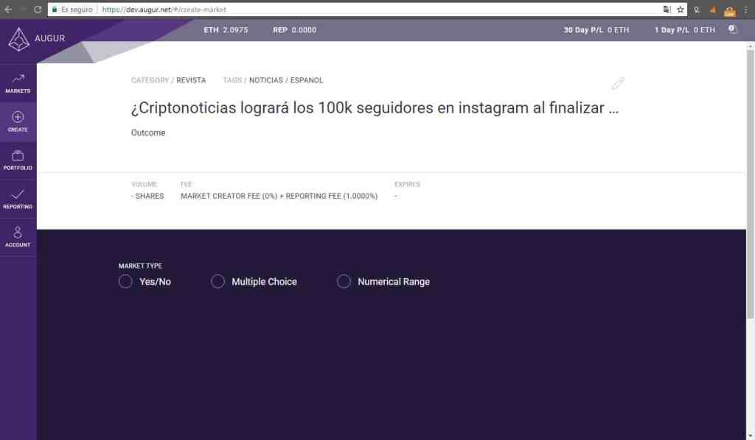

En este paso vamos a elegir el tipo de salidas que deseamos crear. Ya sea dicotómica (sí o no), múltiple elección o rango numérico. En nuestro caso elegiremos la primera opción.

Posterior a esto podremos agregar, en el caso de las opciones dicotómicas, algunos detalles adicionales. En el caso de la elección múltiple, debemos describir los distintos resultados de nuestro mercado. Por último, en el caso de las elecciones de rango numérico, debemos elegir un valor mínimo,un valor máximo, la denominación y la precisión o cantidad de decimales que deseamos manejar.

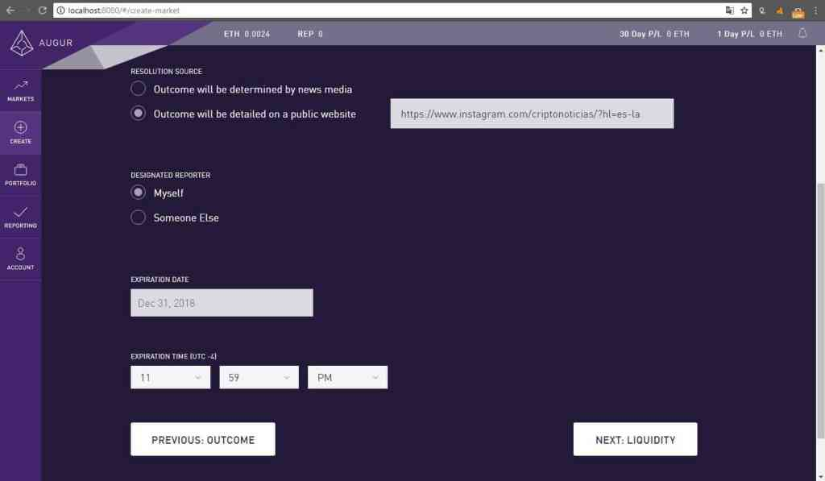

El siguiente paso es definir la forma, el reportero del resultado y la hora final del evento. En primer lugar vamos a elegir por donde será determinado el evento. La primera opción se refiere a que el evento será definido por los medios informativos o si el evento será definido en un sitio web público. En nuestro caso, definiremos que será por un portal web público y colocaremos el link de este.

Por otro lado tenemos el reportero designado. Como explicábamos al inicio, en caso de que designemos a alguien más, debemos tener cuidado ya que, de haber pasado 3 días una vez finalizado el evento, el estado del reporte pasará a ser de reporte público, y nosotros como creadores perderemos el depósito por la creación de este evento. También podemos elegir ser nosotros mismos los reporteros de nuestros eventos, pero hay que tener en cuenta que necesitaremos de tokens REP para poder realizar el reporte.

En la parte inferior definiremos la fecha y hora final en la cual el evento ocurrirá o se espera que ocurra.

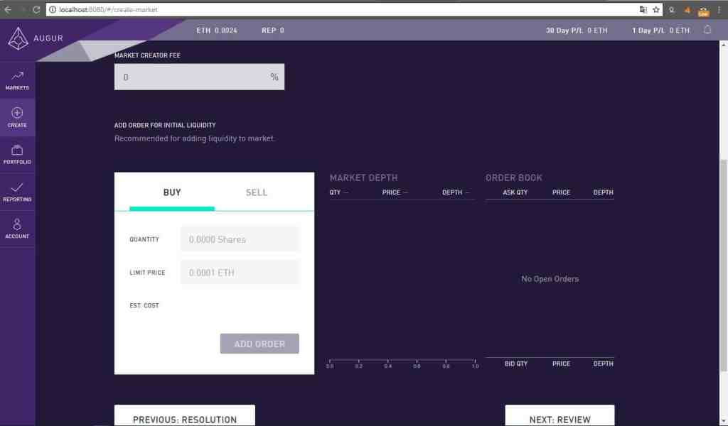

Ahora es momento de la liquidez de mercado. En esta primera compra o venta de participaciones, vamos a darle la liquidez inicial al mercado; a mayor liquidez ingresemos, mayor será el atractivo de los demás usuarios para ingresar a este mercado que estamos creando.

En la parte superior vamos a ver la opción ***Market creator fee*** o comisión para el creador de mercado. Esta será la comisión pagada por cada usuario que intente comprar participaciones, en cada transacción de compra y venta que realice.

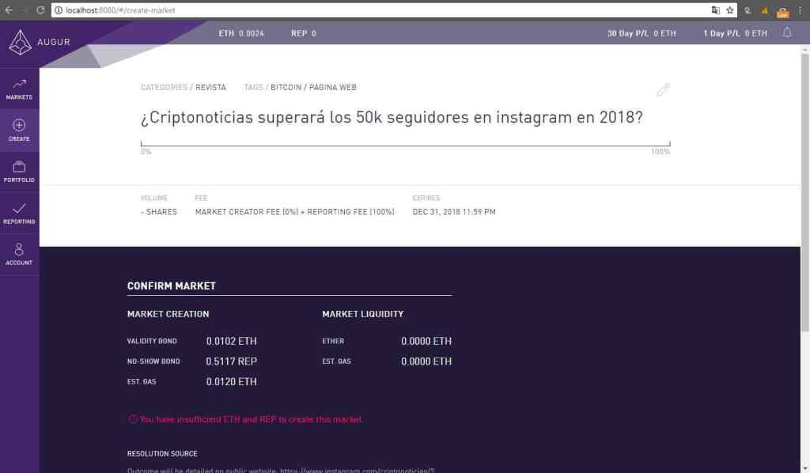

Por último, vamos darle un vistazo a nuestra propuesta de mercado. Como ven, no solo nos hará falta ETH para la creación de mercado, sino también REP. Una vez tengamos fondos suficientes, haremos clic sobre ***Submit***, confirmamos la transacción desde Metamask y listo, hemos creado nuestro primer mercado.

## REPORTANDO MERCADO EN AUGUR

Uno de los principales pilares de Augur es la predicción de los eventos de manera democrática, es decir, la misma comunidad es quien confirma cuál fue el resultado de un evento en particular, y en caso de que se reporte de manera equivocada, los REP apilados para dicho reporte se perderán y serán repartidos entre los reporteros que lo hicieron de manera correcta.

Por otro lado, **para realizar reportes será necesario tener REP, el token original de Augur, en nuestra cartera Metamask**. Para realizar reportes, vamos a dirigirnos a la sección **Reporting** en la barra lateral.

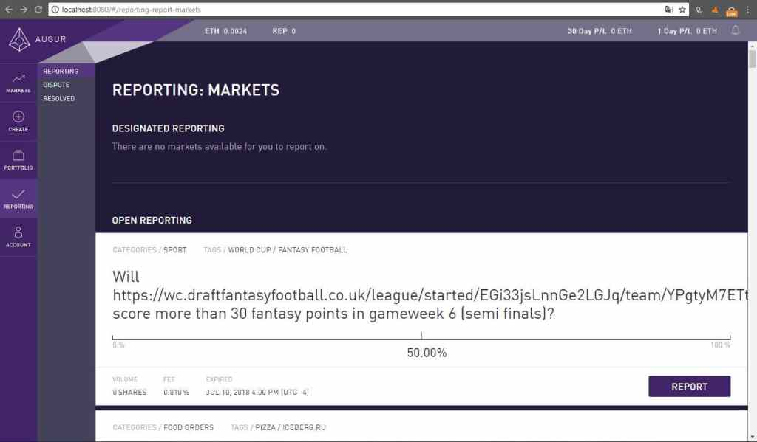

Como ven, en esta sección estarán disponibles los reportes asignados, que aparecerán en la parte superior, o los reportes abiertos. Estos últimos son reportes donde el usuario designado no realizó el reporte o, en otro caso, cuando el mercado está en fase de disputa. Para los reportes abiertos, lo tenedores de REP podrán reportar los eventos en un periodo de 7 días después de que finalice el periodo de 3 días que tiene el reportero designado para hacerlo.

Para reportar, solo debemos seleccionar un evento y hacer clic sobre Report.

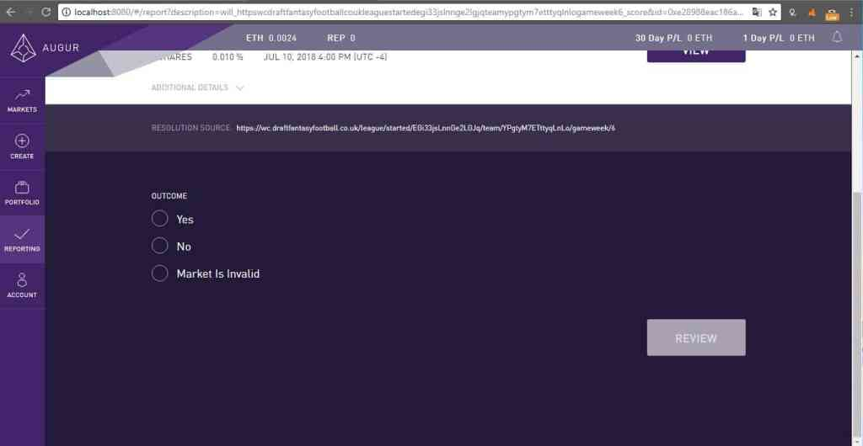

Ya en la sección de reportar, vamos a elegir cuál fue la opción que ocurrió del evento. En este caso tendremos las dos opciones (sí y no) y una tercera adicional. Esta última sirve para indicar sobre mercados ficticios o resultados ambiguos.

## DETALLES SOBRE AUGUR

La plataforma Augur, es una plataforma bastante novedosa para el mercado de apuestas o mercados predictivos, como ellos lo hacen llamar. Una de las partes más interesantes es el hecho de que la creación de mercados es totalmente abierta, es decir, podemos colocar desde cosas tan básicas como [quién ganará la final de Mundial](https://www.criptonoticias.com/entretenimiento/mercados-predictivos-augur-vibraron-final-copa-mundo-fifa/), hasta cosas un poco más polémicas, así que, Augur está para todos.

A pesar de ser una plataforma con un periodo de desarrollo de 2 años, Augur presenta algunos detalles molestos. Uno de estos detalles es el hecho de que el cliente que ejecutamos en nuestro ordenador para sincronizarnos con un nodo tiende a cerrarse sin previo aviso. Por otro lado, tenemos el hecho de que en ocasiones, al momento de realizar una transacción que involucre a nuestra cartera Metamask, recibimos más de una confirmación sobre la transacción, algo un poco extraño, ya que estamos realizando una única transacción.

Fecha: 04 de agosto de 2018

Fuente: <https://www.criptonoticias.com/tutoriales/aprende-crear-participar-mercados-predictivos-augur/>

# NUEVA PLATAFORMA PARA INTERCAMBIOS DE CRIPTOMONEDAS CON LIGHTNING NETWORK LLEGA A LA RED PRINCIPAL DE BITCOIN

# Nueva plataforma para intercambios de criptomonedas con Lightning Network llega a la red principal de Bitcoin

El pasado 8 de septiembre fue lanzada ZigZag en la red principal de Bitcoin, un servicio en fase beta que permite intercambiar criptomonedas usando los canales de pago de Lightning Network (LN).

Con ZigZag se podrá intercambiar bitcoin (BTC), ether (ETH), litecoin (LTC), DASH y bitcoin cash (BCH). Actualmente, **tiene un límite de intercambio de 100 dólares** pues se encuentra aún en etapa de desarrollo, según indica una [entrada](https://medium.com/bitlum/zigzag-mainnet-release-7cc111959f90) de su blog. Para utilizar el servicio, los usuarios deberán enviar un pago a ZigZag a través de una cartera de criptomonedas que tenga soporte para [Lightning Network](https://www.criptonoticias.com/informacion/que-es-lightning-network-red-canales-pago-blockchain/). La dirección del nodo se encuentra en la [página de ZigZag](https://zigzag.io/#/).

Este servicio trabaja con las carteras de LN: Eclair, Zap, HTCL.me, entre otras. Una versión custodiada de HTCL.me fue habilitada para la red principal (mainnet) por los desarrolladores de ZigZag, en aras de facilitar su uso a usuarios inexpertos, por lo que no es necesario la instalación y sincronización de nodos o la creación de [canales de pago](https://www.criptonoticias.com/?s=canales+de+pago).

ZigZag trabaja con un nodo de Lightning Network que cobra una tarifa por cada transacción que procesa la plataforma. La startup detrás del desarrollo de este proyecto se llama Bitlum. Es originaria de Rusia y se encarga del desarrollo de aplicaciones con Lightning Network. Fue creada en el 2017 y actualmente tiene sede en Estados Unidos y Europa.

Como el proyecto todavía se encuentra en desarrollo, **se ha habilitado un sistema de recuperación de los fondos** si algo inesperado ocurre cuando se realice una transacción. Los usuarios contarían con dos modos de recuperación de los fondos. Con el primero, se puede especificar la dirección blockchain a los desarrolladores de ZigZag; mientras que con el segundo, solo hay que proporcionar los datos (el recibo) de la transacción de Lightning Network, con lo que se ahorraría el gasto en comisiones de la red.

Para el futuro, ZigZag planea crear un directorio de servicios que integren Lightning Network, por lo que los interesados podrán llenar un [formulario](https://bitlum.typeform.com/to/k0duBV) provisto por los desarrolladores de Bitlum. Otra característica que esperan agregar es la realización de intercambios atómicos (atomic swaps), que permiten el intercambio directo entre criptomonedas nativas de diferentes blockchains, sin intermediarios de por medio.

ZigZag funciona de manera similar a servicios como [ShapeShift](https://www.criptonoticias.com/?s=shapeshift) y [Changelly](https://www.criptonoticias.com/?s=changelly), a excepción de que **solo está habilitada para las criptomonedas que funcionan con Lightning Network**. Además, el lanzamiento de su red principal coincide con un momento en que los usuarios de ShapeShift se encuentran descontentos con el servicio. La razón de ello es que ahora cada usuario deberá [proporcionar información de su identidad](https://www.criptonoticias.com/regulacion/shapeshift-exigira-identificacion-clientes-pesar-rechazo-comunidad-bitcoiner/) a ShapeShift y no podrá continuar intercambiando criptomonedas en la plataforma de manera privada, como en el pasado. Por esta razón, ZigZag podría ser una buena alternativa para el intercambio de criptomonedas.

# Fecha: 01 de septiembre de 2018

# Fuente: <https://www.criptonoticias.com/innovaciones/nueva-plataforma-intercambios-criptomonedas-ln-llega-red-principal-bitcoin/>

# DETECTAN BOTNET QUE BUSCA Y ELIMINA MALWARE DE MINERÍA DE CRIPTOMONEDAS

# Detectan botnet que busca y elimina malware de minerÃ­a de criptomonedas

nvestigadores de la firma de seguridad informática Netlab 360 descubrieron un nuevo botnet cuya misión parece ser “limpiar” los dispositivos Android de un malware de minería de criptomonedas específico. El nuevo virus “no malicioso” fue nombrado Fbot.

En un [informe](https://blog.netlab.360.com/threat-alert-a-new-worm-fbot-cleaning-adbminer-is-using-a-blockchain-based-dns-en/) publicado en su página web, Netlab 360 señaló que Fbot es una variante del virus Mirai y está relacionado con la [cadena de bloques](https://www.criptonoticias.com/informacion/que-es-una-cadena-de-bloques-block-chain/) de Emercoin. Lo que ha llamado poderosamente la atención de los investigadores es que, hasta el momento, **su objetivo es buscar y eliminar otro botnet: com.ufo.miner.** Esta es una variante del [*cryptojacker*](https://www.criptonoticias.com/?s=cryptojacker) ADB.miner, que se instala en los dispositivos para minar monero (XMR) sin consentimiento de los usuarios.

Entre las particularidades de este botnet, se encontró que posee la misma codificación del botnetSatori, que se dio a conocer en enero de este año. Este, a su vez, es una variante del agresivo virus Mirari, que vulneró numerosos servicios en línea en Estados Unidos.

**Los botnets generalmente esclavizan dispositivos vulnerables**, como teléfonos móviles, equipos que cuentan con funcionalidades de Internet de las cosas (IoT) y enrutadores, con la finalidad de armar redes de dispositivos que estén a su merced. Los piratas informáticos los usan para diferentes fines entre los que se cuenta la minería oculta de [criptomonedas](https://www.criptonoticias.com/informacion/blockchains-criptomonedas-fundamentos-caracteristicas/) y los ataques de denegación de servicio (DDoS).

En el caso de Fbot, los investigadores descubrieron que pose los módulos DDoS heredados de Mirai. Sin embargo, no se registró ningún ataque DDoS por parte de este botnet.

Por otra parte, los creadores de Fbot eligieron un servidor DNS descentralizado que comparte sus dominios a través de un protocolo en blockchain, como parte del mecanismo de comunicación del botnet. De esta manera se aseguraron de dificultar su detección y eliminación. En este sentido,**usaron EmerDNS, basado en la blockchain de Emercoin,** un proyecto de código abierto dirigido al sector comercial que ofrece registros de dominio DNS descentralizado.

La carga útil de Fbot rastrea y desinstala las secuencias de comandos de [minería de criptomonedas](https://www.criptonoticias.com/informacion/que-es-la-mineria-de-bitcoins-criptomonedas/)de ADB (Android Debug Bridge) para limpiar el sistema. Terminado este proceso, el botnet se elimina a sí mismo.

La firma determinó que el virus Fbot tiene un fuerte vínculo con Satori, el cual fue usado para [vulnerar equipos mineros](https://omicrono.elespanol.com/2018/01/satori-malware-maquina-de-minar/) a principios de este año. Aún no queda claro si el propósito de este malware, aparentemente beneficioso, es simplemente “limpiar” los dispositivos o si se trata de piratas informáticos tratando de eliminar la competencia.

Informes de varios laboratorios de seguridad cibernética a lo largo de 2018 han concluido que los ataques con malware minero se han incrementado significativamente. Incluso, esta práctica parece estar [desplazando al ransomware](https://www.criptonoticias.com/seguridad/kaspersky-lab-mineros-ocultos-sustituyen-ransomware-modelo-negocios-cibercriminales/) como técnica preferida por los delincuentes informáticos.

Fecha: 18 de septiembre de 2018

Fuente: <https://www.criptonoticias.com/seguridad/detectan-botnet-busca-elimina-malware-mineria-criptomonedas/>

# GRUPO DE INVERSIÓN DE CHINA PLANEA LANZAR CRIPTOMONEDA ESTABLE VALUADA EN YENES

# Grupo de inversiÃ³n de China planea lanzar criptomoneda estable valuada en yenes

El auge global por las criptomonedas estables abrió un nuevo episodio luego que se difundieran los planes del grupo de inversión Grandshores Technology Group, de China, para **recaudar 12,7 millones de dólares y financiar su nuevo proyecto de stablecoin con paridad en el yen japonés.**

La compañía recurrirá a inversionistas calificados establecidos fuera de China para recaudar fondos denominados en [Tether](https://www.criptonoticias.com/etiquetas/tether/), según informaron [medios locales](https://www.scmp.com/business/companies/article/2164575/hong-kong-listed-grandshores-raising-hk100m-digital-token-fund) citando a Yongjie Yao, presidente de Grandshores Technology. El plan, en líneas generales, es el siguiente: conseguir los recursos en Tether (criptomoneda estable con paridad en el dólar estadounidense), crear una nueva criptomoneda estable (basada en el yen de [Japón](https://www.criptonoticias.com/etiquetas/japon/)) y listarla en una casa de cambio de [criptomonedas](https://www.criptonoticias.com/etiquetas/criptomonedas/) local.

El gobierno de la ciudad china de Hangzhou también está involucrado en el proyecto de Yao. El ejecutivo es socio fundador del fondo Hangzhou Grandshores, que cuenta con 10.000 millones de yuanes chinos o unos 1.450 millones de dólares. El ejecutivo informó que el fondo busca **financiar proyectos de criptomonedas** y nuevas empresas en todo el mundo. Al referirse a la [tecnología de criptoactivos](https://www.criptonoticias.com/informacion/que-es-tecnologia-contabilidad-distribuida-blockchain/) dijo lo siguiente:

# 

Yao también confirmó que sus socios están **trabajando en conjunto con un banco japonés**, de mediano tamaño, para el nacimiento de la criptomoneda estable, aunque no reveló el nombre de la institución financiera. El directivo considera que existe una demanda latente para una moneda respaldada en el yen japonés y espera lanzar su [token](https://www.criptonoticias.com/etiquetas/token/) para finales de 2018 o a principios del próximo año.

Este no es el único proyecto de criptomoneda estable que tiene en mente Yao; también está considerando **la posibilidad de emitir otras stablecoins**con paridad en el dólar de Hong Kong y el dólar australiano. En cuanto al futuro de esta criptomoneda estable, el ejecutivo señaló que cree que los comerciantes y las [casas de cambio](https://www.criptonoticias.com/etiquetas/casas-de-cambio/) de criptoactivos estarán interesados en ella.

## EXPANSIÓN DE LAS CRIPTOMONEDAS ESTABLES

Durante las últimas semanas se han dado a conocer nuevos lanzamientos de criptomonedas estables. Uno de los más renombrados fue el [anuncio](https://www.criptonoticias.com/mercado-cambiario/lanzamiento-criptomonedas-estables-nueva-york/) que efectuó, la semana pasada, el Departamento de Servicios Financieros del Estado de Nueva York (NYDFS), que autorizó la emisión de **dos nuevas criptomonedas estables reguladas**, vinculadas al dólar estadounidense. La decisión autorizó a Gemini Trust Company y a Paxos Trust Company a emitir sus stablecoins.

Las criptomonedas estables son vistas por muchos como una alternativa para **minimizar la volatilidad del criptomercado**. Para evitar esto son respaldadas por monedas fiduciarias o materias primas. No obstante, para el exasesor principal de políticas del Fondo Monetario Internacional (FMI), Barry Eichengreen, las stablecoins no [resuelven](https://www.criptonoticias.com/mercado-cambiario/criptomonedas-estables-volatilidad-bitcoin/) los problemas de volatilidad de bitcoin.

Otro punto a considerar es que las criptomonedas de este tipo no brindan la [seguridad](https://www.criptonoticias.com/editorial/las-monedas-estables-stablecoins-no-brindan-la-seguridad-de-las-criptomonedas/) de las criptomonedas ya que el emisor puede reservarse el derecho de **congelar cualquier cuenta** o hacer que todos los tokens no sean transferibles, como lo establece el código de los contratos inteligentes de Gemini USD, por ejemplo. Esto significa que la criptomoneda es censurable, lo que es ajeno a la filosofía de las criptomonedas.

# Fecha: 18 de septiembre de 2018

# Fuente: <https://www.criptonoticias.com/mercado-cambiario/criptomoneda-estable-china-japon/>

# BANCO POPULAR DE CHINA ADMITE FALTA DE CONTROL Y EMITE NUEVA ADVERTENCIA SOBRE ICOS

# Banco Popular de China admite falta de control y emite nueva advertencia sobre ICOs

El Banco Popular de China (PBoC) emitió una nueva advertencia para sus ciudadanos respecto a las ofertas iniciales de moneda (ICO) y las criptomonedas en general. Este tipo de ofertas están prohibidas en territorio chino desde hace más de un año y las actividades relacionadas con criptomonedas se han visto restringidas. Sin embargo los ciudadanos chinos siguen interesados en esta tecnología.

El [documento](http://shanghai.pbc.gov.cn/fzhshanghai/113571/3629984/index.html) fue publicado este 18 de septiembre y en él se establece que la especulación y el financiamiento “mixto” en el entorno de las ICO son dos elementos negativos para la aceptación de estos instrumentos por parte del gobierno central. “**El grueso del financiamiento del ICO es mixto, que es esencialmente un financiamiento público ilegal no autorizado**. Se sospecha que vende ilegalmente tokens, emitiendo valores ilegalmente”, se lee en el comunicado.

Recordamos a los consumidores e inversionistas que mejoren su conocimiento de la prevención de riesgos y que tengan cuidado, pues podrían descubrir varios tipos de variantes de ICO y organizaciones o individuos que continúen realizando ICO y transacciones en criptomonedas para residentes nacionales mediante el despliegue de servidores en el extranjero.

Banco Popular de China (PBoC)

El gobierno chino ha establecido un duro cerco contra las actividades asociadas a las ICO y las criptomonedas,**pero reconoce que no ha sido del todo efectivo**. De hecho, las autoridades han reconocido que los negocios de este tipo sencillamente han dejado de registrarse en la nación asiática, utilizando otros territorios para ofrecer estos mismos servicios a sus ciudadanos, lo que se escapa de su alcance.

Recordemos que a finales de agosto cinco de las principales instituciones reguladoras del país[expusieron los riesgos de la recaudación ilegal](https://www.criptonoticias.com/regulacion/autoridades-reguladoras-china-advierten-sobre-recaudacion-ilegal-fondos-traves-criptomonedas/) de fondos y los negocios relacionados con el manejo de criptomonedas en la región.

Además del PBoC, la Comisión Reguladora Bancaria, el Ministerio de Seguridad Pública, la Comisión Central de Asuntos del Ciberespacio y la Administración Estatal para la Regulación del Mercado, también fijaron postura oficial. ¿El punto común? Las ICO y algunas criptomonedas son solo elementos de especulación, llenos de irregularidades en la recolección y manejo de capitales, además de potenciales estafas, según la posición de las distintas autoridades en relación al sector.

Antes, las autoridades ya habían señalado que están trabajando para bloquear unas 124 casas de cambio de [criptomonedas](https://www.criptonoticias.com/etiquetas/criptomonedas/) extranjeras que aún operan en el país y en julio informaron el cese de[85 casas de cambio y más de 80 ICOs](https://www.criptonoticias.com/regulacion/88-casas-cambio-cerradas-85-ico-canceladas-saldo-politicas-anti-criptomonedas-china/) en el país.

Empresas como [Baidu, Tencent y Alibaba](https://www.criptonoticias.com/regulacion/china-baidu-tencent-alibaba-bloquean-foros-transacciones-moviles-criptomonedas/) han bloqueado los canales de comunicación asociados a estos temas de su plataforma, para cumplir las medidas regulatorias y protegerse de sanciones.

Este comunicado enfatiza la postura del gobierno chino frente a los criptoactivos.

# Fecha: 18 de septiembre de 2018

# Fuente: <https://www.criptonoticias.com/regulacion/banco-popular-china-admite-falta-control-emite-advertencia-icos/>

# HABILITAN INTERCAMBIOS SUBMARINOS EN LA RED DE PRUEBAS DE ETHEREUM

# Habilitan intercambios submarinos en la red de pruebas de Ethereum

Los intercambios submarinos, también conocidos como *submarine swaps*, han sido habilitados en la red de prueba de Ethereum, permitiendo que en un futuro los usuarios de dicha blockchain puedan pagar directamente facturas de bitcoins en la Lightning Network (LN) con ethers.

El proyecto ha sido desarrollado por Jason Wong, ingeniero de software, y Alex Bosworth, creador de los intercambios submarinos, quienes [confirmaron la información](https://ethswap.hcwong.me/) en las redes sociales.

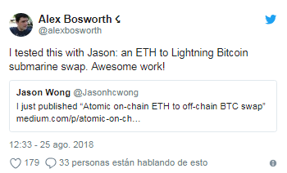

En un [comunicado de prensa](https://blog.goodaudience.com/atomic-on-chain-eth-to-off-chain-btc-swap-3c959ab22e52), Wong destacó que los usuarios de Ethereum podrán pagar facturas realizadas en la red de multipagos de Bitcoin (Lightning Network) con ethers. **El intercambio funciona cuando se genera una factura en LN**, la cual puede ser pagada por un equivalente en ethers de los bitcoins exigidos por el pago de la factura.

En este sentido, **los intercambios submarinos en en la red de pruebas de Ethereum funcionan por medio de un**[**contrato inteligente**](https://www.criptonoticias.com/informacion/que-son-los-contratos-inteligentes/), llamado *swap*. Esta instancia criptográfica funciona de la siguiente manera: los usuarios al momento de enviar los ethers para el pago, deben cancelar [un contrato *swap*](https://rinkeby.etherscan.io/address/0x3427f002e69500189b4c6c11dca68b9447f98ad3) que mantendrá su dinero en espera hasta que ocurra la confirmación del pago de la factura.

Del otro lado, el proveedor de LN pagará la deuda por el usuario de Ethereum, así como también confirmará con una prueba de pago que la factura ha sido cancelada de forma exitosa. Si todo el proceso resulta de la forma esperada, el pago en ethers es liberado para el proveedor, de lo contrario el dinero será retornado al usuario originario.

Entre la información suministrada por Wong, destaca que este método se encuentra automatizado ya que si una factura no se paga, el dinero se retorna de forma inmediata. Asimismo, el sistema también **permite que los usuarios exijan reembolso de un monto luego de pasadas las cuatro horas de la transacción**. Se tiene pensado que este tipo de servicios se encuentre en un futuro habilitado en la [red principal de Ethereum](https://www.criptonoticias.com/informacion/que-es-ethereum/).

No obstante, por los momentos, los intercambios submarinos permiten realizar los movimientos en la red de prueba de Ethereum, Rinkeby, debido a que el proyecto todavía no se encuentra estable para transacciones en público. Destaca que aquellos usuarios que quieran probar esta nueva tecnología requieren [tener instalado Metamask](https://www.criptonoticias.com/tutoriales/aprende-utilizar-metamask-aprovechar-dapps-cryptokitties-tokenfactory-aragon/).

Wong afirmó que el servicio para Ethereum se trata de una continuación del proyecto de intercambios submarinos, el cual hasta ahora ha permitido realizar [el primer intercambio](https://www.criptonoticias.com/innovaciones/intercambio-submarino-entre-litecoin-bitcoin-resulta-exito-primer-intento/) entre fondos provenientes de la blockchain de Litecoin para cancelar una factura de la red Lightning de Bitcoin.

Los intercambios submarinos han dado mucho de qué hablar estos últimos meses. El servicio, [anunciado el pasado mes de junio](https://www.criptonoticias.com/innovaciones/intercambios-submarinos-nueva-forma-intercambiar-criptomonedas-blockchains-lightning-network/), ha sido creado para facilitar el pago, con criptomonedas provenientes de una blockchain, de facturas de BTC de Ligthning Network. Este servicio ya se encuentra disponible [para realizar pagos](https://www.criptonoticias.com/innovaciones/habilitan-intercambios-submarinos-pagar-facturas-lightning-network-blockchain-bitcoin/) entre la blockchain pública de Bitcoin y LN, transacciones que no se podían realizar directamente debido a su incompatibilidad de direcciones. Asimismo, el servicio se encuentra en pruebas para la red de Bitcoin Cash.

Fecha: 29 de agosto

Fuente: <https://www.criptonoticias.com/innovaciones/habilitan-intercambios-submarinos-red-pruebas-ethereum/>

# MYETHERWALLET LANZA APLICACIÓN MÓVIL PARA IOS

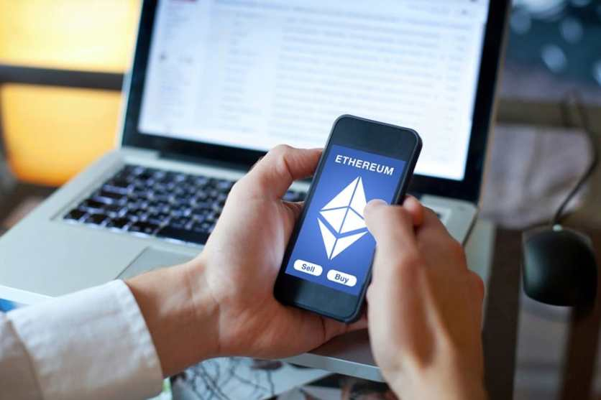

MyEtherWallet, uno de los clientes de Ethereum más utilizados, lanzó la versión beta de una aplicación para teléfonos inteligentes en aras de aumentar la seguridad de sus clientes al iniciar sesión.

La aplicación, llamada [MEW Connect](https://medium.com/@myetherwallet/mewconnect-our-free-to-use-hardware-wallet-phone-app-beta-version-is-here-b5f9eae30119), funciona de forma similar a la de una cartera de criptoactivos, puesto que elimina la necesidad de que los usuarios de MyEtherWallet (MEW) escriban su clave privada para ingresar a su plataforma en línea. Para ello, el software está diseñado para funcionar como una [cartera fría](https://www.criptonoticias.com/informacion/como-elegir-monedero-cartera-bitcoin-criptomonedas-criptoactivos/), que **almacena las llaves privadas de esta y se conecta a MEW a través de la lectura de un código QR**.

La propuesta de MEW Connect consta de ofrecer a los usuarios de MEW un servicio para almacenar sus palabras semilla, similar al que pueden ofrecer carteras frías como Ledger y Trezor, pero gratuitamente, ya que el valor de una cartera fría como las mencionadas puede superar los 100 dólares. De este modo, se busca mejorar las condiciones de seguridad de los usuarios de MyEtherWallet, para evitar que estos sean víctimas del phishing y otras prácticas maliciosas que han afectado al servicio recientemente.

[MEW Connect requiere](https://mewconnect.myetherwallet.com/#/user-guide) que los usuarios creen una contraseña para la aplicación y posteriormente creen una cartera de criptoactivos y copien sus palabras semilla. Posteriormente, se podrá conectar MEW Connect a MEW a través de la lectura del código QR para realizar transacciones, que **deberán ser verificadas en el dispositivo móvil**.

Asimismo, con el lanzamiento de esta aplicación, MEW abre las puertas a la adición de nuevas implementaciones de pago para la aplicación en un futuro. Al respecto, [Kosala Hemachandra](https://techcrunch.com/2018/07/23/mew-connect-app-secure-login/), fundador de MyEtherWallet, comentó que no existe interés en precipitar el lanzamiento de la aplicación definitiva o las implementaciones posibles: “primero queremos que los usuarios se acostumbren al concepto de MEW Connect, de escanear un código QR y crear un enlace peer-to-peer“, aseguró.

La aplicación ya está disponible para pruebas en dispositivos con el sistema operativo iOS y se prevé que próximamente lo esté para Android. En vista de que serán publicados los códigos fuente de ambas aplicaciones, los desarrolladores esperan recibir bastos reportes y comentarios sobre las fallas y vulnerabilidades que pueda presentar MEW Connect.

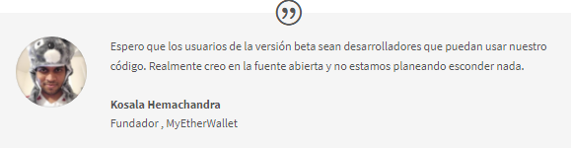

Para garantizar la obtención de retroalimentación significativa, MEW está implementando **un programa abierto de recompensas por reportes de errores** con la organización HackerOne. Esta plataforma está conformada por white hat hackers (hackers de sombrero blanco) e investigadores de seguridad. Sin embargo, los programadores independientes interesados también pueden acceder a probar la aplicación [por su cuenta.](https://mewconnect.myetherwallet.com/#/)

En febrero de este año, el equipo de [MyEtherWallet se dividió](https://www.criptonoticias.com/sucesos/myetherwallet-bifurca-desarrolladora-principal-abandona-proyecto-crea-mycrypto/) de manera súbita cuando su cofundadora, Taylor Monahan, decidiera emprender un proyecto por separado al que llamó MyCrypto. Este se trata de un cliente de Ethereum, similar a MEW, pero con variaciones en su hoja de ruta que Monahan consideraba de vital importancia. Sin embargo, la primera acción visible tras separarse fue el cambio del nombre de la cuenta en Twitter que pertenecía a MEW. Esto tomó a sus usuarios por sorpresa y generó gran desconcierto entre ellos en un principio.

Fecha: 18 de septiembre de 2018

Fuente: <https://www.criptonoticias.com/infraestructura/myetherwallet-lanza-aplicacion-movil-ios/>

# A UN AÑO DE SU ACTIVACIÓN, 40% DE LAS TRANSACCIONES DE BITCOIN SE REALIZAN CON SEGWIT

# A un aÃ±o de su activaciÃ³n, 40% de las transacciones de Bitcoin se realizan con SegWit

Esta semana se celebra el aniversario de la implementación de SegWit en Bitcoin y no hay mejor manera de conmemorarlo que apuntar que su volumen de transacciones cierra para los últimos días del mes de agosto **con un dominio cercano al 40% de la red de Bitcoin,**a tan sólo un año de su activación.

[SegWit](https://www.criptonoticias.com/informacion/segwit-segregated-witness-bitcoin-escalabilidad-blockchain/), propuesta de mejoramiento [publicada en el 2015](https://en.bitcoin.it/wiki/BIP_0141) y presentada en el 2016 por Pieter Wuille en la conferencia Scaling de Hong Kong, se convirtió el pasado 23 de agosto del 2017 en una de las soluciones de la comunidad de Bitcoin para [brindar mejor escalabilidad a la red](https://www.criptonoticias.com/infraestructura/dia-independencia-bitcoiner-un-ano-inicio-activacion-segwit-via-uasf/). Su crecimiento ha sido lento pero constante y su adopción ha marcado registros históricos con un dominio transaccional cada vez más cercano a la mitad del volumen de transacciones de la blockchain.

**SegWit marcó una adopción del 39,72% para el día de ayer**, según estadísticas de [SegWit Space](https://segwit.space/). Asimismo, de forma más detallada, los gráficos de [Charts Woobull](http://charts.woobull.com/bitcoin-segwit-adoption/) afirman que para el 21 de agosto la red habría registrado un total de 82 mil transacciones con SegWit de un total de 209 mil transacciones realizadas en Bitcoin.

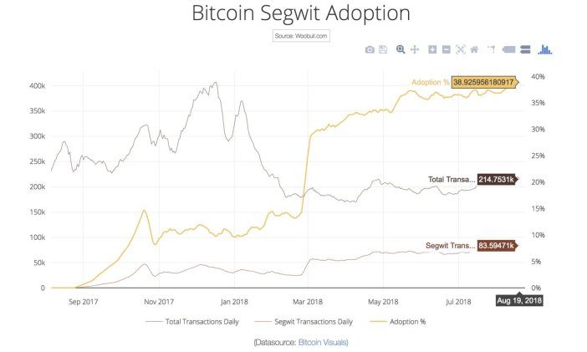

El aumento de adopción de SegWit se ha venido notando desde los primeros meses del 2018, cuando desde**febrero el volumen de sus transacciones aumentó constantemente,** marcando un primer pico en el mes de marzo al cerrar con 30% del volumen total de la red para ese día, luego de que la casa de cambio Coinbase [implementara la actualización](https://www.criptonoticias.com/infraestructura/coinbase-anuncia-habilitara-transacciones-segwit-proxima-semana/) en sus servicios.

Para el 25 de mayo de este año, se registraron 70 mil transacciones realizadas con SegWit de un total de 190 mil transacciones en toda la red de [Bitcoin](https://www.criptonoticias.com/informacion/que-es-bitcoin/), afirmando un porcentaje del 37% de adopción en toda la blockchain. Estos números en ascenso se diferencian de los primeros meses de la actualización, cuando en octubre del 2017 SegWit sólo poseía un 14% de todas las transacciones de Bitcoin.

## MEJORES COMISIONES

La importante adopción de SegWit en el ecosistema Bitcoin ya [ha mostrado sus beneficios a los usuarios](https://www.criptonoticias.com/infraestructura/estadisticas-bitcoin-bitcoin-cash-dos-criptoactivos-crecen-paralelo/) de la blockchain con una disminución en el precio de las comisiones, luego del escandaloso pico de dos cifras en dólares en diciembre del año pasado. [En concordancia](https://www.criptonoticias.com/innovaciones/mas-20-transacciones-bitcoin-hacen-segwit/) con los niveles de adopción de SegWit, las comisiones de Bitcoin [han disminuido desde febrero](https://transactionfee.info/charts/feerate/median) del 2018, marcando 121,5 satoshis/bytes por transacción media.

Asimismo, desde el mes de marzo —fecha en que se registró una adopción del 30% de SegWit—**las comisiones medias de bitcoin cierran en tan sólo centavos**, marcando para el día de hoy tan sólo 8,71 satoshi/bytes por transacción confirmada en la red.

No obstante, también hay que tomar en cuenta que aunque SegWit ha ayudado a aligerar las transacciones en la blockchain de Bitcoin, el volumen de transacciones de la red también ha disminuido en consideración con el año pasado; una realidad que ha ayudado a que la red no se congestione y sus comisiones se mantengan bajas.

Pero estos beneficios han motivado a que una gran parte de la industria de Bitcoin se haya alineado con la actualización de SegWit. SegWit ha tenido una buena aceptación entre los negocios de intercambio de criptomonedas, tales como [Xapo](https://www.criptonoticias.com/mercado-cambiario/mayor-velocidad-menos-comisiones-casas-cambio-monederos-soportan-segwit/) y [BitInka](https://www.criptonoticias.com/entrevistas/bitinka-adopcion-segwit-bitcoin-cash-bitcoin-gold/), y [monederos de Bitcoin](https://www.criptonoticias.com/mercado-cambiario/mayor-velocidad-menos-comisiones-casas-cambio-monederos-soportan-segwit/).

Sin embargo, **la adopción de SegWit todavía no llega a las cifras ideales para sentir los verdaderos beneficios de este protocolo en Bitcoin** —números [entre un 60-70% del volumen](https://www.reddit.com/r/Bitcoin/comments/8j95gz/segwit_adoption_is_only_a_few_decimals_shy_of_40/) de la red—. Esto se debe en gran medida a que muchos de los grandes negocios de intercambio y mercados de criptomonedas todavía no han incorporado los servicios de SegWit a sus sistemas, destacando entre ellos Blockchain.info, Binance.com, Mycelium, Copay y Bitcoin Wallet.

Más allá de los inconvenientes, personalidades del ecosistema han celebrado este marcado crecimiento en los porcentajes de adopción de SegWit, así como auspician que su crecimiento se mantendrá constante en la red, ya que cada vez hay más interesados en este protocolo y sus beneficios:

# 

# Frente a estas estadísticas de Bitcoin y el entusiasmo del ecosistema, SegWit pareciera no bajarse del ascensor y seguirá escalando en sus porcentajes de adopción. Una noticia que, en conjunto con la implementación de [Lightning Network](https://www.criptonoticias.com/informacion/que-es-lightning-network-red-canales-pago-blockchain/), ofrece a los usuarios de criptomonedas transacciones más compactas, comisiones más bajas y soluciones a los problemas de maleabilidad.

# Fecha: 24 de agosto de 2018

# Fuente: <https://www.criptonoticias.com/innovaciones/ano-activacion-40-transacciones-bitcoin-realizan-segwit/>

# DOGETHEREUM, EL NUEVO PUENTE DE INTERCAMBIOS DESCENTRALIZADOS ENTRE DOGECOIN Y ETHEREUM

# Dogethereum, el nuevo puente de intercambios descentralizados entre Dogecoin y Ethereum

Durante el fin de semana pasado, el equipo desarrollador del proyecto Dogethereum anunció el lanzamiento de su versión alfa, luego de 13 meses de desarrollo.

El proyecto que crea un puente entre Dogecoin y Ethereum podrá utilizarse para realizar transferencias de criptomonedas entre ambas blockchain, en ambos sentidos direccionales y de forma descentralizada.

El equipo firmante de la propuesta está conformado por Ismael Bejarano, Catalina Juarros, Pablo Yabo y Oscar Guindzberg, y cuenta con licencia de derecho de autor provista por el Massachussets Institute of Technology a nombre de Coinfabrik y Oscar Guindzberg.

## ¿CÓMO FUNCIONA DOGETHEREUM?

El puente entre Dogecoin y Ethereum utiliza los Superbloques, descritos en su [papel blanco](https://github.com/dogethereum/docs/blob/master/superblocks/superblocks-white-paper.pdf) como un registro de enormes bloques de información que contienen, cada uno, la raíz del Árbol de Merkle de diversos bloques. De este modo, se guarda solo la representación de la información de muchos bloques, lo que reduce la cantidad de memoria empleada en el registro y el costo de cada transacción.

A pesar de haber lanzado la versión alfa, es importante recordar que, según las notas dejadas por los desarrolladores en el repositorio [GitHub](https://github.com/dogethereum/docs) de Dogethereum, **aún pueden presentarse fallos o errores (bugs) en la programación de este protocolo**. Por esta razón se recomienda utilizar la plataforma solo con una cantidad de monedas que se esté dispuesto a perder. Para esto disponen también de un [manual del usuario](https://github.com/dogethereum/docs/blob/master/user-manual.md).

En una [entrada](https://jrn.me.uk/dogecoin/doge-ethereum-bridge/) de su blog, Ross Nicoll, uno de los desarrolladores principales de Dogecoin, busca explicar las funcionalidades de Dogethereum a los usuarios no especializados y aclara que cualquier contrato inteligente de Ethereum puede servir de puente. Su participación demuestra de manera expresa que, al menos, uno de los involucrados directos en el desarrollo de Dogecoin avala y participa en este proyecto para puentear a [Dogecoin](https://www.criptonoticias.com/eventos/codigos-disfraces-comunidad-dogecoin-discute-futuro-criptomoneda/) y [Ethereum](https://www.criptonoticias.com/informacion/que-es-ethereum/).

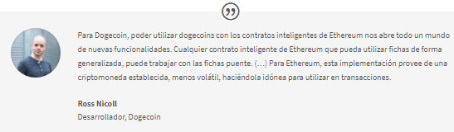

## TRANSACCIONES DESDE ETHEREUM A DOGECOIN

Según explican en GitHub, los desarrolladores involucrados con el proyecto implementaron una solución que definen como “colateralizada” para utilizar el protocolo desde Ethereum hacia Dogecoin.

El primer paso que debe hacer un usuario es el de enviar los doges al “operador de puente”, un participante clave en este tipo de operaciones que recibe y almacena los doges mientras estén bloqueados. Luego, el [contrato inteligente](https://www.criptonoticias.com/informacion/que-son-los-contratos-inteligentes/) emite tokens doge para el usuario, quien tendrá que “quemarlos” para recibir sus dogecoins. Seguidamente, el operador de puente deposita ethers en **un contrato inteligente, que garantiza la integridad de la operación** ante cualquier ventaja que pudiese tratar de tomar este actor. Si bien, cualquiera puede ser un operador de puente, también cualquiera puede reportar alguna falta que este cometa al contrato inteligente.

Por otro lado, no está demás destacar que en este tipo de operaciones hay un oráculo para determinar el valor de intercambio entre ethers y dogecoins.

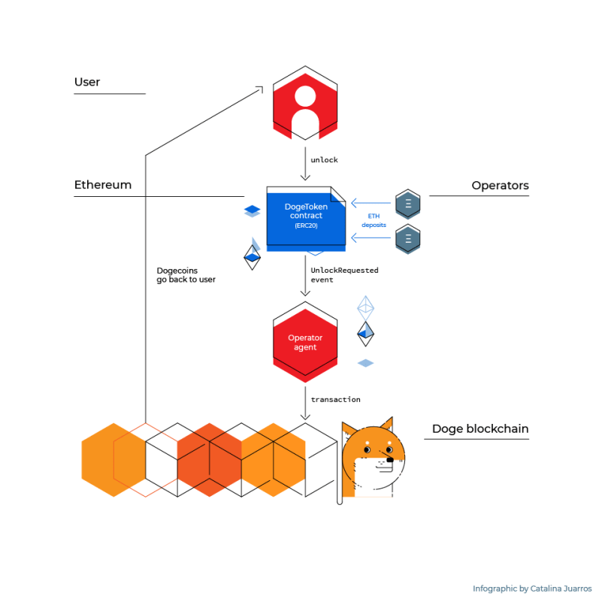

## TRANSACCIONES DESDE DOGECOIN A ETHEREUM

La forma en que se envían dogecoins a Ethereum no es necesariamente el reverso del procedimiento recién descrito. Para ello, el usuario debe elegir un operador de puente que cuente con una cantidad de ETH capaz de cubrir el monto en ethers que desea y enviarle una transacción de bloqueo de doge dentro de la red de Dogecoin, por medio de una herramienta de bloqueo provista por Dogethereum. Dicha transacción es incluida en un bloque de esta red que se unirá a otros bloques minados y formarán un superbloque; el cual, tras ser aprobado, ya puede ser reclamado en la red de Ethereum.

Luego, un suscriptor aleatorio de la transacción de bloqueo de doge es el encargado de conseguir dicha transacción y de enviar una transacción de ethers al contrato de superbloques de doge, con información que demuestre que los pasos anteriores se han cumplido a cabalidad. El mencionado contrato comprueba la consistencia de la información, mientras que el contrato de dogetoken se asegura de que sean enviados los fondos a la dirección doge del operador correspondiente. Después, **el contrato de dogetoken emite la cantidad de tokens indicada por el oráculo**, que son asignados por el contrato a la dirección de Ethereum controlada por la llave privada firmante de la transacción de bloqueo de dogecoin.

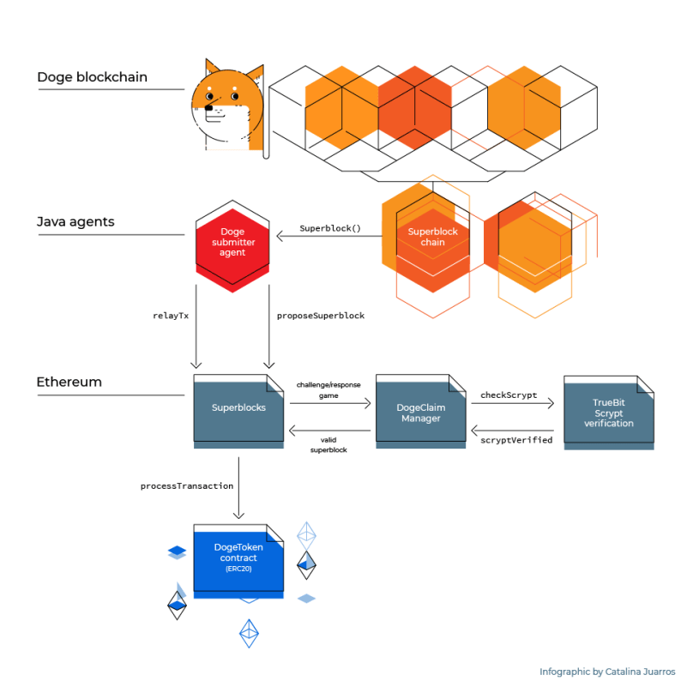

El equipo desarrollador del proyecto realizará una demostración del uso de la plataforma el próximo 5 de septiembre, en una [transmisión en vivo](https://www.youtube.com/watch?v=zOCdtJmCruc).

De esta manera, Dogethereum propone realizar intercambios descentralizados entre ambas cadenas al estilo de los [Atomic Swaps](https://www.criptonoticias.com/?s=Atomic+Swaps) (intercambios atómicos), cuyo desarrollo está más adelantado en plataformas como Bitcoin y Litecoin.

## PROYECTOS HOMÓNIMOS, DIFERENTES FUNCIONES

Un proyecto titulado [Dogethereum](https://dogethereum.net/) fue anunciado más temprano este año como una bifurcación de Dogecoin que contaría con su propia criptomoneda, denominada DOGX. Esto creó cierta confusión en los foros de usuarios sobre si se trata de una nueva plataforma con su activo propio o un enlace entre ambas criptomonedas. Sin embargo, las diferencias entre ambos proyectos se hacen evidentes tras dar un vistazo a sus propuestas.

Hace unos meses un usuario de Reddit [advirtió](https://www.reddit.com/r/dogethereum/comments/8ddfpl/dogx_is_a_token_and_has_nothing_to_do_with/) sobre la confusión existente, al mismo tiempo que aclaró que se trata de proyectos independientes uno del otro.

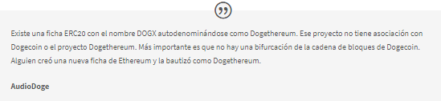

Además, existe un producto artístico impulsado por TrueBit que lleva por nombre [Dogethereum Bridge Art Project](https://www.youtube.com/watch?time_continue=10&v=VYSQWuyuqMI), diseñado por Jessica Angel. La artista [se refiere](https://medium.com/artproject-truebit/what-is-the-dogethereum-bridge-artproject-392811acb899) al proyecto como una pieza de arte penetrable (que el espectador puede recorrer internamente) ubicada en un espacio público. “El concepto para esta pieza pública de arte está inspirado en la botella de Klein, un objeto matemático que estamos utilizando como un símbolo de unificación entre las blockchain de Dogecoin y Ethereum”, afirma.

En efecto, **este emprendimiento artístico sí está relacionado directamente con Dogethereum** (el puente entre [cadenas de bloques](https://www.criptonoticias.com/informacion/que-es-una-cadena-de-bloques-block-chain/)) puesto que tanto [Bejarano](https://www.linkedin.com/in/ismaelbejarano/) como Guindzberg provienen de la misma startup, llamada Coinfabrik. Desde ahí, ambos colaboraron con TrueBit en la creación de la pieza artística que está a cargo de Jessica Angel.

A pesar de que Dogecoin sea una prankcoin o moneda de broma, humorística, que no suele ser objeto de los desarrollos más vanguardistas de la tecnología de [Bitcoin](https://www.criptonoticias.com/informacion/que-es-bitcoin/), esta representa un aporte generalizado y que incluso podría llegar a adquirir una cierta trascendencia en cuanto a su funcionalidad o utilidad práctica.

# Fecha: 23 de agosto de 2018

# Fuente: <https://www.criptonoticias.com/innovaciones/dogethereum-nuevo-puente-intercambios-descentralizados-dogecoin-ethereum/>

# VENEZOLANO CREA APLICACIÓN QUE USA LIGHTNING NETWORK PARA APUESTAS CON BITCOINS

# Venezolano crea aplicaciÃ³n que usa Lightning Network para apuestas con bitcoins

Un desarrollador venezolano presentó una aplicación que usa la Lightning Network (LN) llamada MicroBet, una herramienta creada para realizar pequeñas apuestas deportivas utilizando esta red de microtransacciones de Bitcoin. La aplicación tiene una versión para la testnet y también para la mainnet de esta solución de micropagos de segunda capa.

¿Pero qué es exactamente esta aplicación? Creado por el ingeniero Francisco Calderón, [MicroBet](https://microbet.fun/) es una **plataforma de apuestas y predicciones que funciona gracias a LN**. Tiene dos maneras principales de jugar: predicción sobre eventos deportivos, esperando la participación de otros usuarios, o puede respaldar (*back bet*) o elevar (*lay bet*) las apuestas de otros jugadores.

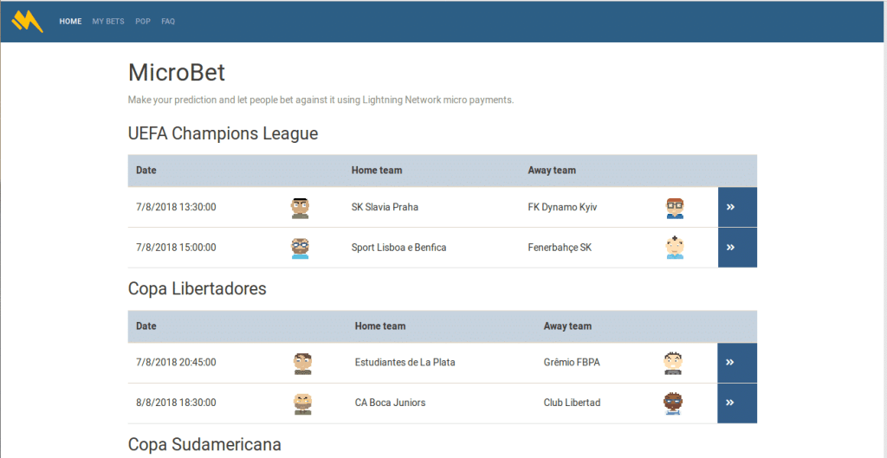

¿Y cómo funciona? Para crear una apuesta el usuario debe seleccionar el evento en la lista que aparece en la página principal y completar el formulario con la predicción. Luego de enviar el formulario se mostrará una solicitud de pago de [Lightning Network](https://www.criptonoticias.com/etiquetas/lightning-network/). Par completar el proceso solo tiene que escanear el código, usando su billetera LN. **La apuesta mínima es 100 satoshis y la máxima es de 100.000**. Tan pronto el usuario tenga un saldo positivo, verá el botón “Retirar”, para cobrar lo ganado. Al extraer sus ganancias de MicroBet, se deduce una tarifa del 2% del saldo del usuario.

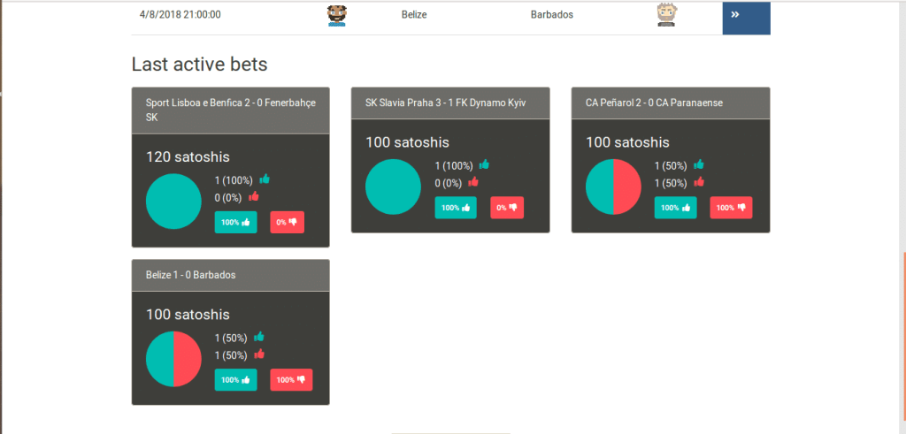

Después del evento en el que se apuesta, quienes participen y ganen **obtienen los satoshis divididos equitativamente entre cada participante**. En una apuesta de respaldo, el jugador puede apostar por un suceso, de manera que gana la cantidad jugada multiplicada por las probabilidades. “La diferencia con una apuesta deportiva regular es que esta no es contra la casa sino contra otro usuario”, se lee en el FAQ de la web.

CriptoNoticias conversó con el creador de la aplicación para obtener más detalles sobre funcionamiento y el origen de este experimento. Calderón es oriundo de Maracay, capital del estado Aragua, y está actualmente radicado en Buenos Aires, Argentina. Desde allí ha desarrollado MicroBet, herramienta en la que ha trabajado a tiempo completo en las últimas 6 semanas.

**Utiliza LND, el cliente creado por Lightning Labs** para trabajar en esta capa alterna a [Bitcoin](https://www.criptonoticias.com/informacion/que-es-bitcoin/). Para este desarrollo, Calderón está corriendo 2 nodos: uno para la red de pruebas y otro para la principal. El de la testnet es un Raspberry Pi 2 y el mainnet es un Odroid HC2. “Tener tus propios nodos te da la libertad para materializar cualquier idea que se te ocurra, además que colaboras con la red para mantener la seguridad e integridad, y por supuesto disminuyes los gastos de tu proyecto”, subrayó.

# 

Según explicó, **tras haberse graduado como ingeniero profundizó su interés en la programación**. De hecho, esa misma formación le llevó a aprender a manejar lenguajes de programación endémicos del ecosistema como Solidity, para Ethereum, y allí empezó a crear MicroBet.

Sin embargo, dejó de lado esta investigación debido a los altos costos de las transacciones en esta red. “Lo deseché por los costos que conlleva realizar cada transacción en Ethereum; ya para mí pierde la gracia tener que poner 3 dólares (no estoy seguro en este momento si este valor es exacto) en comisiones”, argumentó.

Después de esto, dijo, quedó un poco a la deriva, aunque su contacto con Lightning Network fue casi inmediato a este primer tropiezo. Tan pronto**reconoció “el potencial” de esta red de micropagos** decidió que iba a programar sobre ella.

“Creo que el proceso se dio natural, justo en el momento que dije, no puedo seguir desarrollando esto en Solidity, apareció Lightning Network en mis narices, no tuve que pensar mucho para darme cuenta de lo que debía hacer”, aseguró. Probó otros clientes como Eclair o c-lightning, pero finalmente se decantó por Daemon, “un proyecto muy robusto y estable, tiene muy buena documentación, una comunidad inmensa y muy entusiasta”.

## UN PUNTO FUNDAMENTAL PARA LA ADOPCIÓN DE BITCOIN

Calderón aseguró haber conocido y utilizado la icónica pizarra de dibujo colaborativo [Satoshi’s Place](https://www.criptonoticias.com/adopcion/8-millones-pixeles-anadidos-pizarra-satoshis-place-lightning-network/), uno de los primeros casos de uso de gran envergadura de esta tecnología. Según explicó, se trata de una idea “genial”, enfatizando que “**el uso de Lightning Network realmente no tiene límites**”.

Para él, este es un punto fundamental para la adopción, pues con esta tecnología se pueden crear todo tipo de aplicaciones que pueden ayudar a realizar actividades tan sencillas como comprar un caramelo, sin que las comisiones sean un problema para llevar a cabo este tipo de proyectos.

“Con LN paises como Venezuela pueden beneficiarse enormemente. Aún no está del todo listo el protocolo pero ya funciona, y nos toca a nosotros trabajar sobre y con él”, sentenció.

# Fecha: 03 de agosto de 2018

# Fuente: <https://www.criptonoticias.com/innovaciones/venezolano-crea-aplicacion-usa-lightning-network-apuestas-bitcoins/>

# ARXUM PRUEBA PRIMER PROTOCOLO DE PRODUCCIÓN CON IOTA TANGLE Y ETHEREUM

# ARXUM prueba primer protocolo de producciÃ³n con IOTA Tangle y Ethereum

El equipo de **ARXUM,**plataforma que pretende poner la blockchain y el Internet de las Cosas (IoT) al servicio de la manufactura, arribó a un significativo hito al proporcionar la primera prueba de concepto para conectar la red de IOTA, conocida como IOTA Tangle, al Protocolo de Producción ARXUM. La prueba de concepto se inicia con la ejecución de dicho protocolo de producción en el marco de un contrato inteligente de Ethereum, que consume el costo de la transacción a través del token AX de ARXUM.

Este paso es sumamente importante, ya que el token AX siempre es utilizado por la red -un requisito indispensable para la ejecución de un [contrato inteligente](https://www.criptonoticias.com/informacion/que-son-los-contratos-inteligentes/)-. Mientras que la cuota de transacción se paga a través de [Ethereum](https://www.criptonoticias.com/informacion/que-es-ethereum/), cualquier otra tecnología de [blockchain](https://www.criptonoticias.com/informacion/que-es-una-cadena-de-bloques-block-chain/), -o de una red con un sistema distinto, como [IOTA](https://www.criptonoticias.com/?s=IOTA)-, **puede ser conectada al sistema para manejar todas las transacciones relacionadas con la producción.** Y esto es lo que se ha hecho con IOTA.

Para [ARXUM](https://www.criptonoticias.com/infraestructura/arxum-introduce-blockchain-contratos-inteligente-manufactura/), es importante no estar atado a una sola blockchain. Por eso, es capaz de interoperar con cualquier protocolo de contabilidad distribuida disponible que pueda ejecutar contratos inteligentes. Cada tecnología de blockchain tiene sus propias ventajas y desventajas, tales como lenguajes de programación específicos, protocolos de consenso, costos y velocidades de transacción, escalabilidad, y seguridad, entre otros.

Como ARXUM proporciona una infraestructura de cadena de suministro digital para empresas de fabricación industrial, permite seleccionar la mejor tecnología para cualquier aplicación de la cadena de suministro.

Algunos procesos de producción crean un gran número de operaciones de pago a lo largo del tiempo, **por lo que una diversidad de canales podría ser beneficiosa**. Otros escenarios de producción pueden tener bajos volúmenes de transacciones, por ejemplo, y al mismo tiempo requerir plantillas de contratos inteligentes más complejas.

Otros pueden tener un gran número de participantes que interactúan con una sola orden de fabricación durante un largo período de tiempo. Varios otros escenarios podrían demostrar la necesidad de ARXUM de ser agnóstico a diferentes tipos de protocolos de cadena de bloques o a diferentes estructuras de redes.

Para mantener esa flexibilidad de elección de la blockchain, ARXUM está llevando a cabo actualmente una amplia investigación para implementar pruebas de concepto que **permitan la conexión de diferentes protocolos de blockchain**. Por lo tanto, puede ampliarse a proyectos potencialmente nuevos, y se esperan pronto nuevos anuncios.

ARXUM es la nueva solución basada en tecnología blockchain para organizar la producción multiempresa de productos personalizados en masa. El Protocolo de Producción ARXUM reúne a todos los actores del proceso de producción en un único contrato inteligente por orden de producción y utiliza características inherentes a la blockchain para implementar una multitud de funcionalidades requeridas en una cadena de suministro digital.

Para obtener mayor información sobre el Proyecto ARXUM puede visitar los siguientes enlaces:

**Sitio web oficial**: <https://arxum.com/>  
**Telegram**: <https://t.me/arxumforall>  
**Twitter**: <https://twitter.com/TheArxum>  
**Libro Blanco:** <https://arxum.com/downloads/>  
**Medium**: <https://medium.com/arxum>

Fecha: 31 de julio de 2018

Fuente: <https://www.criptonoticias.com/innovaciones/arxum-prueba-primer-protocolo-produccion-iota-tangle-ethereum/>

# GOBIERNO DE COLOMBIA PRESENTA PILOTO DE REGISTRO DE TIERRAS EN ETHEREUM

# Gobierno de Colombia presenta piloto de registro de tierras en Ethereum

Reunidos en la sede de ViveLab, en Bogotá, miembros del equipo de investigación y desarrollo del proyecto presentaron un piloto en vivo para la transferencia de conocimiento y la aplicación de la tecnología blockchain en el registro de tierras. Miembros de la Universidad Nacional de Colombia y el Ministerio de Tecnologías de la Información y Comunicaciones (MinTIC) participaron en este evento oficial.

[El proyecto](https://www.facebook.com/ViveLabBogota/photos/a.699819530042087.1073741838.632078290149545/2008990015791692/?type=3&theater) consiste en**un piloto para la Agencia Nacional de Tierras (ANT)**que ayuda a reducir los tiempos en el proceso de restitución de tierras, con el registro de los documentos en una capa privada construida sobre la blockchain de [Ethereum](https://www.criptonoticias.com/informacion/que-es-ethereum/). Según explicaron los propios ponentes a CriptoNoticias, decidieron utilizar esta cadena de bloques por su ductilidad, frente a otras como Hyperledger Fabric, la cual también valoraron.

# 

Documentos de los predios, los registros del propietario y de los funcionarios que intervienen en este trámite,**quedan registrados de manera inmodificable,** buscando elevar la transparencia y la [seguridad](https://www.criptonoticias.com/categorias/seguridad/) al proceso.

Este producto fue desarrollado por el ViveLab Bogotá de la Universidad Nacional de Colombia, en articulación con el equipo de la compañía española UST Global, contando con el financiamiento del Ministerio TIC y Colciencias. Además de Castaño, la presentación contó con miembros del equipo de desarrollo de la prueba y Mauricio Tovar, investigador y especialista de la Universidad Nacional de Colombia.

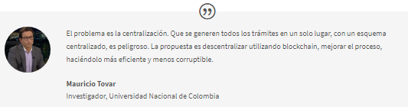

¿Y cómo funciona este prototipo? Se utiliza una base de datos sencilla, en la que el usuario registra sus datos, con un perfil de propietario registrado con su foto.

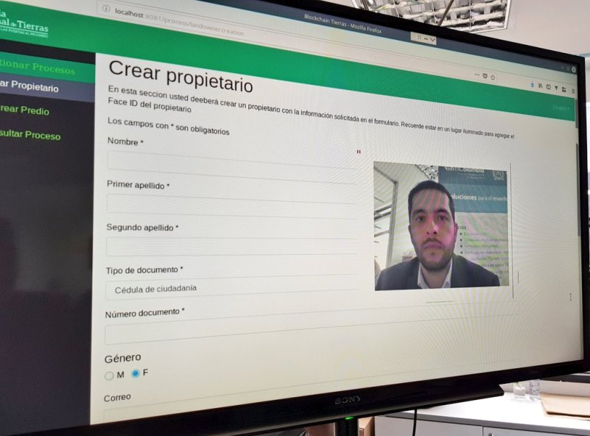

Cuando el usuario está rellenando los campos, la planilla digital muestra una toma en tiempo real de la cámara de la computadora en la que se hace el registro, para ayudar a minimizar la usurpación de identidad con el registro fotográfico.

La data se carga en la [blockchain](https://criptonoticias.com/informacion/que-es-tecnologia-contabilidad-distribuida-blockchain/#axzz4dsp6HD2k) de Ethereum a través de archivos IPFS y cada registro produce un *hash* único e inmutable, con el que se puede hacer seguimiento de la propiedad utilizando la cadena de bloques, de manera que la data estaría disponible para quienes cuenten con los permisos pertinentes.

**Colombia es un país con una escena blockchain amplia**. Durante el año pasado acogió el evento [LaBitCoinf](https://www.criptonoticias.com/eventos/labitconf-2017-abrio-nuevos-caminos-ecosistema-blockchain-latinoamerica/), uno de los encuentros del ecosistema más importantes de la región. Además, en octubre acogerá la Blockchain Latam Summit, un evento regional en donde se reúnen especialistas y entusiastas de todos los países de América Latina.

Recientemente, a mediados de julio, [se celebró un foro](https://www.criptonoticias.com/eventos/gobierno-colombiano-analizara-regulacion-criptoactivos-innovaciones-financieras-foro-semana/) en donde los asistentes conocieron de primera mano el panorama tecnológico y regulatorio del país, además de que aportaron con sus discusiones a la construcción de una estrategia a seguir por el gobierno para incentivar la adopción de esta tecnología.

Asimismo, el presidente electo de Colombia, Iván Duque, ha asegurado que la tecnología blockchain debe ayudar a elevar los niveles de transparencia de los procesos licitatorios en el país neogranadino. Esta tecnología incluso [forma parte de su plan de gobierno.](https://www.criptonoticias.com/adopcion/ivan-duque-propone-usar-blockchain-elevar-transparencia-gobierno-colombia/)

Fecha: 30 de julio de 2018

Fuente: <https://www.criptonoticias.com/innovaciones/gobierno-colombia-presenta-piloto-registro-tierras-ethereum/>

# PASAPORTE TELEGRAM PERMITIRÁ VERIFICAR LA IDENTIDAD DE LOS USUARIOS EN ICO Y SERVICIOS DE PAGO



Telegram, una de las aplicaciones de mensajería instantánea más conocidas a nivel mundial, **ha anunciado el lanzamiento de su nueva herramienta de identificación personal, el Pasaporte Telegram**; función que permitirá compartir información personal de forma segura en diversas aplicaciones, plataformas de pagos online y Ofertas Iniciales de Moneda (ICO).

El anuncio fue realizado por la empresa [desde su página web](https://telegram.org/blog/passport), especificando que la nueva herramienta es “un método de autorización unificado” en donde los clientes podrán cargar sus documentos de identificación personal escaneados en la nube de Telegram para compartir de forma instantánea y segura.

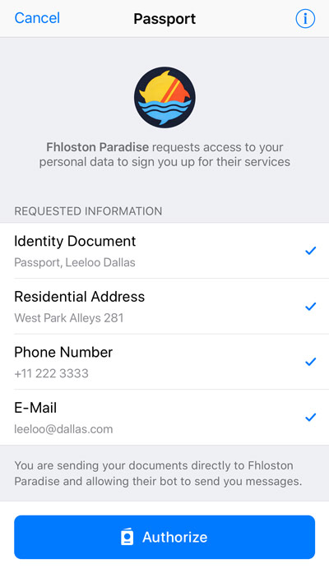

La función se encontrará integrada en la última versión de la aplicación de mensajería, lugar donde los usuarios podrán subir los documentos, configurarlos y acceder a los mismos antes de enviarlos a un tercero. Asimismo, la empresa especifica que todos **los datos cargados a la nube se encontrarán protegidos de forma encriptada de extremo a extremo**, es decir, sólo podrán ser visualizados por el emisor y el destinatario.

En este sentido, la identificación personal no caerá en manos del equipo de Telegram en ningún momento, que se ha asegurado de que la función posea su propia contraseña, lo que evitará la filtración de información y reafirmará la [seguridad](https://www.criptonoticias.com/categorias/seguridad/) de la información personal.

El pasaporte de Telegram estará habilitado para utilizarse en toda plataforma online que necesite de verificación personal, estando **su enfoque en aplicaciones de pagos online,**tales como [ePayments](https://www.criptonoticias.com/infraestructura/epayments-inhabilita-uso-tarjetas-debito-recargadas-criptomonedas-colombia/), y Ofertas Iniciales de Moneda ([ICO](https://www.criptonoticias.com/informacion/que-son-ofertas-iniciales-monedas-ico-tokens-criptoactivos/)). Es decir, brindará documentación original en actividades financieras en línea.

Por los momentos, la función sólo puede ser utilizada en la página web de [Telegram](https://www.criptonoticias.com/?s=Telegram) para pedir información o datos a la empresa acerca de la aplicación, así como también se encuentra habilitada en el sistema de pagos electrónicos, ePayments, en donde se admite registro y verificación por medio de este pasaporte.

Para aplicaciones futuras, la empresa está ideando la posibilidad de que**todos los datos de identificación se encuentren y transfieran en una nube descentralizada**, característica que aumentará la protección de los datos de sus clientes. Además, el pasaporte también permitirá que los desarrolladores de aplicaciones integren sus servicios de forma gratuita.

Telegram es una de las aplicaciones de mensajería, en conjunto con [Kik](https://www.criptonoticias.com/?s=Kik), que se ha involucrado en mayor medida con las monedas criptográficas y las Ofertas Iniciales de Moneda (ICO). De esta forma, la empresa incluso ha liderado el lanzamiento de [su propio token descentralizado](https://www.criptonoticias.com/innovaciones/10-datos-debes-saber-sobre-blockchain-telegram/) que funcionará en la app.

Fecha: 27 de julio de 2018

Fuente: <https://www.criptonoticias.com/innovaciones/pasaporte-telegram-permitira-verificar-identidad-usuarios-ico-servicios-pago/>

# UN RELATO DE CÓMO LA MINERÍA VERDE DE BITCOIN SALVÓ AL MUNDO

# Un relato de cÃ³mo la minerÃ­a verde de Bitcoin salvÃ³ al mundo

Los gobiernos del mundo siempre se hicieron de la vista gorda ante los problemas ambientales. La firma de tratados internacionales buscó beneficiar los intereses de los más poderosos. De no ser por las criptomonedas y la minería ecológica de estas, seguramente no habría nadie escribiendo esta historia.

Mi madre todavía conserva una foto de cuando formaba parte de la GS. Se veía hermosa con su bata de laboratorio y rodeada de plantas. Aunque la luz artificial no le hacía justicia a las ojeras bajo sus ojos, uno abierto y el otro cerrado por siempre. Quizás estaba orgullosa y por eso no aplicó un filtro a la fotografía para corregirlas.

Yo todavía no había nacido, creo que no existía ni como una idea en la mente de mi madre. Cuando la palabra [Bitcoin](https://www.criptonoticias.com/informacion/que-es-bitcoin/) comenzó a aparecer por la tele, ella ya estaba empapada del tema. Había hecho una pequeña fortuna que destinó a la creación de la GS. Afortunadamente, muchos científicos de todas partes del planeta se interesaron en el proyecto. Silenciosamente, crearon una sociedad muy poderosa que comenzó a mover los hilos del destino de la humanidad.

Según mi madre, los gobiernos del mundo no sabían qué hacer con Bitcoin. Algunos decidieron prohibir la tecnología del todo. Otros, en cambio, se unieron al hype y crearon su propia [criptomoneda nacional](https://www.criptonoticias.com/?s=criptomoneda+nacional).

Ninguna de las dos posiciones duró mucho tiempo: Bitcoin demostró ser una tecnología que no podía ser controlada por gobierno alguno, y las personas comenzaban a entender los [beneficios de ser su propio banco](https://www.criptonoticias.com/colecciones/5-responsabilidades-derivan-ser-propio-banco-criptomonedas/).

Aunque existieron incluso criptoactivos de naturaleza privada, su supervivencia fue casi nula. Las criptomonedas pasaron de ser depósitos de valor a método de pago. Poco a poco las shitcoins fueron desapareciendo y Bitcoin, junto a otras pocas, marcaron su prevalencia. Mi madre, quien además de bióloga era experta en informática, me contaba las historias sobre Bitcoin antes de dormir.

Pero, mi madre también me contó historias acerca de la guerra. Ella no se guardó nada, aunque omitió las partes más crudas, porque yo todavía estaba muy pequeño. Lo cierto es que hubo un momento en que las cosas se salieron de control para todos, inclusive para aquellos que en el código creían. Las reservas de hidrocarburos, que algunos países se vanagloriaban con tener, se agotaron. Ocurrió el completo derretimiento de los cascos polares. Hubo una extinción de 30 mil especies de animales y vegetales en menos de un año; y la contaminación llegó al 60% de las fuentes de agua dulce. Esto llevó al peor enfrentamiento de todos. En muy poco tiempo todo se encontraba de cabeza.

La supervivencia de la especie humana se encontraba en peligro. Durante un bombardeo a la ciudad, mi mamá me dio a luz. A cambio, perdió uno de sus hermosos ojos color miel. Por suerte, los científicos del GS fueron la respuesta. Ellos se encontraban trabajando en soluciones ecológicas que aprovecharan la energía empleada para la [minería de criptomonedas](https://www.criptonoticias.com/informacion/que-es-la-mineria-de-bitcoins-criptomonedas/) desde mucho antes de que las cosas comenzaran a ir mal.

El GS había construido enormes instalaciones de minería ecológica de criptomonedas alrededor del mundo. En ellas se aprovechaba el calor generado por los equipos de minería para cultivar plantas. Estas plantas filtraban el agua necesaria para criar peces y ganado. Además, se utilizaba este calor para dar calefacción a los hogares cercanos.

Las instalaciones del GS no utilizaban electricidad común. Habían sido sustituidas por paneles solares y molinos de viento. Los científicos también se encontraban trabajando en otras fuentes de energía. Como tantas personas acaudaladas estaban alrededor de Bitcoin y les interesaba la supervivencia de la tecnología, el GS poco a poco fue ayudando a más granjas mineras a adoptar su [minería ecológica](https://www.criptonoticias.com/?s=mineria+ecologica).

Los gobiernos fueron muy fáciles de manipular para que otorgaran inmunidad completa al GS. Aunque hubo detractores, estaba muy ocupados en lo que los historiadores llamaron “la guerra por la energía”. Los gobiernos no pudieron frenar la normalización de la minería ecológica de criptomonedas.

Entre otras cosas, el alimento producido en los GS servía para llevar ayuda humanitaria a lugares que habían sido devastados. Como no solo se minaba Bitcoin, sino otras criptomonedas que utilizaban el algoritmo de [PoW](https://www.criptonoticias.com/?s=pow), la difusión del proyecto GS sirvió para crear centros de investigación sobre todo tipo de temas, entre los que se incluía la medicina.

Lo particular del GS fue la concepción del proyecto: los miembros del GS dotaban a los mineros de las herramientas necesarias para la adaptación de las granjas y los mineros obtenían control total de las instalaciones. El GS se volvió tan importante, que desarrolló equipos de minería construidos con materiales reciclados y rápidamente destronó a los principales distribuidores de equipos del mundo.

Cuando el último bastión de los hidrocarburos cayó, el GS y la minería ecológica de Bitcoin ya habían salvado a la tierra de la completa aniquilación.

# ***Descargo de responsabilidad:*** Esta es una obra de ficción. Los nombres, personajes, empresas, organizaciones, lugares, acontecimientos o hechos que aparecen en la misma son producto de la imaginación del autor o bien se usan en el marco de la ficción. Cualquier parecido con personas (vivas o muertas) o hechos reales es pura coincidencia.

# Fecha: 16 de septiembre de 2018

# Fuente: <https://www.criptonoticias.com/colecciones/relato-como-mineria-verde-bitcoin-salvo-mundo/>

# UN VISTAZO A LA REGULACIÓN DE LAS CRIPTOMONEDAS EN AMÉRICA LATINA

# Un vistazo a la regulaciÃ³n de las criptomonedas en AmÃ©rica Latina

Aunque no existe un consenso global sobre la regulación de las criptomonedas, el auge de su uso entre un público cada vez más numeroso está obligando a los gobiernos de todo el mundo a volcar su atención en el tema.

Este interés por los movimientos del ecosistema de los criptoactivos suma un número cada vez mayor de autoridades reguladoras de países de América Latina en los últimos años, a pesar del retraso en materia de regulación [reseñado](https://www.criptonoticias.com/opinion/latinoamerica-queda-atras-materia-regulacion-criptomonedas/) tiempo atrás, en comparación con las naciones de otros continentes. Veamos qué se ha planteado al respecto hasta ahora:

## ****LOS PAÍSES MÁS RECEPTIVOS****

El primer país de la región en establecer un marco legal para el uso de criptomonedas y el funcionamiento de las casas de cambio es [México](https://www.criptonoticias.com/?s=m%C3%A9xico). Un logro alcanzado a través de la ley Fintech que se acaba de [entregar a consulta pública](https://www.criptonoticias.com/adopcion/gobierno-mexico-consulta-publica-gobernanza-blockchain/).

El Banco de México estableció que, a partir del 30 de julio pasado, las casas de cambio de criptomonedas deben cumplir con nuevas regulaciones correspondientes a las transferencias bancarias electrónicas, según lo que establece [esta nueva ley](https://www.criptonoticias.com/regulacion/cinco-sectores-abarca-ley-fintech-mexico/). Así, además de **reconocer a las criptomonedas como activos virtuales**, permite su manejo para el envío de remesas y establece que el Banco de México es el organismo tutelar de las casas de cambio de criptoactivos. No obstante, algunas de las disposiciones de esta ley, que fueron reveladas a inicios de septiembre, podrían [desfavorecer](https://www.criptonoticias.com/regulacion/fintech-mexico-regulacion-criptomonedas/) las operaciones con criptoactivos.

Venezuela, por su parte, es una de las naciones latinoamericanas que más ha llamado la atención con respecto a la adopción de las criptomonedas recientemente. No obstante, la relación entre Gobierno y Bitcoin ha tenido altibajos drásticos; dado que, luego de un período de persecuciones a la práctica de la minería de criptomonedas, el presidente anunció, a finales de 2017, que Venezuela lanzaría su propio criptoactivo, el [petro](https://www.criptonoticias.com/?s=petro), y **otorgó un rango legal al sector**.

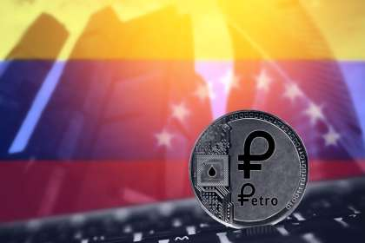

A partir de ese momento han escalado una serie de anuncios gubernamentales en lo que va de 2018, que incluyen la creación de un ente supervisor, la certificación de 16 casas de cambio y el establecimiento del petro como nueva unidad de cuenta. Además, el valor de la moneda oficial del país luego del reciente cambio del cono monetario, el bolívar soberano (BsS), está anclado al del criptoactivo nacional.

Todo este reconocimiento luciría como uno de los mejores indicios para el avance del ecosistema en el país suramericano, si no estuviera [rodeado de opacidades y contradicciones](https://www.criptonoticias.com/adopcion/petro-no-encuentra-ninguna-parte-segun-investigacion/) relacionadas con la falta de transparencia y de reconocimiento internacional al criptoactivo.

Mientras tanto, la población venezolana acude a las criptomonedas como reserva de valor, en aras de contrarrestar una grave crisis inflacionaria y la devaluación de su moneda. Esta reacción ha traído como consecuencia que el mencionado país se convierta en **uno de los que muestra un**[**mayor volumen**](https://www.criptonoticias.com/mercado-cambiario/venezuela-sube-a-tercer-lugar-mundial-de-bitcoins-intercambiados-en-localbitcoins-en-agosto/)**de intercambio de bitcoins de la región.**

Argentina es otro de los países con avances en materia regulatoria, a pesar de que las criptomonedas aún no cuentan con un reconocimiento legal. Sin embargo, esto no impide el crecimiento de su adopción como forma de pago y como reserva de valor entre la población.

Además, el Banco Central del país sudamericano está interesado en aprender más acerca de criptomonedas y blockchain, según [reveló un reciente llamado](https://www.criptonoticias.com/banca-seguros/banco-central-argentina-busca-aprender-blockchain-criptomonedas/) de la institución financiera a proveedores de libros.

La capital, Buenos Aires, [está considerada](https://www.criptonoticias.com/adopcion/buenos-aires-capital-bitcoin-latinoamerica/) como “la capital Bitcoin de Latinoamérica” gracias a la creciente adopción del uso de bitcoin (BTC) e**iniciativas que han surgido para educar a la población**al respecto, como la [ONG Bitcoin Argentina](https://www.criptonoticias.com/entrevistas/ong-bitcoin-argentina-revela-posibilidades-criptodivisas-blockchain/#axzz4sKAinynU) y el [Bitcoin Day](https://www.criptonoticias.com/eventos/lleno-total-celebro-bitcoinday-argentina/#axzz4sKAinynU).

Por otro lado, existe también una propuesta al Congreso Nacional para supervisar e imponer [obligaciones tributarias](https://www.criptonoticias.com/regulacion/comunidad-bitcoiner-argentina-rechaza-propuesta-regulacion-impuestos-gobierno/) a las operaciones con criptomonedas. Una noticia que no fue recibida con agrado por los bitcoiners argentinos, pero es un primer paso que puede impulsar el establecimiento de un marco legal.

## ****LOS GOBIERNOS MÁS NEUTRALES****

En América Central destaca Costa Rica, donde [algunas disposiciones](https://www.larepublica.net/noticia/ticos-podrian-recibir-parte-de-su-salario-con-criptomonedas) de la legislación brindan la posibilidad a las empresas de pagar a sus trabajadores parte del salario con otro tipo de bienes, además del dinero de curso legal, siempre que las partes estén de acuerdo. Ello ha dado pie para que algunos expertos consideren que las criptomonedas pueden entrar en esta categoría, lo que permitiría a empresarios**pagar parte de los salarios con criptoactivos**.



Otro punto a favor de las criptomonedas en este país centroamericano es que ya, desde septiembre de 2017, cuenta con su [primer cajero automático](https://www.criptonoticias.com/banca-seguros/costa-rica-estrenara-primer-cajero-bitcoin-septiembre/) de bitcoins y las monedas criptográficas son aceptadas en muchos lugares como medio de pago.

A pesar de lo anterior, en octubre del año pasado, el Banco Central de Costa Rica [emitió un decreto](https://www.criptonoticias.com/banca-seguros/banco-central-costa-rica-aclara-usuarios-negocios-criptomonedas-actuan-bajo-propio-riesgo/) en el que establecía que las criptomonedas están fuera del sistema bancario nacional. La entidad acotó que llevar a cabo cualquier tipo de transacción comercial con este tipo de monedas es una “opción limitada” en el país, advirtiendo a quienes las utilizan a asumir los riesgos asociados. Aun así, no hay una prohibición explícita en cuanto al uso de criptomonedas.

Por su parte, **el Estado panameño también se ha involucrado con las tecnologías emergentes**, decisión que impulsó el estreno de [una incubadora](https://www.criptonoticias.com/adopcion/gobierno-panama-estrenara-primera-incubadora-fintechs-pais/#axzz4vOnwwzUI) para productos tecnológicos financieros y ha posibilitado que el [Banco Central de Panamá](https://www.criptonoticias.com/adopcion/banco-panama-estudiara-blockchain-mano-r3/#axzz4vOnwwzUI) estudie la aplicación de DLT (Tecnología de Contabilidad Distribuida).

Sin embargo, no existe un pronunciamiento gubernamental claro, aunque tampoco parecieran tener una posición desfavorable. Actualmente existe una propuesta de ley para modernizar el sistema financiero y adoptar nuevas tecnologías financieras, como las criptomonedas, pero todavía no se ha debatido en la Asamblea Nacional.

La neutralidad de Nicaragua ha sido tal que hasta ahora no se ha dado a conocer [ningún tipo de opinión](https://www.criptonoticias.com/regulacion/caribe-centroamerica-region-gran-potencial-desarrollo-bitcoin/), a favor o en contra, del uso de criptomonedas. La cercana Honduras ya llegó a realizar [pruebas](https://www.criptonoticias.com/aplicaciones/honduras-tecnologia-blockchain/#axzz4vOnBP5jO) con tecnología blockchain a principios del 2015, aunque en cuanto a las criptodivisas, el gobierno advierte sobre sus riesgos sin prohibirlas.

Guatemala es otro país donde**no existe una norma jurídica** **que regule el uso de monedas criptográficas**. El presidente del Banco Central de Guatemala [declaró](http://consortiumlegal.com/blog/2018/05/03/guatemala-y-las-criptomonedas/) que no pueden ser consideradas como monedas de curso legal, pero no existe un comunicado formal al respecto, por lo que se asume que pueden seguir siendo usadas en el territorio guatemalteco sin mayores inconvenientes.

Más hacia el sur de la región, las [autoridades regulatorias](https://www.criptonoticias.com/adopcion/superintendencia-banca-seguros-peru-une-consorcio-r3cev-denuncia-esquemas-presuntas-criptomonedas/#axzz4zSbbzxYr) peruanas, como la Superintendencia Financiera, han estado dándole seguimiento al creciente mercado de criptoactivos y recomiendan usarles tras haberse informado bien al respecto, ya que en el Perú las criptomonedas no están ni reguladas ni amparadas por la ley.

Algo similar ocurre en Paraguay, donde la Secretaría de Prevención de Lavado de Dinero o Bienes advierte sobre los riesgos de la inversión en criptomonedas, pero indica que no está en contra de la innovación. Entre tanto, en Cuba, donde [se han dado transacciones](https://www.criptonoticias.com/sucesos/cuba-registra-su-primera-transaccion-bitcoin/) con bitcoin, pero nada se ha dicho sobre su legalidad.

## ****POSICIONES AMBIVALENTES****

Chile es uno de los países con mayores niveles de adopción. Sin embargo, no existe regulación. El gobierno no ha manifestado una postura clara, señalando solo que “debe estudiar y entender mejor el ecosistema” y ha planteado, además, un debate sobre el tema en el que participen varios sectores.

Entre tanto, la Superintendencia de Bancos e Instituciones Financieras ha mantenido una postura restrictiva, al apoyar **el cierre de las cuentas bancarias de varias casas de cambio** a principios de este año; una [batalla que ganaron](https://www.criptonoticias.com/banca-seguros/bancos-chilenos-tendran-pagar-12-millones-pesos-compensacion-casas-cambio-criptomonedas/) las casas de cambio y que quizás abra las puertas para un mayor desarrollo en el país austral.

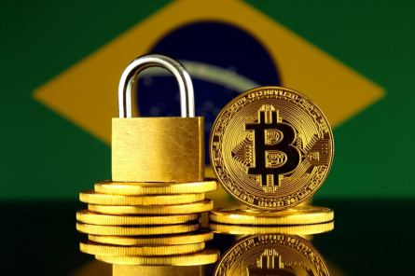

En Brasil, la población muestra cada vez mayor interés las criptomonedas. No obstante, al igual que en Chile, varias de casas de cambio vieron sus cuentas bloqueadas en los bancos. Aunado a ello, la Comisión de Valores Mobiliarios prohibió que los fondos de inversiones realicen operaciones con bitcoin u otras criptomonedas.

En medio de estos litigios, el presidente del Banco Central de Brasil [mantiene una posición crítica](https://www.criptonoticias.com/banca-seguros/presidente-banco-central-brasil-flexibiliza-posicion-frente-bitcoin/) frente a los criptoactivos. En diciembre pasado los calificó de burbuja, aunque 4 meses después dijo que “bitcoin es un activo riesgoso con una tecnología innovadora”. Su actitud aparenta ser más receptiva hacia el uso de blockchain que hacia las criptomonedas.

Asimismo, en Colombia, **la actitud de los reguladores colombianos ha sido**[**más abierta a blockchain**](https://www.criptonoticias.com/opinion/blockchain-si-bitcoin-no-caso-colombia/)**,**en relación con las criptomonedas. El Banco Central de este país también declara que el dinero digital no puede ser moneda de curso legal. La idea contrasta con lo dicho por el presidente Iván Duque, quien [indicó](https://www.criptonoticias.com/adopcion/ivan-duque-propone-usar-blockchain-elevar-transparencia-gobierno-colombia/) que posiblemente emplee la tecnología de criptoactivos en su gobierno. El pasado 29 de agosto, el primer mandatario [propuso](https://www.criptonoticias.com/adopcion/colombia-presidente-duque-planteo-exencion-fiscal-startups-tecnologia-criptoactivos/) la exención del pago del Impuesto Sobre la Renta a todas startups relacionadas con criptomonedas y blockchain.

Recientemente, la casa de cambio [Buda](https://www.criptonoticias.com/sucesos/casa-cambio-buda-anuncio-cierre-operaciones-colombia/) cesó sus operaciones en Colombia, tras haber agotado “todas las instancias de dialogo” con las autoridades regulatorias, aunque estas digan que no están prohibidas las monedas criptográficas; puesto que, en efecto, no ha habido un pronunciamiento oficial al respecto. Una conducta contradictoria que se ha manifestado entre muchos gobiernos a nivel mundial.

Uruguay ha mostrado una actitud aparentemente receptiva para con el uso de las criptomonedas. A pesar de que el establecimiento de un marco regulatorio no está en los planes gubernamentales, recientemente la Cámara Uruguaya de Fintech [anunció](https://www.criptonoticias.com/regulacion/camara-uruguaya-fintech-crea-comision-criptomonedas/) **la creación de la Comisión de Criptomonedas** que se encargará de redactar un marco legal.

En contraste, el presidente del [Banco Central de Uruguay](https://www.criptonoticias.com/regulacion/presidente-banco-central-uruguay-bitcoin-competencia-monedas-nacionales/) hace dudar sobre la aparente afinidad del Gobierno con los criptoactivos, tras afirmar, el pasado mes de abril, que bitcoin no es competencia para las monedas nacionales. Una percepción que podría complicar el estatus legal de las criptomonedas en esta nación, cuando llegue el momento de tomar posiciones.

En El Salvador, aunque existen servicios de intercambio, las autoridades han declarado que no existe marco legal ajustado al uso de criptomonedas y hasta ahora pueden ser utilizadas libremente. Por otro lado, el país centroamericano **estableció restricciones en cuanto a las Ofertas Iniciales de Moneda (ICO)**, que [fueron prohibidas](https://www.criptonoticias.com/regulacion/banco-central-salvador-fija-posicion-criptomonedas-prohibe-ico/) en un comunicado del Banco Central emitido el año pasado.

En el Caribe, República Dominicana resalta por la amplia aceptación de los criptoactivos por parte del público, pero el gobierno, a través de su Banco Central, manifestó no aceptarlas como moneda de curso legal y mantiene una postura contraria a su uso, sin prohibirlas del todo.

## ****LAS ZONAS MÁS RESTRICTIVAS****

Bolivia y Ecuador son los países con más prohibiciones a las operaciones con criptomonedas en América Latina, dada la estricta la legislación vigente en cuanto a esta actividad.



**Bolivia prohibió el uso bitcoin**[**el 6 de mayo de 2014**](http://es.panampost.com/belen-marty/2014/06/19/bolivia-el-primer-pais-americano-en-prohibir-bitcoin/)**.** Con ello se convirtió en la primera nación en toda Latinoamérica en desterrar las criptomonedas y se sumó a la lista de países del mundo que han hecho lo mismo. Desde entonces, hacer transacciones con criptomonedas o cualquier operación referida a ellas es ilegal en Bolivia.

Ecuador por su lado no posee control sobre su política monetaria (dado que se usa el dólar como moneda). Esto ha imposibilitado instaurar controles cambiarios, pero durante la presidencia de Rafael Correa, en 2014 se tomaron dos acciones clave, aunque suenen algo contradictorias entre sí: [prohibir las criptomonedas](http://www.gurusblog.com/archives/ecuador-lanza-la-moneda-sde-como-alternativa-al-bitcoin/18/02/2015/) y crear la suya propia.

El [Sistema de Dinero Electrónico](http://www.dineroelectronico.ec/) (SDE) fue creado en 2015 para canalizar el interés de los ecuatorianos por los criptoactivos. Se trata de una especie de “criptomoneda oficial”. A partir de entonces, su uso se volvió obligatorio. Sin embargo, desde su instauración, **la “moneda digital” de Ecuador**[**ha caído en desuso.**](https://criptonoticias.com/que-ha-sido-de-la-moneda-digital-de-ecuador/)

## UN LARGO CAMINO POR DELANTE

De acuerdo con el panorama anterior, todavía queda un largo camino por andar en materia de regulación de los criptoactivos en América Latina, pues a pesar de algunos avances, como el caso de México, existen muchas zonas borrosas en el mapa y varios países de la región no tienen ni siquiera una estructura regulatoria básica, mientras ciertos gobiernos locales mantienen una posición ambivalente al respecto, generando confusión.

De este modo, se observa cómo a veces los reguladores pasan de largo ante esta situación, sin impulsar decretos que brinden mayor claridad al público, mientras que otros establecen marcos restrictivos con efectos negativos para el desarrollo. De todas formas, el tema de la regulación a nivel mundial todavía está en pleno esbozo, lo que ofrece a Latinoamérica mayores chances para comenzar a trazar mejor su propio camino.

# Fecha: 15 de septiembre de 2018

# Fuente: <https://www.criptonoticias.com/colecciones/vistazo-regulacion-criptomonedas-america-latina/>

# UNA CONFIRMACIÓN DE BITCOIN ES 8 VECES MÁS SEGURA QUE HACE UN AÑO

# Una confirmaciÃ³n de Bitcoin es 8 veces mÃ¡s segura que hace un aÃ±o

El poder de procesamiento de la red Bitcoin muestra una expansión que, al compararla con el año pasado, **evidencia un crecimiento de ocho veces en la cantidad de hashes por segundo**, lo que se traduce en una mayor capacidad de resolución de operaciones criptográficas y un mayor nivel de seguridad en la plataforma. Este año el hashrate ha sobrepasado los 60 EH/s, mientras que en septiembre de 2017 la tasa era de 6.9 EH/s.

Al tomar en cuenta estas cifras se deduce que el hashrate de la red ha **mostrado un repunte inédito**. Es decir, en solo 12 meses la incorporación de nuevos mineros alcanzó niveles nunca antes vistos, eso a pesar de la tendencia bajista del mercado.

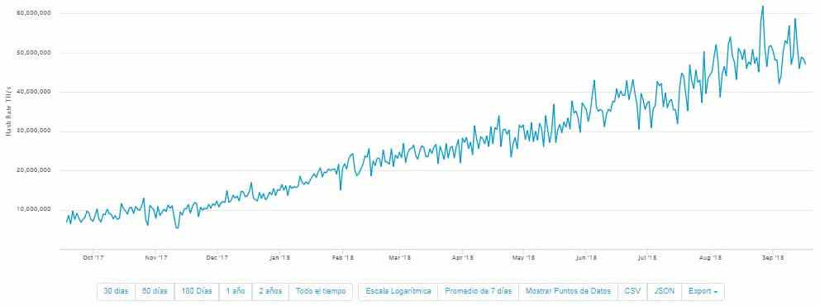

El escenario podría interpretarse como una oportunidad de los [mineros](https://www.criptonoticias.com/etiquetas/mineros/) para ingresar y ofrecer su capacidad de cómputo con un doble propósito. El primero sería para consolidar la plataforma y el segundo esperar por una **recuperación del criptomercado**. De acuerdo al siguiente gráfico de blockchain.com, la cantidad de trillones de hashes por segundo alcanzó un [pico histórico](https://www.criptonoticias.com/mineria/hashrate-bitcoin-alcanzo-marca-68-trillones-hashes-segundo/) que superó los 60 EH/s a finales de agosto.

El músculo de la red está distribuido entre los mineros indepenedientes, las empresas que se dedican a esta actividad y los pools de [minería](https://www.criptonoticias.com/etiquetas/mineria/) que congregan la capacidad de cómputo de decenas de usuarios que unen esfuerzos en la resolución de las operaciones criptográficas. Mientras más descentralizado se encuentre el procesamiento, más saludable será para la plataforma ya que eleva la seguridad contra potenciales ataques, además de ser más democrática.

Aunque la tasa de hash es uno de los elementos más monitoreados para medir qué tan segura puede llegar a ser una red, también puede tomarse en consideración el aspecto económico de la minería. Al menos así lo considera la casa de cambio BitMEX, quienes a través de su cuenta en twitter [@BitMEXResearch](https://twitter.com/BitMEXResearch/status/1040882436152991744) explica lo siguiente:

# 

Con relación a este punto, el portal [crypto51.app](https://www.crypto51.app/) muestra cuánto sería el costo, en teoría, que se necesitaría para realizar un ataque de 51% a redes como [Bitcoin](https://www.criptonoticias.com/etiquetas/bitcoin/), [Ethereum](https://www.criptonoticias.com/etiquetas/ethereum/), Bitcoin Cash o Litecoin, por ejemplo. En el caso de Bitcoin la página señala que efectuar un hipotético ataque a la red requeriría $482,217 dólares la hora, basado en la **capacidad que puedan tener servicios como Nicehash**, un mercado de minería de criptomonedas en la nube que sirve para comercializar poder de cómputo. En el caso de Ethereum la cifra baja a $153,467 dólares la hora, mientras que para Bitcoin Cash el costo sería de $32,676 dólares. En Litecoin se deberían invertir $36,449 dólares por hora. Así, Bitcoin es la plataforma más dificil y más cara de atacar.

El incremento de tasa de hash de Bitcoin es un buen síntoma para el protocolo, debido a que cada vez hay más usuarios interesados en resguardar la red, involucrarse en sus operaciones, mantenerla segura y transparente. Por otro lado, el que existan más mineros de alta potencia deriva en que la dificultad del algoritmo de consenso aumente. Estos equipos han funcionado como catalizadores para que la tasa de hash llegue a niveles récord y de forma destacable, la criptomoneda tiene un precio más elevado que en estos momentos durante el año pasado, según [fuentes especializadas](https://coinmarketcap.com/currencies/bitcoin/).

# Fecha: 18 de septiembre de 2018

# Fuente: <https://www.criptonoticias.com/infraestructura/hashrate-bitcoin-mineria-blockchain/>

# ESTRATEGIAS DE INVERSIÓN EN EL CRIPTOMUNDO: CARACTERÍSTICAS DEL HODL, EL TRADING Y LA MINERÍA

# Estrategias de inversiÃ³n en el criptomundo: caracterÃ­sticas del HODL, el trading y la minerÃ­a

El florecimiento de los criptoactivos ha llamado la atención global tanto por la tecnología blockchain, que ofrece una potencial transformación para buena parte de las industrias financieras del mundo, como por el capital que se mueve en el volátil mercado de criptomonedas, haciendo sumamente atractivo estos instrumentos para los inversionistas.

El innegable impulso que ha ganado el ecosistema ha animado a muchos inversionistas a apostar por las criptomonedas. ¿Pero cómo? Algunos han decidido incursionar en la minería de criptomonedas, otros han optado por comprar y no gastar criptomonedas, y también están aquellos que han apostado por el trading con criptoactivos, intercambiándolos entre sí o por dinero fiduciario según los movimientos positivos y negativos que puedan tener en el mercado. Incluso, algunos utilizan una combinación de estas tres estrategias de inversión (o algún otro tipo de negocio asociado), estrategias cuyas características esenciales se presentan a continuación.

## MINERÍA

[La minería es el proceso](https://www.criptonoticias.com/informacion/como-minar-criptomonedas/) mediante el cual se emiten nuevos criptoactivos y se confirman las transacciones en una red blockchain. La actividad depende del algoritmo que use la red para alcanzar el consenso distribuido: Prueba de Trabajo (Proof-of-Work, PoW), Prueba de Participación (Proof-of-Stake, PoS) u otro. La Prueba de Trabajo es el sistema de mayor difusión, y funciona en la [blockchain de Bitcoin](https://criptonoticias.com/informacion/que-es-bitcoin/), Litecoin, Monero, Zcash entre otras. La Prueba de Participación se consigue en proyectos como NEO, Qtum, STEEM, PIVX, Stratis o Lisk, entre otros.

La minería es una estrategia sumamente llamativa puesto que al tiempo que permite obtener beneficios económicos, fortalece el funcionamiento de la blockchain en la que el interesado decida poner a trabajar sus equipos, brindando un nuevo nodo de respaldo para las transacciones en la red. Con las operaciones de confirmación de transacciones que se realizan mediante el hardware, el usuario recibe recompensas con criptomonedas, que varían según la red blockchain en la que esté minando.

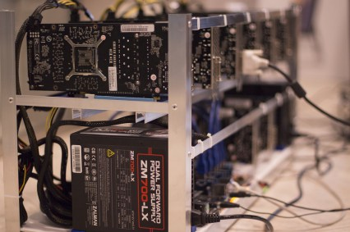

El usuario interesado en convertirse en minero debe tener un**capital inicial para invertir en el equipo de minería de su preferencia** y para conseguir asesoría técnica, esto último de no tener los conocimientos necesarios. El minero puede unirse a un pool – grupo de minería – o puede minar de manera independiente.

Además, existe la posibilidad de que no invierta en el hardware, minando criptomonedas a través de la nube, lo que permite a los usuarios utilizar la capacidad de minado de hardware en centros de datos remotos por un tiempo preestablecido acordado. Sin embargo, esta opción es menos fiable debido a que es difícil comprobar la existencia real de la capacidad de minado que el usuario alquila, prestándose esta modalidad para potenciales estafas.

Como ejemplo de la recompensa que puede recibir un minero, se puede citar el caso de las recompensas en Bitcoin. Esta blockchain inició con una recompensa de 50 BTC nuevos por bloque minado. Actualmente se encuentra en 12,5 BTC y se reducirá a la mitad aproximadamente en el [año 2020](http://www.bitcoinblockhalf.com/).

Hay que destacar que a mayor cantidad de equipos de minería operando, mayor será la retribución que recibirá el usuario, aunque también la inversión que debe realizar aumenta.

## HODL

La palabra, endémica del ecosistema bitcoiner, **es un error ortográfico de “hold” (aguantar)**, y se ha convertido en una estrategia importante para la inversión en criptomonedas. La idea es sencilla: obtener monedas criptográficas y mantenerlas por un periodo considerablemente largo, apostando a que su valor se incrementará con el paso de los días, meses o años. En esta estrategia, el inversionista no tiene que hacer nada adicional al gasto al momento de la obtención de las criptomonedas.



La estrategia de “holdear” parte de la idea de que las inversiones, si se hacen en proyectos sólidos, tarde o temprano se revalorizarán, lo que, junto con la tendencia alcista que ha evidenciado el precio de los criptoactivos desde la irrupción de Bitcoin en 2009, la han posicionado de manera importante entre los interesados por las criptomonedas. El término se ha convertido enuna suerte de mantra en los momentos en los que el mercado se deprime: **los bitcoiners se instan unos a otros a aguantar la caída de precios** y a conservar sus criptomonedas, puesto que confían en que se revalorizarán.

Su difusión tiene cierta influencia de las historias de los early birds, los inversionistas tempranos de Bitcoin y otros criptoactivos que lograron amasar importantes fortunas a partir de inversiones realizadas durante las primeras etapas de estos proyectos y que fueron sostenidas en el tiempo. Se conocen [historias de personajes multimillonarios](https://www.forbes.com/sites/jeffkauflin/2018/02/07/cryptocurrency-richest-people-crypto-bitcoin-ether-xrp/#4951ddfb72d3) gracias a Bitcoin, como Eric Finnman, Roger Ver, los gemelos Winklevoss, [Joseph Lubin](https://www.criptonoticias.com/adopcion/cofundadores-ethereum-ripple-encabezan-lista-criptomillonarios-forbes/), Changpeng Zhao, entre otros.

Esta estrategia se fundamenta en encontrar un proyecto lo suficientemente fuerte y atractivo como para apostar a largo plazo por él, sin que esa inversión pese en la economía cotidiana del inversionista. A continuación un rap inspirado en holdear:

# Video: <https://youtu.be/JZYZoQQ6LJQ>

## TRADING O NEGOCIACIÓN BURSÁTIL

El trading consiste en la compra y venta de criptoactivos, fundamentada en el estudio concienzudo de los movimientos del mercado, a fin de conseguir los mayores ingresos a partir de los movimientos que suceden. También puede apoyarse en el conocimiento de información relacionada con los proyectos y su desarrollo que se difunden a través de los medios de comunicación, o en la construcción de rumores de crecimiento que se difunden a través de las redes sociales para captar inversionistas.

El principio es el mismo que funciona en los mercados de valores con acciones, bonos, materias primas, derivados financieros u otros, solo que las inversiones se hacen en criptomonedas, apostando a que los movimientos positivos previstos por el análisis del mercado y la información derivada de los proyectos se cumplan. Los traders u operadores aprovechan plataformas como GDAX, Poloniex, Kraken o cualquier otra que les permita el intercambio entre criptomonedas o entre criptomonedas y monedas fiat.

En el entorno de los criptoactivos, por la novedad de la tecnología blockchain y estos instrumentos financieros, no existe un perfil único de traders y la mayoría de ellos no está asociado directamente a una entidad financiera, por lo que la capitalización que pueda lograr con su inversión es para sí mismos o para su grupo de intercambio.

En su desenvolvimiento cobra importancia los niveles de acierto en sus análisis técnicos, donde el comerciante utiliza el análisis de gráficas para intentar predecir precios futuros y curvas de tendencias. Además, el nivel de acceso a la información sobre el desarrollo de los proyectos de criptomonedas en los que invierte y la formación que tenga como inversionista o asesor forman parte esencial de su éxito, pues un buen trader puede conseguir ingresos incluso en medio de un [mercado](https://www.criptonoticias.com/?s=mercado) depreciado.

Los traders pueden ser scalpers (buscan subidas rápidas), daytraders (movimientos diarios) o margin traders, igual que en el mercado de valores, pero con periodos y estrategias de inversión enfocadas en la naturaleza volátil del ecosistema y el mercado de criptomonedas. Algunos utilizan aplicaciones como Telegram o sus redes sociales para brindar asesoría y señales de inversión que cobran u ofrecen gratis para captar más seguidores.

## COMBINACIONES Y OTRAS CONSIDERACIONES

**Es posible que un entusiasta de las criptomonedas pueda combinar estar tres estrategias de inversión**. Un minero que haya generado una cantidad considerable de alguna criptomoneda puede decidir cambiar parte de sus fondos a otras criptomonedas, diversificando su portafolio de inversión, y también puede realizar operaciones de trading para buscar maximizar la rentabilidad de sus monedas. Además, podría utilizar parte de las criptomonedas minadas o las intercambiadas para mantenerlas por periodos prolongados, ya que **estas estrategias de inversión no son excluyentes entre sí**.

Además, un conocedor del ecosistema bien podría dedicarse a otros negocios asociados, como la venta de equipos de minería y otros dispositivos asociados a los criptoactivos, como carteras frías, o cobrar por brindar asesoría y consejos de inversión, por revisar libros blancos de Ofertas Iniciales de Moneda (ICO) e incluso por redactar artículos y reseñas especializadas en un determinado proyecto.

**Pero no todo es color de rosa en el ecosistema de las criptomonedas: hay que ser precavidos para no caer en estafas**, por lo que los interesados en iniciarse en el mundo de los criptoactivos y en invertir en ellas deben ser cautos y evaluar de manera detenida sus decisiones de inversión, así como la asesoría o los contactos que establecen para la compra de equipos de minería.

# Fecha: 31 de marzo de 2018

# Fuente: <https://www.criptonoticias.com/colecciones/estrategias-inversion-criptografica-caracteristicas-hodl-trading-mineria/>

# LOGÍSTICA ENCRIPTADA: ASÍ ES CÓMO BLOCKCHAIN REVOLUCIONA LA INDUSTRIA DE LA LOGÍSTICA

# LogÃ­stica encriptada: asÃ­ es cÃ³mo blockchain revoluciona la industria de la logÃ­stica

La logística es sinónimo de que todos los procesos que deben ser cumplidos para lograr un fin determinado. Durante años, múltiples procesos administrativos y logísticos desembocaron en papeleo, errores de duplicados y trabajo manual. **Dichos procesos fueron mutando conforme avanzó la digitalización**, convirtiéndose en labores más efectivas. Sin embargo, el objetivo mayor no era la efectividad, sino la eficiencia. Una característica que han observado las industrias con el uso de la blockchain. Desde la creación de [Bitcoin](https://www.criptonoticias.com/informacion/que-es-bitcoin/), los beneficios de la cadena de bloques ha llamado la atención de diversos participantes de los  sectores productivos. Bancos, gobiernos, compañías de seguros, empresas de alimentos y hasta juegos en línea han descubierto la forma de implementar la blockchain para hacer más eficientes los procesos. La logística es una de las principales áreas de adopción de la [contabilidad distribuida](https://www.criptonoticias.com/informacion/que-es-tecnologia-contabilidad-distribuida-blockchain/) actualmente, incluyendo a [consorcios](https://www.criptonoticias.com/sucesos/puerto-europa-investiga-blockchain-logistica/) en torno a este caso de uso. Es importante tener en cuenta que “implementar la blockchain” en este caso de uso es sinónimo de la utilización de un [contrato inteligente](https://www.criptonoticias.com/informacion/que-son-los-contratos-inteligentes/). Es decir, **contratos encriptados que tienen la capacidad de cumplirse de forma automática.**Al integrar contratos inteligentes en la cadena de suministro de una empresa, todo el proceso es modificado, adquiriendo un nuevo modus operandi que le permite disfrutar de los beneficios de la blockchain: inmutabilidad, descentralización, seguridad e información en tiempo real. Por ende, las compañías que han decidido experimentar con cadenas de suministro y procesos logísticos basados en blockchain han adaptado la tecnología para beneficiar varios aspectos de su producción, envío y seguimiento. A continuación, mostramos los beneficios que ha traído blockchain a esta industria.

## REGISTRO INMUTABLE

La encriptación y descentralización de los contratos inteligentes **hace imposible que la información cargada en un bloque de la cadena sea sobreescrita, modificada o borrada**, pues la data no se almacena en un ordenador o en un solo servidor (data centralizada), sino que es escrita con criptografía en cientos de ordenadores de la red.



Esto significa que las compañías que utilicen data respaldada en una cadena de bloques tendrán altos niveles de seguridad contra ataques maliciosos que intenten robar su información, produciendo así inventarios seguros. Al mismo tiempo, se eliminan problemas de duplicado en archivos y [-de acuerdo a IBM-](https://www-01.ibm.com/common/ssi/cgi-bin/ssialias?htmlfid=93014193USEN&) aumenta la transparencia de la información a todos los involucrados, pues clientes y proveedores pueden constatar que los registros no han sido falsificados o modificados.

## REDUCIR COSTOS ADMINISTRATIVOS

Asimismo, adoptar la tecnología blockchain **permite reducir o eliminar por completo costos administrativos, gracias a la digitalización de los procesos.** Tal como señalamos anteriormente, la logística ha venido evolucionando con la digitalización como alternativa para realizar labores más efectivas. Sin embargo, gran parte de la data de las empresas aún sigue en papel o en sistemas operativos que requieren confirmaciones físicas, por diversas vulnerabilidades.



La tecnología blockchain permite “cambiar el juego” y apostar a un manejo digital y encriptado de todo tipo de archivos mediante contratos inteligentes. Esto implica que las empresas o [gobiernos](https://www.criptonoticias.com/?s=gobierno)dejen de esquematizar el trabajo en físico para cualquier tipo de proceso, disminuyendo drásticamente los niveles de consumo de papel y tinta; para dar paso a una plataforma blockchain que les permita acceder con facilidad a contratos, archivos contables, solicitudes, comunicaciones y afines; todos documentos válidos y verificados sin necesidad de estar en físico. Un escenario que también permitiría la reubicación de personal dedicado a mantener archivos y a procesar solicitudes hacia áreas en las que su aporte puede ser mejor aprovechado.

## INFORMACIÓN EN TIEMPO REAL

Cabe destacar que para hablar de digitalizar todo tipo de funciones logísticas -o al menos la mayoría- de una empresa con blockchain es esencial destacar la información en tiempo real. Con la tecnología de contabilidad distribuida, los participantes de los contratos **tienen acceso en tiempo real a la información dispuesta en la cadena.** Es decir que proveedores y clientes tienen acceso y visibilidad a la información del estatus del bien, producto o solicitud durante todo el proceso.



Además, tomando en cuenta que los contratos inteligentes se cumplen de forma automática, las partes eliminan las múltiples versiones de un mismo documento y agilizan el proceso de negociación, ya que no es necesario esperar para observar los cambios propuestos en el mismo. Una posibilidad que reduce drásticamente el tiempo en el que se establecen acuerdos comerciales con otras compañías, por ejemplo. El acceso a la información también permite a los consumidores finales conocer el origen del producto en cuestión, junto a detalles como fecha de elaboración, peso, fecha de envío y fecha de entrega. Detalles que ayudan a combatir la falsificación y el [fraude](https://www.criptonoticias.com/?s=fraude).

## DETECCIÓN DE FRAUDE

La detección de fraudes, por último, es otro de los potenciales beneficios de adoptar la tecnología que soporta a las criptomonedas. Considerando que la información almacenada en blockchain es inmutable, encriptada y descentralizada, **añadir elementos falsos a la cadena de bloques es una tarea casi imposible.** Al registrar un inventario en un contrato inteligente, este se convierte en un archivo casi imposible de vulnerar, razones por las que modificar arbitrariamente las condiciones de almacenamiento, fechas de pago o de envíos, es técnicamente inviable, según reconoce la consultora [Logistics Bureau](https://www.logisticsbureau.com/how-blockchain-can-transform-the-supply-chain/), que maneja clientes como Adidas, Unilever, Shell y Christian Dior. Esto al mismo tiempo que, de cara a clientes, la blockchain les provee más poder, dando acceso a detalles de la producción del producto. Razón por la que los compradores pueden verificar que la información es fidedigna y está respaldada en un contrato inteligente, es decir, no ha podido ser vulnerada o cambiada.

## ¿CÓMO ESTÁ FUNCIONANDO HOY LA LOGÍSTICA CON BLOCKCHAIN?

La blockchain se ha implementado en grandes empresas, conglomerados y hasta gobiernos que han decidido apostar por los beneficios de añadir contratos inteligentes, pero adaptándolos para sus necesidades particulares. Un ejemplo de ello fue la utilización de tecnología blockchain para combatir [la falsificación de comida](https://www.criptonoticias.com/colecciones/comida-fraudulenta-como-blockchain-esta-ayudando-solucionar-problema/) en China. Dicha medida fue tomada inicialmente por Alibaba.com y Walmart -con Hyperledger- para mostrar a sus clientes el origen de los productos alimenticios ofrecidos en sus almacenes. Es necesario tener en cuenta que los consumidores chinos temen que los alimentos que estén comprando sean fraudulentos, pues se han suscitado numerosos casos en los que se oferta un producto que no cumple con los requerimientos sanitarios de producción. Actualmente, los compradores de carne de [Alibaba](https://www.criptonoticias.com/adopcion/alibaba-sigue-adoptando-blockchain-productos-filiales/) pueden conocer el nombre, peso, edad, color y fecha de beneficio del ganado vacuno que servirán en su plato. Información que ha ayudado a aumentar la confianza de los compradores en los productos. Otro caso de implementación es el de la compañía de envíos y logística, [FedEX](https://www.criptonoticias.com/logistica/fedex-busca-desarrollar-estandares-blockchain-industria-del-transporte/). Esta ha decidido**respaldar sus servicios de envío en una cadena de bloques**, con el objetivo de que sus clientes puedan conocer en tiempo real dónde se encuentra el paquete que esperan recibir en cada etapa de la cadena de suministro.



Por último, podemos hablar del Emirato Árabe de [Dubái](https://criptonoticias.com/?s=dubai). La ciudad quiere reducir sus gastos administrativos llevando todos sus procesos manuales de papeleo de visas, licencias y facturación del estado a datos y archivos a la blockchain. La implementación de la contabilidad distribuida es parte de la estrategia [Smart Dubái,](http://www.smartdubai.ae/dubai_blockchain.php) con la que pretenden convertir a Dubái en la [Ciudad Blockchain en 2020.](https://www.criptonoticias.com/colecciones/dubai-ciudad-blockchain-emiratos-arabes/) Lo previsto al eliminar todo tipo de proceso manual es **lograr redistribuir 25,1 millones de horas productivas al año y reducir el gasto de papel.** Al mismo tiempo, apuestan a convertirse en un Estado más eficiente. Considerando esto, es un hecho que la implementación de la cadena de bloques transforma la manera en la que opera la logística. Permite reducir, distribuir y eliminar costos operacionales, a través de la información da más poder el cliente y elimina los riesgos de fraude entre comerciantes, clientes y proveedores. Otro caso de uso para la tecnología blockchain.

# Fecha: 07 de abril de 2018

# Fuente: <https://www.criptonoticias.com/colecciones/logistica-encriptada-asi-blockchain-revoluciona-industria-logistica/>

# STARTUP DESARROLLA TECNOLOGÍA PARA FACILITAR INTERCAMBIOS ATÓMICOS CON LIGHTNING NETWORK

# Startup desarrolla tecnologÃ­a para facilitar intercambios atÃ³micos con Lightning Network

El desarrollador Trey Griffith presentó, a finales de julio, una nueva forma de realizar intercambios atómicos de criptomonedas con el protocolo Lightning Network. El proyecto, que tiene el objetivo de facilitar las negociaciones peer-to-peer entre blockchains distintas, se encuentra en etapa de desarrollo pre-alfa.

**Sparkswap** es el nombre de la tecnología que trae al público el desarrollador Trey Griffith, quien presentó en su [blog personal](https://medium.com/sparkswap/sparkswap-trade-across-blockchains-without-custody-risk-a6bfe08013e) una descripción de su creación y señaló estar emocionado de compartir los avances con la comunidad. Esta nueva forma de negociación cuenta con dos tipos de software: uno que será ejecutado por los interesados en intercambiar criptomonedas, llamado broker sparkswap, y un segundo software manejado por el equipo de sparkswap, llamado relayer sparkswap.

# 

# Según explica Griffith, sparkswap servirá para comerciar con criptomonedas sin necesidad de confiarle los activos a un tercero o intermediario, **pudiendo realizar intercambios descentralizados entre las diferentes blockchains en cuestión de segundos.** Al respecto, en la [página web de sparkswap](https://sparkswap.com/docs/getting-started) se puede leer lo siguiente:

# 

# *Por los momentos, no existe una versión estable de sparkswap; de hecho, aún se encuentra en etapa pre-alfa (etapa que antecede a las pruebas formales). Sin embargo el software se ha puesto a prueba en las testnets de Bitcoin y Litecoin, afirma Griffith:*

# 

En el [siguiente video](https://www.youtube.com/watch?v=3PzKzk_T-Ck) se muestra cómo un sparkswap es realizado entre las redes de prueba de [Bitcoin](https://www.criptonoticias.com/?s=Bitcoin) y [Litecoin](https://www.criptonoticias.com/?s=Litecoin).

# Video: <https://youtu.be/3PzKzk_T-Ck>

Griffith señala que con sparkswap los fondos en criptoactivos no están expuestos a pérdidas o robos, puesto que prescinde de la intermediación, al utilizar**Lightning Network e intercambios atómicos**. Sin embargo, Griffith añade que aún debe hacerse mucha investigación en este tema, y llama a los usuarios a probar [sparkswap](https://sparkswap.com/) para participar en su mejoramiento.

En este sentido, [en el canal de Discord](https://discordapp.com/channels/431124270807253015/460885301338964009) del proyecto sparkswap se han estado llevando a cabo debates, comentarios y ronda de preguntas. Por ejemplo, uno de los participantes consultó **si sería posible realizar intercambios atómicos con tethers (USDT),** a lo que Griffith respondió que a pesar de no haber investigado a fondo, echando un vistazo piensa que eventualmente esta plataforma puede implementar una red similar a Lightning Network.

Otro punto señalado por el mismo internauta es que los usuarios pueden tener la capacidad de pausar el intercambio atómico justo antes de que su período para realizarse expire, o incluso puede cancelarlo completamente, lo que posibilitaría nuevas opciones y posibilidades que en las casas de cambio centralizadas. Esto fue confirmado por Griffith como una posibilidad que está siendo estudiada y desarrollada.

## ¿CUÁLES SON LOS PASOS PARA REALIZAR PRUEBAS EN SPARKSWAP?

Los pasos para ejecutar un intercambio atómico con sparkswap son descritos en un [documento disponible](https://sparkswap.com/docs/advanced-concepts/swaps) en la web del proyecto:

Dos usuarios (brokers) deben comunicarse y acordar quién iniciará el intercambio y quién lo concretará, es decir, quién solicita y envía una criptomoneda y quién hace el envío en respuesta. En segundo lugar, se deben acordar las cantidades que serán intercambiadas. El tercer paso, abrir los respectivos canales de pago compatibles. El agente de conexión entre quienes realizarán el intercambio será el Relayer de sparkswap, el software integrado para garantizar la ejecución exitosa del intercambio.

El intercambio comienza por **la creación de una factura por parte del usuario** **que espera recibir una cantidad determinada de criptomonedas** **por otras** que estará enviando. En el proceso generará una dirección hash en la que las recibirá y la transmitirá al segundo usuario, el cual relaciona esta dirección con la cantidad de criptomonedas que será intercambiada.

En la segunda fase, **el primer usuario emite una garantía irrevocable de pago** que será asegurada por la dirección hash del intercambio. Así, el segundo usuario verifica que las cantidades de criptomonedas coincidan con lo acordado previamente. Luego, este usuario emite una promesa irrevocable de pago sobre las criptomonedas que va a devolver y la asegura con la dirección hash, lo que es verificado por el primer usuario.

En la tercera fase del intercambio, **el primer usuario aprueba y realiza la transacción según los datos que se confirmaron en las fases anteriores,** concretando así el intercambio atómico basado en [Lightning Network](https://criptonoticias.com/?s=Lightning%20Network).

En la página web del proyecto de los sparkswaps también se visibilizan tres riesgos o factores contraproducentes de utilizar los intercambios centralizados: perder los fondos depositados, atascar o congelar los criptoactivos o sufrir de retrasos en los retiros,**algo que suelen propiciar las casas de cambio centralizadas.**

A su vez, nombran tres beneficios de utilizar los intercambios atómicos: el usuario conserva las llaves privadas de sus criptoactivos, los intercambios y transacciones se procesan inmediatamente, y más importante, **se pueden realizar intercambios entre diferentes cadenas de bloques.**

## LIGHTNING NETWORK Y LOS INTERCAMBIOS ENTRE CRIPTOS DISTINTAS

No es primera vez que se realizan pruebas de intercambios atómicos con Lightning Network. En dos ocasiones anteriores, se han llevado a cabo experimentos de este tipo, también entre las blockchains de Bitcoin y Litecoin. El primero de ellos [se ejecutó en noviembre de 2017 por el equipo de Lightning Lab](https://www.criptonoticias.com/aplicaciones/realizan-primer-intercambio-atomico-red-lightning-bitcoin-litecoin/). El segundo de estos intercambios atómicos con LN y entre las mismas cadenas de bloques (Bitcoin y Litecoin) [se realizó en junio pasado](https://www.criptonoticias.com/innovaciones/concretan-segundo-intercambio-atomico-bitcoin-litecoin-lightning-network/) por el desarrollador Daniel McNally y el equipo de Exchange Union.

Además, otro tipo de intercambio se ha venido probando entre Lightning y las cadenas de bloques. Alex Bosworth, desarrollador de aplicaciones para Lightning Network, [anunció que el 2 de agosto se realizó de forma exitosa](https://www.criptonoticias.com/innovaciones/intercambio-submarino-entre-litecoin-bitcoin-resulta-exito-primer-intento/) **el primer intercambio submarino entre la blockchain de Litecoin y la red Lightning (LN) de Bitcoin**; dejando constancia de esto en el bloque 1.476.323 de la blockchain de Litecoin, donde está registrada la transacción de litecoins que fueron intercambiados por un pago en bitcoins realizado en la segunda capa de la red Bitcoin.

Un intercambio submarino (Submarine Swap) es un servicio que facilita el intercambio de criptomonedas entre una cadena de bloques y la [Lightning Network de Bitcoin](https://www.criptonoticias.com/informacion/que-es-lightning-network-red-canales-pago-blockchain/) (solución off-chain), permitiendo el pago de una factura Lightning (BTC) con LTC (por los momentos solo son posibles con esta criptomoneda) mediante un contrato Submarine Swap.

Entre los beneficios enumerados se encuentra el hecho de que un usuario puede pagar con LTC un servicio que solo acepta BTC y que cuenta con una cartera LN, sin hablar de la rapidez y del hecho que no hace falta depositar los fondos en una casa de cambio para realizar estos intercambios, un factor que apunta a la descentralización de toda la experiencia de uso de [las criptomonedas](https://www.criptonoticias.com/informacion/que-es-una-cadena-de-bloques-block-chain/), un valor imprescindible en el mundo de esta [tecnología](https://www.criptonoticias.com/?s=tecnologia).

# Fecha: 03 de agosto de 2018

# Fuente: <https://www.criptonoticias.com/innovaciones/startup-desarolla-tecnologia-facilitar-intercambios-atomicos-lightning-network/>

# ELON MUSK Y CREADOR DE DOGECOIN UNEN FUERZAS PARA ERRADICAR CRIPTO-ESTAFAS EN TWITTER

# Elon Musk y creador de Dogecoin unen fuerzas para erradicar cripto-estafas en Twitter

Elon Musk ha decidido buscar una solución tecnológica a la problemática de los estafadores de criptomonedas que pululan en Twitter.

Musk, CEO de Tesla Motors y co-fundador de Paypal, contactó directamente a Jackson Palmer, creador de la criptomoneda DogeCoin, por medio de un tuit enviado desde [su cuenta oficial](https://twitter.com/elonmusk/status/1041572165898792961?ref_src=twsrc%5Etfw%7Ctwcamp%5Etweetembed%7Ctwterm%5E1041572165898792961%7Ctwcon%5Elogo&ref_url=https%3A%2F%2Fthenextweb.com%2Fhardfork%2F2018%2F09%2F17%2Fmusk-twitter-scambots-dogecoin%2F), donde propuso desarrollar una solución que pusiese fin a los robots y estafadores, quienes suplantan la identidad de personalidades en Twitter con el objetivo de robar dinero o información a los usuarios de la red, un método de phishing que lo ha afectado directamente, aunque en un pasado le producía [perplejidad y risa](https://twitter.com/elonmusk/status/1016032769082716161?ref_src=twsrc%5Etfw%7Ctwcamp%5Etweetembed%7Ctwterm%5E1016032769082716161%7Ctwcon%5Elogo&ref_url=https%3A%2F%2Fthenextweb.com%2Fhardfork%2F2018%2F07%2F09%2Ftwitter-cryptocurrency-musk-ethereum%2F).

# 

# Palmer respondió de inmediato, afirmando que había desarrollado un sencillo script que se encontraba listo para ser ejecutado y**que tenía la capacidad de erradicar a los robots estafadores de la plataforma**. Según palabras del creador de Dogecoin, logró mantener una conversación con Musk para idear una manera de presentar dicho script al equipo de Twitter y así solucionar el problema de forma automatizada.

# 

“Elon tiene el script…tuvimos una buena conversación sobre cómo @jack y el equipo de Twitter definitivamente deberían automatizar y arreglar este problema por su parte”, afirmó destacando que Jack Patrick Dorsey, creador de Twitter, debía tomar en cuenta esta solución para implementarla en su plataforma.

En este sentido, si los dos fundadores logran unir fuerzas, presentar el proyecto y conseguir un visto bueno de la directiva de Twitter, **los criptoestafadores de esta red social podrían ser un tema del mañana**. Una noticia que podría beneficiar enormemente al mercado de criptomonedas que hace vida en Twitter.

## UNA GRAN PROBLEMÁTICA

No es un secreto que los estafadores son [una realidad cada vez más notoria en la red social](https://www.criptonoticias.com/sucesos/twitter-ha-vuelto-terreno-fertil-estafadores-criptomonedas/), convirtiéndose en todo un problema para los directivos de la plataforma, usuarios y agencias de seguridad a nivel internacional.

Por ejemplo, se calcula que [hay unos 15 mil robots en Twitter](https://www.criptonoticias.com/seguridad/hay-15-mil-bots-twitter-servicio-red-estafas-criptousuarios/) estafando a usuarios desprevenidos que entregan sus ahorros de criptomonedas sin verificar la autenticidad de las publicaciones o la identidad de las personalidades.

La proliferación de estos robots estafadores ha logrado incluso afectar la figura del Papa, quien [también ha sufrido](https://www.criptonoticias.com/seguridad/ethers-cielo-papa-francisco-tiene-scambot-twitter/)una suplantación de su identidad. De esta manera, y haciéndose el problema cada vez más dificil de manejar, la directiva de Twitter ha anunciado que estudia [utilizar blockchain en sus servicios](https://www.criptonoticias.com/adopcion/twitter-blockchain-solucion-fraude/) para evitar este tipo de situaciones, una implementación que podría tardarse mucho tiempo.

**Elon Musk ha sido uno de las personalidades más afectadas por estos estafadores**. El pasado mes de febrero un criptoestafador logró robar ethers a un grupo de usuarios desprevenidos [haciéndose pasar por Musk](https://www.criptonoticias.com/sucesos/roban-ethers-usuarios-desprevenidos-usando-cuenta-falsa-elon-musk-twitter/), una situación que hoy en día es regular, ya que el CEO de Tesla Motor se ha vuelto un objetivo popular para este tipo de phishing, situación que ha motivado al empresario a tomar cartas en el asunto.

En este sentido, este neutralizador de estafadores se convertiría en el primer proyecto relacionado con blockchain en el que participa activamente Musk. No obstante, no es la primera solución tecnológica ideada para erradicar esta problemática, puesto que en el mercado se encuentran las aplicaciones [MetaCert Protocol Cryptonite y Scam Clerk](https://www.criptonoticias.com/seguridad/crean-herramientas-para-detectar-criptoestafadores-twitter/), que se encargan de identificar a este tipo de fraudes cibernéticos.

# Fecha: 17 de septiembre de 2018

# Fuente: <https://www.criptonoticias.com/seguridad/elon-musk-dogecoin-criptomonedas-estafa/>